TRƯỜNG ĐẠI HỌC THỦY LỢI
KHOA CÔNG NGHỆ THÔNG TIN



BÁO CÁO BÀI TẬP LỚN
KIỂM THỬ VÀ ĐẢM BẢO CHẤT LƯỢNG PHẦN MỀM
ĐỀ TÀI: KIỂM THỬ WEBSITE QUẢN LÝ KHÁCH SẠN HST

Giảng viên hướng dẫn: | TS. Nguyễn Thị Phương Dung
Lớp: | 65KTPM
Nhóm sinh viên thực hiện: | Nhóm 10
Thành viên nhóm gồm: | Nguyễn Văn Huỳnh – 2351170599 – Nhóm trưởng
 | Nguyễn Văn Trường – 2351170625
 | Lý Đình Sơn – 2351170615

Hà Nội, 09/2026

MỤC LỤC
LỜI MỞ ĐẦU 5
1. GIỚI THIỆU VỀ ĐỀ TÀI VÀ CÁC CHỨC NĂNG HỆ THỐNG 6
1.1. Bối cảnh và mục tiêu đề tài 6
1.2. Mục tiêu và phạm vi kiểm thử phần mềm 6
1.3. Danh mục chức năng trong đề tài 7
2. BẢNG PHÂN CÔNG CÔNG VIỆC 8
3. ĐẶC TẢ, KIỂM THỬ HỘP ĐEN VÀ KIỂM THỬ HỘP TRẮNG …………………...…10 PHẦN 1. ĐẶC TẢ, KIỂM THỬ HỘP ĐEN VÀ HỘP TRẮNG CHỨC NĂNG F1, F2 - NGUYỄN VĂN HUỲNH 9
3.1. ĐẶC TẢ CHI TIẾT CHỨC NĂNG F1: TRA CỨU & TÌM KIẾM PHÒNG TRỐNG TRỰC TUYẾN NÂNG CAO 9
3.1.1. Mô tả tổng quan Use Case 9
3.1.2. Yêu cầu dữ liệu đầu vào 10
3.1.3. Luồng sự kiện chính (Basic Flow) 10
3.1.4. Luồng sự kiện ngoại lệ & Thay thế (Alternative & Exception Flows) 11
3.1.5. Quy tắc nghiệp vụ (Business Rules) 11
3.2. THIẾT KẾ KIỂM THỬ HỘP ĐEN CHO CHỨC NĂNG F1 (TRA CỨU PHÒNG TRỐNG) 12
3.2.1. Phân vùng tương đương (EP) và Phân tích giá trị biên (BVA) cho F1 12
3.2.2. Bảng quyết định (Decision Table) cho kiểm thử kết hợp điều kiện F1 12
3.2.3. Bảng các ca kiểm thử tổng hợp cho Chức năng F1 13
3.2.4. Kiểm thử hộp trắng cho chức năng F1 (Tra cứu & tìm kiếm phòng trống) 15
3.2.5. Kiểm thử đơn vị với Jest cho chức năng F1 (Tra cứu & tìm kiếm phòng trống) 63
3.3. ĐẶC TẢ CHI TIẾT CHỨC NĂNG F2: ĐẶT PHÒNG VÀ XÁC NHẬN THANH TOÁN CỌC TRỰC TUYẾN 69
3.3.1. Mô tả tổng quan Use Case 69
3.3.2. Yêu cầu dữ liệu đầu vào (Input Data Requirements) 70
3.3.3. Luồng sự kiện chính (Basic Flow) 71
3.3.4. Luồng sự kiện ngoại lệ & Thay thế 71
3.3.5. Quy tắc nghiệp vụ (Business Rules) 72
3.4. THIẾT KẾ KIỂM THỬ HỘP ĐEN CHO CHỨC NĂNG F2 (ĐẶT PHÒNG & CỌC) 72
3.4.1. Phân vùng tương đương (EP) cho các trường thông tin khách hàng 72
3.4.2. Kiểm thử chuyển đổi trạng thái cho quy trình Đặt phòng 73
3.4.3. Bảng các ca kiểm thử tổng hợp cho Chức năng F2 74
3.4.4. Kiểm thử hộp trắng cho chức năng F2 (Đặt phòng & xác nhận thanh toán cọc) 75
3.4.5. Kiểm thử đơn vị với Jest cho chức năng F2 127
PHẦN 2: ĐẶC TẢ, KIỂM THỬ HỘP ĐEN VÀ HỘP TRẮNG CHỨC NĂNG F3, F4 - NGUYỄN VĂN TRƯỜNG 131
3.5. ĐẶC TẢ CHI TIẾT CHỨC NĂNG F3: XỬ LÝ NHẬN PHÒNG TẠI QUẦY (CHECK - IN) 131
3.5.1. Mô tả tổng quan Use Case 131
3.5.2. Yêu cầu dữ liệu đầu vào (Input Data Requirements) 131
3.5.3. Luồng sự kiện chính (Basic Flow) 132
3.5.4. Luồng sự kiện ngoại lệ & Thay thế 133
3.5.5. Quy tắc nghiệp vụ (Business Rules) 133
3.6. THIẾT KẾ KIỂM THỬ HỘP ĐEN CHO CHỨC NĂNG F3 (NHẬN PHÒNG CHECK - IN) 134
3.6.1. Bảng quyết định (Decision Table) cho quy trình tiếp nhận Check-in 134
3.6.2. Kiểm thử chuyển đổi trạng thái (State Transition Testing) F3 134
3.6.3. Bảng các ca kiểm thử tổng hợp cho Chức năng F3 135
3.6.4. Kiểm thử hộp trắng cho chức năng F3 (Nhận phòng tại quầy (Check-in)) 136
3.6.5. Kiểm thử đơn vị với Jest cho chức năng F3 (Nhận phòng tại quầy (Check-in)) 181
3.7. ĐẶC TẢ CHI TIẾT CHỨC NĂNG F4: XỬ LÝ TRẢ PHÒNG VÀ QUYẾT TOÁN HÓA ĐƠN (CHECK-OUT) 185
3.7.1. Mô tả tổng quan Use Case 185
3.7.2. Yêu cầu dữ liệu đầu vào (Input Data Requirements) 186
3.7.3. Luồng sự kiện chính (Basic Flow) 186
3.7.4. Luồng sự kiện ngoại lệ & Thay thế 187
3.7.5. Quy tắc nghiệp vụ (Business Rules) 187
3.8. THIẾT KẾ KIỂM THỬ HỘP ĐEN CHO CHỨC NĂNG F4 (TRẢ PHÒNG & QUYẾT TOÁN HÓA ĐƠN) 187
3.8.1. Phân tích giá trị biên (BVA) cho chính sách phụ thu giờ Check-out 187
3.8.2. Phân vùng tương đương (EP) cho dữ liệu minibar và hư hại tài sản 188
3.8.3. Bảng các ca kiểm thử tổng hợp cho Chức năng F4 188
3.8.4. Kiểm thử hộp trắng cho chức năng F4 (Trả phòng & quyết toán (Check-out)) 190
3.8.5. Kiểm thử đơn vị với Jest cho chức năng F4 (Trả phòng & quyết toán) 224
PHẦN 3: ĐẶC TẢ, KIỂM THỬ HỘP ĐEN VÀ HỘP TRẮNG CHỨC NĂNG F5, F6 - LÝ ĐÌNH SƠN 228
3.9. ĐẶC TẢ CHI TIẾT CHỨC NĂNG F5: CẤU HÌNH HẠNG PHÒNG VÀ GIÁ TIÊU CHUẨN 228
3.9.1. Mô tả tổng quan Use Case 228
3.9.2. Yêu cầu dữ liệu đầu vào (Input Data Requirements) 228
3.9.3. Luồng sự kiện chính (Basic Flow) 229
3.9.4. Luồng sự kiện ngoại lệ 229
3.9.5. Quy tắc nghiệp vụ (Business Rules) 230
3.10. THIẾT KẾ KIỂM THỬ HỘP ĐEN CHO CHỨC NĂNG F5 (CẤU HÌNH PHÒNG & GIÁ) 230
3.10.1. Phân tích giá trị biên (BVA) và Phân vùng tương đương (EP) cho F5 230
3.10.2. Bảng các ca kiểm thử tổng hợp cho Chức năng F5 231
3.10.3. Kiểm thử hộp trắng cho chức năng F5 232
3.10.4. Kiểm thử đơn vị với Jest cho chức năng F5 277
3.11. ĐẶC TẢ CHI TIẾT CHỨC NĂNG F6: QUẢN LÝ SỰ KIỆN VÀ MÃ GIẢM GIÁ VOUCHER 281
3.11.1. Mô tả tổng quan Use Case 281
3.11.2. Yêu cầu dữ liệu đầu vào (Input Data Requirements) 282
3.11.3. Luồng sự kiện chính (Basic Flow) 282
3.11.4. Luồng sự kiện ngoại lệ 283
3.11.5. Quy tắc nghiệp vụ (Business Rules) 283
3.12. THIẾT KẾ KIỂM THỬ HỘP ĐEN CHO CHỨC NĂNG F6 (QUẢN LÝ SỰ KIỆN & VOUCHER) 283
3.12.1. Phân tích giá trị biên (BVA) và Phân vùng tương đương (EP) cho F6 283
3.12.2. Kiểm thử chuyển đổi trạng thái cho Vòng đời Voucher 284
3.12.3. Bảng các ca kiểm thử tổng hợp cho Chức năng F6 285
3.12.4. Kiểm thử hộp trắng cho chức năng F6 286
3.12.5. Kiểm thử đơn vị với Jest cho chức năng F6 333

LỜI MỞ ĐẦU
Trong quá trình phát triển phần mềm, kiểm thử và đảm bảo chất lượng đóng vai trò quan trọng nhằm phát hiện sai sót, kiểm tra mức độ đáp ứng yêu cầu và đảm bảo hệ thống hoạt động ổn định trong các tình huống thực tế. Đối với những hệ thống có nhiều chức năng liên kết với nhau, hoạt động kiểm thử không chỉ tập trung vào từng chức năng riêng lẻ mà còn cần xem xét tính chính xác của dữ liệu, các quy tắc nghiệp vụ và sự liên kết giữa các bước trong toàn bộ quy trình.
Trong khuôn khổ môn học Kiểm thử và Đảm bảo chất lượng phần mềm, Nhóm 10 thực hiện đề tài “Kiểm thử Website Quản lý Khách sạn HST”. Hệ thống HST Hotel mô phỏng quy trình quản lý và vận hành khách sạn với các chức năng chính gồm: tra cứu phòng trống, đặt phòng và thanh toán cọc, nhận phòng, trả phòng và quyết toán, quản lý danh mục phòng, biểu giá, sự kiện khuyến mãi và voucher. Các chức năng được xây dựng có sự liên kết với nhau, tạo thành một quy trình nghiệp vụ xuyên suốt từ khi khách hàng tìm kiếm phòng đến khi hoàn tất quá trình lưu trú.
Báo cáo tập trung vào việc phân tích và đặc tả chi tiết từng chức năng để làm cơ sở cho quá trình thiết kế ca kiểm thử. Đối với mỗi chức năng, nhóm xác định các thông tin như tác nhân sử dụng, điều kiện trước và sau khi thực hiện, dữ liệu đầu vào, dữ liệu đầu ra, các quy tắc kiểm tra hợp lệ, luồng xử lý chính, luồng ngoại lệ và các quy tắc nghiệp vụ liên quan. Bên cạnh đó, nhóm chú trọng đến các trường hợp dữ liệu biên, dữ liệu không hợp lệ, lỗi trong quá trình thao tác xảy ra các tình huống xung đột những chức năng có liên quan.
Thông qua việc thực hiện đề tài, nhóm có cơ hội vận dụng những kiến thức đã học vào một hệ thống có quy trình nghiệp vụ tương đối hoàn chỉnh, đồng thời nâng cao kỹ năng phân tích yêu cầu, xây dựng kịch bản kiểm thử và phối hợp kiểm thử.
Trong quá trình thực hiện báo cáo, do kiến thức và kinh nghiệm thực tế còn hạn chế nên khó tránh khỏi những thiếu sót. Nhóm rất mong nhận được những nhận xét và góp ý từ giảng viên để tiếp tục chỉnh sửa và hoàn thiện đề tài.
Nhóm 10 xin trân trọng cảm ơn!

1. GIỚI THIỆU VỀ ĐỀ TÀI VÀ CÁC CHỨC NĂNG HỆ THỐNG

1.1. Bối cảnh và mục tiêu đề tài
Trong xu thế chuyển đổi số mạnh mẽ của ngành du lịch và lưu trú khách sạn hiện nay, các nền tảng công nghệ đóng vai trò then chốt trong việc tối ưu hóa năng lực vận hành, nâng cao trải nghiệm lưu trú của khách hàng và hạn chế tối đa các sai sót do can thiệp thủ công. Đề tài "Kiểm thử Website Quản lý Khách sạn HST" được xây dựng với định hướng phân tích toàn diện, kiểm thử chức năng và đảm bảo chất lượng cho hệ sinh thái quản trị khách sạn HST Hotel. Cấu trúc hệ sinh thái: Website Quản lý Khách sạn HST bao gồm 2 phân hệ cốt lõi tương hỗ chặt chẽ:
- Cổng thông tin & Đặt phòng trực tuyến (Customer Portal): Dành cho khách du lịch và đối tác tra cứu tìm kiếm phòng trống theo thời gian thực, lựa chọn hạng phòng tiêu chuẩn, áp dụng các mã ưu đãi giảm giá (Voucher) và thực hiện xác nhận đặt phòng kèm thanh toán tiền cọc tức thời.
- Phân hệ Điều hành & Quản trị nghiệp vụ (Internal PMS - Property Management System): Dành cho bộ phận Lễ tân và Quản lý khách sạn thực hiện thủ tục Nhận phòng (Check-in), Trả phòng & Quyết toán chi phí (Check-out), quản trị cơ sở dữ liệu hạng phòng - giá cả, cũng như hoạch định các chương trình khuyến mãi sự kiện.

1.2. Mục tiêu và phạm vi kiểm thử phần mềm
Tài liệu đặc tả chi tiết này do Nhóm 10 xây dựng nhằm làm cơ sở đầu vào vững chắc phục vụ việc thiết kế ca kiểm thử (Test Case Design) cho môn Kiểm thử và Đảm bảo chất lượng phần mềm, đảm bảo các mục tiêu:
- Mục tiêu cốt lõi: Đảm bảo tính chính xác tuyệt đối trong việc xử lý luồng dữ liệu nghiệp vụ, không xảy ra xung đột tình trạng phòng (Overbooking), ngăn chặn rò rỉ dữ liệu khách hàng và bảo toàn toàn vẹn giao dịch tài chính.
- Kiểm thử chức năng (Functional Testing): Xác nhận toàn bộ các luồng sự kiện chính (Basic Flow), luồng thay thế (Alternative Flow) và kịch bản ngoại lệ (Exception Flow) đều được hệ thống xử lý nghiêm ngặt theo đúng tài liệu đặc tả yêu cầu phần mềm.
- Áp dụng kỹ thuật kiểm thử hộp đen chuẩn mực: Áp dụng linh hoạt các phương pháp Phân vùng tương đương (Equivalence Partitioning), Phân tích giá trị biên (Boundary Value Analysis), Bảng quyết định (Decision Table Testing) và Kiểm thử chuyển đổi trạng thái (State Transition Testing) để phát hiện triệt để các lỗi tiềm ẩn.
- Áp dụng kỹ thuật kiểm thử hộp trắng: phân tích mã nguồn của từng hàm xử lý, vẽ đồ thị dòng điều khiển và thiết kế ca kiểm thử theo độ đo C1 (câu lệnh), C2 (nhánh), C3 (điều kiện con); kiểm thử dòng dữ liệu theo độ đo All-p-use (def, c-use, p-use); đồng thời thực hiện kiểm thử đơn vị tự động bằng Jest.

1.3. Danh mục chức năng trong đề tài
Nhóm 10 lựa chọn 6 chức năng hạt nhân, mang tính nghiệp vụ cao và đa dạng kiểu dữ liệu để thực hiện đặc tả chi tiết và thiết kế ca kiểm thử hộp đen:
Mã CN | Tên chức năng  nghiệp vụ | Phân hệ | Đặc điểm nghiệp vụ  & Dữ liệu
F1 | Tra cứu & Tìm kiếm phòng trống trực tuyến nâng cao | Customer Portal | Lọc động đa điều kiện (Ngày nhận, ngày trả, số khách, hạng phòng), kiểm tra trạng thái trống tức thời.
F2 | Đặt phòng & Xác nhận thanh toán cọc trực tuyến | Customer Portal | Xử lý form khách lưu trú, tính tiền cọc, áp dụng mã voucher, cổng thanh toán VNPay/MoMo, sinh mã đặt phòng PNR.
F3 | Xử lý Nhận phòng tại quầy (Check-in) | Reception PMS | Tra cứu mã đặt phòng, đối chiếu CCCD, bàn giao thẻ phòng vật lý, thu cọc thiết bị, đổi trạng thái phòng.
F4 | Xử lý Trả phòng & Quyết toán hóa đơn (Check-out) | Reception PMS | Khấu trừ cọc, kiểm kê minibar/hư hại tài sản, tính phụ thu giờ ra trễ, phát hành hóa đơn VAT và hoàn tất lưu trú.
F5 | Cấu hình Hạng phòng & Giá tiêu chuẩn | Admin / Manager | Quản lý danh mục phòng, gán số phòng theo tầng, thiết lập bảng giá niêm yết, tải ảnh đa phương tiện.
F6 | Quản lý Sự kiện & Mã giảm giá Voucher | Admin / Marketing | Tạo sự kiện ưu đãi, thiết lập mã coupon, ràng buộc hạn mức %, ngân sách phát hành, quản lý vòng đời voucher.

2. BẢNG PHÂN CÔNG CÔNG VIỆC
STT | Họ và tên | Mã  sinh viên | Vai trò | Chức năng phụ trách  đảm nhiệm | Nhiệm vụ kiểm thử
1 | Nguyễn Văn Huỳnh | 2351170599 | Nhóm trưởng | - F1: Tra cứu & Tìm kiếm phòng trống trực tuyến nâng cao  - F2: Đặt phòng & Xác nhận thanh toán cọc trực tuyến | - Soạn thảo đặc tả F1, F2  - Kiểm thử hộp đen: Phân vùng tương đương, Phân tích giá trị biên, Bảng quyết định, Sơ đồ chuyển trạng thái  - Kiểm thử hộp trắng F1, F2 (C1, C2, C3, All-p-use) và kiểm thử đơn vị bằng Jest
2 | Nguyễn Văn Trường | 2351170625 | Thành viên | - F3: Xử lý Nhận phòng tại quầy (Check-in)  - F4: Xử lý Trả phòng & Quyết toán hóa đơn (Check-out) | - Soạn thảo đặc tả F3, F4  - Kiểm thử hộp đen: Phân vùng tương đương, Phân tích giá trị biên, Bảng quyết định, Sơ đồ chuyển trạng thái  - Kiểm thử hộp trắng F3, F4 (C1, C2, C3, All-p-use) và kiểm thử đơn vị bằng Jest
3 | Lý Đình Sơn | 2351170588 | Thành viên | - F5: Cấu hình Hạng phòng & Giá tiêu chuẩn  - F6: Quản lý Sự kiện & Mã giảm giá Voucher | - Soạn thảo đặc tả F5, F6  - Kiểm thử hộp đen: Phân vùng tương đương, Phân tích giá trị biên, Sơ đồ chuyển trạng thái  - Kiểm thử hộp trắng F5, F6 (C1, C2, C3, All-p-use) và kiểm thử đơn vị bằng Jest

Quy chuẩn thực hiện:
- Đặc tả chi tiết: Mỗi chức năng có Bảng mô tả tổng quan Use Case, các trường dữ liệu đầu vào, luồng sự kiện chính, luồng ngoại lệ và quy tắc nghiệp vụ.
- Kiểm thử hộp đen: Tùy biến kết hợp linh hoạt 4 kỹ thuật (Phân vùng tương đương, Phân tích giá trị biên, Bảng quyết định, Chuyển đổi trạng thái) phù hợp với bản chất nghiệp vụ của chức năng, sau đó xây dựng bảng ca kiểm thử tổng hợp phân tách các cột dữ liệu rõ ràng.
- Kiểm thử hộp trắng và kiểm thử đơn vị: với mỗi chức năng, từng thành viên xây dựng mã nguồn tham chiếu đã đánh số nút, đồ thị dòng điều khiển, sơ đồ dòng dữ liệu, các bảng ca kiểm thử (có giải thích kết quả mong đợi), sau đó chạy kiểm thử đơn vị bằng Jest; các phần này được ghép ngay sau phần kiểm thử hộp đen của chức năng tương ứng.

3. ĐẶC TẢ, KIỂM THỬ HỘP ĐEN VÀ KIỂM THỬ HỘP TRẮNG
PHẦN 1. ĐẶC TẢ, KIỂM THỬ HỘP ĐEN VÀ HỘP TRẮNG CHỨC NĂNG F1, F2 - NGUYỄN VĂN HUỲNH

3.1. ĐẶC TẢ CHI TIẾT CHỨC NĂNG F1: TRA CỨU & TÌM KIẾM PHÒNG TRỐNG TRỰC TUYẾN NÂNG CAO

3.1.1. Mô tả tổng quan Use Case
Mã Use Case (Use Case ID) | UC-HUYNH-01
Tên Use Case (Use Case Name) | Tra cứu & Tìm kiếm phòng trống trực tuyến nâng cao
Người thực hiện & Ngày tạo | Nguyễn Văn Huỳnh — 14/09/2026
Tác nhân kích hoạt (Actor) | Khách hàng (Vãng lai hoặc Thành viên đã đăng nhập)
Điều kiện tiên quyết  (Pre-conditions) | Hệ thống máy chủ trực tuyến sẵn sàng; Quản trị viên (F5 - Lý Đình Sơn) đã cấu hình danh mục hạng phòng và biểu giá hoạt động trên hệ thống HST Hotel.
Điều kiện sau thành công  (Post-conditions) | Danh sách các thẻ phòng khả dụng tương ứng hiển thị trực quan dạng lưới (Grid Card Layout) kèm giá tiền, thông số kỹ thuật, tiện ích và phiên tìm kiếm được lưu tạm.
Kích hoạt (Trigger) | Khách hàng thiết lập bộ lọc và nhấn nút 'Tìm phòng khả dụng' trên thanh tìm kiếm ngang tại Trang chủ.

3.1.2. Yêu cầu dữ liệu đầu vào
Các trường dữ liệu đầu vào được tinh gọn chuẩn hóa, phục vụ lọc thông tin tức thời:
- Ngày nhận phòng (Check-in Date): Kiểu Date (YYYY-MM-DD). Ràng buộc: Bắt buộc chọn. Ngày nhận phòng phải lớn hơn hoặc bằng ngày hiện tại (>= Ngày hiện tại). Nếu chọn ngày quá khứ, hệ thống báo lỗi E1.
- Ngày trả phòng (Check-out Date): Kiểu Date (YYYY-MM-DD). Ràng buộc: Bắt buộc chọn. Ngày trả phòng phải sau ngày nhận phòng ít nhất 1 đêm (> Ngày nhận phòng). Nếu nhỏ hơn hoặc bằng ngày nhận, hệ thống báo lỗi E2.
- Số lượng khách (Guests): Kiểu Số nguyên (Integer). Ràng buộc: Bắt buộc nhập. Miền giá trị hợp lệ từ 1 đến 10 khách. Nếu nhập <= 0 hoặc > 10, hệ thống báo lỗi E3.
- Loại phòng (Room Type): Kiểu Danh sách lựa chọn (Dropdown). Tùy chọn lọc: "Tất cả các loại phòng", "Phòng Standard (STD)", "Phòng Superior (SUP)", "Phòng Deluxe (DLX)", "Phòng Suite (SUT)". Khách hàng có thể để mặc định "Tất cả" hoặc chọn 1 hạng phòng cụ thể.

3.1.3. Luồng sự kiện chính (Basic Flow)
- Bước 1: Khách hàng mở thanh tiện ích tìm kiếm nhanh trên trang chủ HST Hotel.
- Bước 2: Khách hàng chọn Ngày nhận phòng và Ngày trả phòng từ bảng lịch trực quan.
- Bước 3: Khách hàng nhập hoặc chọn Số lượng khách đi cùng (mặc định là 1 khách).
- Bước 4: Khách hàng tùy chọn Loại phòng mong muốn (hoặc để mặc định Tất cả).
- Bước 5: Khách hàng nhấn nút [Tìm kiếm phòng trống].
- Bước 6: Hệ thống kiểm tra tính hợp lệ của dữ liệu đầu vào, quét cơ sở dữ liệu lịch đặt phòng, lọc ra danh sách các phòng còn trống trong khoảng ngày, có sức chứa tối đa >= số khách đã chọn.
- Bước 7: Hệ thống điều hướng sang trang kết quả, hiển thị danh sách phòng khả dụng kèm hình ảnh, tiện ích và giá phòng (Mã đầu ra S1).

3.1.4. Luồng sự kiện ngoại lệ & Thay thế (Alternative & Exception Flows)
- Ngoại lệ 1 (E1 - Ngày nhận phòng trong quá khứ): Nếu Ngày nhận phòng < Ngày hiện tại, hệ thống bôi đỏ ô ngày nhận và thông báo: "Ngày nhận phòng không thể nhỏ hơn ngày hiện tại!"
- Ngoại lệ 2 (E2 - Khoảng ngày không hợp lệ): Nếu Ngày trả phòng <= Ngày nhận phòng, hệ thống hiển thị thông báo: "Ngày trả phòng phải sau ngày nhận phòng ít nhất 01 đêm!"
- Ngoại lệ 3 (E3 - Số lượng khách sai giới hạn): Nếu số khách < 1 hoặc > 10, hệ thống báo lỗi: "Số lượng khách phải từ 1 đến 10 người!"
- Thay thế 1 (S2 - Khách sạn hết phòng phù hợp): Dữ liệu nhập hoàn toàn hợp lệ nhưng trong cơ sở dữ liệu tất cả các phòng thỏa mãn đều đã có khách đặt kín. Hệ thống thông báo thân thiện: "Rất tiếc, khách sạn đã kín phòng trong khoảng thời gian này. Quý khách vui lòng chọn khoảng ngày khác!"

3.1.5. Quy tắc nghiệp vụ (Business Rules)
- BR_F1_01: Khoảng ngày tra cứu hợp lệ: Ngày nhận >= Ngày hiện tại và Ngày trả >= Ngày nhận + 1.
- BR_F1_02: Quy tắc lọc phòng: Phòng được xem là khả dụng nếu trạng thái phòng là 'Active' và không có bất kỳ đơn đặt phòng nào ở trạng thái Confirmed/In-house giao thoa với khoảng ngày [Check-in, Check-out].
- BR_F1_03: Tiêu chí lọc kết hợp: Khách hàng có thể tìm kiếm theo 1-2 tiêu chí (Ví dụ: chỉ chọn ngày, số khách để mặc định; hoặc chọn ngày + loại phòng) hoặc kết hợp đầy đủ tất cả tiêu chí. Hệ thống thực hiện phép giao logic (AND) giữa các tiêu chí đã chọn.

3.2. THIẾT KẾ KIỂM THỬ HỘP ĐEN CHO CHỨC NĂNG F1 (TRA CỨU PHÒNG TRỐNG)
Để kiểm thử chức năng F1, nhóm kết hợp 2 kỹ thuật: (1) Phân vùng tương đương kết hợp Phân tích giá trị biên cho các trường ngày và số khách; (2) Bảng quyết định cho việc tổ hợp đa điều kiện tra cứu.

3.2.1. Phân vùng tương đương (EP) và Phân tích giá trị biên (BVA) cho F1
Trường  dữ liệu | Miền hợp lệ  (Valid Partitions) | Miền không hợp lệ (Invalid Partitions) | Giá trị biên kiểm thử (BVA)
Ngày nhận phòng  (Check-in Date) | V1: Ngày nhận >= Ngày hiện tại (Check-in >= Today) | I1: Ngày nhận < Ngày hiện tại (Quá khứ)  I2: Bỏ trống không chọn | - Biên: Today - 1 (Lỗi E1)  - Biên: Today (Hợp lệ)  - Biên: Today + 1 (Hợp lệ)
Ngày trả phòng  (Check-out Date) | V2: Ngày trả > Ngày nhận ít nhất 1 ngày (Check-out >= Check-in + 1) | I3: Ngày trả <= Ngày nhận  I4: Bỏ trống không chọn | - Biên: Check-in (Lỗi E2)  - Biên: Check-in + 1 (Hợp lệ)  - Biên: Check-in + 2 (Hợp lệ)
Số lượng khách  (Guests) | V3: Số nguyên từ 1 đến 10 khách  (1 <= Guests <= 10) | I5: Khách <= 0 (Âm hoặc 0)  I6: Khách >= 11 (Vượt tối đa)  I7: Chứa chữ hoặc ký tự đặc biệt | - Biên dưới: 0 (Lỗi), 1 (Hợp lệ)  - Biên trong: 2, 5  - Biên trên: 10 (Hợp lệ), 11 (Lỗi)
Loại phòng  (Room Type) | V4: 'Tất cả' hoặc 1 hạng phòng hợp lệ (STD, SUP, DLX, SUT) | I8: Giá trị không nằm trong danh mục | - Không áp dụng giá trị biên (Kiểu chọn lựa)

3.2.2. Bảng quyết định (Decision Table) cho kiểm thử kết hợp điều kiện F1
Điều kiện / Hành động | R1 | R2 | R3 | R4 | R5 | R6 | R7
C1: Ngày nhận hợp lệ (>= Hôm nay)? | F | T | T | T | T | T | T
C2: Ngày trả hợp lệ (> Ngày nhận)? | - | F | T | T | T | T | T
C3: Số lượng khách hợp lệ (1-10)? | - | - | F | T | T | T | T
C4: Loại phòng | - | - | - | Tất cả | Cụ thể | Tất cả | Cụ thể
C5: Có phòng trống thỏa mãn trong CSDL? | - | - | - | Có | Có | Không | Không
A1: Báo lỗi ngày nhận quá khứ (E1) | X
A2: Báo lỗi ngày trả <= ngày nhận (E2) |  | X
A3: Báo lỗi số khách ngoài 1-10 (E3) |  |  | X
A4: Hiển thị danh sách phòng trống (S1) |  |  |  | X | X
A5: Thông báo hết phòng trống (S2) |  |  |  |  |  | X | X

3.2.3. Bảng các ca kiểm thử tổng hợp cho Chức năng F1
Tính toán số ca kiểm thử lý thuyết: Số lượng vùng tương đương: Ngày nhận (3 vùng) × Ngày trả (3 vùng) × Số khách (4 vùng) × Loại phòng (2 vùng) = 72 ca lý thuyết. Nhóm áp dụng Bảng quyết định và Phân tích giá trị biên để rút gọn thành 9 ca kiểm thử trọng tâm có độ bao phủ tối ưu.
Mã TC | Mục đích  kiểm thử | Ngày  nhận | Ngày  trả | Số khách | Loại phòng | Đầu ra  mong đợi
TC_F1_01 | Kiểm thử tìm kiếm thành công với tất cả loại phòng | Today + 1 | Today + 3 | 2 | Tất cả | Mã S1: Hiển thị danh sách các phòng còn trống của tất cả hạng phòng.
TC_F1_02 | Kiểm thử lọc chính xác theo 1 loại phòng cụ thể | Today + 2 | Today + 4 | 4 | Deluxe | Mã S1: Chỉ hiển thị danh sách các phòng Deluxe còn trống.
TC_F1_03 | Kiểm tra giá trị biên dưới của số khách (1 khách) | Today | Today + 1 | 1 | Standard | Mã S1: Hiển thị phòng Standard trống cho 1 khách.
TC_F1_04 | Kiểm tra giá trị biên trên của số khách (10 khách) | Today + 5 | Today + 7 | 10 | Tất cả | Mã S1: Hiển thị các phòng Suite/Family có sức chứa 10 khách.
TC_F1_05 | Kiểm tra biên lỗi: Ngày nhận ở quá khứ (Today - 1) | Today - 1 | Today + 2 | 2 | Tất cả | Mã E1: Báo lỗi 'Ngày nhận phòng không thể nhỏ hơn ngày hiện tại!'
TC_F1_06 | Kiểm tra biên lỗi: Ngày trả bằng ngày nhận | Today + 3 | Today + 3 | 2 | Superior | Mã E2: Báo lỗi 'Ngày trả phòng phải sau ngày nhận phòng ít nhất 01 đêm!'
TC_F1_07 | Kiểm tra biên lỗi: Số khách bằng 0 | Today + 1 | Today + 2 | 0 | Tất cả | Mã E3: Báo lỗi 'Số lượng khách phải từ 1 đến 10 người!'
TC_F1_08 | Kiểm tra biên lỗi: Số khách vượt mức (11 khách) | Today + 1 | Today + 2 | 11 | Tất cả | Mã E3: Báo lỗi 'Số lượng khách phải từ 1 đến 10 người!'
TC_F1_09 | Kiểm tra tìm kiếm hợp lệ nhưng CSDL đã hết phòng | Today + 10 | Today + 12 | 2 | Suite | Mã S2: Thông báo 'Rất tiếc, khách sạn đã kín phòng trong khoảng thời gian này.'

3.2.4. Kiểm thử hộp trắng cho chức năng F1 (Tra cứu & tìm kiếm phòng trống)
Kiểm thử hộp trắng (White-box Testing) dựa trên cấu trúc bên trong của mã nguồn. Từ đặc tả (các mục 3.1.2 – 3.1.5), mỗi hàm kiểm tra dữ liệu hoặc tính toán nghiệp vụ được coi là một đơn vị kiểm thử. Với từng đơn vị, nhóm xây dựng mã nguồn tham chiếu có logic gồm điều kiện phức, if lồng nhau và vòng lặp, đánh số nút trực tiếp vào mã, vẽ đồ thị dòng điều khiển (Control Flow Graph) rồi thiết kế ca kiểm thử theo hai nhóm kỹ thuật:
- Kiểm thử dòng điều khiển: độ đo C1 (bao phủ câu lệnh – mỗi nút được thực hiện ít nhất một lần), C2 (bao phủ nhánh – mỗi điểm quyết định thực hiện ở cả nhánh T và F) và C3 (bao phủ điều kiện con – mỗi điều kiện con của điều kiện phức nối bằng || hoặc && thực hiện ở cả T và F).
- Kiểm thử dòng dữ liệu: độ đo All-p-use. def(i) là tập biến được gán giá trị tại đỉnh i; c-use(i) là tập biến được dùng để tính toán tại đỉnh i; p-use(i, j) là tập biến được dùng trong điều kiện của cạnh (i, j). All-p-use yêu cầu với mỗi biến x và mỗi đỉnh i là Global def của x, chọn các Complete-path chứa Def-clear-path từ i tới mọi cạnh có p-use của x.
Quy ước: KT là điểm kết thúc, ĐQD là điểm quyết định, ĐK con là điều kiện con; T/F là kết quả đúng/sai của điều kiện. Mã nguồn tham chiếu viết bằng JavaScript (chạy được trên Node.js/Jest) và bám đúng ràng buộc dữ liệu, mã lỗi E1, E2… trong đặc tả. Trong mỗi bảng ca kiểm thử, cột "Giải thích kết quả mong đợi" nêu điều kiện (nút) tạo ra kết quả, giá trị đầu vào gây ra điều đó và nguồn của kết quả (mục đặc tả, mã lỗi, quy tắc nghiệp vụ); kết quả mong đợi luôn lấy từ đặc tả chứ không lấy từ việc chạy mã. Trong phần dòng dữ liệu, các tham số của hàm được xem là được định nghĩa tại đỉnh 1, biến cục bộ (n, s, m, total…) được định nghĩa tại câu lệnh khai báo; đỉnh 0 là điểm vào. Ngày hiện tại khi chạy kiểm thử được cố định là 11/10/2026. Toàn bộ ca kiểm thử đã được thực thi trên mã tham chiếu bằng Jest (xem mục Kiểm thử đơn vị ngay sau phần này) và cho kết quả đạt.
Ghi chú về đặc tả: mục 3.1.2 chỉ quy định mã lỗi cho giá trị sai miền (ngày quá khứ, ngày trả không sau ngày nhận, số khách ngoài 1–10). Các trường hợp bỏ trống, sai định dạng hoặc số khách không phải số nguyên không có mã riêng nên nhóm gộp vào mã lỗi của trường tương ứng (E1, E2, E3).
Đơn vị kiểm thử 1: validateSearchRequest() – Kiểm tra yêu cầu tra cứu phòng
Cơ sở đặc tả: Ngày nhận bắt buộc, đúng định dạng và >= ngày hiện tại (E1); ngày trả bắt buộc và sau ngày nhận ít nhất 1 đêm (E2); số khách là số nguyên 1–10 (E3) – mục 3.1.2, BR_F1_01.
- Kiểm thử dòng điều khiển (độ đo C1, C2, C3)
Mã nguồn tham chiếu của đơn vị, đã đánh số nút trực tiếp vào từng dòng lệnh (số đỏ ở lề trái; nhãn đỏ nhỏ phía trên điều kiện phức là các điều kiện con dùng cho C3):
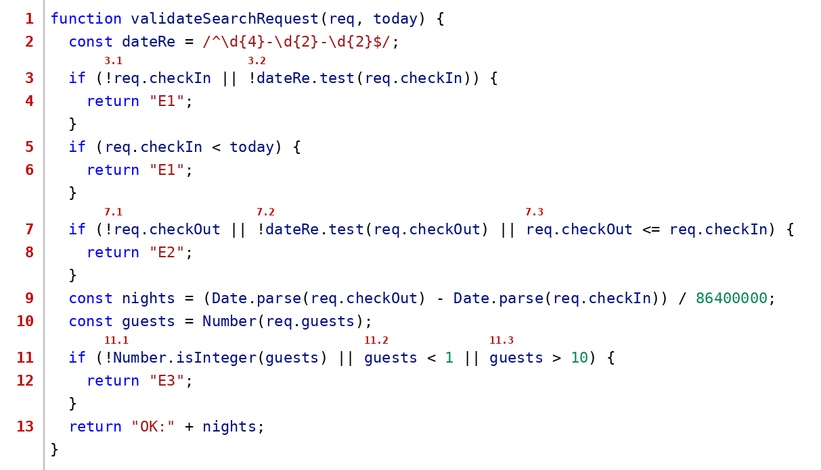
Đồ thị dòng điều khiển cho kiểm tra yêu cầu tra cứu phòng (C1, C2): có P = 4 điểm quyết định (mỗi if hoặc vòng for tính một điểm) nên độ phức tạp chu trình V(G) = P + 1 = 5, tức là có 5 đường độc lập cơ bản và cần tối thiểu 5 ca kiểm thử để phủ chúng.
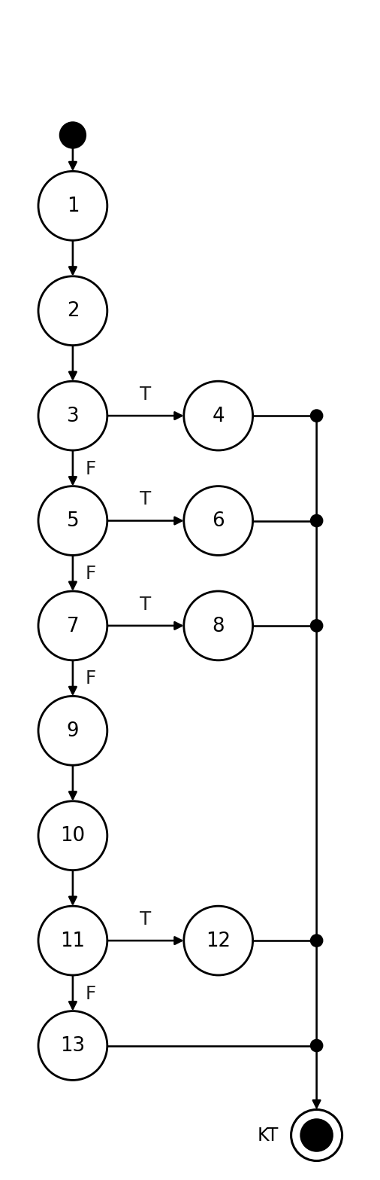

Ca kiểm thử với độ đo C1 (mỗi câu lệnh/nút được thực hiện ít nhất một lần – 5 ca):
STT | Đường đi | Đầu vào | Kết quả mong đợi | Giải thích kết quả mong đợi (từ đâu mà có)
1 | 1, 2, 3, 4, KT | TC_WB_F1_U1_01  req: checkIn = "" (các trường còn lại hợp lệ); today = 11/10/2026 | E1: Ngày nhận phòng không hợp lệ | Ngày nhận bỏ trống, vi phạm "Bắt buộc chọn" (điều kiện 3.1: !req.checkIn đúng), nên thực hiện nút 4 và trả về "E1".  Nguồn: Mã E1 lấy từ mục 3.1.4 (Ngoại lệ 1) và ràng buộc Ngày nhận ở mục 3.1.2; BR_F1_01. Đặc tả chỉ nêu E1 cho ngày quá khứ, nhóm gộp cả trường hợp bỏ trống/sai định dạng vào E1.
2 | 1, 2, 3, 5, 6, KT | TC_WB_F1_U1_03  req: checkIn = "2026-10-10" (các trường còn lại hợp lệ); today = 11/10/2026 | E1: Ngày nhận phòng không hợp lệ | Ngày nhận nhỏ hơn ngày hiện tại 11/10/2026 (điều kiện 5: req.checkIn < today đúng), nên thực hiện nút 6 và trả về "E1".  Nguồn: Mã E1 lấy từ mục 3.1.4 (Ngoại lệ 1) và ràng buộc Ngày nhận ở mục 3.1.2; BR_F1_01. Đặc tả chỉ nêu E1 cho ngày quá khứ, nhóm gộp cả trường hợp bỏ trống/sai định dạng vào E1.
3 | 1, 2, 3, 5, 7, 8, KT | TC_WB_F1_U1_04  req: checkOut = "" (các trường còn lại hợp lệ); today = 11/10/2026 | E2: Ngày trả phòng phải sau ngày nhận ít nhất 01 đêm | Ngày trả bỏ trống (điều kiện 7.1: !req.checkOut đúng), nên thực hiện nút 8 và trả về "E2".  Nguồn: Mã E2 lấy từ mục 3.1.4 (Ngoại lệ 2) và ràng buộc Ngày trả ở mục 3.1.2; BR_F1_01. Trường hợp bỏ trống/sai định dạng ngày trả được gộp vào E2.
4 | 1, 2, 3, 5, 7, 9, 10, 11, 12, KT | TC_WB_F1_U1_07  req: guests = "abc" (các trường còn lại hợp lệ); today = 11/10/2026 | E3: Số lượng khách phải từ 1 đến 10 | Số khách không phải số nguyên (điều kiện 11.1: !Number.isInteger(guests) đúng), nên thực hiện nút 12 và trả về "E3".  Nguồn: Mã E3 lấy từ mục 3.1.4 (Ngoại lệ 3) và ràng buộc Số khách (1–10) ở mục 3.1.2; giá trị không phải số nguyên được gộp vào E3.
5 | 1, 2, 3, 5, 7, 9, 10, 11, 13, KT | TC_WB_F1_U1_10  req hợp lệ đầy đủ; today = 11/10/2026 | Hợp lệ, trả về số đêm lưu trú | Tất cả ràng buộc đều thỏa; số đêm = 15/10 − 13/10 = 2, nên thực hiện nút 13 và trả về "OK:2".  Nguồn: Dữ liệu hợp lệ theo mục 3.1.2 nên hệ thống tiếp tục tra cứu (3.1.3). Số đêm = (ngày trả − ngày nhận) / 86.400.000 ms.
Ca kiểm thử với độ đo C2 (mỗi điểm quyết định được thực hiện ít nhất một lần ở cả nhánh đúng T và nhánh sai F – 5 ca):
STT | ĐQD | Đường đi | Đầu vào | Kết quả mong đợi | Giải thích kết quả mong đợi (từ đâu mà có)
1 | 3 | 1, 2, 3(T), 4, KT | TC_WB_F1_U1_01  req: checkIn = "" (các trường còn lại hợp lệ); today = 11/10/2026 | E1: Ngày nhận phòng không hợp lệ | Ngày nhận bỏ trống, vi phạm "Bắt buộc chọn" (điều kiện 3.1: !req.checkIn đúng), nên thực hiện nút 4 và trả về "E1".  Nguồn: Mã E1 lấy từ mục 3.1.4 (Ngoại lệ 1) và ràng buộc Ngày nhận ở mục 3.1.2; BR_F1_01. Đặc tả chỉ nêu E1 cho ngày quá khứ, nhóm gộp cả trường hợp bỏ trống/sai định dạng vào E1.
2 | 3, 5 | 1, 2, 3(F), 5(T), 6, KT | TC_WB_F1_U1_03  req: checkIn = "2026-10-10" (các trường còn lại hợp lệ); today = 11/10/2026 | E1: Ngày nhận phòng không hợp lệ | Ngày nhận nhỏ hơn ngày hiện tại 11/10/2026 (điều kiện 5: req.checkIn < today đúng), nên thực hiện nút 6 và trả về "E1".  Nguồn: Mã E1 lấy từ mục 3.1.4 (Ngoại lệ 1) và ràng buộc Ngày nhận ở mục 3.1.2; BR_F1_01. Đặc tả chỉ nêu E1 cho ngày quá khứ, nhóm gộp cả trường hợp bỏ trống/sai định dạng vào E1.
3 | 3, 5, 7 | 1, 2, 3(F), 5(F), 7(T), 8, KT | TC_WB_F1_U1_04  req: checkOut = "" (các trường còn lại hợp lệ); today = 11/10/2026 | E2: Ngày trả phòng phải sau ngày nhận ít nhất 01 đêm | Ngày trả bỏ trống (điều kiện 7.1: !req.checkOut đúng), nên thực hiện nút 8 và trả về "E2".  Nguồn: Mã E2 lấy từ mục 3.1.4 (Ngoại lệ 2) và ràng buộc Ngày trả ở mục 3.1.2; BR_F1_01. Trường hợp bỏ trống/sai định dạng ngày trả được gộp vào E2.
4 | 3, 5, 7, 11 | 1, 2, 3(F), 5(F), 7(F), 9, 10, 11(T), 12, KT | TC_WB_F1_U1_07  req: guests = "abc" (các trường còn lại hợp lệ); today = 11/10/2026 | E3: Số lượng khách phải từ 1 đến 10 | Số khách không phải số nguyên (điều kiện 11.1: !Number.isInteger(guests) đúng), nên thực hiện nút 12 và trả về "E3".  Nguồn: Mã E3 lấy từ mục 3.1.4 (Ngoại lệ 3) và ràng buộc Số khách (1–10) ở mục 3.1.2; giá trị không phải số nguyên được gộp vào E3.
5 | 3, 5, 7, 11 | 1, 2, 3(F), 5(F), 7(F), 9, 10, 11(F), 13, KT | TC_WB_F1_U1_10  req hợp lệ đầy đủ; today = 11/10/2026 | Hợp lệ, trả về số đêm lưu trú | Tất cả ràng buộc đều thỏa; số đêm = 15/10 − 13/10 = 2, nên thực hiện nút 13 và trả về "OK:2".  Nguồn: Dữ liệu hợp lệ theo mục 3.1.2 nên hệ thống tiếp tục tra cứu (3.1.3). Số đêm = (ngày trả − ngày nhận) / 86.400.000 ms.
Đồ thị dòng điều khiển cho kiểm tra yêu cầu tra cứu phòng (C3): các điều kiện phức được tách thành điều kiện con (nút 3 tách thành 3.1, 3.2; nút 7 tách thành 7.1, 7.2, 7.3; nút 11 tách thành 11.1, 11.2, 11.3).
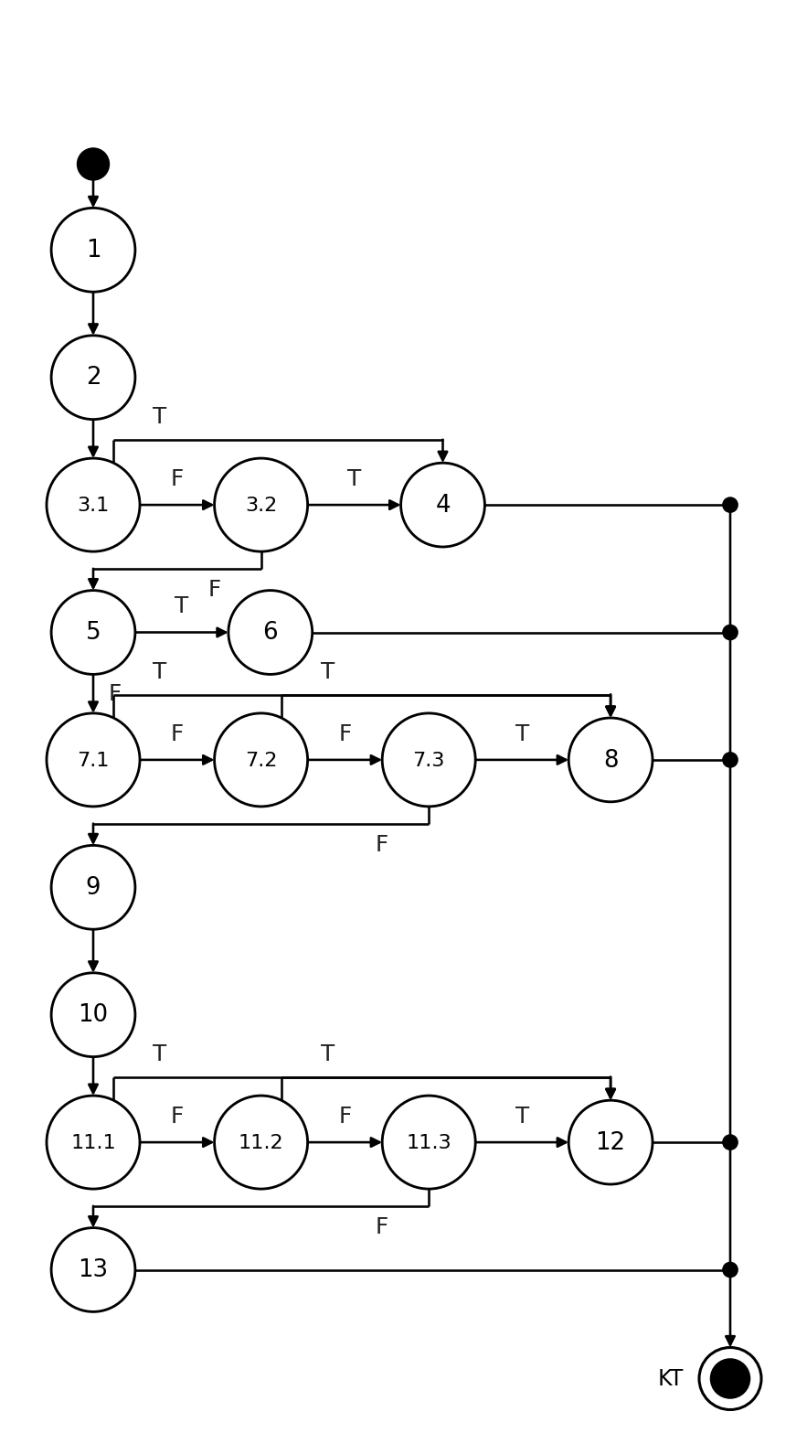

Ca kiểm thử với độ đo C3 (mỗi điều kiện con ở cả giá trị T và F – 10 ca):
STT | ĐK con | Đường đi | Đầu vào | Kết quả mong đợi | Giải thích kết quả mong đợi  (từ đâu mà có)
1 | 3.1 | 1, 2, 3.1(T), 4, KT | TC_WB_F1_U1_01  req: checkIn = "" (các trường còn lại hợp lệ); today = 11/10/2026 | E1: Ngày nhận phòng không hợp lệ | Ngày nhận bỏ trống, vi phạm "Bắt buộc chọn" (điều kiện 3.1: !req.checkIn đúng), nên thực hiện nút 4 và trả về "E1".  Nguồn: Mã E1 lấy từ mục 3.1.4 (Ngoại lệ 1) và ràng buộc Ngày nhận ở mục 3.1.2; BR_F1_01. Đặc tả chỉ nêu E1 cho ngày quá khứ, nhóm gộp cả trường hợp bỏ trống/sai định dạng vào E1.
2 | 3.1, 3.2 | 1, 2, 3.1(F), 3.2(T), 4, KT | TC_WB_F1_U1_02  req: checkIn = "13/10/2026" (các trường còn lại hợp lệ); today = 11/10/2026 | E1: Ngày nhận phòng không hợp lệ | Ngày nhận không đúng định dạng YYYY-MM-DD (điều kiện 3.2: !dateRe.test(req.checkIn) đúng), nên thực hiện nút 4 và trả về "E1".  Nguồn: Mã E1 lấy từ mục 3.1.4 (Ngoại lệ 1) và ràng buộc Ngày nhận ở mục 3.1.2; BR_F1_01. Đặc tả chỉ nêu E1 cho ngày quá khứ, nhóm gộp cả trường hợp bỏ trống/sai định dạng vào E1.
3 | 3.1, 3.2, 5 | 1, 2, 3.1(F), 3.2(F), 5(T), 6, KT | TC_WB_F1_U1_03  req: checkIn = "2026-10-10" (các trường còn lại hợp lệ); today = 11/10/2026 | E1: Ngày nhận phòng không hợp lệ | Ngày nhận nhỏ hơn ngày hiện tại 11/10/2026 (điều kiện 5: req.checkIn < today đúng), nên thực hiện nút 6 và trả về "E1".  Nguồn: Mã E1 lấy từ mục 3.1.4 (Ngoại lệ 1) và ràng buộc Ngày nhận ở mục 3.1.2; BR_F1_01. Đặc tả chỉ nêu E1 cho ngày quá khứ, nhóm gộp cả trường hợp bỏ trống/sai định dạng vào E1.
4 | 3.1, 3.2, 5, 7.1 | 1, 2, 3.1(F), 3.2(F), 5(F), 7.1(T), 8, KT | TC_WB_F1_U1_04  req: checkOut = "" (các trường còn lại hợp lệ); today = 11/10/2026 | E2: Ngày trả phòng phải sau ngày nhận ít nhất 01 đêm | Ngày trả bỏ trống (điều kiện 7.1: !req.checkOut đúng), nên thực hiện nút 8 và trả về "E2".  Nguồn: Mã E2 lấy từ mục 3.1.4 (Ngoại lệ 2) và ràng buộc Ngày trả ở mục 3.1.2; BR_F1_01. Trường hợp bỏ trống/sai định dạng ngày trả được gộp vào E2.
5 | 3.1, 3.2, 5, 7.1, 7.2 | 1, 2, 3.1(F), 3.2(F), 5(F), 7.1(F), 7.2(T), 8, KT | TC_WB_F1_U1_05  req: checkOut = "15/10/2026" (các trường còn lại hợp lệ); today = 11/10/2026 | E2: Ngày trả phòng phải sau ngày nhận ít nhất 01 đêm | Ngày trả không đúng định dạng YYYY-MM-DD (điều kiện 7.2: !dateRe.test(req.checkOut) đúng), nên thực hiện nút 8 và trả về "E2".  Nguồn: Mã E2 lấy từ mục 3.1.4 (Ngoại lệ 2) và ràng buộc Ngày trả ở mục 3.1.2; BR_F1_01. Trường hợp bỏ trống/sai định dạng ngày trả được gộp vào E2.
6 | 3.1, 3.2, 5, 7.1, 7.2, 7.3 | 1, 2, 3.1(F), 3.2(F), 5(F), 7.1(F), 7.2(F), 7.3(T), 8, KT | TC_WB_F1_U1_06  req: checkOut = "2026-10-13" (các trường còn lại hợp lệ); today = 11/10/2026 | E2: Ngày trả phòng phải sau ngày nhận ít nhất 01 đêm | Ngày trả <= ngày nhận (chưa đủ 1 đêm) (điều kiện 7.3: req.checkOut <= req.checkIn đúng), nên thực hiện nút 8 và trả về "E2".  Nguồn: Mã E2 lấy từ mục 3.1.4 (Ngoại lệ 2) và ràng buộc Ngày trả ở mục 3.1.2; BR_F1_01. Trường hợp bỏ trống/sai định dạng ngày trả được gộp vào E2.
7 | 3.1, 3.2, 5, 7.1, 7.2, 7.3, 11.1 | 1, 2, 3.1(F), 3.2(F), 5(F), 7.1(F), 7.2(F), 7.3(F), 9, 10, 11.1(T), 12, KT | TC_WB_F1_U1_07  req: guests = "abc" (các trường còn lại hợp lệ); today = 11/10/2026 | E3: Số lượng khách phải từ 1 đến 10 | Số khách không phải số nguyên (điều kiện 11.1: !Number.isInteger(guests) đúng), nên thực hiện nút 12 và trả về "E3".  Nguồn: Mã E3 lấy từ mục 3.1.4 (Ngoại lệ 3) và ràng buộc Số khách (1–10) ở mục 3.1.2; giá trị không phải số nguyên được gộp vào E3.
8 | 3.1, 3.2, 5, 7.1, 7.2, 7.3, 11.1, 11.2 | 1, 2, 3.1(F), 3.2(F), 5(F), 7.1(F), 7.2(F), 7.3(F), 9, 10, 11.1(F), 11.2(T), 12, KT | TC_WB_F1_U1_08  req: guests = 0 (các trường còn lại hợp lệ); today = 11/10/2026 | E3: Số lượng khách phải từ 1 đến 10 | Số khách < 1 (điều kiện 11.2: guests < 1 đúng), nên thực hiện nút 12 và trả về "E3".  Nguồn: Mã E3 lấy từ mục 3.1.4 (Ngoại lệ 3) và ràng buộc Số khách (1–10) ở mục 3.1.2; giá trị không phải số nguyên được gộp vào E3.
9 | 3.1, 3.2, 5, 7.1, 7.2, 7.3, 11.1, 11.2, 11.3 | 1, 2, 3.1(F), 3.2(F), 5(F), 7.1(F), 7.2(F), 7.3(F), 9, 10, 11.1(F), 11.2(F), 11.3(T), 12, KT | TC_WB_F1_U1_09  req: guests = 11 (các trường còn lại hợp lệ); today = 11/10/2026 | E3: Số lượng khách phải từ 1 đến 10 | Số khách > 10 (điều kiện 11.3: guests > 10 đúng), nên thực hiện nút 12 và trả về "E3".  Nguồn: Mã E3 lấy từ mục 3.1.4 (Ngoại lệ 3) và ràng buộc Số khách (1–10) ở mục 3.1.2; giá trị không phải số nguyên được gộp vào E3.
10 | 3.1, 3.2, 5, 7.1, 7.2, 7.3, 11.1, 11.2, 11.3 | 1, 2, 3.1(F), 3.2(F), 5(F), 7.1(F), 7.2(F), 7.3(F), 9, 10, 11.1(F), 11.2(F), 11.3(F), 13, KT | TC_WB_F1_U1_10  req hợp lệ đầy đủ; today = 11/10/2026 | Hợp lệ, trả về số đêm lưu trú | Tất cả ràng buộc đều thỏa; số đêm = 15/10 − 13/10 = 2, nên thực hiện nút 13 và trả về "OK:2".  Nguồn: Dữ liệu hợp lệ theo mục 3.1.2 nên hệ thống tiếp tục tra cứu (3.1.3). Số đêm = (ngày trả − ngày nhận) / 86.400.000 ms.
b) Kiểm thử dòng dữ liệu (độ đo All-p-use)
Sơ đồ dòng dữ liệu của validateSearchRequest(): số đỏ là số thứ tự đỉnh, điều kiện được ghi trên từng cạnh (NULL là đỉnh quyết định chỉ chứa điều kiện); các tham số req, today được định nghĩa tại đỉnh 1:
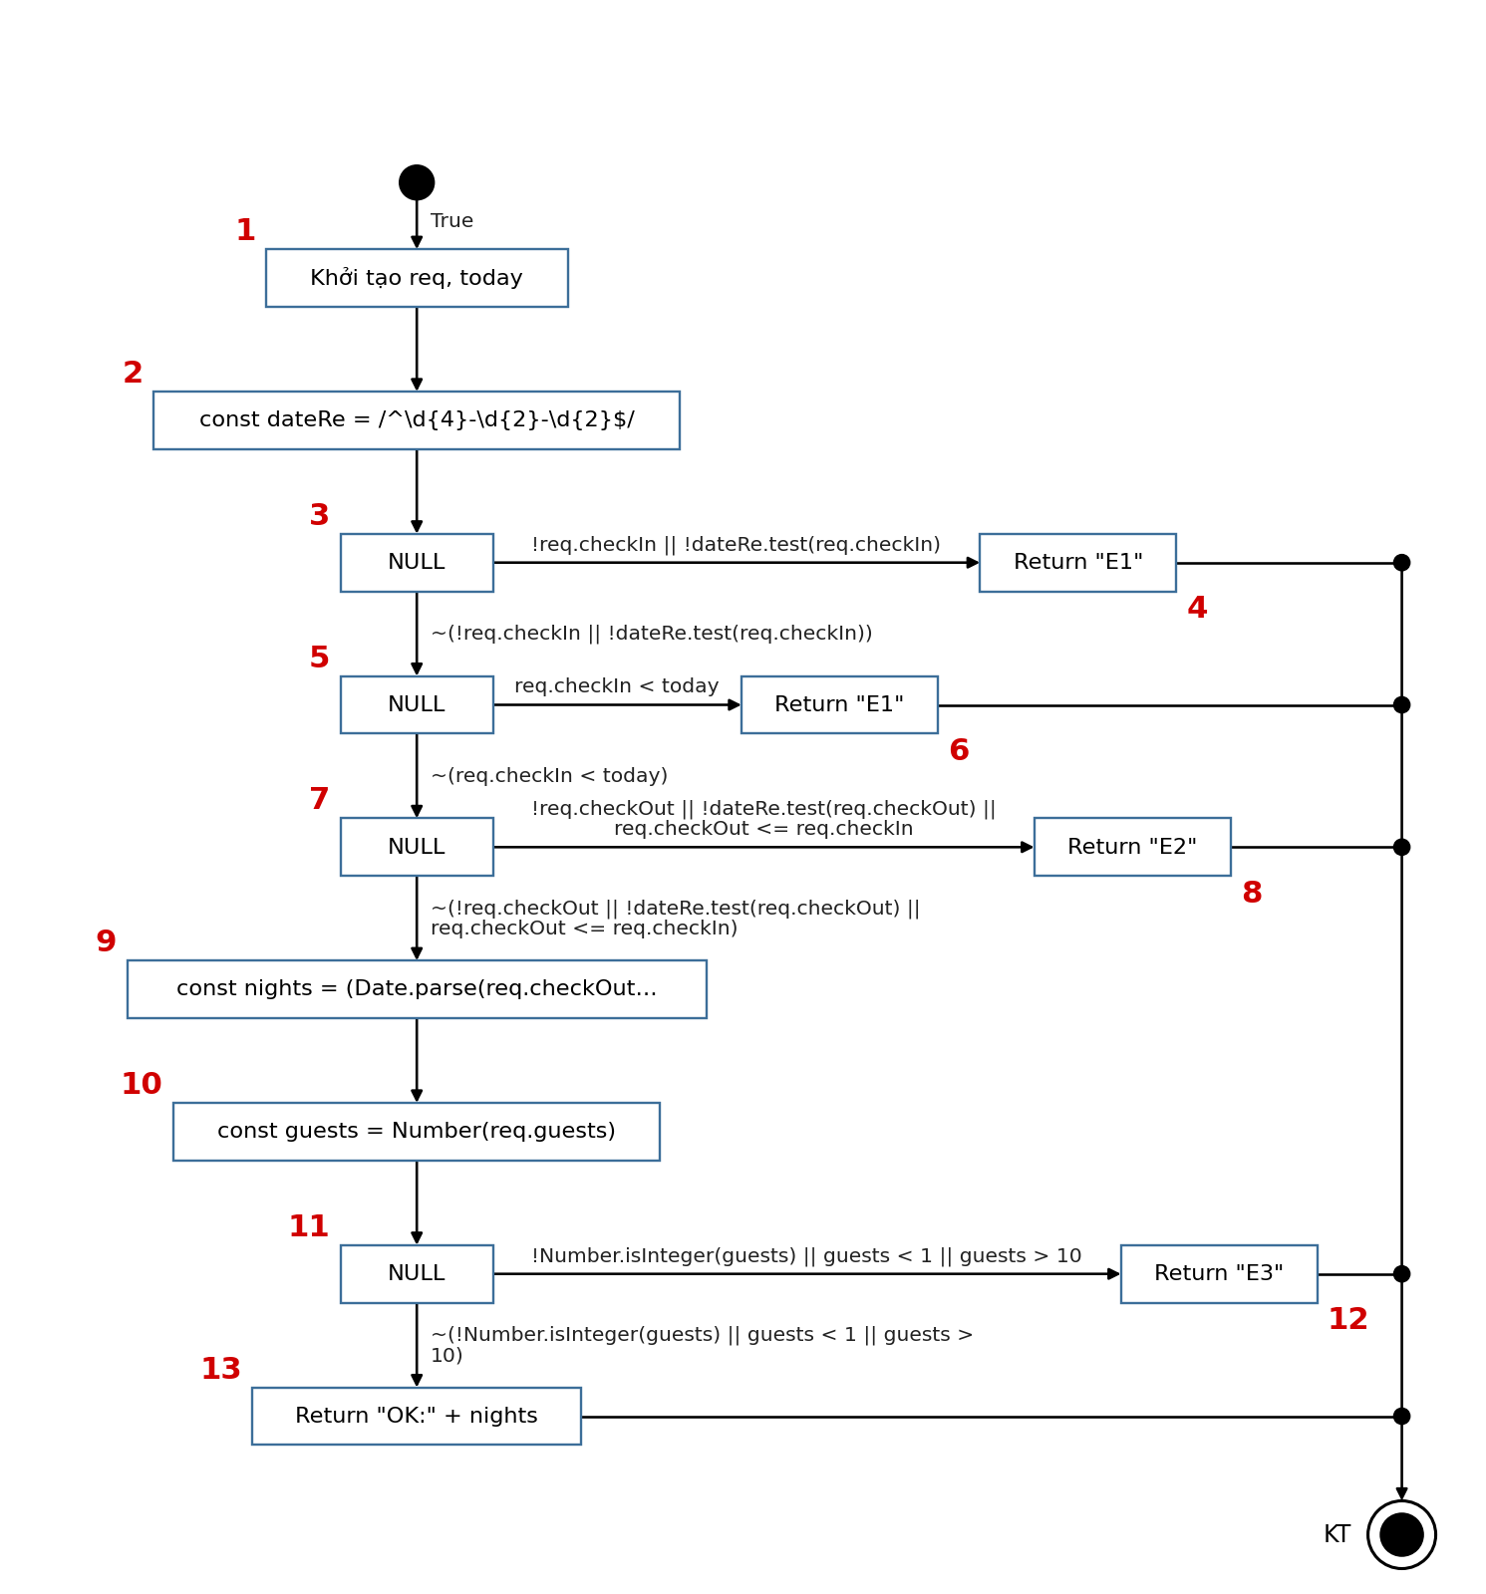
Bảng 1 mô tả def() và c-use() của các đỉnh
Đỉnh i | def(i) | c-use(i)
1 | {req, today} | {}
2 | {dateRe} | {}
3 | {} | {}
4 | {} | {}
5 | {} | {}
6 | {} | {}
7 | {} | {}
8 | {} | {}
9 | {nights} | {req}
10 | {guests} | {req}
11 | {} | {}
12 | {} | {}
13 | {} | {nights}
Bảng 2: Các điều kiện và p-use của các cạnh
(i, j) | Điều kiện tại cạnh (i, j) | p-use(i, j)
(0, 1) | {True} | {}
(1, 2) | {True} | {}
(2, 3) | {True} | {}
(3, 4) | {!req.checkIn || !dateRe.test(req.checkIn)} | {req, dateRe}
(3, 5) | {~(!req.checkIn || !dateRe.test(req.checkIn))} | {req, dateRe}
(5, 6) | {req.checkIn < today} | {req, today}
(5, 7) | {~(req.checkIn < today)} | {req, today}
(7, 8) | {!req.checkOut || !dateRe.test(req.checkOut) || req.checkOut <= req.checkIn} | {req, dateRe}
(7, 9) | {~(!req.checkOut || !dateRe.test(req.checkOut) || req.checkOut <= req.checkIn)} | {req, dateRe}
(9, 10) | {True} | {}
(10, 11) | {True} | {}
(11, 12) | {!Number.isInteger(guests) || guests < 1 || guests > 10} | {guests}
(11, 13) | {~(!Number.isInteger(guests) || guests < 1 || guests > 10)} | {guests}
Độ đo All-p-use đảm bảo mọi đường đi bao phủ toàn bộ các cạnh có p-use: với mỗi biến x và mỗi đỉnh i sao cho i là Global def của x, chọn các Complete-path gồm Def-clear-path từ đỉnh i tới tất cả các cạnh (j, k) sao cho có một p-use của x tại cạnh này. Để đảm bảo độ đo All-p-use, cần thực hiện các test case với các đường đi sau:
- 1, 2, 3, 4, KT là Complete-path gồm Def-clear-path với biến req, today từ đỉnh 1 và biến dateRe từ đỉnh 2 đến đỉnh 4 và có p-use đi qua biến req, dateRe
- 1, 2, 3, 5, 6, KT là Complete-path gồm Def-clear-path với biến req, today từ đỉnh 1 và biến dateRe từ đỉnh 2 đến đỉnh 6 và có p-use đi qua biến req, dateRe, today
- 1, 2, 3, 5, 7, 8, KT là Complete-path gồm Def-clear-path với biến req, today từ đỉnh 1 và biến dateRe từ đỉnh 2 đến đỉnh 8 và có p-use đi qua biến req, dateRe, today
- 1, 2, 3, 5, 7, 9, 10, 11, 12, KT là Complete-path gồm Def-clear-path với biến req, today từ đỉnh 1 và biến dateRe từ đỉnh 2 và biến nights từ đỉnh 9 và biến guests từ đỉnh 10 đến đỉnh 12 và có p-use đi qua biến req, dateRe, today, guests
- 1, 2, 3, 5, 7, 9, 10, 11, 13, KT là Complete-path gồm Def-clear-path với biến req, today từ đỉnh 1 và biến dateRe từ đỉnh 2 và biến nights từ đỉnh 9 và biến guests từ đỉnh 10 đến đỉnh 13 và có p-use đi qua biến req, dateRe, today, guests
Bảng testcase
STT | Đường đi | Biến p-use | Đầu vào | Kết quả mong đợi | Giải thích kết quả mong đợi (từ đâu mà có)
1 | 1, 2, 3, 4, KT | req, dateRe | TC_WB_F1_U1_01  req: checkIn = "" (các trường còn lại hợp lệ); today = 11/10/2026 | E1: Ngày nhận phòng không hợp lệ | Ngày nhận bỏ trống, vi phạm "Bắt buộc chọn" (điều kiện 3.1: !req.checkIn đúng), nên thực hiện nút 4 và trả về "E1".  Nguồn: Mã E1 lấy từ mục 3.1.4 (Ngoại lệ 1) và ràng buộc Ngày nhận ở mục 3.1.2; BR_F1_01. Đặc tả chỉ nêu E1 cho ngày quá khứ, nhóm gộp cả trường hợp bỏ trống/sai định dạng vào E1.
2 | 1, 2, 3, 5, 6, KT | req, dateRe, today | TC_WB_F1_U1_03  req: checkIn = "2026-10-10" (các trường còn lại hợp lệ); today = 11/10/2026 | E1: Ngày nhận phòng không hợp lệ | Ngày nhận nhỏ hơn ngày hiện tại 11/10/2026 (điều kiện 5: req.checkIn < today đúng), nên thực hiện nút 6 và trả về "E1".  Nguồn: Mã E1 lấy từ mục 3.1.4 (Ngoại lệ 1) và ràng buộc Ngày nhận ở mục 3.1.2; BR_F1_01. Đặc tả chỉ nêu E1 cho ngày quá khứ, nhóm gộp cả trường hợp bỏ trống/sai định dạng vào E1.
3 | 1, 2, 3, 5, 7, 8, KT | req, dateRe, today | TC_WB_F1_U1_04  req: checkOut = "" (các trường còn lại hợp lệ); today = 11/10/2026 | E2: Ngày trả phòng phải sau ngày nhận ít nhất 01 đêm | Ngày trả bỏ trống (điều kiện 7.1: !req.checkOut đúng), nên thực hiện nút 8 và trả về "E2".  Nguồn: Mã E2 lấy từ mục 3.1.4 (Ngoại lệ 2) và ràng buộc Ngày trả ở mục 3.1.2; BR_F1_01. Trường hợp bỏ trống/sai định dạng ngày trả được gộp vào E2.
4 | 1, 2, 3, 5, 7, 9, 10, 11, 12, KT | req, dateRe, today, guests | TC_WB_F1_U1_07  req: guests = "abc" (các trường còn lại hợp lệ); today = 11/10/2026 | E3: Số lượng khách phải từ 1 đến 10 | Số khách không phải số nguyên (điều kiện 11.1: !Number.isInteger(guests) đúng), nên thực hiện nút 12 và trả về "E3".  Nguồn: Mã E3 lấy từ mục 3.1.4 (Ngoại lệ 3) và ràng buộc Số khách (1–10) ở mục 3.1.2; giá trị không phải số nguyên được gộp vào E3.
5 | 1, 2, 3, 5, 7, 9, 10, 11, 13, KT | req, dateRe, today, guests | TC_WB_F1_U1_10  req hợp lệ đầy đủ; today = 11/10/2026 | Hợp lệ, trả về số đêm lưu trú | Tất cả ràng buộc đều thỏa; số đêm = 15/10 − 13/10 = 2, nên thực hiện nút 13 và trả về "OK:2".  Nguồn: Dữ liệu hợp lệ theo mục 3.1.2 nên hệ thống tiếp tục tra cứu (3.1.3). Số đêm = (ngày trả − ngày nhận) / 86.400.000 ms.
Đơn vị kiểm thử 2: isRoomAvailable() – Lọc phòng khả dụng theo tiêu chí và lịch đặt
Cơ sở đặc tả: Phòng hiển thị khi trạng thái Active, đủ sức chứa, khớp hạng phòng đã chọn và không có đơn Confirmed/In-house giao thoa khoảng ngày (BR_F1_02, BR_F1_03).
a) Kiểm thử dòng điều khiển (độ đo C1, C2, C3)
Mã nguồn tham chiếu của đơn vị, đã đánh số nút trực tiếp vào từng dòng lệnh (số đỏ ở lề trái; nhãn đỏ nhỏ phía trên điều kiện phức là các điều kiện con dùng cho C3):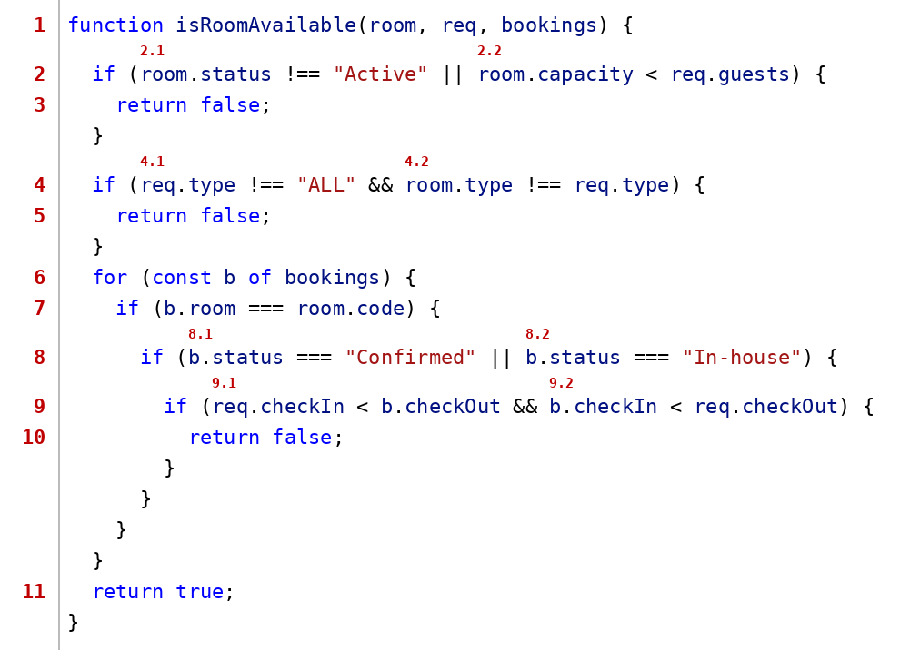
Đồ thị dòng điều khiển cho lọc phòng khả dụng theo tiêu chí và lịch đặt (C1, C2): có P = 6 điểm quyết định (mỗi if hoặc vòng for tính một điểm) nên độ phức tạp chu trình V(G) = P + 1 = 7, tức là có 7 đường độc lập cơ bản và cần tối thiểu 7 ca kiểm thử để phủ chúng.
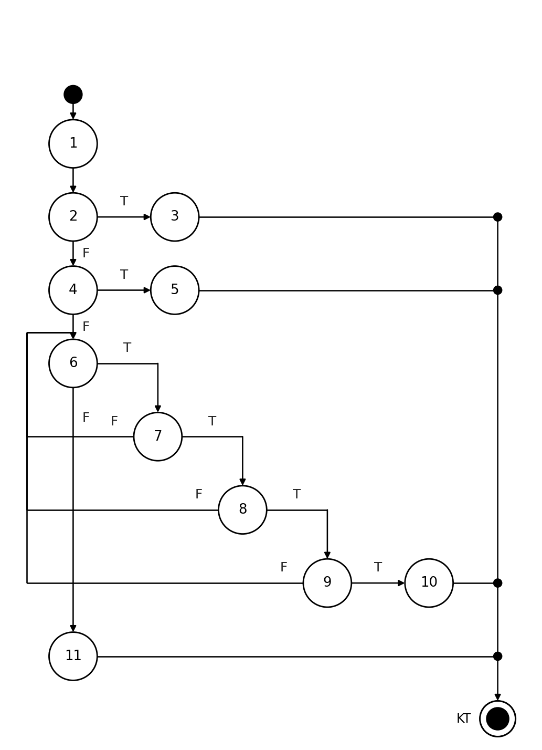
Ca kiểm thử với độ đo C1 (mỗi câu lệnh/nút được thực hiện ít nhất một lần – 4 ca):
STT | Đường đi | Đầu vào | Kết quả mong đợi | Giải thích kết quả mong đợi (từ đâu mà có)
1 | 1, 2, 3, KT | TC_WB_F1_U2_01  room = P302 Inactive, sức chứa 4, DLX; req = 2 khách, ALL, 10-13–10-15; bookings = [] | false: Phòng bị loại khỏi kết quả | Phòng không ở trạng thái Active (điều kiện 2.1: room.status !== "Active" đúng), nên thực hiện nút 3 và trả về false.  Nguồn: BR_F1_02 (phòng không Active hoặc trùng lịch) và BR_F1_03 (không thỏa một tiêu chí lọc) nên phòng không khả dụng.
2 | 1, 2, 4, 5, KT | TC_WB_F1_U2_03  room = P302 Active, sức chứa 4, DLX; req = 2 khách, STD, 10-13–10-15; bookings = [] | false: Phòng bị loại khỏi kết quả | Khách chọn hạng STD nhưng phòng thuộc hạng DLX (AND các tiêu chí) (điều kiện 4.2: room.type !== req.type đúng), nên thực hiện nút 5 và trả về false.  Nguồn: BR_F1_02 (phòng không Active hoặc trùng lịch) và BR_F1_03 (không thỏa một tiêu chí lọc) nên phòng không khả dụng.
3 | 1, 2, 4, 6, 7, 8, 9, 6, 11, KT | TC_WB_F1_U2_08  room = P302 Active, sức chứa 4, DLX; req = 2 khách, ALL, 10-13–10-15; bookings = [{P302 In-house, 15/10–17/10}] | true: Phòng được hiển thị là khả dụng | Duyệt hết danh sách đơn đặt, không có đơn nào làm phòng bị trùng lịch, nên thực hiện nút 11 và trả về true.  Nguồn: BR_F1_02: phòng Active, không có đơn Confirmed/In-house giao thoa; BR_F1_03: các tiêu chí kết hợp bằng phép AND.
4 | 1, 2, 4, 6, 7, 8, 9, 10, KT | TC_WB_F1_U2_10  room = P302 Active, sức chứa 4, DLX; req = 2 khách, ALL, 10-13–10-15; bookings = [{P302 Confirmed, 14/10–16/10}] | false: Phòng bị loại khỏi kết quả | Đơn Confirmed 14/10–16/10 giao thoa với [13/10, 15/10] (điều kiện 9.2: b.checkIn < req.checkOut đúng), nên thực hiện nút 10 và trả về false.  Nguồn: BR_F1_02 (phòng không Active hoặc trùng lịch) và BR_F1_03 (không thỏa một tiêu chí lọc) nên phòng không khả dụng.
Ca kiểm thử với độ đo C2 (mỗi điểm quyết định được thực hiện ít nhất một lần ở cả nhánh đúng T và nhánh sai F – 6 ca):
STT | ĐQD | Đường đi | Đầu vào | Kết quả mong đợi | Giải thích kết quả mong đợi (từ đâu mà có)
1 | 2 | 1, 2(T), 3, KT | TC_WB_F1_U2_01  room = P302 Inactive, sức chứa 4, DLX; req = 2 khách, ALL, 10-13–10-15; bookings = [] | false: Phòng bị loại khỏi kết quả | Phòng không ở trạng thái Active (điều kiện 2.1: room.status !== "Active" đúng), nên thực hiện nút 3 và trả về false.  Nguồn: BR_F1_02 (phòng không Active hoặc trùng lịch) và BR_F1_03 (không thỏa một tiêu chí lọc) nên phòng không khả dụng.
2 | 2, 4 | 1, 2(F), 4(T), 5, KT | TC_WB_F1_U2_03  room = P302 Active, sức chứa 4, DLX; req = 2 khách, STD, 10-13–10-15; bookings = [] | false: Phòng bị loại khỏi kết quả | Khách chọn hạng STD nhưng phòng thuộc hạng DLX (AND các tiêu chí) (điều kiện 4.2: room.type !== req.type đúng), nên thực hiện nút 5 và trả về false.  Nguồn: BR_F1_02 (phòng không Active hoặc trùng lịch) và BR_F1_03 (không thỏa một tiêu chí lọc) nên phòng không khả dụng.
3 | 2, 4, 6, 7 | 1, 2(F), 4(F), 6(T), 7(F), 6(F), 11, KT | TC_WB_F1_U2_06  room = P302 Active, sức chứa 4, DLX; req = 2 khách, ALL, 10-13–10-15; bookings = [{P101 Confirmed, 13/10–15/10}] | true: Phòng được hiển thị là khả dụng | Duyệt hết danh sách đơn đặt, không có đơn nào làm phòng bị trùng lịch, nên thực hiện nút 11 và trả về true.  Nguồn: BR_F1_02: phòng Active, không có đơn Confirmed/In-house giao thoa; BR_F1_03: các tiêu chí kết hợp bằng phép AND.
4 | 2, 4, 6, 7, 8 | 1, 2(F), 4(F), 6(T), 7(T), 8(F), 6(F), 11, KT | TC_WB_F1_U2_07  room = P302 Active, sức chứa 4, DLX; req = 2 khách, ALL, 10-13–10-15; bookings = [{P302 Cancelled, 13/10–15/10}] | true: Phòng được hiển thị là khả dụng | Duyệt hết danh sách đơn đặt, không có đơn nào làm phòng bị trùng lịch, nên thực hiện nút 11 và trả về true.  Nguồn: BR_F1_02: phòng Active, không có đơn Confirmed/In-house giao thoa; BR_F1_03: các tiêu chí kết hợp bằng phép AND.
5 | 2, 4, 6, 7, 8, 9 | 1, 2(F), 4(F), 6(T), 7(T), 8(T), 9(F), 6(F), 11, KT | TC_WB_F1_U2_08  room = P302 Active, sức chứa 4, DLX; req = 2 khách, ALL, 10-13–10-15; bookings = [{P302 In-house, 15/10–17/10}] | true: Phòng được hiển thị là khả dụng | Duyệt hết danh sách đơn đặt, không có đơn nào làm phòng bị trùng lịch, nên thực hiện nút 11 và trả về true.  Nguồn: BR_F1_02: phòng Active, không có đơn Confirmed/In-house giao thoa; BR_F1_03: các tiêu chí kết hợp bằng phép AND.
6 | 2, 4, 6, 7, 8, 9 | 1, 2(F), 4(F), 6(T), 7(T), 8(T), 9(T), 10, KT | TC_WB_F1_U2_10  room = P302 Active, sức chứa 4, DLX; req = 2 khách, ALL, 10-13–10-15; bookings = [{P302 Confirmed, 14/10–16/10}] | false: Phòng bị loại khỏi kết quả | Đơn Confirmed 14/10–16/10 giao thoa với [13/10, 15/10] (điều kiện 9.2: b.checkIn < req.checkOut đúng), nên thực hiện nút 10 và trả về false.  Nguồn: BR_F1_02 (phòng không Active hoặc trùng lịch) và BR_F1_03 (không thỏa một tiêu chí lọc) nên phòng không khả dụng.
Đồ thị dòng điều khiển cho lọc phòng khả dụng theo tiêu chí và lịch đặt (C3): các điều kiện phức được tách thành điều kiện con (nút 2 tách thành 2.1, 2.2; nút 4 tách thành 4.1, 4.2; nút 8 tách thành 8.1, 8.2; nút 9 tách thành 9.1, 9.2).
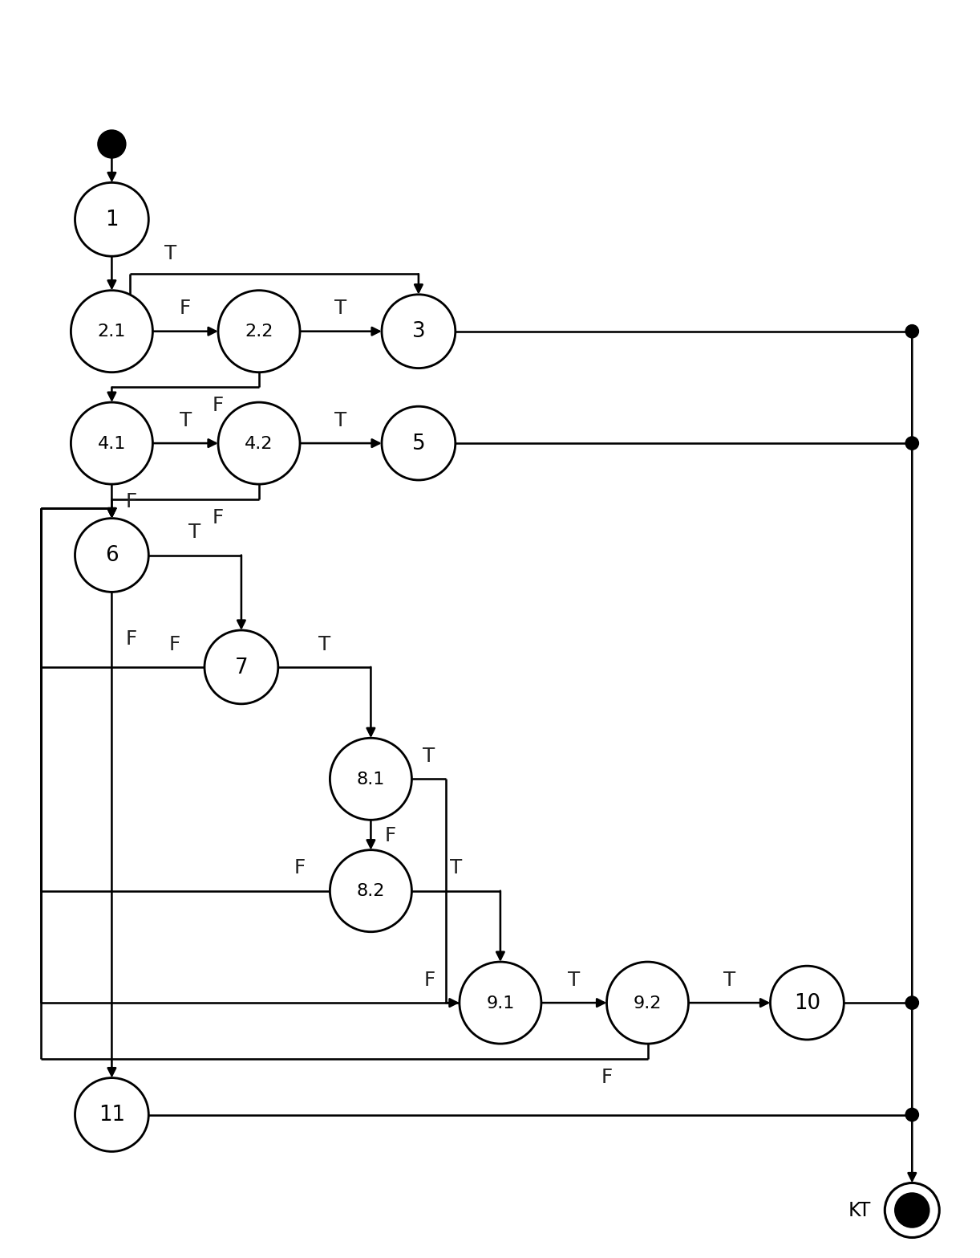
Ca kiểm thử với độ đo C3 (mỗi điều kiện con ở cả giá trị T và F – 9 ca):
STT | ĐK con | Đường đi | Đầu vào | Kết quả mong đợi | Giải thích kết quả mong đợi (từ đâu mà có)
1 | 2.1 | 1, 2.1(T), 3, KT | TC_WB_F1_U2_01  room = P302 Inactive, sức chứa 4, DLX; req = 2 khách, ALL, 10-13–10-15; bookings = [] | false: Phòng bị loại khỏi kết quả | Phòng không ở trạng thái Active (điều kiện 2.1: room.status !== "Active" đúng), nên thực hiện nút 3 và trả về false.  Nguồn: BR_F1_02 (phòng không Active hoặc trùng lịch) và BR_F1_03 (không thỏa một tiêu chí lọc) nên phòng không khả dụng.
2 | 2.1, 2.2 | 1, 2.1(F), 2.2(T), 3, KT | TC_WB_F1_U2_02  room = P302 Active, sức chứa 2, DLX; req = 4 khách, ALL, 10-13–10-15; bookings = [] | false: Phòng bị loại khỏi kết quả | Sức chứa 2 nhỏ hơn số khách yêu cầu 4 (điều kiện 2.2: room.capacity < req.guests đúng), nên thực hiện nút 3 và trả về false.  Nguồn: BR_F1_02 (phòng không Active hoặc trùng lịch) và BR_F1_03 (không thỏa một tiêu chí lọc) nên phòng không khả dụng.
3 | 2.1, 2.2, 4.1, 4.2 | 1, 2.1(F), 2.2(F), 4.1(T), 4.2(T), 5, KT | TC_WB_F1_U2_03  room = P302 Active, sức chứa 4, DLX; req = 2 khách, STD, 10-13–10-15; bookings = [] | false: Phòng bị loại khỏi kết quả | Khách chọn hạng STD nhưng phòng thuộc hạng DLX (AND các tiêu chí) (điều kiện 4.2: room.type !== req.type đúng), nên thực hiện nút 5 và trả về false.  Nguồn: BR_F1_02 (phòng không Active hoặc trùng lịch) và BR_F1_03 (không thỏa một tiêu chí lọc) nên phòng không khả dụng.
4 | 2.1, 2.2, 4.1, 4.2, 6 | 1, 2.1(F), 2.2(F), 4.1(T), 4.2(F), 6(F), 11, KT | TC_WB_F1_U2_05  room = P302 Active, sức chứa 4, DLX; req = 2 khách, DLX, 10-13–10-15; bookings = [] | true: Phòng được hiển thị là khả dụng | Duyệt hết danh sách đơn đặt, không có đơn nào làm phòng bị trùng lịch, nên thực hiện nút 11 và trả về true.  Nguồn: BR_F1_02: phòng Active, không có đơn Confirmed/In-house giao thoa; BR_F1_03: các tiêu chí kết hợp bằng phép AND.
5 | 2.1, 2.2, 4.1, 6, 7 | 1, 2.1(F), 2.2(F), 4.1(F), 6(T), 7(F), 6(F), 11, KT | TC_WB_F1_U2_06  room = P302 Active, sức chứa 4, DLX; req = 2 khách, ALL, 10-13–10-15; bookings = [{P101 Confirmed, 13/10–15/10}] | true: Phòng được hiển thị là khả dụng | Duyệt hết danh sách đơn đặt, không có đơn nào làm phòng bị trùng lịch, nên thực hiện nút 11 và trả về true.  Nguồn: BR_F1_02: phòng Active, không có đơn Confirmed/In-house giao thoa; BR_F1_03: các tiêu chí kết hợp bằng phép AND.
6 | 2.1, 2.2, 4.1, 6, 7, 8.1, 8.2 | 1, 2.1(F), 2.2(F), 4.1(F), 6(T), 7(T), 8.1(F), 8.2(F), 6(F), 11, KT | TC_WB_F1_U2_07  room = P302 Active, sức chứa 4, DLX; req = 2 khách, ALL, 10-13–10-15; bookings = [{P302 Cancelled, 13/10–15/10}] | true: Phòng được hiển thị là khả dụng | Duyệt hết danh sách đơn đặt, không có đơn nào làm phòng bị trùng lịch, nên thực hiện nút 11 và trả về true.  Nguồn: BR_F1_02: phòng Active, không có đơn Confirmed/In-house giao thoa; BR_F1_03: các tiêu chí kết hợp bằng phép AND.
7 | 2.1, 2.2, 4.1, 6, 7, 8.1, 8.2, 9.1, 9.2 | 1, 2.1(F), 2.2(F), 4.1(F), 6(T), 7(T), 8.1(F), 8.2(T), 9.1(T), 9.2(F), 6(F), 11, KT | TC_WB_F1_U2_08  room = P302 Active, sức chứa 4, DLX; req = 2 khách, ALL, 10-13–10-15; bookings = [{P302 In-house, 15/10–17/10}] | true: Phòng được hiển thị là khả dụng | Duyệt hết danh sách đơn đặt, không có đơn nào làm phòng bị trùng lịch, nên thực hiện nút 11 và trả về true.  Nguồn: BR_F1_02: phòng Active, không có đơn Confirmed/In-house giao thoa; BR_F1_03: các tiêu chí kết hợp bằng phép AND.
8 | 2.1, 2.2, 4.1, 6, 7, 8.1, 9.1 | 1, 2.1(F), 2.2(F), 4.1(F), 6(T), 7(T), 8.1(T), 9.1(F), 6(F), 11, KT | TC_WB_F1_U2_09  room = P302 Active, sức chứa 4, DLX; req = 2 khách, ALL, 10-13–10-15; bookings = [{P302 Confirmed, 9/10–12/10}] | true: Phòng được hiển thị là khả dụng | Duyệt hết danh sách đơn đặt, không có đơn nào làm phòng bị trùng lịch, nên thực hiện nút 11 và trả về true.  Nguồn: BR_F1_02: phòng Active, không có đơn Confirmed/In-house giao thoa; BR_F1_03: các tiêu chí kết hợp bằng phép AND.
9 | 2.1, 2.2, 4.1, 6, 7, 8.1, 9.1, 9.2 | 1, 2.1(F), 2.2(F), 4.1(F), 6(T), 7(T), 8.1(T), 9.1(T), 9.2(T), 10, KT | TC_WB_F1_U2_10  room = P302 Active, sức chứa 4, DLX; req = 2 khách, ALL, 10-13–10-15; bookings = [{P302 Confirmed, 14/10–16/10}] | false: Phòng bị loại khỏi kết quả | Đơn Confirmed 14/10–16/10 giao thoa với [13/10, 15/10] (điều kiện 9.2: b.checkIn < req.checkOut đúng), nên thực hiện nút 10 và trả về false.  Nguồn: BR_F1_02 (phòng không Active hoặc trùng lịch) và BR_F1_03 (không thỏa một tiêu chí lọc) nên phòng không khả dụng.
b) Kiểm thử dòng dữ liệu (độ đo All-p-use)
Sơ đồ dòng dữ liệu của isRoomAvailable(): số đỏ là số thứ tự đỉnh, điều kiện được ghi trên từng cạnh (NULL là đỉnh quyết định chỉ chứa điều kiện); các tham số room, req, bookings được định nghĩa tại đỉnh 1:
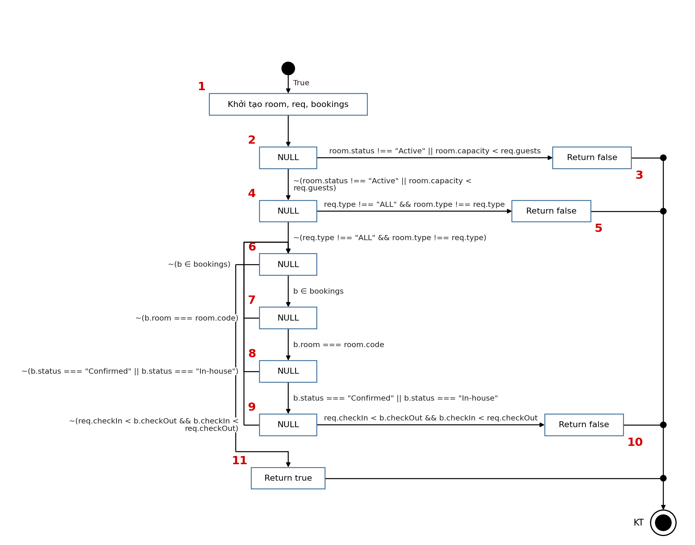
Bảng 1 mô tả def() và c-use() của các đỉnh
Đỉnh i | def(i) | c-use(i)
1 | {room, req, bookings} | {}
2 | {} | {}
3 | {} | {}
4 | {} | {}
5 | {} | {}
6 | {b} | {}
7 | {} | {}
8 | {} | {}
9 | {} | {}
10 | {} | {}
11 | {} | {}
Bảng 2: Các điều kiện và p-use của các cạnh
(i, j) | Điều kiện tại cạnh (i, j) | p-use(i, j)
(0, 1) | {True} | {}
(1, 2) | {True} | {}
(2, 3) | {room.status !== "Active" || room.capacity < req.guests} | {room, req}
(2, 4) | {~(room.status !== "Active" || room.capacity < req.guests)} | {room, req}
(4, 5) | {req.type !== "ALL" && room.type !== req.type} | {req, room}
(4, 6) | {~(req.type !== "ALL" && room.type !== req.type)} | {req, room}
(6, 7) | {b ∈ bookings} | {bookings}
(6, 11) | {~(b ∈ bookings)} | {bookings}
(7, 6) | {~(b.room === room.code)} | {b, room}
(7, 8) | {b.room === room.code} | {b, room}
(8, 6) | {~(b.status === "Confirmed" || b.status === "In-house")} | {b}
(8, 9) | {b.status === "Confirmed" || b.status === "In-house"} | {b}
(9, 6) | {~(req.checkIn < b.checkOut && b.checkIn < req.checkOut)} | {req, b}
(9, 10) | {req.checkIn < b.checkOut && b.checkIn < req.checkOut} | {req, b}
Độ đo All-p-use đảm bảo mọi đường đi bao phủ toàn bộ các cạnh có p-use: với mỗi biến x và mỗi đỉnh i sao cho i là Global def của x, chọn các Complete-path gồm Def-clear-path từ đỉnh i tới tất cả các cạnh (j, k) sao cho có một p-use của x tại cạnh này. Để đảm bảo độ đo All-p-use, cần thực hiện các test case với các đường đi sau:
- 1, 2, 3, KT là Complete-path gồm Def-clear-path với biến room, req, bookings từ đỉnh 1 đến đỉnh 3 và có p-use đi qua biến room, req
- 1, 2, 4, 5, KT là Complete-path gồm Def-clear-path với biến room, req, bookings từ đỉnh 1 đến đỉnh 5 và có p-use đi qua biến room, req
- 1, 2, 4, 6, 7, 6, 11, KT là Complete-path gồm Def-clear-path với biến room, req, bookings từ đỉnh 1 và biến b từ đỉnh 6 đến đỉnh 11 và có p-use đi qua biến room, req, bookings, b
- 1, 2, 4, 6, 7, 8, 6, 11, KT là Complete-path gồm Def-clear-path với biến room, req, bookings từ đỉnh 1 và biến b từ đỉnh 6 đến đỉnh 11 và có p-use đi qua biến room, req, bookings, b
- 1, 2, 4, 6, 7, 8, 9, 6, 11, KT là Complete-path gồm Def-clear-path với biến room, req, bookings từ đỉnh 1 và biến b từ đỉnh 6 đến đỉnh 11 và có p-use đi qua biến room, req, bookings, b
- 1, 2, 4, 6, 7, 8, 9, 10, KT là Complete-path gồm Def-clear-path với biến room, req, bookings từ đỉnh 1 và biến b từ đỉnh 6 đến đỉnh 10 và có p-use đi qua biến room, req, bookings, b
Bảng testcase
STT | Đường đi | Biến p-use | Đầu vào | Kết quả mong đợi | Giải thích kết quả mong đợi (từ đâu mà có)
1 | 1, 2, 3, KT | room, req | TC_WB_F1_U2_01  room = P302 Inactive, sức chứa 4, DLX; req = 2 khách, ALL, 10-13–10-15; bookings = [] | false: Phòng bị loại khỏi kết quả | Phòng không ở trạng thái Active (điều kiện 2.1: room.status !== "Active" đúng), nên thực hiện nút 3 và trả về false.  Nguồn: BR_F1_02 (phòng không Active hoặc trùng lịch) và BR_F1_03 (không thỏa một tiêu chí lọc) nên phòng không khả dụng.
2 | 1, 2, 4, 5, KT | room, req | TC_WB_F1_U2_03  room = P302 Active, sức chứa 4, DLX; req = 2 khách, STD, 10-13–10-15; bookings = [] | false: Phòng bị loại khỏi kết quả | Khách chọn hạng STD nhưng phòng thuộc hạng DLX (AND các tiêu chí) (điều kiện 4.2: room.type !== req.type đúng), nên thực hiện nút 5 và trả về false.  Nguồn: BR_F1_02 (phòng không Active hoặc trùng lịch) và BR_F1_03 (không thỏa một tiêu chí lọc) nên phòng không khả dụng.
3 | 1, 2, 4, 6, 7, 6, 11, KT | room, req, bookings, b | TC_WB_F1_U2_06  room = P302 Active, sức chứa 4, DLX; req = 2 khách, ALL, 10-13–10-15; bookings = [{P101 Confirmed, 13/10–15/10}] | true: Phòng được hiển thị là khả dụng | Duyệt hết danh sách đơn đặt, không có đơn nào làm phòng bị trùng lịch, nên thực hiện nút 11 và trả về true.  Nguồn: BR_F1_02: phòng Active, không có đơn Confirmed/In-house giao thoa; BR_F1_03: các tiêu chí kết hợp bằng phép AND.
4 | 1, 2, 4, 6, 7, 8, 6, 11, KT | room, req, bookings, b | TC_WB_F1_U2_07  room = P302 Active, sức chứa 4, DLX; req = 2 khách, ALL, 10-13–10-15; bookings = [{P302 Cancelled, 13/10–15/10}] | true: Phòng được hiển thị là khả dụng | Duyệt hết danh sách đơn đặt, không có đơn nào làm phòng bị trùng lịch, nên thực hiện nút 11 và trả về true.  Nguồn: BR_F1_02: phòng Active, không có đơn Confirmed/In-house giao thoa; BR_F1_03: các tiêu chí kết hợp bằng phép AND.
5 | 1, 2, 4, 6, 7, 8, 9, 6, 11, KT | room, req, bookings, b | TC_WB_F1_U2_08  room = P302 Active, sức chứa 4, DLX; req = 2 khách, ALL, 10-13–10-15; bookings = [{P302 In-house, 15/10–17/10}] | true: Phòng được hiển thị là khả dụng | Duyệt hết danh sách đơn đặt, không có đơn nào làm phòng bị trùng lịch, nên thực hiện nút 11 và trả về true.  Nguồn: BR_F1_02: phòng Active, không có đơn Confirmed/In-house giao thoa; BR_F1_03: các tiêu chí kết hợp bằng phép AND.
6 | 1, 2, 4, 6, 7, 8, 9, 10, KT | room, req, bookings, b | TC_WB_F1_U2_10  room = P302 Active, sức chứa 4, DLX; req = 2 khách, ALL, 10-13–10-15; bookings = [{P302 Confirmed, 14/10–16/10}] | false: Phòng bị loại khỏi kết quả | Đơn Confirmed 14/10–16/10 giao thoa với [13/10, 15/10] (điều kiện 9.2: b.checkIn < req.checkOut đúng), nên thực hiện nút 10 và trả về false.  Nguồn: BR_F1_02 (phòng không Active hoặc trùng lịch) và BR_F1_03 (không thỏa một tiêu chí lọc) nên phòng không khả dụng.
Đơn vị kiểm thử 3: summarizeSearch() – Tổng hợp kết quả tra cứu (đếm phòng, giá thấp nhất)
Cơ sở đặc tả: Duyệt danh sách phòng, đếm số phòng khả dụng và giá thấp nhất; không còn phòng thì thông báo hết phòng phù hợp (Thay thế S2, mục 3.1.4).
a) Kiểm thử dòng điều khiển (độ đo C1, C2, C3)
Mã nguồn tham chiếu của đơn vị, đã đánh số nút trực tiếp vào từng dòng lệnh (số đỏ ở lề trái; nhãn đỏ nhỏ phía trên điều kiện phức là các điều kiện con dùng cho C3):
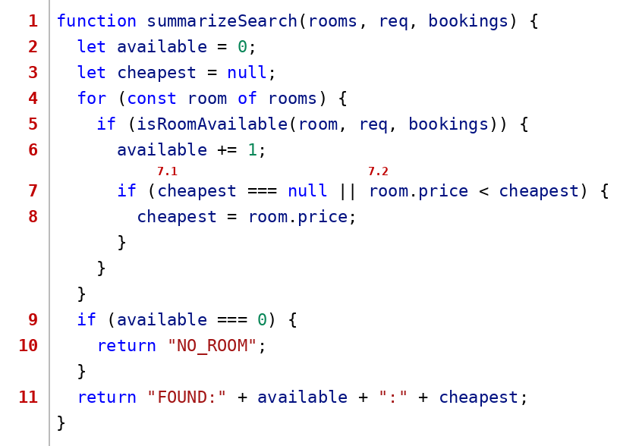
Đồ thị dòng điều khiển cho tổng hợp kết quả tra cứu (đếm phòng, giá thấp nhất) (C1, C2): có P = 4 điểm quyết định (mỗi if hoặc vòng for tính một điểm) nên độ phức tạp chu trình V(G) = P + 1 = 5, tức là có 5 đường độc lập cơ bản và cần tối thiểu 5 ca kiểm thử để phủ chúng.
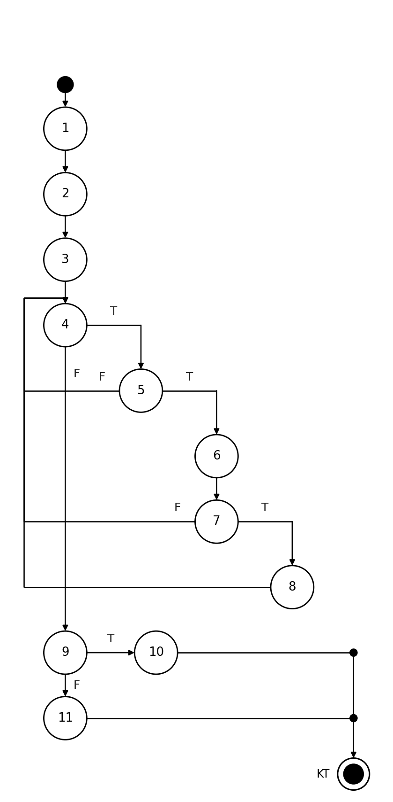
Ca kiểm thử với độ đo C1 (mỗi câu lệnh/nút được thực hiện ít nhất một lần – 2 ca):
STT | Đường đi | Đầu vào | Kết quả mong đợi | Giải thích kết quả mong đợi (từ đâu mà có)
1 | 1, 2, 3, 4, 9, 10, KT | TC_WB_F1_U3_01  rooms = []; bookings = []; req = 2 khách, ALL, 13/10–15/10 | NO_ROOM: Thông báo "Rất tiếc, khách sạn đã kín phòng…" | Số phòng khả dụng = 0 (danh sách rỗng hoặc mọi phòng đã kín lịch) (điều kiện 9: available === 0 đúng), nên thực hiện nút 10 và trả về "NO_ROOM".  Nguồn: Thay thế S2 (mục 3.1.4): dữ liệu hợp lệ nhưng mọi phòng thỏa tiêu chí đã bị đặt kín.
2 | 1, 2, 3, 4, 5, 6, 7, 8, 4, 9, 11, KT | TC_WB_F1_U3_03  rooms = [P101 1, 200, 000]; bookings = []; req = 2 khách, ALL, 13/10–15/10 | FOUND: Có phòng, trả về số phòng và giá thấp nhất | Có ít nhất một phòng khả dụng; giá thấp nhất được cập nhật mỗi khi gặp phòng rẻ hơn, nên thực hiện nút 11 và trả về "FOUND:1:1200000".  Nguồn: Mục 3.1.3 (luồng chính): hiển thị các phòng khả dụng; giá thấp nhất lấy từ phòng rẻ nhất trong số phòng khả dụng.
Ca kiểm thử với độ đo C2 (mỗi điểm quyết định được thực hiện ít nhất một lần ở cả nhánh đúng T và nhánh sai F – 2 ca):
STT | ĐQD | Đường đi | Đầu vào | Kết quả mong đợi | Giải thích kết quả mong đợi (từ đâu mà có)
1 | 4, 5, 9 | 1, 2, 3, 4(T), 5(F), 4(F), 9(T), 10, KT | TC_WB_F1_U3_02  rooms = [P101 1, 200, 000]; bookings = [{P101 Confirmed, 14/10–16/10}]; req = 2 khách, ALL, 13/10–15/10 | NO_ROOM: Thông báo "Rất tiếc, khách sạn đã kín phòng…" | Số phòng khả dụng = 0 (danh sách rỗng hoặc mọi phòng đã kín lịch) (điều kiện 9: available === 0 đúng), nên thực hiện nút 10 và trả về "NO_ROOM".  Nguồn: Thay thế S2 (mục 3.1.4): dữ liệu hợp lệ nhưng mọi phòng thỏa tiêu chí đã bị đặt kín.
2 | 4, 5, 7, 9 | 1, 2, 3, 4(T), 5(T), 6, 7(T), 8, 4(T), 5(T), 6, 7(T), 8, 4(T), 5(T), 6, 7(F), 4(F), 9(F), 11, KT | TC_WB_F1_U3_04  rooms = [P101 1, 200, 000, P102 900, 000, P103 1, 500, 000]; bookings = []; req = 2 khách, ALL, 13/10–15/10 | FOUND: Có phòng, trả về số phòng và giá thấp nhất | Có ít nhất một phòng khả dụng; giá thấp nhất được cập nhật mỗi khi gặp phòng rẻ hơn, nên thực hiện nút 11 và trả về "FOUND:3:900000".  Nguồn: Mục 3.1.3 (luồng chính): hiển thị các phòng khả dụng; giá thấp nhất lấy từ phòng rẻ nhất trong số phòng khả dụng.
Đồ thị dòng điều khiển cho tổng hợp kết quả tra cứu (đếm phòng, giá thấp nhất) (C3): các điều kiện phức được tách thành điều kiện con (nút 7 tách thành 7.1, 7.2).
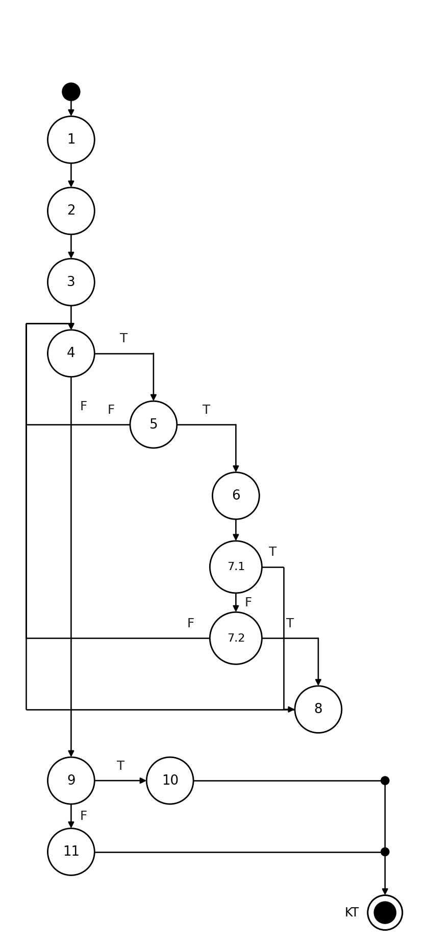

Ca kiểm thử với độ đo C3 (mỗi điều kiện con ở cả giá trị T và F – 2 ca):
STT | ĐK con | Đường đi | Đầu vào | Kết quả mong đợi | Giải thích kết quả mong đợi (từ đâu mà có)
1 | 4, 5, 9 | 1, 2, 3, 4(T), 5(F), 4(F), 9(T), 10, KT | TC_WB_F1_U3_02  rooms = [P101 1, 200, 000]; bookings = [{P101 Confirmed, 14/10–16/10}]; req = 2 khách, ALL, 13/10–15/10 | NO_ROOM: Thông báo "Rất tiếc, khách sạn đã kín phòng…" | Số phòng khả dụng = 0 (danh sách rỗng hoặc mọi phòng đã kín lịch) (điều kiện 9: available === 0 đúng), nên thực hiện nút 10 và trả về "NO_ROOM".  Nguồn: Thay thế S2 (mục 3.1.4): dữ liệu hợp lệ nhưng mọi phòng thỏa tiêu chí đã bị đặt kín.
2 | 4, 5, 7.1, 7.2, 9 | 1, 2, 3, 4(T), 5(T), 6, 7.1(T), 8, 4(T), 5(T), 6, 7.1(F), 7.2(T), 8, 4(T), 5(T), 6, 7.1(F), 7.2(F), 4(F), 9(F), 11, KT | TC_WB_F1_U3_04  rooms = [P101 1, 200, 000, P102 900, 000, P103 1, 500, 000]; bookings = []; req = 2 khách, ALL, 13/10–15/10 | FOUND: Có phòng, trả về số phòng và giá thấp nhất | Có ít nhất một phòng khả dụng; giá thấp nhất được cập nhật mỗi khi gặp phòng rẻ hơn, nên thực hiện nút 11 và trả về "FOUND:3:900000".  Nguồn: Mục 3.1.3 (luồng chính): hiển thị các phòng khả dụng; giá thấp nhất lấy từ phòng rẻ nhất trong số phòng khả dụng.
b) Kiểm thử dòng dữ liệu (độ đo All-p-use)
Sơ đồ dòng dữ liệu của summarizeSearch(): số đỏ là số thứ tự đỉnh, điều kiện được ghi trên từng cạnh (NULL là đỉnh quyết định chỉ chứa điều kiện); các tham số rooms, req, bookings được định nghĩa tại đỉnh 1:
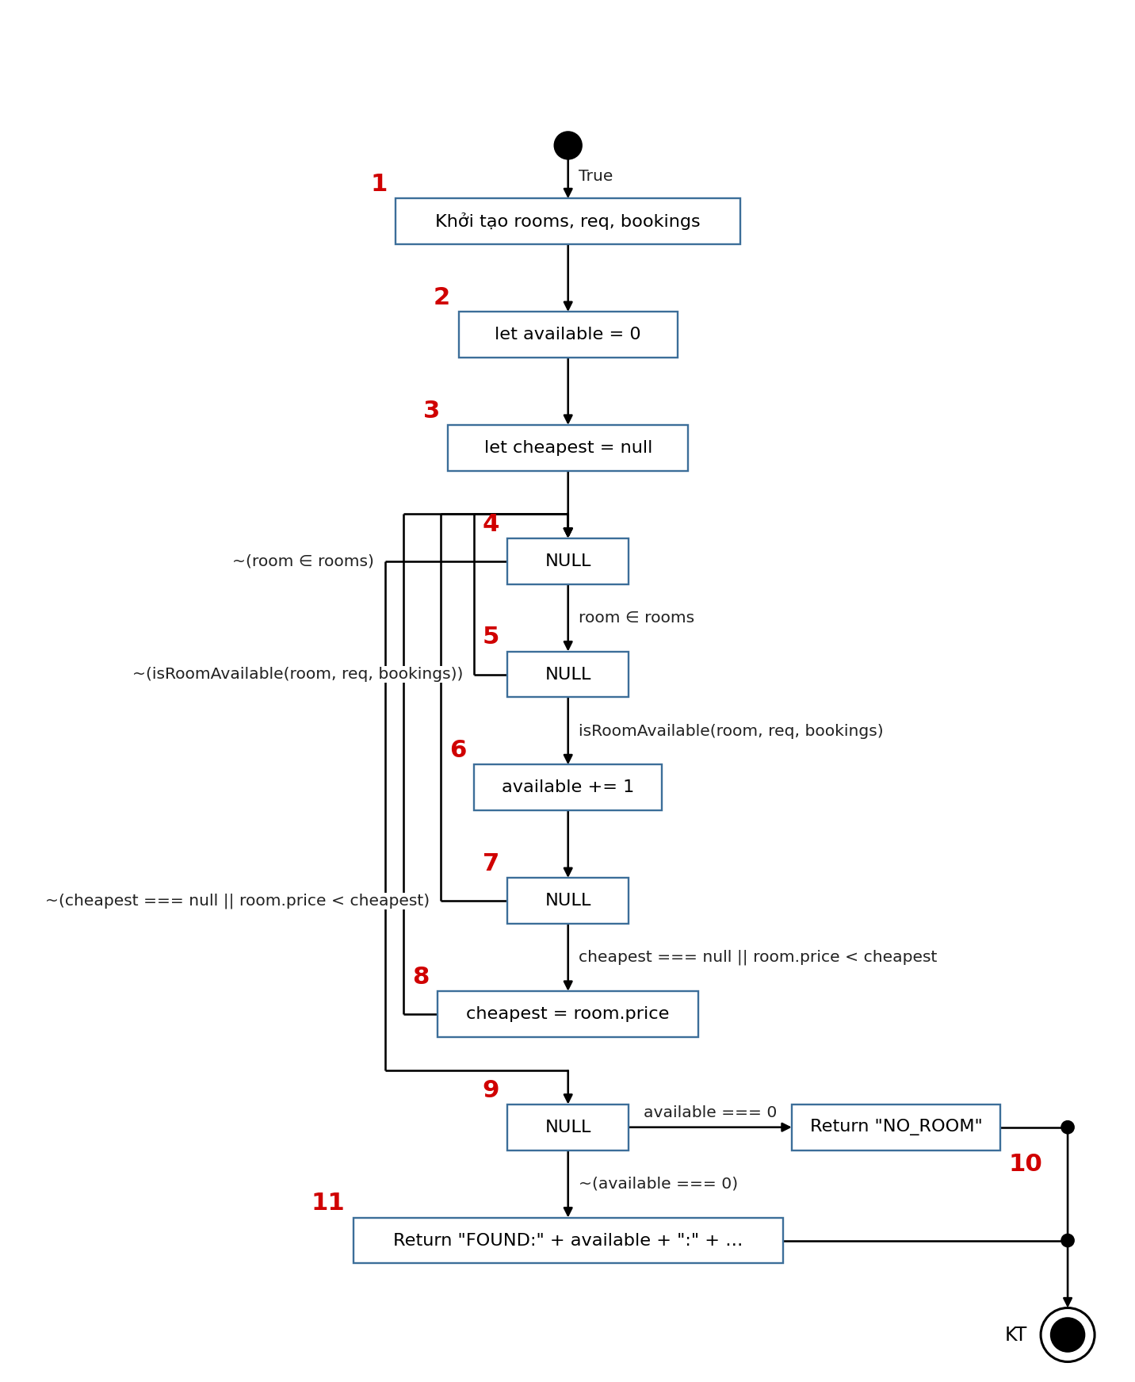
Bảng 1 mô tả def() và c-use() của các đỉnh
Đỉnh i | def(i) | c-use(i)
1 | {rooms, req, bookings} | {}
2 | {available} | {}
3 | {cheapest} | {}
4 | {room} | {}
5 | {} | {}
6 | {available} | {available}
7 | {} | {}
8 | {cheapest} | {room}
9 | {} | {}
10 | {} | {}
11 | {} | {available, cheapest}
Bảng 2: Các điều kiện và p-use của các cạnh
(i, j) | Điều kiện tại cạnh (i, j) | p-use(i, j)
(0, 1) | {True} | {}
(1, 2) | {True} | {}
(2, 3) | {True} | {}
(3, 4) | {True} | {}
(4, 5) | {room ∈ rooms} | {rooms}
(4, 9) | {~(room ∈ rooms)} | {rooms}
(5, 4) | {~(isRoomAvailable(room, req, bookings))} | {room, req, bookings}
(5, 6) | {isRoomAvailable(room, req, bookings)} | {room, req, bookings}
(6, 7) | {True} | {}
(7, 4) | {~(cheapest === null || room.price < cheapest)} | {cheapest, room}
(7, 8) | {cheapest === null || room.price < cheapest} | {cheapest, room}
(8, 4) | {True} | {}
(9, 10) | {available === 0} | {available}
(9, 11) | {~(available === 0)} | {available}
Độ đo All-p-use đảm bảo mọi đường đi bao phủ toàn bộ các cạnh có p-use: với mỗi biến x và mỗi đỉnh i sao cho i là Global def của x, chọn các Complete-path gồm Def-clear-path từ đỉnh i tới tất cả các cạnh (j, k) sao cho có một p-use của x tại cạnh này. Để đảm bảo độ đo All-p-use, cần thực hiện các test case với các đường đi sau:
- 1, 2, 3, 4, 5, 4, 9, 10, KT là Complete-path gồm Def-clear-path với biến rooms, req, bookings từ đỉnh 1 và biến available từ đỉnh 2 và biến cheapest từ đỉnh 3 và biến room từ đỉnh 4 đến đỉnh 10 và có p-use đi qua biến rooms, room, req, bookings, available
- 1, 2, 3, 4, 5, 6, 7, 8, 4, 5, 6, 7, 8, 4, 5, 6, 7, 4, 9, 11, KT là Complete-path gồm Def-clear-path với biến rooms, req, bookings từ đỉnh 1 và biến available từ đỉnh 2 và biến cheapest từ đỉnh 3 và biến room từ đỉnh 4 và biến available từ đỉnh 6 và biến cheapest từ đỉnh 8 đến đỉnh 11 và có p-use đi qua biến rooms, room, req, bookings, cheapest, available
Các cặp không khả thi: một số cặp (biến, đỉnh định nghĩa, cạnh p-use) tồn tại về mặt đồ thị nhưng không thể thực thi nên được loại khỏi yêu cầu bao phủ: biến available định nghĩa tại đỉnh 2, p-use tại cạnh xuất phát từ đỉnh 9 nhánh F – từ đỉnh 2 đến đỉnh 9 mà không qua đỉnh 6 thì available vẫn bằng 0 nên điều kiện available === 0 luôn đúng; biến available định nghĩa tại đỉnh 6, p-use tại cạnh xuất phát từ đỉnh 9 nhánh T – sau khi đã tăng ở đỉnh 6 thì available >= 1 nên available === 0 không thể đúng; biến cheapest định nghĩa tại đỉnh 3, p-use tại cạnh xuất phát từ đỉnh 7 nhánh F – chưa gán giá trị (đỉnh 8) thì cheapest còn null nên cheapest === null luôn đúng.
Bảng testcase
STT | Đường đi | Biến p-use | Đầu vào | Kết quả mong đợi | Giải thích kết quả mong đợi (từ đâu mà có)
1 | 1, 2, 3, 4, 5, 4, 9, 10, KT | rooms, room, req, bookings, available | TC_WB_F1_U3_02  rooms = [P101 1, 200, 000]; bookings = [{P101 Confirmed, 14/10–16/10}]; req = 2 khách, ALL, 13/10–15/10 | NO_ROOM: Thông báo "Rất tiếc, khách sạn đã kín phòng…" | Số phòng khả dụng = 0 (danh sách rỗng hoặc mọi phòng đã kín lịch) (điều kiện 9: available === 0 đúng), nên thực hiện nút 10 và trả về "NO_ROOM".  Nguồn: Thay thế S2 (mục 3.1.4): dữ liệu hợp lệ nhưng mọi phòng thỏa tiêu chí đã bị đặt kín.
2 | 1, 2, 3, 4, 5, 6, 7, 8, 4, 5, 6, 7, 8, 4, 5, 6, 7, 4, 9, 11, KT | rooms, room, req, bookings, cheapest, available | TC_WB_F1_U3_04  rooms = [P101 1, 200, 000, P102 900, 000, P103 1, 500, 000]; bookings = []; req = 2 khách, ALL, 13/10–15/10 | FOUND: Có phòng, trả về số phòng và giá thấp nhất | Có ít nhất một phòng khả dụng; giá thấp nhất được cập nhật mỗi khi gặp phòng rẻ hơn, nên thực hiện nút 11 và trả về "FOUND:3:900000".  Nguồn: Mục 3.1.3 (luồng chính): hiển thị các phòng khả dụng; giá thấp nhất lấy từ phòng rẻ nhất trong số phòng khả dụng.
Bảng tổng hợp kiểm thử hộp trắng chức năng F1 (kết quả thực thi bằng Jest trên mã tham chiếu):
STT | Đơn vị kiểm thử | Số nút | P | V(G) | Ca C1 | Ca C2 | Ca C3 | Ca All-p-use | Số ca Jest | Kết quả
1 | validateSearchRequest() | 13 | 4 | 5 | 5 | 5 | 10 | 5 | 10 | Đạt
2 | isRoomAvailable() | 11 | 6 | 7 | 4 | 6 | 9 | 6 | 10 | Đạt
3 | summarizeSearch() | 11 | 4 | 5 | 2 | 2 | 2 | 2 | 4 | Đạt
 | Tổng |  |  |  | 11 | 13 | 21 | 13 | 24 | Đạt 24/24

3.2.5. Kiểm thử đơn vị với Jest cho chức năng F1 (Tra cứu & tìm kiếm phòng trống)
A. Tìm hiểu về kiểm thử đơn vị (Unit Testing)
Khái niệm. Kiểm thử đơn vị là mức kiểm thử thấp nhất, kiểm tra từng đơn vị mã nguồn nhỏ nhất có thể kiểm thử độc lập (hàm, phương thức hoặc lớp) có hoạt động đúng với đặc tả hay không. Ca kiểm thử thường do chính lập trình viên viết, chạy tự động và lặp lại được sau mỗi lần thay đổi mã. Trong mô hình V và tháp kiểm thử, kiểm thử đơn vị nằm ở đáy, bên dưới kiểm thử tích hợp, kiểm thử hệ thống và kiểm thử chấp nhận.
Lợi ích: phát hiện lỗi sớm khi chi phí sửa còn thấp; đóng vai trò tài liệu sống mô tả hành vi mong đợi của từng hàm; giúp tái cấu trúc (refactor) an toàn; chạy rất nhanh nên tích hợp được vào CI/CD; đo được độ bao phủ mã.
Đặc điểm của một ca kiểm thử đơn vị tốt (nguyên tắc FIRST): Fast (nhanh), Independent (độc lập, không phụ thuộc thứ tự chạy), Repeatable (lặp lại cho cùng kết quả ở mọi môi trường), Self-validating (tự kết luận đạt/không đạt, không cần người đọc), Timely (viết kịp thời cùng với mã).
Cấu trúc một ca kiểm thử theo mô hình AAA: Arrange (chuẩn bị dữ liệu vào), Act (gọi hàm cần kiểm thử), Assert (so sánh kết quả thực tế với kết quả mong đợi). Khi đơn vị phụ thuộc thành phần bên ngoài (CSDL, API thanh toán VNPay…), dùng các đối tượng thay thế (stub, mock, spy, fake) để cô lập đơn vị.
Quan hệ với kiểm thử hộp đen/hộp trắng: kiểm thử đơn vị là một mức kiểm thử, còn hộp đen/hộp trắng là kỹ thuật thiết kế ca kiểm thử. Trong báo cáo này, nhóm dùng kỹ thuật hộp trắng (C1, C2, C3, All-p-use) để thiết kế ca kiểm thử cho các đơn vị, và dùng Jest để tự động hóa việc thực thi các ca đó.
Bảng công cụ kiểm thử đơn vị theo ngôn ngữ lập trình:
Ngôn ngữ | Công cụ kiểm thử đơn vị phổ biến
JavaScript / TypeScript | Jest (chọn dùng trong bài), Mocha + Chai, Vitest
Java | JUnit, TestNG
Python | pytest, unittest
C# | NUnit, xUnit, MSTest
B. Hướng dẫn cài đặt và sử dụng Jest cho JavaScript
Mã tham chiếu của nhóm viết bằng JavaScript (Node.js) nên chọn Jest: công cụ do Meta phát triển, cài đặt một lệnh, không cần cấu hình phức tạp, có sẵn bộ so sánh (matcher), mock và báo cáo độ bao phủ mã. Môi trường nhóm đã chạy: Node.js v22.22.2, npm 10.9.7, Jest 30.5.2.
- Bước 1 – Cài Node.js: tải bản LTS tại nodejs.org rồi kiểm tra bằng các lệnh node -v và npm -v.
- Bước 2 – Tạo dự án: mkdir hst-unit-test, cd hst-unit-test, npm init -y (tạo file package.json).
- Bước 3 – Cài Jest: npm install --save-dev jest.
- Bước 4 – Khai báo lệnh chạy: trong package.json thêm "scripts": { "test": "jest", "test:cov": "jest --coverage" }.
- Bước 5 – Tổ chức thư mục: đặt mã nguồn trong thư mục src (f1.js … f6.js), đặt test trong thư mục tests (f1.test.js … f6.test.js); Jest tự nhận các file có đuôi .test.js.
- Bước 6 – Viết ca kiểm thử: dùng describe để gom nhóm, test (hoặc it) cho từng ca, test.each để chạy nhiều bộ dữ liệu, expect(...).toBe(...) để so sánh.
- Bước 7 – Chạy và đọc kết quả: npm test để chạy, npm run test:cov (hoặc npx jest --coverage) để xem độ bao phủ; dấu ✓ là ca đạt, ✕ là ca lỗi kèm giá trị nhận được và giá trị mong đợi.
Cấu trúc thư mục dự án:
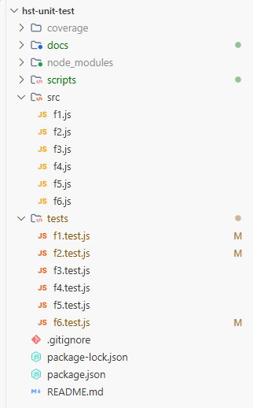
Ví dụ một ca kiểm thử tối thiểu theo mô hình AAA:
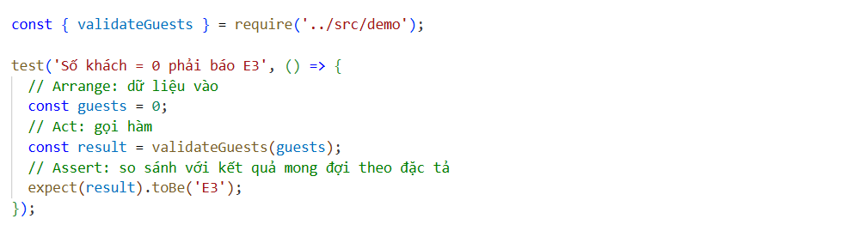
Các thành phần Jest được sử dụng:
Hàm / lệnh Jest | Tác dụng
describe(tên, fn) | Gom các ca kiểm thử của một đơn vị thành một nhóm
test(tên, fn) / it(...) | Khai báo một ca kiểm thử
test.each(bảng)(tên, fn) | Chạy cùng một thân test với nhiều bộ dữ liệu (dạng bảng ca kiểm thử)
expect(x).toBe(y) | So sánh bằng nhau tuyệt đối (===) với giá trị nguyên thủy
toEqual, toBeNull, toThrow… | So sánh đối tượng, null, ngoại lệ…
jest.fn(), jest.spyOn() | Tạo hàm giả (mock/spy) để cô lập đơn vị khỏi thành phần bên ngoài
--coverage | Báo cáo % câu lệnh (Stmts), nhánh (Branch), hàm (Funcs), dòng (Lines)
C. Thực hiện kiểm thử các đơn vị trong chức năng F1
Các đơn vị được kiểm thử bằng Jest (24 ca, trùng với bộ ca đã thiết kế ở mục 3.2.4):
STT | Đơn vị (hàm) | File mã nguồn | File kiểm thử | Số ca | Mã ca
1 | validateSearchRequest() | src/f1.js | tests/f1.test.js | 10 | TC_WB_F1_U1_01 … 10
2 | isRoomAvailable() | src/f1.js | tests/f1.test.js | 10 | TC_WB_F1_U2_01 … 10
3 | summarizeSearch() | src/f1.js | tests/f1.test.js | 4 | TC_WB_F1_U3_01 … 04
Mã kiểm thử (tests/f1.test.js) – mỗi ca gồm mã ca, đầu vào (args) và kết quả mong đợi (expected) lấy từ bảng ca kiểm thử ở trên; dòng chú thích // mô tả giá trị đầu vào:
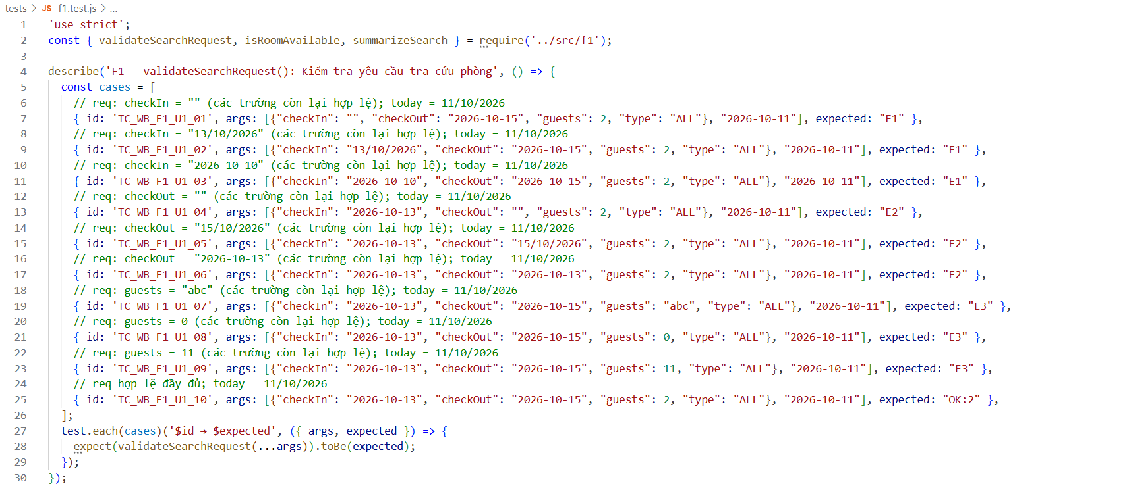
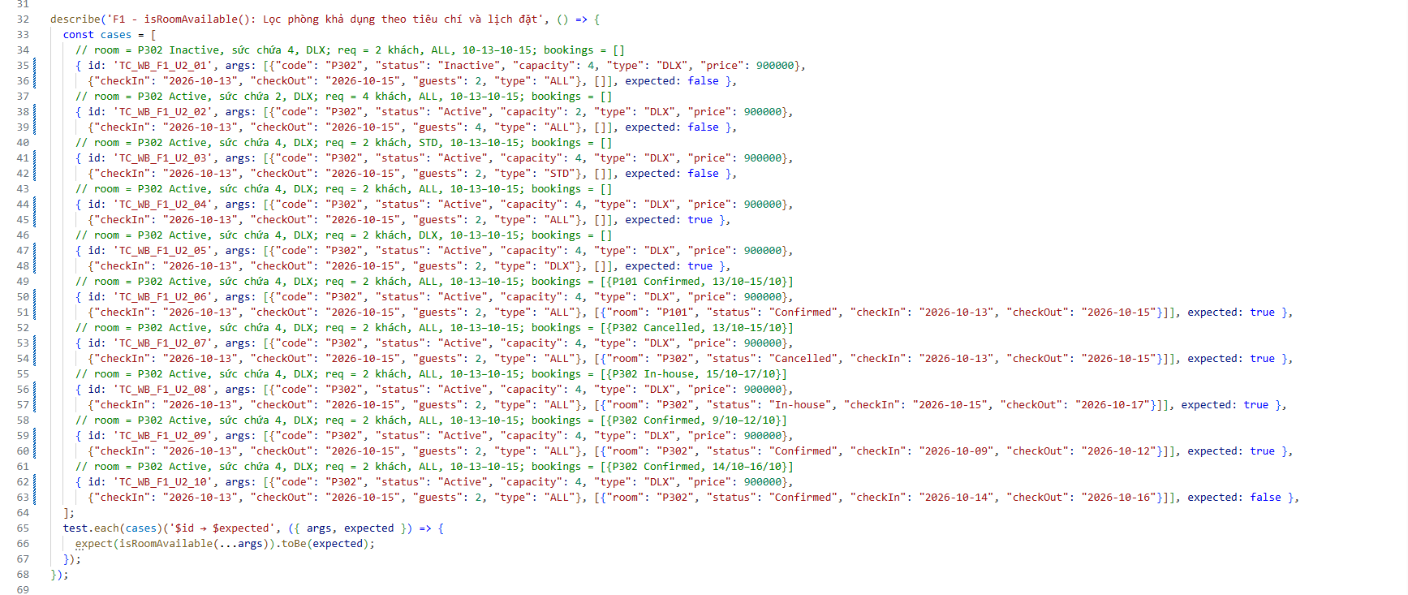
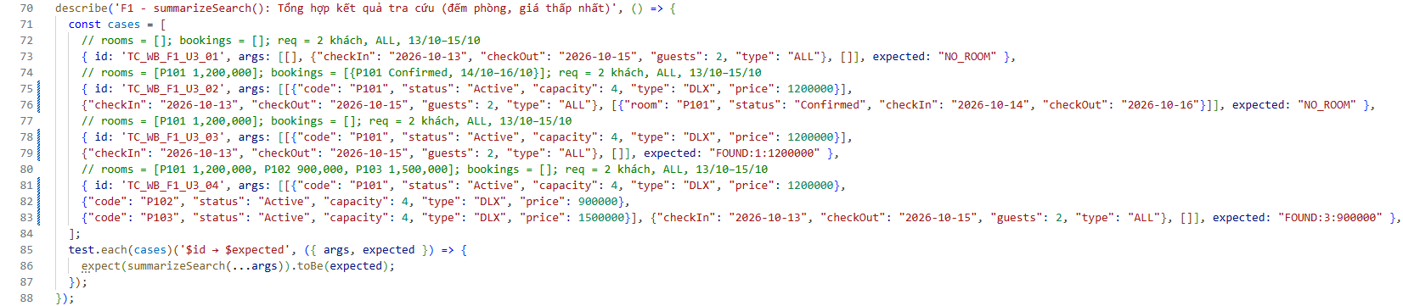
Kết quả chạy lệnh npx jest tests/f1.test.js --verbose --coverage:
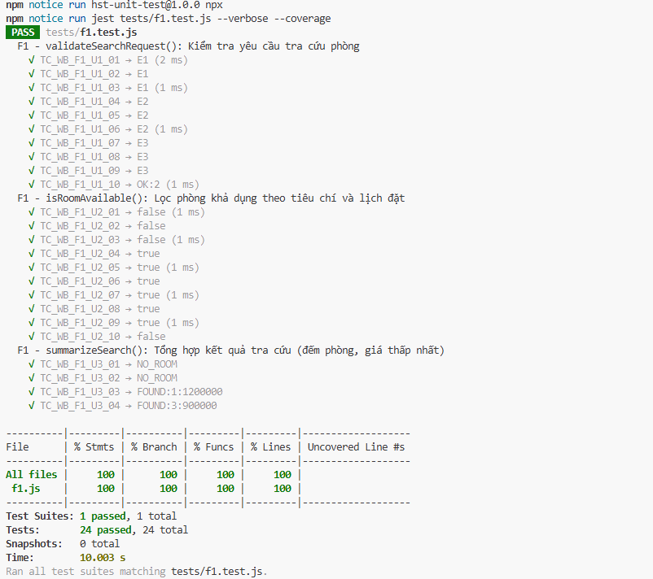
Tổng hợp độ bao phủ do Jest đo được:
File | % Stmts | % Branch | % Funcs | % Lines | Số ca đạt
src/f1.js | 100% | 100% | 100% | 100% | 24 / 24
Giải thích kết quả mong đợi hợp lệ và không hợp lệ: kết quả mong đợi của mỗi ca không lấy từ việc chạy mã mà xác định trước từ đặc tả. Ví dụ:
- TC_WB_F1_U1_01 – đầu vào: req: checkIn = "" (các trường còn lại hợp lệ); today = 11/10/2026. Kết quả mong đợi "E1" vì ngày nhận bỏ trống, vi phạm "Bắt buộc chọn" (điều kiện 3.1: !req.checkIn đúng), nên thực hiện nút 4 và trả về "E1". Nguồn: Mã E1 lấy từ mục 3.1.4 (Ngoại lệ 1) và ràng buộc Ngày nhận ở mục 3.1.2; BR_F1_01. Đặc tả chỉ nêu E1 cho ngày quá khứ, nhóm gộp cả trường hợp bỏ trống/sai định dạng vào E1.
- TC_WB_F1_U1_10 – đầu vào: req hợp lệ đầy đủ; today = 11/10/2026. Kết quả mong đợi "OK:2" vì tất cả ràng buộc đều thỏa; số đêm = 15/10 − 13/10 = 2, nên thực hiện nút 13 và trả về "OK:2". Nguồn: Dữ liệu hợp lệ theo mục 3.1.2 nên hệ thống tiếp tục tra cứu (3.1.3). Số đêm = (ngày trả − ngày nhận) / 86.400.000 ms.
- TC_WB_F1_U2_10 – đầu vào: room = P302 Active, sức chứa 4, DLX; req = 2 khách, ALL, 10-13–10-15; bookings = [{P302 Confirmed, 14/10–16/10}]. Kết quả mong đợi false vì đơn Confirmed 14/10–16/10 giao thoa với [13/10, 15/10] (điều kiện 9.2: b.checkIn < req.checkOut đúng), nên thực hiện nút 10 và trả về false. Nguồn: BR_F1_02 (phòng không Active hoặc trùng lịch) và BR_F1_03 (không thỏa một tiêu chí lọc) nên phòng không khả dụng.
Nhận xét: toàn bộ 24 ca kiểm thử của chức năng F1 đều đạt; độ bao phủ do Jest đo là 100% câu lệnh, 100% nhánh, 100% hàm, 100% dòng, khớp với việc đã thiết kế ca theo C1, C2, C3 và All-p-use ở mục 3.2.4. Nếu một ca không đạt, Jest hiển thị giá trị nhận được (Received) và giá trị mong đợi (Expected) để lập trình viên xác định lỗi nằm ở mã hay ở đặc tả.

3.3. ĐẶC TẢ CHI TIẾT CHỨC NĂNG F2: ĐẶT PHÒNG VÀ XÁC NHẬN THANH TOÁN CỌC TRỰC TUYẾN

3.3.1. Mô tả tổng quan Use Case
Mã Use Case (Use Case ID) | UC-HUYNH-02
Tên Use Case (Use Case Name) | Đặt phòng & Xác nhận thanh toán cọc trực tuyến
Người thực hiện & Ngày tạo | Nguyễn Văn Huỳnh — 14/09/2026
Tác nhân kích hoạt (Actor) | Khách hàng (Vãng lai hoặc Thành viên đã đăng nhập)
Điều kiện tiên quyết  (Pre-conditions) | Khách hàng đã thực hiện tìm kiếm phòng khả dụng tại F1 và nhấn nút 'Đặt ngay' trên hạng phòng mong muốn; phiên giữ chỗ 15 phút đang hoạt động; cổng thanh toán trực tuyến sẵn sàng.
Điều kiện sau thành công  (Post-conditions) | Phòng được khóa giữ chỗ chính thức 'Reserved' trong CSDL; Mã Booking Code (PNR) duy nhất được sinh ra; Biên nhận cọc 50% gửi qua email khách hàng và sẵn sàng chuyển tiếp sang quầy Check-in F3.
Kích hoạt (Trigger) | Khách hàng nhấn nút 'Tiến hành thanh toán và Đặt phòng' sau khi hoàn tất biểu mẫu thông tin lưu trú.

3.3.2. Yêu cầu dữ liệu đầu vào (Input Data Requirements)
- Họ và tên khách hàng (Full Name): Kiểu Chuỗi ký tự (String). Bắt buộc nhập. Độ dài từ 3 đến 50 ký tự, chỉ chứa chữ cái và khoảng trắng tiếng Việt hoặc tiếng Anh, không chứa số hoặc ký tự đặc biệt. Nếu sai báo lỗi E1.
- Số điện thoại liên hệ (Phone Number): Kiểu Chuỗi số (Numeric String). Bắt buộc nhập. Độ dài đúng 10 chữ số, bắt đầu bằng các đầu số di động hợp lệ của Việt Nam (03, 05, 07, 08, 09). Nếu sai định dạng báo lỗi E2.
- Địa chỉ Email (Email Address): Kiểu Chuỗi (String). Bắt buộc nhập. Định dạng email hợp lệ (chứa ký tự '@', tên miền chuẩn abc@xyz.com). Nếu sai định dạng báo lỗi E3.
- Số CCCD / Hộ chiếu (ID Card / Passport): Kiểu Chuỗi số. Bắt buộc nhập. Định dạng CCCD gồm đúng 12 chữ số hoặc Hộ chiếu gồm 1 chữ cái in hoa + 7 chữ số. Nếu sai định dạng báo lỗi E4.
- Mã giảm giá Voucher (Voucher Code): Kiểu Chuỗi chữ & số (Alphanumeric). Không bắt buộc nhập. Mã dài từ 4 đến 15 ký tự in hoa. Nếu nhập mã không tồn tại hoặc hết hạn thì báo lỗi E5; nếu hợp lệ thì giảm trừ % tiền phòng tương ứng.
- Phương thức thanh toán cọc (Payment Method): Kiểu Chọn một (Radio button). Bắt buộc chọn một trong các phương thức: 'Cổng VNPay (QR Pay)', 'Ví điện tử MoMo', 'Thẻ ghi nợ / Tín dụng quốc tế'.
- Xác nhận điều khoản lưu trú (Terms Agreement): Kiểu Checkbox (Boolean). Bắt buộc tích chọn (True). Nếu chưa chọn thì nút thanh toán bị vô hiệu hóa hoặc báo lỗi E6.

3.3.3. Luồng sự kiện chính (Basic Flow)
- Bước 1: Từ màn hình kết quả tìm kiếm phòng F1, khách hàng nhấn nút [Đặt phòng này].
- Bước 2: Hệ thống hiển thị tóm tắt đơn đặt (Loại phòng, ngày đến, ngày đi, số đêm, tiền phòng tiêu chuẩn, tiền cọc 50%) và bộ form thông tin khách hàng.
- Bước 3: Khách hàng nhập Họ tên, SĐT, Email, CCCD/Hộ chiếu.
- Bước 4 (Tùy chọn): Khách hàng nhập mã Voucher giảm giá và nhấn [Áp dụng]. Hệ thống kiểm tra hợp lệ, hiển thị số tiền được giảm và tính lại số tiền cọc cần trả.
- Bước 5: Khách hàng chọn một Phương thức thanh toán cọc và tích chọn ô "Tôi đồng ý với chính sách đặt phòng của HST Hotel".
- Bước 6: Khách hàng nhấn nút [Xác nhận và Thanh toán cọc].
- Bước 7: Hệ thống chuyển hướng sang cổng thanh toán trực tuyến. Khách hàng thực hiện quét mã QR hoặc nhập OTP ngân hàng thành công.
- Bước 8: Cổng thanh toán phản hồi giao dịch thành công. Hệ thống sinh mã đặt phòng duy nhất (PNR - ví dụ HST98234), lưu vào CSDL, chuyển trạng thái đơn sang 'Confirmed', và gửi email xác nhận đặt phòng thành công (Đầu ra S1).

3.3.4. Luồng sự kiện ngoại lệ & Thay thế
- Ngoại lệ 1 (E1 - Tên khách không hợp lệ): Nếu họ tên chứa ký tự số hoặc rỗng, hệ thống hiển thị: "Họ và tên không hợp lệ (chỉ được chứa chữ cái, từ 3-50 ký tự)!"
- Ngoại lệ 2 (E2 - SĐT sai định dạng): Nếu SĐT khác 10 số hoặc đầu số lạ, hiển thị: "Số điện thoại không đúng định dạng di động Việt Nam (10 số)!"
- Ngoại lệ 3 (E3 - Email sai cấu trúc): Nếu email không có ký tự '@' hoặc domain sai, hiển thị: "Địa chỉ email không hợp lệ!"
- Ngoại lệ 4 (E4 - CCCD sai quy cách): Nếu CCCD khác 12 số, hiển thị: "Số CCCD phải gồm đúng 12 chữ số!"
- Ngoại lệ 5 (E5 - Mã voucher không hợp lệ): Mã voucher không tồn tại, chưa đến ngày áp dụng hoặc đã hết lượt. Báo lỗi: "Mã giảm giá không hợp lệ hoặc đã hết lượt sử dụng!"
- Ngoại lệ 6 (E6 - Thất bại thanh toán / Hết thời gian giữ chỗ): Khách hàng hủy thanh toán hoặc giao dịch ngân hàng lỗi hoặc quá 15 phút không thanh toán. Hệ thống hủy phiên giữ chỗ, trả lại trạng thái phòng trống: "Giao dịch thanh toán cọc không thành công. Phiên giữ chỗ đã được giải phóng!"

3.3.5. Quy tắc nghiệp vụ (Business Rules)
- BR_F2_01: Số tiền cọc tối thiểu là 50% tổng giá trị tiền phòng của kỳ lưu trú (Tiền cọc = 50% * Tổng tiền phòng sau khi trừ voucher).
- BR_F2_02: Thời gian giữ chỗ tạm thời (Holding timeout): Hệ thống khóa phòng tạm thời trong 15 phút. Nếu sau 15 phút không nhận được IPN từ cổng thanh toán, đơn đặt phòng tự động chuyển sang trạng thái 'Cancelled'.
- BR_F2_03: Mỗi số điện thoại hoặc email hợp lệ trong một khoảng ngày chỉ được thực hiện tối đa 3 đơn đặt phòng để phòng ngừa hành vi giữ chỗ ảo (Anti-bot abuse).

3.4. THIẾT KẾ KIỂM THỬ HỘP ĐEN CHO CHỨC NĂNG F2 (ĐẶT PHÒNG & CỌC)
Đối với chức năng F2, nhóm áp dụng kết hợp: (1) Kỹ thuật Phân vùng tương đương cho dữ liệu nhập form; (2) Kỹ thuật Kiểm thử chuyển đổi trạng thái (State Transition Testing) để xác minh chu trình thanh toán cọc và quản lý giữ chỗ.

3.4.1. Phân vùng tương đương (EP) cho các trường thông tin khách hàng
Trường  kiểm thử | Miền giá trị  hợp lệ | Miền giá trị  không hợp lệ | Mã lỗi phản hồi
Họ và tên khách | V1: Chuỗi ký tự từ 3 - 50 ký tự chữ  (VD: Nguyễn Văn An) | I1: Rỗng  I2: Chứa số (VD: Văn An 123)  I3: Chứa ký tự lạ (@#$)  I4: Dưới 3 hoặc trên 50 ký tự | E1: Họ và tên không hợp lệ
Số điện thoại | V2: Chuỗi 10 chữ số, bắt đầu bằng 03, 05, 07, 08, 09  (VD: 0988123456) | I5: Rỗng  I6: Ít hơn hoặc nhiều hơn 10 số  I7: Bắt đầu bằng đầu số khác (01, 02)  I8: Chứa chữ cái | E2: Số điện thoại không đúng định dạng
Địa chỉ Email | V3: Cấu trúc name@domain.com  (VD: huynh@gmail.com) | I9: Không có ký tự @  I10: Thiếu phần mở rộng domain (.com, .vn)  I11: Chứa dấu cách | E3: Địa chỉ email không hợp lệ
Số CCCD | V4: Chuỗi đúng 12 chữ số (VD: 001202008912) | I12: Rỗng  I13: Ít hơn hoặc nhiều hơn 12 số (11 số, 13 số)  I14: Chứa ký tự chữ | E4: Số CCCD phải đúng 12 chữ số
Mã Voucher | V5: Để trống (không áp mã)  V6: Mã hợp lệ đang hoạt động (VD: HST2026) | I15: Mã không tồn tại trong hệ thống  I16: Mã đã hết thời hạn áp dụng  I17: Mã đã dùng hết số lượt | E5: Mã giảm giá không hợp lệ hoặc  hết hạn

3.4.2. Kiểm thử chuyển đổi trạng thái (State Transition Testing) cho quy trình Đặt phòng
Chu trình vòng đời của một giao dịch đặt phòng & cọc bao gồm các trạng thái: [S0: Khởi tạo/Selecting] -> [S1: Giữ chỗ tạm/Pending Payment] -> [S2: Đã đặt cọc/Confirmed] -> [S3: Hủy bỏ/Cancelled do timeout hoặc lỗi thanh toán].
Trạng thái  hiện tại | Sự kiện kích hoạt  (Event / Input) | Điều kiện bảo vệ (Guard Condition) | Trạng thái  tiếp theo | Hành động hệ thống (Output Action)
S0: Đang chọn phòng | Khách nhấn [Đặt phòng] | Phòng còn trống | S1: Giữ chỗ tạm (Pending) | Khóa phòng 15 phút, đếm ngược đồng hồ.
S1: Giữ chỗ tạm (Pending) | Khách nhấn [Xác nhận thanh toán] | Dữ liệu form hợp lệ | S1.1: Đang chờ cổng TT | Chuyển tiếp đến cổng VNPay/MoMo.
S1.1: Đang chờ cổng TT | Cổng TT gửi phản hồi thành công (IPN OK) | Giao dịch trừ tiền tài khoản thành công | S2: Đã cọc (Confirmed) | Sinh mã PNR, gửi email xác nhận, đổi trạng thái phòng 'Reserved'.
S1.1: Đang chờ cổng TT | Khách bấm [Hủy giao dịch] trên cổng TT | Khách chủ động hủy | S1: Giữ chỗ tạm (Pending) | Hiển thị thông báo hủy, cho phép chọn lại PT thanh toán.
S1: Giữ chỗ tạm (Pending) | Hết thời gian đếm ngược (Quá 15 phút) | Chưa thanh toán thành công | S3: Đã hủy (Cancelled) | Giải phóng phòng về 'Available', đóng phiên giao dịch.

3.4.3. Bảng các ca kiểm thử tổng hợp cho Chức năng F2
Mã TC | Tên ca kiểm thử | Dữ liệu thử nghiệm (Input) | Kỹ thuật | Kết quả kỳ vọng  (Expected Output)
TC_F2_01 | Đặt phòng và thanh toán cọc thành công đầy đủ thông tin | Tên: 'Nguyễn Văn Huỳnh', SĐT: '0988112233', Email: 'huynh@gmail.com', CCCD: '001202005991', PT: VNPay, Checkbox: True | EP + ST | Mã S1: Cổng TT trừ tiền cọc 50%, hệ thống cấp mã PNR HST99123, gửi email xác nhận, trạng thái 'Confirmed'.
TC_F2_02 | Đặt phòng có áp dụng mã Voucher hợp lệ thành công | Như TC_F2_01 + Mã Voucher: 'HST2026' (giảm 10%) | EP | Mã S1: Tiền phòng giảm 10%, tiền cọc tính trên giá sau giảm, tạo booking thành công.
TC_F2_03 | Kiểm tra lỗi Họ và tên chứa ký tự số | Tên: 'Huynh123', SĐT: '0988112233', Email: 'huynh@gmail.com', CCCD: '001202005991' | EP | Mã E1: Chặn submit, báo lỗi 'Họ và tên không hợp lệ'.
TC_F2_04 | Kiểm tra lỗi Số điện thoại sai định dạng (9 số) | Tên: 'Nguyễn Văn Huỳnh', SĐT: '098811223' (9 số) | BVA / EP | Mã E2: Báo lỗi 'Số điện thoại không đúng định dạng (10 số)'.
TC_F2_05 | Kiểm tra lỗi Email không đúng định dạng | Email: 'huynh.gmail.com' (thiếu @) | EP | Mã E3: Báo lỗi 'Địa chỉ email không hợp lệ'.
TC_F2_06 | Kiểm tra lỗi Số CCCD không đủ 12 số (11 số) | CCCD: '00120200599' (11 số) | BVA / EP | Mã E4: Báo lỗi 'Số CCCD phải gồm đúng 12 chữ số'.
TC_F2_07 | Kiểm tra nhập mã voucher đã hết hạn | Mã Voucher: 'SUMMER2024' (Hết hạn) | EP | Mã E5: Báo lỗi 'Mã giảm giá không hợp lệ hoặc đã hết lượt sử dụng'.
TC_F2_08 | Kiểm tra kịch bản quá 15 phút giữ chỗ không thanh toán | Đơn Pending, giữ chỗ quá 15:01 phút | ST (State) | Mã E6: Trạng thái đơn chuyển sang 'Cancelled', phòng mở lại trống cho khách khác.
TC_F2_09 | Kiểm tra để trống toàn bộ thông tin bắt buộc | Họ tên, SĐT, Email, CCCD đều để rỗng "" | EP | Mã E1, E2, E3, E4: Hiển thị đồng thời các thông báo lỗi yêu cầu nhập đủ dữ liệu.

3.4.4. Kiểm thử hộp trắng cho chức năng F2 (Đặt phòng & xác nhận thanh toán cọc)
Nhóm xây dựng 3 đơn vị kiểm thử hộp trắng cho chức năng F2 dựa trên đặc tả các mục 3.3.2 – 3.3.5 (dữ liệu đầu vào, luồng ngoại lệ và quy tắc nghiệp vụ). Người thực hiện: Nguyễn Văn Huỳnh. Độ đo C1, C2, C3, All-p-use, quy ước nút, KT, ĐQD và cách đọc cột "Giải thích kết quả mong đợi" như đã trình bày ở mục 3.2.4.
Ghi chú về đặc tả: (1) mã "00" của IPN và điều kiện số tiền IPN >= tiền cọc là cách nhóm mô hình hóa tín hiệu "thanh toán thành công" ở mục 3.3.3 và BR_F2_01; (2) phương thức thanh toán bắt buộc chọn nhưng không có mã lỗi riêng nên nhóm gộp vào E6 cùng điều khoản; (3) BR_F2_03 (tối đa 3 đơn trong một khoảng ngày) cần dữ liệu lịch sử đơn nên chưa đưa vào các đơn vị hàm thuần túy này.
Đơn vị kiểm thử 1: validateBookingForm() – Kiểm tra biểu mẫu thông tin khách và thanh toán
Cơ sở đặc tả: Họ tên 3–50 ký tự chữ (E1); SĐT 10 số đầu 03/05/07/08/09 (E2); Email hợp lệ (E3); CCCD 12 số hoặc Hộ chiếu 1 chữ + 7 số (E4); chọn phương thức thanh toán và tích điều khoản (E6) – mục 3.3.2.
a) Kiểm thử dòng điều khiển (độ đo C1, C2, C3)
Mã nguồn tham chiếu của đơn vị, đã đánh số nút trực tiếp vào từng dòng lệnh (số đỏ ở lề trái; nhãn đỏ nhỏ phía trên điều kiện phức là các điều kiện con dùng cho C3):
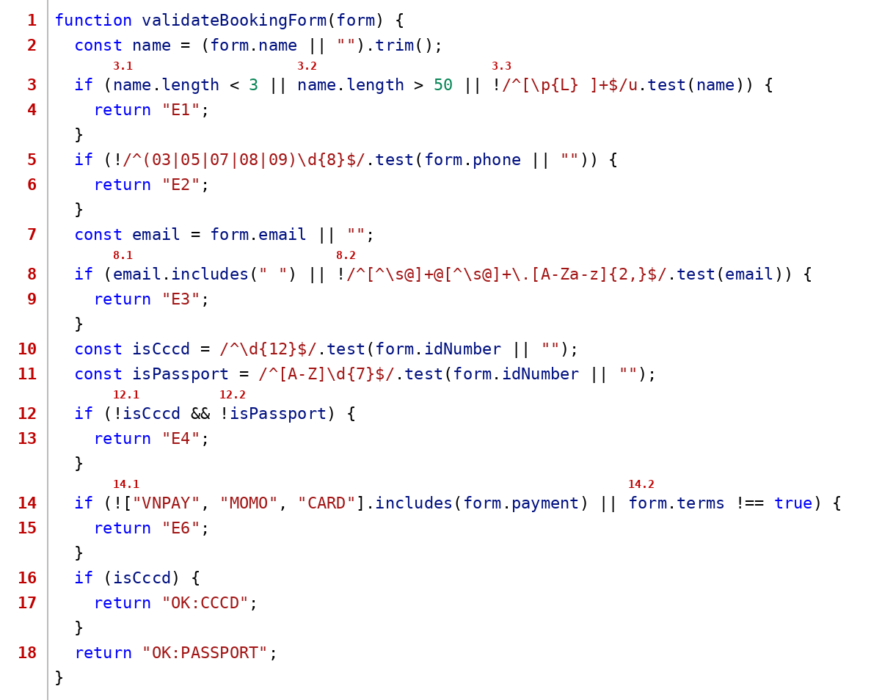
Đồ thị dòng điều khiển cho kiểm tra biểu mẫu thông tin khách và thanh toán (C1, C2): có P = 6 điểm quyết định (mỗi if hoặc vòng for tính một điểm) nên độ phức tạp chu trình V(G) = P + 1 = 7, tức là có 7 đường độc lập cơ bản và cần tối thiểu 7 ca kiểm thử để phủ chúng.
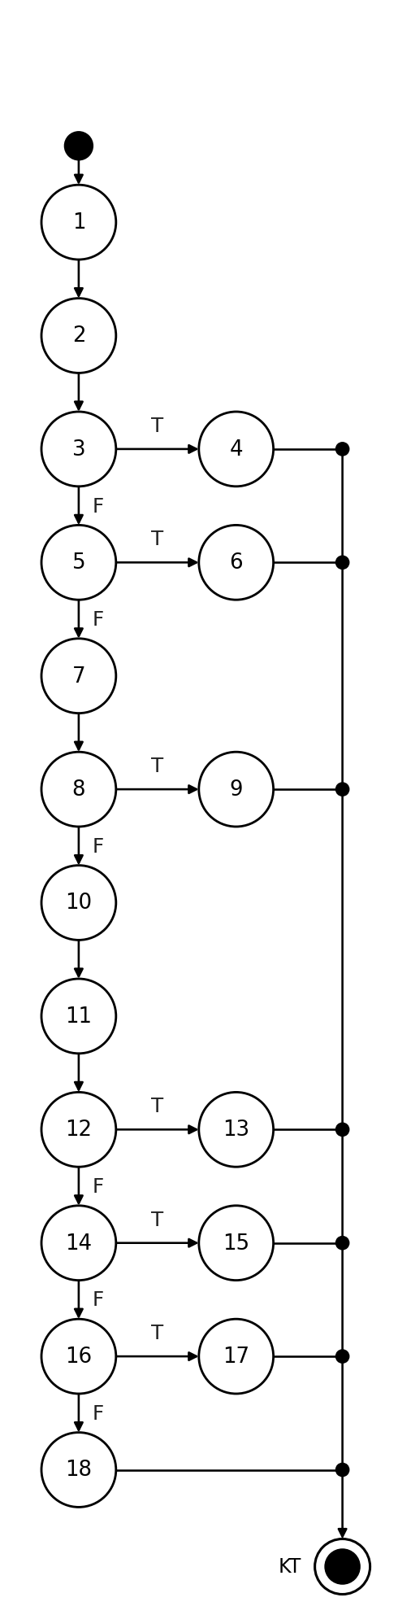
Ca kiểm thử với độ đo C1 (mỗi câu lệnh/nút được thực hiện ít nhất một lần – 7 ca):
STT | Đường đi | Đầu vào | Kết quả mong đợi | Giải thích kết quả mong đợi (từ đâu mà có)
1 | 1, 2, 3, 4, KT | TC_WB_F2_U1_01  form: name = null (các trường còn lại hợp lệ) | E1: Họ và tên không hợp lệ | Họ tên rỗng/null nên độ dài 0 < 3 (điều kiện 3.1: name.length < 3 đúng), nên thực hiện nút 4 và trả về "E1".  Nguồn: Mục 3.3.2 (Họ tên: 3–50 ký tự, chỉ chữ cái và khoảng trắng) và 3.3.4 (Ngoại lệ 1).
2 | 1, 2, 3, 5, 6, KT | TC_WB_F2_U1_04  form: phone = "0188112233" (các trường còn lại hợp lệ) | E2: Số điện thoại không đúng định dạng | SĐT bắt đầu bằng đầu số 01 hoặc để trống, không thuộc 03/05/07/08/09 (điều kiện 5: !/^(03|05|07|08|09)\d{8}$/.test(form.phone || "") đúng), nên thực hiện nút 6 và trả về "E2".  Nguồn: Mục 3.3.2 (SĐT: đúng 10 số, đầu số 03/05/07/08/09) và 3.3.4 (Ngoại lệ 2).
3 | 1, 2, 3, 5, 7, 8, 9, KT | TC_WB_F2_U1_06  form: email = "" (các trường còn lại hợp lệ) | E3: Địa chỉ email không hợp lệ | Email thiếu phần mở rộng tên miền (điều kiện 8.2: !/^[^\s@]+@[^\s@]+\.[A-Za-z]{2, }$/.test(email) đúng), nên thực hiện nút 9 và trả về "E3".  Nguồn: Mục 3.3.2 (Email chứa "@" và tên miền chuẩn) và 3.3.4 (Ngoại lệ 3).
4 | 1, 2, 3, 5, 7, 8, 10, 11, 12, 13, KT | TC_WB_F2_U1_09  form: idNumber = "00120200599" (các trường còn lại hợp lệ) | E4: Số CCCD/Hộ chiếu sai quy cách | Số giấy tờ không phải CCCD (12 số) cũng không phải Hộ chiếu (1 chữ + 7 số) (điều kiện 12.2: !isPassport đúng), nên thực hiện nút 13 và trả về "E4".  Nguồn: Mục 3.3.2 (CCCD 12 số hoặc Hộ chiếu 1 chữ in hoa + 7 số) và 3.3.4 (Ngoại lệ 4).
5 | 1, 2, 3, 5, 7, 8, 10, 11, 12, 14, 15, KT | TC_WB_F2_U1_11  form: payment = "CASH" (các trường còn lại hợp lệ) | E6: Chưa chọn phương thức thanh toán hoặc chưa đồng ý điều khoản | Phương thức thanh toán "CASH" không thuộc danh sách cho phép (điều kiện 14.1: !["VNPAY", "MOMO", "CARD"].includes(form.payment) đúng), nên thực hiện nút 15 và trả về "E6".  Nguồn: Mục 3.3.2: điều khoản lưu trú bắt buộc tích chọn, chưa tích thì báo E6. Phương thức thanh toán cũng bắt buộc chọn nhưng đặc tả không nêu mã lỗi riêng nên nhóm gộp vào E6.
6 | 1, 2, 3, 5, 7, 8, 10, 11, 12, 14, 16, 17, KT | TC_WB_F2_U1_13  form hợp lệ đầy đủ | Hợp lệ, định danh bằng CCCD | Số giấy tờ là CCCD hợp lệ (12 chữ số) (điều kiện 16: isCccd đúng), nên thực hiện nút 17 và trả về "OK:CCCD".  Nguồn: Mọi trường hợp lệ theo mục 3.3.2 nên biểu mẫu được chấp nhận để sang bước thanh toán cọc.
7 | 1, 2, 3, 5, 7, 8, 10, 11, 12, 14, 16, 18, KT | TC_WB_F2_U1_14  form: idNumber = "B1234567" (các trường còn lại hợp lệ) | Hợp lệ, định danh bằng Hộ chiếu | Số giấy tờ là Hộ chiếu hợp lệ (B + 7 chữ số), nên thực hiện nút 18 và trả về "OK:PASSPORT".  Nguồn: Mọi trường hợp lệ theo mục 3.3.2 nên biểu mẫu được chấp nhận để sang bước thanh toán cọc.
Ca kiểm thử với độ đo C2 (mỗi điểm quyết định được thực hiện ít nhất một lần ở cả nhánh đúng T và nhánh sai F – 7 ca):
STT | ĐQD | Đường đi | Đầu vào | Kết quả mong đợi | Giải thích kết quả mong đợi (từ đâu mà có)
1 | 3 | 1, 2, 3(T), 4, KT | TC_WB_F2_U1_01  form: name = null (các trường còn lại hợp lệ) | E1: Họ và tên không hợp lệ | Họ tên rỗng/null nên độ dài 0 < 3 (điều kiện 3.1: name.length < 3 đúng), nên thực hiện nút 4 và trả về "E1".  Nguồn: Mục 3.3.2 (Họ tên: 3–50 ký tự, chỉ chữ cái và khoảng trắng) và 3.3.4 (Ngoại lệ 1).
2 | 3, 5 | 1, 2, 3(F), 5(T), 6, KT | TC_WB_F2_U1_04  form: phone = "0188112233" (các trường còn lại hợp lệ) | E2: Số điện thoại không đúng định dạng | SĐT bắt đầu bằng đầu số 01 hoặc để trống, không thuộc 03/05/07/08/09 (điều kiện 5: !/^(03|05|07|08|09)\d{8}$/.test(form.phone || "") đúng), nên thực hiện nút 6 và trả về "E2".  Nguồn: Mục 3.3.2 (SĐT: đúng 10 số, đầu số 03/05/07/08/09) và 3.3.4 (Ngoại lệ 2).
3 | 3, 5, 8 | 1, 2, 3(F), 5(F), 7, 8(T), 9, KT | TC_WB_F2_U1_06  form: email = "" (các trường còn lại hợp lệ) | E3: Địa chỉ email không hợp lệ | Email thiếu phần mở rộng tên miền (điều kiện 8.2: !/^[^\s@]+@[^\s@]+\.[A-Za-z]{2, }$/.test(email) đúng), nên thực hiện nút 9 và trả về "E3".  Nguồn: Mục 3.3.2 (Email chứa "@" và tên miền chuẩn) và 3.3.4 (Ngoại lệ 3).
4 | 3, 5, 8, 12 | 1, 2, 3(F), 5(F), 7, 8(F), 10, 11, 12(T), 13, KT | TC_WB_F2_U1_09  form: idNumber = "00120200599" (các trường còn lại hợp lệ) | E4: Số CCCD/Hộ chiếu sai quy cách | Số giấy tờ không phải CCCD (12 số) cũng không phải Hộ chiếu (1 chữ + 7 số) (điều kiện 12.2: !isPassport đúng), nên thực hiện nút 13 và trả về "E4".  Nguồn: Mục 3.3.2 (CCCD 12 số hoặc Hộ chiếu 1 chữ in hoa + 7 số) và 3.3.4 (Ngoại lệ 4).
5 | 3, 5, 8, 12, 14 | 1, 2, 3(F), 5(F), 7, 8(F), 10, 11, 12(F), 14(T), 15, KT | TC_WB_F2_U1_11  form: payment = "CASH" (các trường còn lại hợp lệ) | E6: Chưa chọn phương thức thanh toán hoặc chưa đồng ý điều khoản | Phương thức thanh toán "CASH" không thuộc danh sách cho phép (điều kiện 14.1: !["VNPAY", "MOMO", "CARD"].includes(form.payment) đúng), nên thực hiện nút 15 và trả về "E6".  Nguồn: Mục 3.3.2: điều khoản lưu trú bắt buộc tích chọn, chưa tích thì báo E6. Phương thức thanh toán cũng bắt buộc chọn nhưng đặc tả không nêu mã lỗi riêng nên nhóm gộp vào E6.
6 | 3, 5, 8, 12, 14, 16 | 1, 2, 3(F), 5(F), 7, 8(F), 10, 11, 12(F), 14(F), 16(T), 17, KT | TC_WB_F2_U1_13  form hợp lệ đầy đủ | Hợp lệ, định danh bằng CCCD | Số giấy tờ là CCCD hợp lệ (12 chữ số) (điều kiện 16: isCccd đúng), nên thực hiện nút 17 và trả về "OK:CCCD".  Nguồn: Mọi trường hợp lệ theo mục 3.3.2 nên biểu mẫu được chấp nhận để sang bước thanh toán cọc.
7 | 3, 5, 8, 12, 14, 16 | 1, 2, 3(F), 5(F), 7, 8(F), 10, 11, 12(F), 14(F), 16(F), 18, KT | TC_WB_F2_U1_14  form: idNumber = "B1234567" (các trường còn lại hợp lệ) | Hợp lệ, định danh bằng Hộ chiếu | Số giấy tờ là Hộ chiếu hợp lệ (B + 7 chữ số), nên thực hiện nút 18 và trả về "OK:PASSPORT".  Nguồn: Mọi trường hợp lệ theo mục 3.3.2 nên biểu mẫu được chấp nhận để sang bước thanh toán cọc.
Đồ thị dòng điều khiển cho kiểm tra biểu mẫu thông tin khách và thanh toán (C3): các điều kiện phức được tách thành điều kiện con (nút 3 tách thành 3.1, 3.2, 3.3; nút 8 tách thành 8.1, 8.2; nút 12 tách thành 12.1, 12.2; nút 14 tách thành 14.1, 14.2).
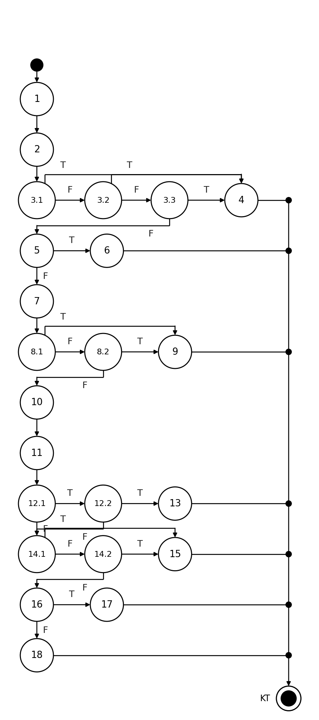
Ca kiểm thử với độ đo C3 (mỗi điều kiện con ở cả giá trị T và F – 11 ca):
STT | ĐK con | Đường đi | Đầu vào | Kết quả mong đợi | Giải thích kết quả mong đợi (từ đâu mà có)
1 | 3.1 | 1, 2, 3.1(T), 4, KT | TC_WB_F2_U1_01  form: name = null (các trường còn lại hợp lệ) | E1: Họ và tên không hợp lệ | Họ tên rỗng/null nên độ dài 0 < 3 (điều kiện 3.1: name.length < 3 đúng), nên thực hiện nút 4 và trả về "E1".  Nguồn: Mục 3.3.2 (Họ tên: 3–50 ký tự, chỉ chữ cái và khoảng trắng) và 3.3.4 (Ngoại lệ 1).
2 | 3.1, 3.2 | 1, 2, 3.1(F), 3.2(T), 4, KT | TC_WB_F2_U1_02  form: name = "aaaaaaaaaaaaaaaaaaaaaaaaaaaaaaaaaaaaaaaaaaaaaaaaaaa" (các trường còn lại hợp lệ) | E1: Họ và tên không hợp lệ | Họ tên dài 51 ký tự, vượt giới hạn 50 (điều kiện 3.2: name.length > 50 đúng), nên thực hiện nút 4 và trả về "E1".  Nguồn: Mục 3.3.2 (Họ tên: 3–50 ký tự, chỉ chữ cái và khoảng trắng) và 3.3.4 (Ngoại lệ 1).
3 | 3.1, 3.2, 3.3 | 1, 2, 3.1(F), 3.2(F), 3.3(T), 4, KT | TC_WB_F2_U1_03  form: name = "Huynh123" (các trường còn lại hợp lệ) | E1: Họ và tên không hợp lệ | Họ tên chứa chữ số (điều kiện 3.3: !/^[\p{L} ]+$/u.test(name) đúng), nên thực hiện nút 4 và trả về "E1".  Nguồn: Mục 3.3.2 (Họ tên: 3–50 ký tự, chỉ chữ cái và khoảng trắng) và 3.3.4 (Ngoại lệ 1).
4 | 3.1, 3.2, 3.3, 5 | 1, 2, 3.1(F), 3.2(F), 3.3(F), 5(T), 6, KT | TC_WB_F2_U1_04  form: phone = "0188112233" (các trường còn lại hợp lệ) | E2: Số điện thoại không đúng định dạng | SĐT bắt đầu bằng đầu số 01 hoặc để trống, không thuộc 03/05/07/08/09 (điều kiện 5: !/^(03|05|07|08|09)\d{8}$/.test(form.phone || "") đúng), nên thực hiện nút 6 và trả về "E2".  Nguồn: Mục 3.3.2 (SĐT: đúng 10 số, đầu số 03/05/07/08/09) và 3.3.4 (Ngoại lệ 2).
5 | 3.1, 3.2, 3.3, 5, 8.1, 8.2 | 1, 2, 3.1(F), 3.2(F), 3.3(F), 5(F), 7, 8.1(F), 8.2(T), 9, KT | TC_WB_F2_U1_06  form: email = "" (các trường còn lại hợp lệ) | E3: Địa chỉ email không hợp lệ | Email thiếu phần mở rộng tên miền (điều kiện 8.2: !/^[^\s@]+@[^\s@]+\.[A-Za-z]{2, }$/.test(email) đúng), nên thực hiện nút 9 và trả về "E3".  Nguồn: Mục 3.3.2 (Email chứa "@" và tên miền chuẩn) và 3.3.4 (Ngoại lệ 3).
6 | 3.1, 3.2, 3.3, 5, 8.1 | 1, 2, 3.1(F), 3.2(F), 3.3(F), 5(F), 7, 8.1(T), 9, KT | TC_WB_F2_U1_07  form: email = "huynh @gmail.com" (các trường còn lại hợp lệ) | E3: Địa chỉ email không hợp lệ | Email để trống hoặc chứa khoảng trắng (điều kiện 8.1: email.includes(" ") đúng), nên thực hiện nút 9 và trả về "E3".  Nguồn: Mục 3.3.2 (Email chứa "@" và tên miền chuẩn) và 3.3.4 (Ngoại lệ 3).
7 | 3.1, 3.2, 3.3, 5, 8.1, 8.2, 12.1, 12.2 | 1, 2, 3.1(F), 3.2(F), 3.3(F), 5(F), 7, 8.1(F), 8.2(F), 10, 11, 12.1(T), 12.2(T), 13, KT | TC_WB_F2_U1_09  form: idNumber = "00120200599" (các trường còn lại hợp lệ) | E4: Số CCCD/Hộ chiếu sai quy cách | Số giấy tờ không phải CCCD (12 số) cũng không phải Hộ chiếu (1 chữ + 7 số) (điều kiện 12.2: !isPassport đúng), nên thực hiện nút 13 và trả về "E4".  Nguồn: Mục 3.3.2 (CCCD 12 số hoặc Hộ chiếu 1 chữ in hoa + 7 số) và 3.3.4 (Ngoại lệ 4).
8 | 3.1, 3.2, 3.3, 5, 8.1, 8.2, 12.1, 14.1 | 1, 2, 3.1(F), 3.2(F), 3.3(F), 5(F), 7, 8.1(F), 8.2(F), 10, 11, 12.1(F), 14.1(T), 15, KT | TC_WB_F2_U1_11  form: payment = "CASH" (các trường còn lại hợp lệ) | E6: Chưa chọn phương thức thanh toán hoặc chưa đồng ý điều khoản | Phương thức thanh toán "CASH" không thuộc danh sách cho phép (điều kiện 14.1: !["VNPAY", "MOMO", "CARD"].includes(form.payment) đúng), nên thực hiện nút 15 và trả về "E6".  Nguồn: Mục 3.3.2: điều khoản lưu trú bắt buộc tích chọn, chưa tích thì báo E6. Phương thức thanh toán cũng bắt buộc chọn nhưng đặc tả không nêu mã lỗi riêng nên nhóm gộp vào E6.
9 | 3.1, 3.2, 3.3, 5, 8.1, 8.2, 12.1, 14.1, 14.2 | 1, 2, 3.1(F), 3.2(F), 3.3(F), 5(F), 7, 8.1(F), 8.2(F), 10, 11, 12.1(F), 14.1(F), 14.2(T), 15, KT | TC_WB_F2_U1_12  form: terms = false (các trường còn lại hợp lệ) | E6: Chưa chọn phương thức thanh toán hoặc chưa đồng ý điều khoản | Chưa tích đồng ý điều khoản lưu trú (điều kiện 14.2: form.terms !== true đúng), nên thực hiện nút 15 và trả về "E6".  Nguồn: Mục 3.3.2: điều khoản lưu trú bắt buộc tích chọn, chưa tích thì báo E6. Phương thức thanh toán cũng bắt buộc chọn nhưng đặc tả không nêu mã lỗi riêng nên nhóm gộp vào E6.
10 | 3.1, 3.2, 3.3, 5, 8.1, 8.2, 12.1, 14.1, 14.2, 16 | 1, 2, 3.1(F), 3.2(F), 3.3(F), 5(F), 7, 8.1(F), 8.2(F), 10, 11, 12.1(F), 14.1(F), 14.2(F), 16(T), 17, KT | TC_WB_F2_U1_13  form hợp lệ đầy đủ | Hợp lệ, định danh bằng CCCD | Số giấy tờ là CCCD hợp lệ (12 chữ số) (điều kiện 16: isCccd đúng), nên thực hiện nút 17 và trả về "OK:CCCD".  Nguồn: Mọi trường hợp lệ theo mục 3.3.2 nên biểu mẫu được chấp nhận để sang bước thanh toán cọc.
11 | 3.1, 3.2, 3.3, 5, 8.1, 8.2, 12.1, 12.2, 14.1, 14.2, 16 | 1, 2, 3.1(F), 3.2(F), 3.3(F), 5(F), 7, 8.1(F), 8.2(F), 10, 11, 12.1(T), 12.2(F), 14.1(F), 14.2(F), 16(F), 18, KT | TC_WB_F2_U1_14  form: idNumber = "B1234567" (các trường còn lại hợp lệ) | Hợp lệ, định danh bằng Hộ chiếu | Số giấy tờ là Hộ chiếu hợp lệ (B + 7 chữ số), nên thực hiện nút 18 và trả về "OK:PASSPORT".  Nguồn: Mọi trường hợp lệ theo mục 3.3.2 nên biểu mẫu được chấp nhận để sang bước thanh toán cọc.
b) Kiểm thử dòng dữ liệu (độ đo All-p-use)
Sơ đồ dòng dữ liệu của validateBookingForm(): số đỏ là số thứ tự đỉnh, điều kiện được ghi trên từng cạnh (NULL là đỉnh quyết định chỉ chứa điều kiện); các tham số form được định nghĩa tại đỉnh 1:
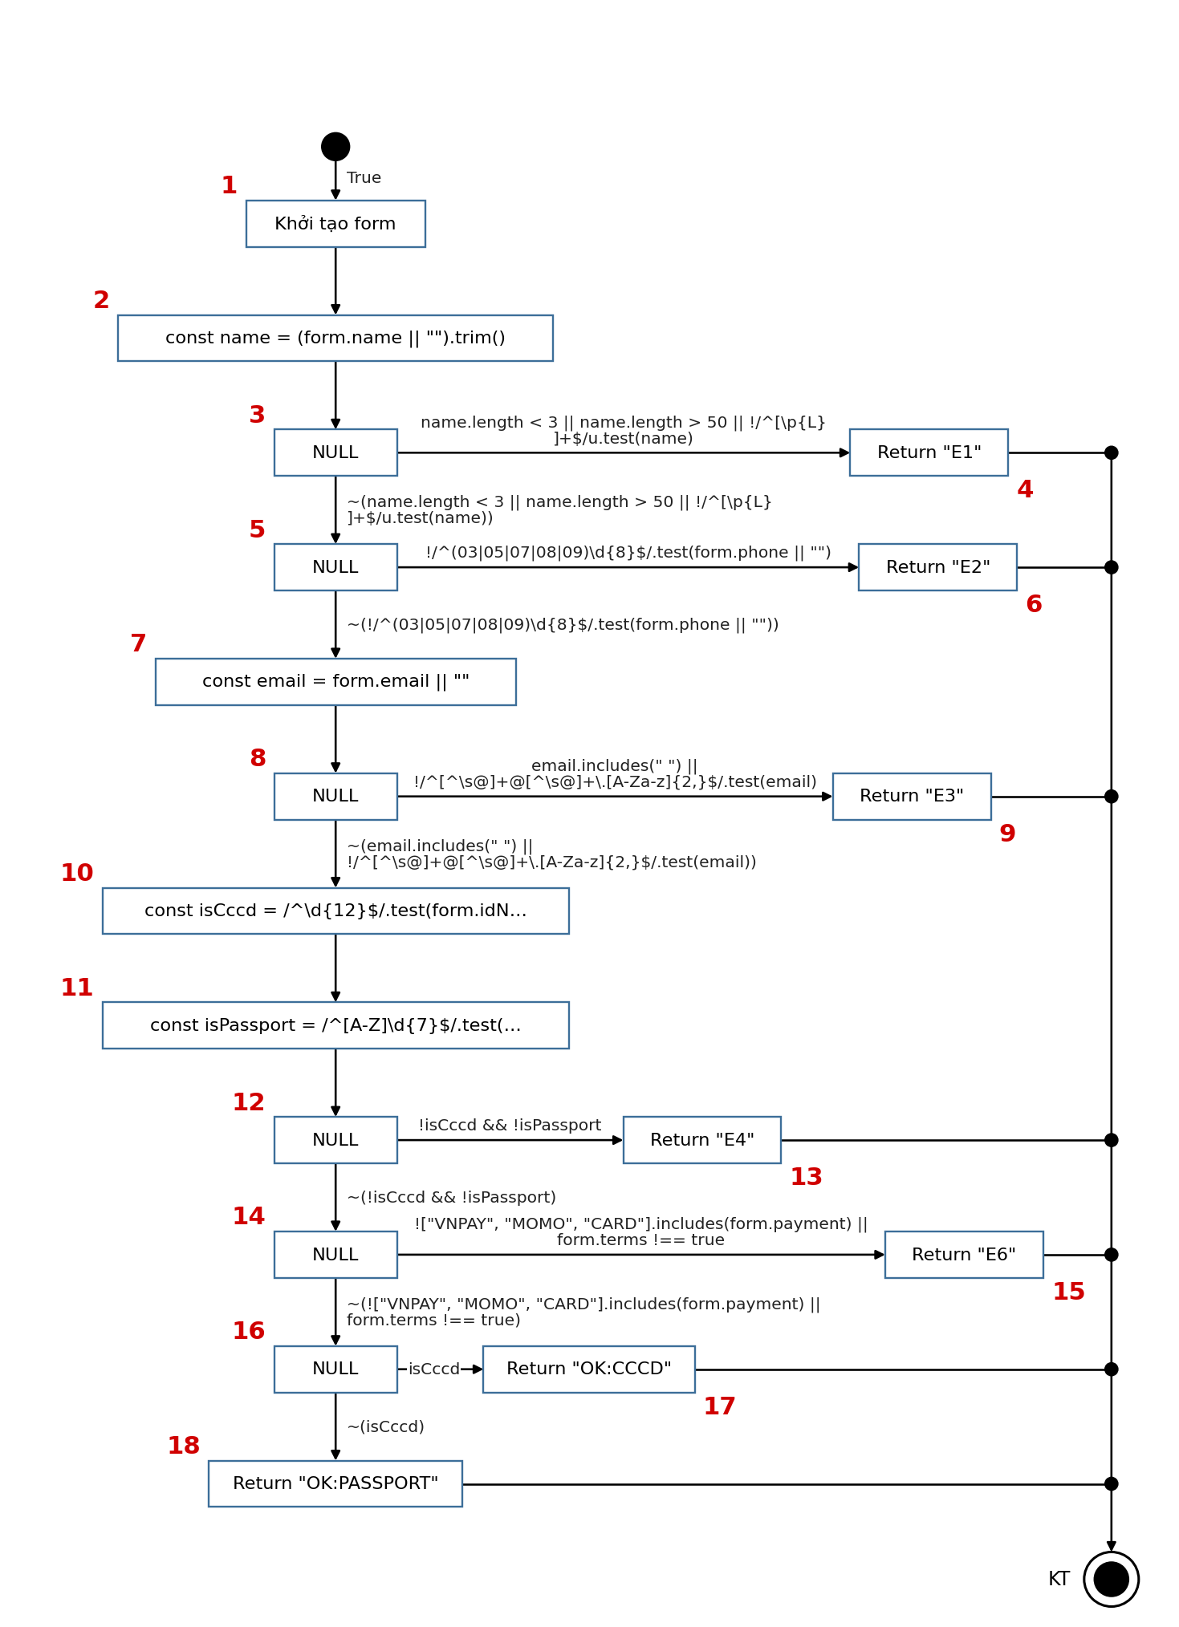
Bảng 1 mô tả def() và c-use() của các đỉnh
Đỉnh i | def(i) | c-use(i)
1 | {form} | {}
2 | {name} | {form}
3 | {} | {}
4 | {} | {}
5 | {} | {}
6 | {} | {}
7 | {email} | {form}
8 | {} | {}
9 | {} | {}
10 | {isCccd} | {}
11 | {isPassport} | {}
12 | {} | {}
13 | {} | {}
14 | {} | {}
15 | {} | {}
16 | {} | {}
17 | {} | {}
18 | {} | {}
Bảng 2: Các điều kiện và p-use của các cạnh
(i, j) | Điều kiện tại cạnh (i, j) | p-use(i, j)
(0, 1) | {True} | {}
(1, 2) | {True} | {}
(2, 3) | {True} | {}
(3, 4) | {name.length < 3 || name.length > 50 || !/^[\p{L} ]+$/u.test(name)} | {name}
(3, 5) | {~(name.length < 3 || name.length > 50 || !/^[\p{L} ]+$/u.test(name))} | {name}
(5, 6) | {!/^(03|05|07|08|09)\d{8}$/.test(form.phone || "")} | {form}
(5, 7) | {~(!/^(03|05|07|08|09)\d{8}$/.test(form.phone || ""))} | {form}
(7, 8) | {True} | {}
(8, 9) | {email.includes(" ") || !/^[^\s@]+@[^\s@]+\.[A-Za-z]{2, }$/.test(email)} | {email}
(8, 10) | {~(email.includes(" ") || !/^[^\s@]+@[^\s@]+\.[A-Za-z]{2, }$/.test(email))} | {email}
(10, 11) | {True} | {}
(11, 12) | {True} | {}
(12, 13) | {!isCccd && !isPassport} | {isCccd, isPassport}
(12, 14) | {~(!isCccd && !isPassport)} | {isCccd, isPassport}
(14, 15) | {!["VNPAY", "MOMO", "CARD"].includes(form.payment) || form.terms !== true} | {form}
(14, 16) | {~(!["VNPAY", "MOMO", "CARD"].includes(form.payment) || form.terms !== true)} | {form}
(16, 17) | {isCccd} | {isCccd}
(16, 18) | {~(isCccd)} | {isCccd}
Độ đo All-p-use đảm bảo mọi đường đi bao phủ toàn bộ các cạnh có p-use: với mỗi biến x và mỗi đỉnh i sao cho i là Global def của x, chọn các Complete-path gồm Def-clear-path từ đỉnh i tới tất cả các cạnh (j, k) sao cho có một p-use của x tại cạnh này. Để đảm bảo độ đo All-p-use, cần thực hiện các test case với các đường đi sau:
- 1, 2, 3, 4, KT là Complete-path gồm Def-clear-path với biến form từ đỉnh 1 và biến name từ đỉnh 2 đến đỉnh 4 và có p-use đi qua biến name
- 1, 2, 3, 5, 6, KT là Complete-path gồm Def-clear-path với biến form từ đỉnh 1 và biến name từ đỉnh 2 đến đỉnh 6 và có p-use đi qua biến name, form
- 1, 2, 3, 5, 7, 8, 9, KT là Complete-path gồm Def-clear-path với biến form từ đỉnh 1 và biến name từ đỉnh 2 và biến email từ đỉnh 7 đến đỉnh 9 và có p-use đi qua biến name, form, email
- 1, 2, 3, 5, 7, 8, 10, 11, 12, 13, KT là Complete-path gồm Def-clear-path với biến form từ đỉnh 1 và biến name từ đỉnh 2 và biến email từ đỉnh 7 và biến isCccd từ đỉnh 10 và biến isPassport từ đỉnh 11 đến đỉnh 13 và có p-use đi qua biến name, form, email, isCccd, isPassport
- 1, 2, 3, 5, 7, 8, 10, 11, 12, 14, 15, KT là Complete-path gồm Def-clear-path với biến form từ đỉnh 1 và biến name từ đỉnh 2 và biến email từ đỉnh 7 và biến isCccd từ đỉnh 10 và biến isPassport từ đỉnh 11 đến đỉnh 15 và có p-use đi qua biến name, form, email, isCccd, isPassport
- 1, 2, 3, 5, 7, 8, 10, 11, 12, 14, 16, 17, KT là Complete-path gồm Def-clear-path với biến form từ đỉnh 1 và biến name từ đỉnh 2 và biến email từ đỉnh 7 và biến isCccd từ đỉnh 10 và biến isPassport từ đỉnh 11 đến đỉnh 17 và có p-use đi qua biến name, form, email, isCccd, isPassport
- 1, 2, 3, 5, 7, 8, 10, 11, 12, 14, 16, 18, KT là Complete-path gồm Def-clear-path với biến form từ đỉnh 1 và biến name từ đỉnh 2 và biến email từ đỉnh 7 và biến isCccd từ đỉnh 10 và biến isPassport từ đỉnh 11 đến đỉnh 18 và có p-use đi qua biến name, form, email, isCccd, isPassport
Bảng testcase
STT | Đường đi | Biến p-use | Đầu vào | Kết quả mong đợi | Giải thích kết quả mong đợi (từ đâu mà có)
1 | 1, 2, 3, 4, KT | name | TC_WB_F2_U1_01  form: name = null (các trường còn lại hợp lệ) | E1: Họ và tên không hợp lệ | Họ tên rỗng/null nên độ dài 0 < 3 (điều kiện 3.1: name.length < 3 đúng), nên thực hiện nút 4 và trả về "E1".  Nguồn: Mục 3.3.2 (Họ tên: 3–50 ký tự, chỉ chữ cái và khoảng trắng) và 3.3.4 (Ngoại lệ 1).
2 | 1, 2, 3, 5, 6, KT | name, form | TC_WB_F2_U1_04  form: phone = "0188112233" (các trường còn lại hợp lệ) | E2: Số điện thoại không đúng định dạng | SĐT bắt đầu bằng đầu số 01 hoặc để trống, không thuộc 03/05/07/08/09 (điều kiện 5: !/^(03|05|07|08|09)\d{8}$/.test(form.phone || "") đúng), nên thực hiện nút 6 và trả về "E2".  Nguồn: Mục 3.3.2 (SĐT: đúng 10 số, đầu số 03/05/07/08/09) và 3.3.4 (Ngoại lệ 2).
3 | 1, 2, 3, 5, 7, 8, 9, KT | name, form, email | TC_WB_F2_U1_06  form: email = "" (các trường còn lại hợp lệ) | E3: Địa chỉ email không hợp lệ | Email thiếu phần mở rộng tên miền (điều kiện 8.2: !/^[^\s@]+@[^\s@]+\.[A-Za-z]{2, }$/.test(email) đúng), nên thực hiện nút 9 và trả về "E3".  Nguồn: Mục 3.3.2 (Email chứa "@" và tên miền chuẩn) và 3.3.4 (Ngoại lệ 3).
4 | 1, 2, 3, 5, 7, 8, 10, 11, 12, 13, KT | name, form, email, isCccd, isPassport | TC_WB_F2_U1_09  form: idNumber = "00120200599" (các trường còn lại hợp lệ) | E4: Số CCCD/Hộ chiếu sai quy cách | Số giấy tờ không phải CCCD (12 số) cũng không phải Hộ chiếu (1 chữ + 7 số) (điều kiện 12.2: !isPassport đúng), nên thực hiện nút 13 và trả về "E4".  Nguồn: Mục 3.3.2 (CCCD 12 số hoặc Hộ chiếu 1 chữ in hoa + 7 số) và 3.3.4 (Ngoại lệ 4).
5 | 1, 2, 3, 5, 7, 8, 10, 11, 12, 14, 15, KT | name, form, email, isCccd, isPassport | TC_WB_F2_U1_11  form: payment = "CASH" (các trường còn lại hợp lệ) | E6: Chưa chọn phương thức thanh toán hoặc chưa đồng ý điều khoản | Phương thức thanh toán "CASH" không thuộc danh sách cho phép (điều kiện 14.1: !["VNPAY", "MOMO", "CARD"].includes(form.payment) đúng), nên thực hiện nút 15 và trả về "E6".  Nguồn: Mục 3.3.2: điều khoản lưu trú bắt buộc tích chọn, chưa tích thì báo E6. Phương thức thanh toán cũng bắt buộc chọn nhưng đặc tả không nêu mã lỗi riêng nên nhóm gộp vào E6.
6 | 1, 2, 3, 5, 7, 8, 10, 11, 12, 14, 16, 17, KT | name, form, email, isCccd, isPassport | TC_WB_F2_U1_13  form hợp lệ đầy đủ | Hợp lệ, định danh bằng CCCD | Số giấy tờ là CCCD hợp lệ (12 chữ số) (điều kiện 16: isCccd đúng), nên thực hiện nút 17 và trả về "OK:CCCD".  Nguồn: Mọi trường hợp lệ theo mục 3.3.2 nên biểu mẫu được chấp nhận để sang bước thanh toán cọc.
7 | 1, 2, 3, 5, 7, 8, 10, 11, 12, 14, 16, 18, KT | name, form, email, isCccd, isPassport | TC_WB_F2_U1_14  form: idNumber = "B1234567" (các trường còn lại hợp lệ) | Hợp lệ, định danh bằng Hộ chiếu | Số giấy tờ là Hộ chiếu hợp lệ (B + 7 chữ số), nên thực hiện nút 18 và trả về "OK:PASSPORT".  Nguồn: Mọi trường hợp lệ theo mục 3.3.2 nên biểu mẫu được chấp nhận để sang bước thanh toán cọc.
Đơn vị kiểm thử 2: priceBooking() – Tính tiền phòng, giảm giá voucher và tiền cọc
Cơ sở đặc tả: Voucher phải tồn tại, Active, trong thời hạn, còn lượt (E5); tiền cọc = 50% tổng tiền phòng sau khi trừ voucher (BR_F2_01).
a) Kiểm thử dòng điều khiển (độ đo C1, C2, C3)
Mã nguồn tham chiếu của đơn vị, đã đánh số nút trực tiếp vào từng dòng lệnh (số đỏ ở lề trái; nhãn đỏ nhỏ phía trên điều kiện phức là các điều kiện con dùng cho C3):
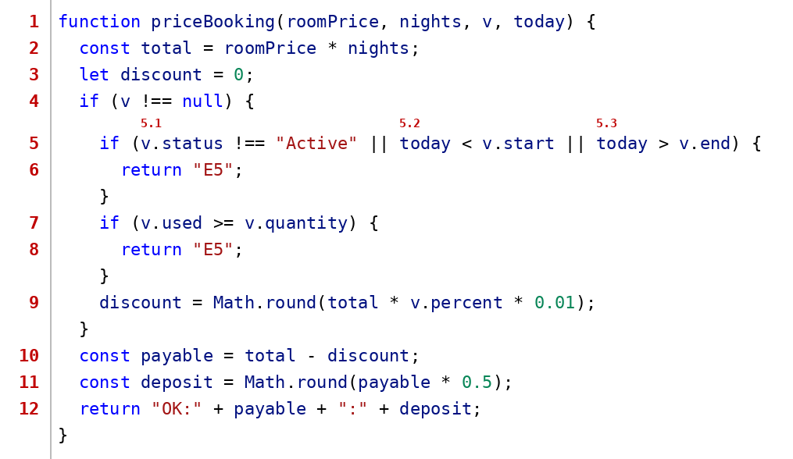
Đồ thị dòng điều khiển cho tính tiền phòng, giảm giá voucher và tiền cọc (C1, C2): có P = 3 điểm quyết định (mỗi if hoặc vòng for tính một điểm) nên độ phức tạp chu trình V(G) = P + 1 = 4, tức là có 4 đường độc lập cơ bản và cần tối thiểu 4 ca kiểm thử để phủ chúng.
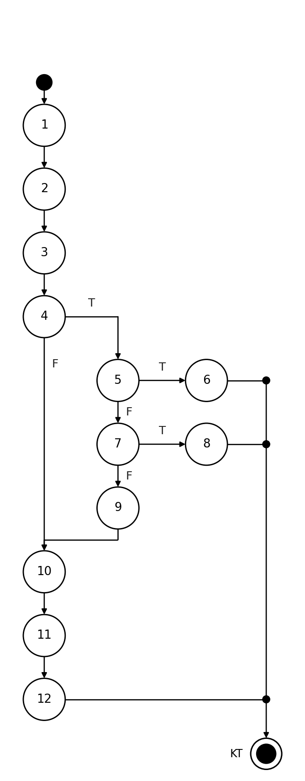
Ca kiểm thử với độ đo C1 (mỗi câu lệnh/nút được thực hiện ít nhất một lần – 3 ca):
STT | Đường đi | Đầu vào | Kết quả mong đợi | Giải thích kết quả mong đợi (từ đâu mà có)
1 | 1, 2, 3, 4, 5, 6, KT | TC_WB_F2_U2_02  roomPrice = 1, 000, 000; nights = 2; v = Suspended, 01/10–31/12/2026, 10/500; today = 11/10/2026 | E5: Mã giảm giá không hợp lệ hoặc đã hết lượt | Voucher ở trạng thái Suspended, không phải Active (điều kiện 5.1: v.status !== "Active" đúng), nên thực hiện nút 6 và trả về "E5".  Nguồn: Mục 3.3.2 (Voucher) và 3.3.4 (Ngoại lệ 5): mã không tồn tại, chưa đến ngày áp dụng, hết hạn hoặc hết lượt.
2 | 1, 2, 3, 4, 5, 7, 8, KT | TC_WB_F2_U2_05  roomPrice = 1, 000, 000; nights = 2; v = Active, trong hạn, đã dùng 500/500; today = 11/10/2026 | E5: Mã giảm giá không hợp lệ hoặc đã hết lượt | Số lượt đã dùng 500 đạt tối đa 500 (điều kiện 7: v.used >= v.quantity đúng), nên thực hiện nút 8 và trả về "E5".  Nguồn: Mục 3.3.2 (Voucher) và 3.3.4 (Ngoại lệ 5): mã không tồn tại, chưa đến ngày áp dụng, hết hạn hoặc hết lượt.
3 | 1, 2, 3, 4, 5, 7, 9, 10, 11, 12, KT | TC_WB_F2_U2_06  roomPrice = 1, 000, 000; nights = 2; v = Active, 01/10–31/12/2026, 10/500, giảm 10%; today = 11/10/2026 | Hợp lệ, trả về số tiền phải trả và tiền cọc | Không có voucher hoặc voucher hợp lệ; tiền cọc làm tròn 50% số tiền phải trả, nên thực hiện nút 12 và trả về "OK:1800000:900000".  Nguồn: BR_F2_01: Tiền cọc = 50% × (Tổng tiền phòng − giảm giá). Tổng = 1.000.000 × 2 đêm = 2.000.000.
Ca kiểm thử với độ đo C2 (mỗi điểm quyết định được thực hiện ít nhất một lần ở cả nhánh đúng T và nhánh sai F – 4 ca):
STT | ĐQD | Đường đi | Đầu vào | Kết quả mong đợi | Giải thích kết quả mong đợi (từ đâu mà có)
1 | 4 | 1, 2, 3, 4(F), 10, 11, 12, KT | TC_WB_F2_U2_01  roomPrice = 1, 000, 000; nights = 2; v = null (không nhập mã); today = 11/10/2026 | Hợp lệ, trả về số tiền phải trả và tiền cọc | Không có voucher hoặc voucher hợp lệ; tiền cọc làm tròn 50% số tiền phải trả, nên thực hiện nút 12 và trả về "OK:2000000:1000000".  Nguồn: BR_F2_01: Tiền cọc = 50% × (Tổng tiền phòng − giảm giá). Tổng = 1.000.000 × 2 đêm = 2.000.000.
2 | 4, 5 | 1, 2, 3, 4(T), 5(T), 6, KT | TC_WB_F2_U2_02  roomPrice = 1, 000, 000; nights = 2; v = Suspended, 01/10–31/12/2026, 10/500; today = 11/10/2026 | E5: Mã giảm giá không hợp lệ hoặc đã hết lượt | Voucher ở trạng thái Suspended, không phải Active (điều kiện 5.1: v.status !== "Active" đúng), nên thực hiện nút 6 và trả về "E5".  Nguồn: Mục 3.3.2 (Voucher) và 3.3.4 (Ngoại lệ 5): mã không tồn tại, chưa đến ngày áp dụng, hết hạn hoặc hết lượt.
3 | 4, 5, 7 | 1, 2, 3, 4(T), 5(F), 7(T), 8, KT | TC_WB_F2_U2_05  roomPrice = 1, 000, 000; nights = 2; v = Active, trong hạn, đã dùng 500/500; today = 11/10/2026 | E5: Mã giảm giá không hợp lệ hoặc đã hết lượt | Số lượt đã dùng 500 đạt tối đa 500 (điều kiện 7: v.used >= v.quantity đúng), nên thực hiện nút 8 và trả về "E5".  Nguồn: Mục 3.3.2 (Voucher) và 3.3.4 (Ngoại lệ 5): mã không tồn tại, chưa đến ngày áp dụng, hết hạn hoặc hết lượt.
4 | 4, 5, 7 | 1, 2, 3, 4(T), 5(F), 7(F), 9, 10, 11, 12, KT | TC_WB_F2_U2_06  roomPrice = 1, 000, 000; nights = 2; v = Active, 01/10–31/12/2026, 10/500, giảm 10%; today = 11/10/2026 | Hợp lệ, trả về số tiền phải trả và tiền cọc | Không có voucher hoặc voucher hợp lệ; tiền cọc làm tròn 50% số tiền phải trả, nên thực hiện nút 12 và trả về "OK:1800000:900000".  Nguồn: BR_F2_01: Tiền cọc = 50% × (Tổng tiền phòng − giảm giá). Tổng = 1.000.000 × 2 đêm = 2.000.000.
Đồ thị dòng điều khiển cho tính tiền phòng, giảm giá voucher và tiền cọc (C3): các điều kiện phức được tách thành điều kiện con (nút 5 tách thành 5.1, 5.2, 5.3).
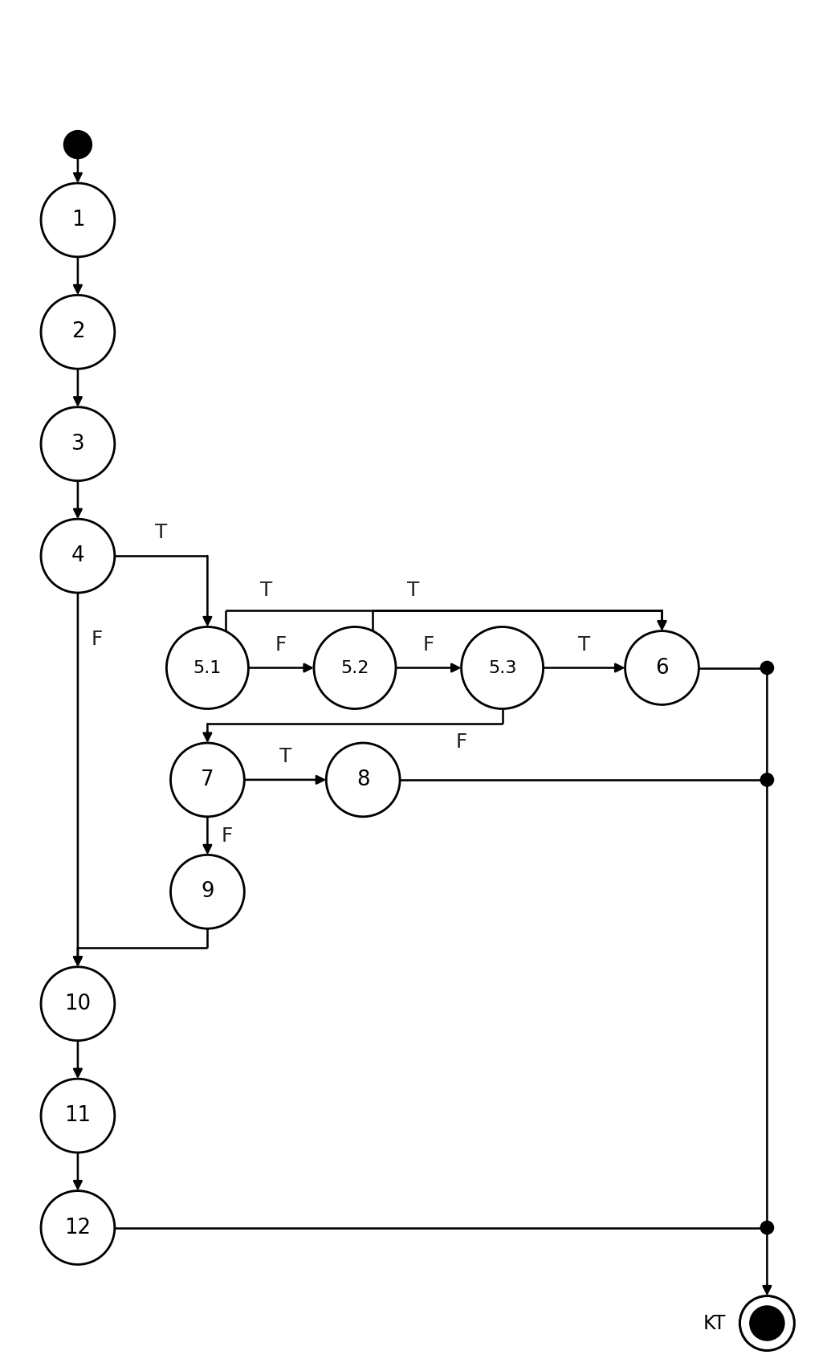
Ca kiểm thử với độ đo C3 (mỗi điều kiện con ở cả giá trị T và F – 6 ca):
STT | ĐK con | Đường đi | Đầu vào | Kết quả mong đợi | Giải thích kết quả mong đợi (từ đâu mà có)
1 | 4 | 1, 2, 3, 4(F), 10, 11, 12, KT | TC_WB_F2_U2_01  roomPrice = 1, 000, 000; nights = 2; v = null (không nhập mã); today = 11/10/2026 | Hợp lệ, trả về số tiền phải trả và tiền cọc | Không có voucher hoặc voucher hợp lệ; tiền cọc làm tròn 50% số tiền phải trả, nên thực hiện nút 12 và trả về "OK:2000000:1000000".  Nguồn: BR_F2_01: Tiền cọc = 50% × (Tổng tiền phòng − giảm giá). Tổng = 1.000.000 × 2 đêm = 2.000.000.
2 | 4, 5.1 | 1, 2, 3, 4(T), 5.1(T), 6, KT | TC_WB_F2_U2_02  roomPrice = 1, 000, 000; nights = 2; v = Suspended, 01/10–31/12/2026, 10/500; today = 11/10/2026 | E5: Mã giảm giá không hợp lệ hoặc đã hết lượt | Voucher ở trạng thái Suspended, không phải Active (điều kiện 5.1: v.status !== "Active" đúng), nên thực hiện nút 6 và trả về "E5".  Nguồn: Mục 3.3.2 (Voucher) và 3.3.4 (Ngoại lệ 5): mã không tồn tại, chưa đến ngày áp dụng, hết hạn hoặc hết lượt.
3 | 4, 5.1, 5.2 | 1, 2, 3, 4(T), 5.1(F), 5.2(T), 6, KT | TC_WB_F2_U2_03  roomPrice = 1, 000, 000; nights = 2; v = Active, 20/10–31/12/2026 (chưa đến hạn), 10/500; today = 11/10/2026 | E5: Mã giảm giá không hợp lệ hoặc đã hết lượt | Hôm nay 11/10 trước ngày bắt đầu 20/10 của voucher (điều kiện 5.2: today < v.start đúng), nên thực hiện nút 6 và trả về "E5".  Nguồn: Mục 3.3.2 (Voucher) và 3.3.4 (Ngoại lệ 5): mã không tồn tại, chưa đến ngày áp dụng, hết hạn hoặc hết lượt.
4 | 4, 5.1, 5.2, 5.3 | 1, 2, 3, 4(T), 5.1(F), 5.2(F), 5.3(T), 6, KT | TC_WB_F2_U2_04  roomPrice = 1, 000, 000; nights = 2; v = Active, 01/10–05/10/2026 (hết hạn), 10/500; today = 11/10/2026 | E5: Mã giảm giá không hợp lệ hoặc đã hết lượt | Hôm nay 11/10 sau ngày kết thúc 05/10 của voucher (điều kiện 5.3: today > v.end đúng), nên thực hiện nút 6 và trả về "E5".  Nguồn: Mục 3.3.2 (Voucher) và 3.3.4 (Ngoại lệ 5): mã không tồn tại, chưa đến ngày áp dụng, hết hạn hoặc hết lượt.
5 | 4, 5.1, 5.2, 5.3, 7 | 1, 2, 3, 4(T), 5.1(F), 5.2(F), 5.3(F), 7(T), 8, KT | TC_WB_F2_U2_05  roomPrice = 1, 000, 000; nights = 2; v = Active, trong hạn, đã dùng 500/500; today = 11/10/2026 | E5: Mã giảm giá không hợp lệ hoặc đã hết lượt | Số lượt đã dùng 500 đạt tối đa 500 (điều kiện 7: v.used >= v.quantity đúng), nên thực hiện nút 8 và trả về "E5".  Nguồn: Mục 3.3.2 (Voucher) và 3.3.4 (Ngoại lệ 5): mã không tồn tại, chưa đến ngày áp dụng, hết hạn hoặc hết lượt.
6 | 4, 5.1, 5.2, 5.3, 7 | 1, 2, 3, 4(T), 5.1(F), 5.2(F), 5.3(F), 7(F), 9, 10, 11, 12, KT | TC_WB_F2_U2_06  roomPrice = 1, 000, 000; nights = 2; v = Active, 01/10–31/12/2026, 10/500, giảm 10%; today = 11/10/2026 | Hợp lệ, trả về số tiền phải trả và tiền cọc | Không có voucher hoặc voucher hợp lệ; tiền cọc làm tròn 50% số tiền phải trả, nên thực hiện nút 12 và trả về "OK:1800000:900000".  Nguồn: BR_F2_01: Tiền cọc = 50% × (Tổng tiền phòng − giảm giá). Tổng = 1.000.000 × 2 đêm = 2.000.000.
b) Kiểm thử dòng dữ liệu (độ đo All-p-use)
Sơ đồ dòng dữ liệu của priceBooking(): số đỏ là số thứ tự đỉnh, điều kiện được ghi trên từng cạnh (NULL là đỉnh quyết định chỉ chứa điều kiện); các tham số roomPrice, nights, v, today được định nghĩa tại đỉnh 1:
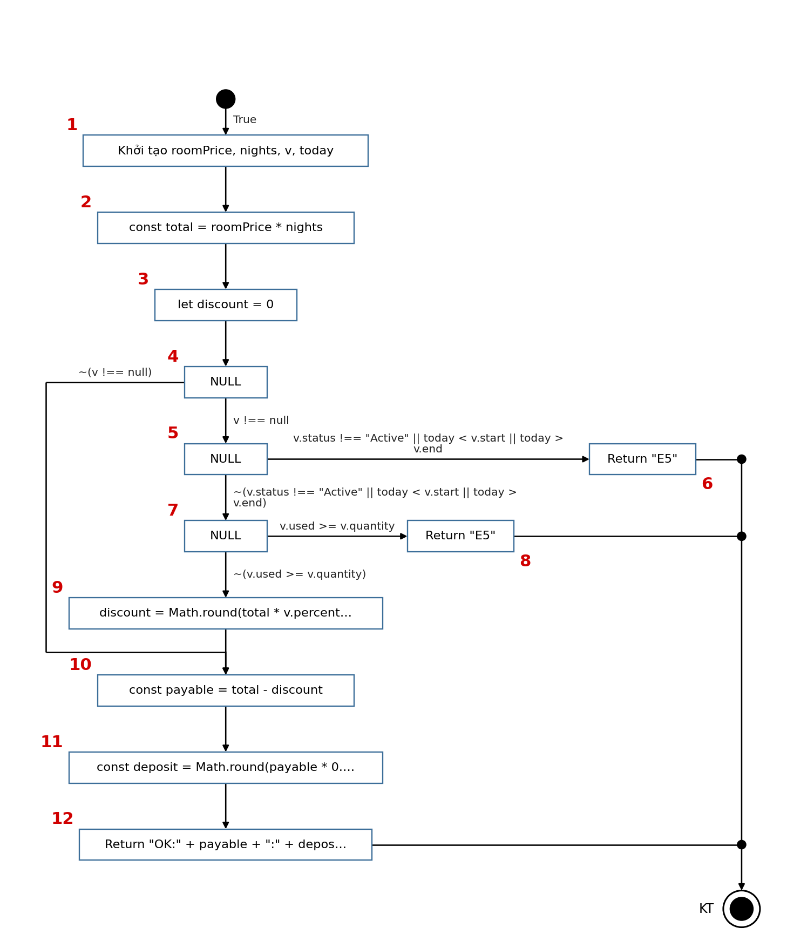
Bảng 1 mô tả def() và c-use() của các đỉnh
Đỉnh i | def(i) | c-use(i)
1 | {roomPrice, nights, v, today} | {}
2 | {total} | {roomPrice, nights}
3 | {discount} | {}
4 | {} | {}
5 | {} | {}
6 | {} | {}
7 | {} | {}
8 | {} | {}
9 | {discount} | {total, v}
10 | {payable} | {total, discount}
11 | {deposit} | {payable}
12 | {} | {payable, deposit}
Bảng 2: Các điều kiện và p-use của các cạnh
(i, j) | Điều kiện tại cạnh (i, j) | p-use(i, j)
(0, 1) | {True} | {}
(1, 2) | {True} | {}
(2, 3) | {True} | {}
(3, 4) | {True} | {}
(4, 5) | {v !== null} | {v}
(4, 10) | {~(v !== null)} | {v}
(5, 6) | {v.status !== "Active" || today < v.start || today > v.end} | {v, today}
(5, 7) | {~(v.status !== "Active" || today < v.start || today > v.end)} | {v, today}
(7, 8) | {v.used >= v.quantity} | {v}
(7, 9) | {~(v.used >= v.quantity)} | {v}
(9, 10) | {True} | {}
(10, 11) | {True} | {}
(11, 12) | {True} | {}
Độ đo All-p-use đảm bảo mọi đường đi bao phủ toàn bộ các cạnh có p-use: với mỗi biến x và mỗi đỉnh i sao cho i là Global def của x, chọn các Complete-path gồm Def-clear-path từ đỉnh i tới tất cả các cạnh (j, k) sao cho có một p-use của x tại cạnh này. Để đảm bảo độ đo All-p-use, cần thực hiện các test case với các đường đi sau:
- 1, 2, 3, 4, 10, 11, 12, KT là Complete-path gồm Def-clear-path với biến roomPrice, nights, v, today từ đỉnh 1 và biến total từ đỉnh 2 và biến discount từ đỉnh 3 và biến payable từ đỉnh 10 và biến deposit từ đỉnh 11 đến đỉnh 12 và có p-use đi qua biến v
- 1, 2, 3, 4, 5, 6, KT là Complete-path gồm Def-clear-path với biến roomPrice, nights, v, today từ đỉnh 1 và biến total từ đỉnh 2 và biến discount từ đỉnh 3 đến đỉnh 6 và có p-use đi qua biến v, today
- 1, 2, 3, 4, 5, 7, 8, KT là Complete-path gồm Def-clear-path với biến roomPrice, nights, v, today từ đỉnh 1 và biến total từ đỉnh 2 và biến discount từ đỉnh 3 đến đỉnh 8 và có p-use đi qua biến v, today
- 1, 2, 3, 4, 5, 7, 9, 10, 11, 12, KT là Complete-path gồm Def-clear-path với biến roomPrice, nights, v, today từ đỉnh 1 và biến total từ đỉnh 2 và biến discount từ đỉnh 3 và biến discount từ đỉnh 9 và biến payable từ đỉnh 10 và biến deposit từ đỉnh 11 đến đỉnh 12 và có p-use đi qua biến v, today
Bảng testcase
STT | Đường đi | Biến p-use | Đầu vào | Kết quả mong đợi | Giải thích kết quả mong đợi (từ đâu mà có)
1 | 1, 2, 3, 4, 10, 11, 12, KT | v | TC_WB_F2_U2_01  roomPrice = 1, 000, 000; nights = 2; v = null (không nhập mã); today = 11/10/2026 | Hợp lệ, trả về số tiền phải trả và tiền cọc | Không có voucher hoặc voucher hợp lệ; tiền cọc làm tròn 50% số tiền phải trả, nên thực hiện nút 12 và trả về "OK:2000000:1000000".  Nguồn: BR_F2_01: Tiền cọc = 50% × (Tổng tiền phòng − giảm giá). Tổng = 1.000.000 × 2 đêm = 2.000.000.
2 | 1, 2, 3, 4, 5, 6, KT | v, today | TC_WB_F2_U2_02  roomPrice = 1, 000, 000; nights = 2; v = Suspended, 01/10–31/12/2026, 10/500; today = 11/10/2026 | E5: Mã giảm giá không hợp lệ hoặc đã hết lượt | Voucher ở trạng thái Suspended, không phải Active (điều kiện 5.1: v.status !== "Active" đúng), nên thực hiện nút 6 và trả về "E5".  Nguồn: Mục 3.3.2 (Voucher) và 3.3.4 (Ngoại lệ 5): mã không tồn tại, chưa đến ngày áp dụng, hết hạn hoặc hết lượt.
3 | 1, 2, 3, 4, 5, 7, 8, KT | v, today | TC_WB_F2_U2_05  roomPrice = 1, 000, 000; nights = 2; v = Active, trong hạn, đã dùng 500/500; today = 11/10/2026 | E5: Mã giảm giá không hợp lệ hoặc đã hết lượt | Số lượt đã dùng 500 đạt tối đa 500 (điều kiện 7: v.used >= v.quantity đúng), nên thực hiện nút 8 và trả về "E5".  Nguồn: Mục 3.3.2 (Voucher) và 3.3.4 (Ngoại lệ 5): mã không tồn tại, chưa đến ngày áp dụng, hết hạn hoặc hết lượt.
4 | 1, 2, 3, 4, 5, 7, 9, 10, 11, 12, KT | v, today | TC_WB_F2_U2_06  roomPrice = 1, 000, 000; nights = 2; v = Active, 01/10–31/12/2026, 10/500, giảm 10%; today = 11/10/2026 | Hợp lệ, trả về số tiền phải trả và tiền cọc | Không có voucher hoặc voucher hợp lệ; tiền cọc làm tròn 50% số tiền phải trả, nên thực hiện nút 12 và trả về "OK:1800000:900000".  Nguồn: BR_F2_01: Tiền cọc = 50% × (Tổng tiền phòng − giảm giá). Tổng = 1.000.000 × 2 đêm = 2.000.000.
Đơn vị kiểm thử 3: resolveHold() – Xử lý trạng thái giữ chỗ 15 phút khi nhận IPN
Cơ sở đặc tả: Đơn Pending chỉ chuyển Confirmed khi IPN thành công đủ tiền cọc; giao dịch lỗi hoặc quá 15 phút (900 giây) thì hủy, giải phóng phòng (E6, BR_F2_02).
- Kiểm thử dòng điều khiển (độ đo C1, C2, C3)
Mã nguồn tham chiếu của đơn vị, đã đánh số nút trực tiếp vào từng dòng lệnh (số đỏ ở lề trái; nhãn đỏ nhỏ phía trên điều kiện phức là các điều kiện con dùng cho C3):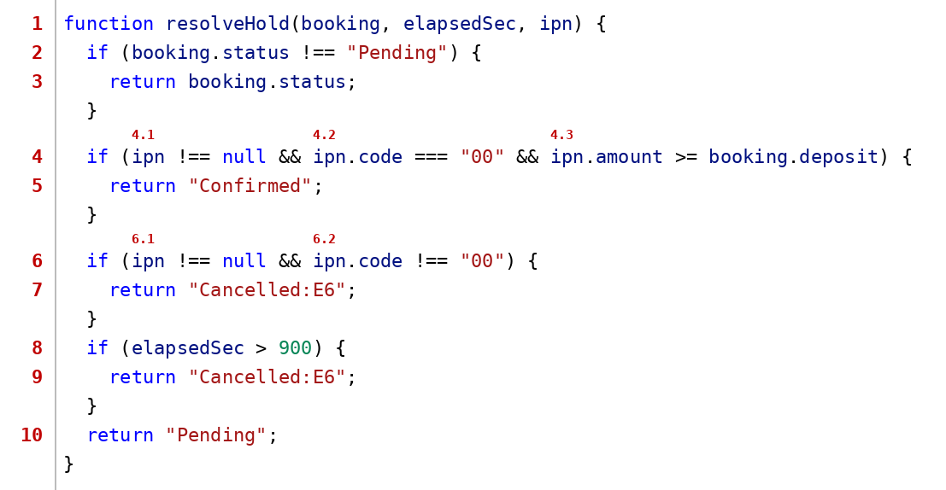
Đồ thị dòng điều khiển cho xử lý trạng thái giữ chỗ 15 phút khi nhận ipn (C1, C2): có P = 4 điểm quyết định (mỗi if hoặc vòng for tính một điểm) nên độ phức tạp chu trình V(G) = P + 1 = 5, tức là có 5 đường độc lập cơ bản và cần tối thiểu 5 ca kiểm thử để phủ chúng.
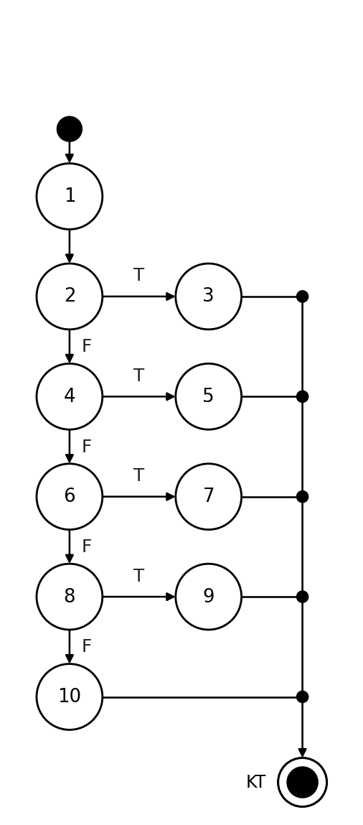
Ca kiểm thử với độ đo C1 (mỗi câu lệnh/nút được thực hiện ít nhất một lần – 5 ca):
STT | Đường đi | Đầu vào | Kết quả mong đợi | Giải thích kết quả mong đợi (từ đâu mà có)
1 | 1, 2, 3, KT | TC_WB_F2_U3_01  booking = {Cancelled, cọc 1, 000, 000}; elapsedSec = 60; ipn = null | Cancelled: Giữ nguyên trạng thái đã hủy (hoặc hủy kèm E6) | Đơn không còn ở trạng thái Pending (đã Cancelled) nên không xử lý lại, trả về chính trạng thái hiện tại (điều kiện 2: booking.status !== "Pending" đúng), nên thực hiện nút 3 và trả về "Cancelled".  Nguồn: Mục 3.3.4 (Ngoại lệ 6, E6) và BR_F2_02: lỗi giao dịch hoặc quá 15 phút thì hủy phiên giữ chỗ, trả phòng về trống.
2 | 1, 2, 4, 5, KT | TC_WB_F2_U3_02  booking = {Pending, cọc 1, 000, 000}; elapsedSec = 300; ipn = {code: "00", amount: 1, 000, 000} | Confirmed: Đơn đã cọc, sinh mã PNR | IPN thành công (mã "00") và 1.000.000 >= tiền cọc 1.000.000 (điều kiện 4.3: ipn.amount >= booking.deposit đúng), nên thực hiện nút 5 và trả về "Confirmed".  Nguồn: Mục 3.3.3 (luồng chính) và BR_F2_02: nhận IPN thanh toán thành công thì xác nhận đặt phòng. Mã "00" (mã thành công của VNPay) và điều kiện số tiền >= tiền cọc (BR_F2_01) là cách mô hình hóa của nhóm.
3 | 1, 2, 4, 6, 8, 10, KT | TC_WB_F2_U3_03  booking = {Pending, cọc 1, 000, 000}; elapsedSec = 300; ipn = null | Pending: Tiếp tục giữ chỗ chờ thanh toán | Chưa có IPN đủ điều kiện (hoặc IPN thành công nhưng thiếu tiền) và chưa quá 900 giây, nên thực hiện nút 10 và trả về "Pending".  Nguồn: BR_F2_02: còn trong 15 phút (<= 900 giây) và chưa có IPN đủ điều kiện nên tiếp tục giữ chỗ.
4 | 1, 2, 4, 6, 7, KT | TC_WB_F2_U3_05  booking = {Pending, cọc 1, 000, 000}; elapsedSec = 300; ipn = {code: "24", amount: 0} | Cancelled: Giữ nguyên trạng thái đã hủy (hoặc hủy kèm E6) | IPN trả mã "24" (giao dịch lỗi hoặc khách hủy thanh toán) (điều kiện 6.2: ipn.code !== "00" đúng), nên thực hiện nút 7 và trả về "Cancelled:E6".  Nguồn: Mục 3.3.4 (Ngoại lệ 6, E6) và BR_F2_02: lỗi giao dịch hoặc quá 15 phút thì hủy phiên giữ chỗ, trả phòng về trống.
5 | 1, 2, 4, 6, 8, 9, KT | TC_WB_F2_U3_06  booking = {Pending, cọc 1, 000, 000}; elapsedSec = 901; ipn = null | Cancelled: Giữ nguyên trạng thái đã hủy (hoặc hủy kèm E6) | Đã chờ 901 giây, vượt hạn giữ chỗ 900 giây (15 phút) (điều kiện 8: elapsedSec > 900 đúng), nên thực hiện nút 9 và trả về "Cancelled:E6".  Nguồn: Mục 3.3.4 (Ngoại lệ 6, E6) và BR_F2_02: lỗi giao dịch hoặc quá 15 phút thì hủy phiên giữ chỗ, trả phòng về trống.
Ca kiểm thử với độ đo C2 (mỗi điểm quyết định được thực hiện ít nhất một lần ở cả nhánh đúng T và nhánh sai F – 5 ca):
STT | ĐQD | Đường đi | Đầu vào | Kết quả mong đợi | Giải thích kết quả mong đợi (từ đâu mà có)
1 | 2 | 1, 2(T), 3, KT | TC_WB_F2_U3_01  booking = {Cancelled, cọc 1, 000, 000}; elapsedSec = 60; ipn = null | Cancelled: Giữ nguyên trạng thái đã hủy (hoặc hủy kèm E6) | Đơn không còn ở trạng thái Pending (đã Cancelled) nên không xử lý lại, trả về chính trạng thái hiện tại (điều kiện 2: booking.status !== "Pending" đúng), nên thực hiện nút 3 và trả về "Cancelled".  Nguồn: Mục 3.3.4 (Ngoại lệ 6, E6) và BR_F2_02: lỗi giao dịch hoặc quá 15 phút thì hủy phiên giữ chỗ, trả phòng về trống.
2 | 2, 4 | 1, 2(F), 4(T), 5, KT | TC_WB_F2_U3_02  booking = {Pending, cọc 1, 000, 000}; elapsedSec = 300; ipn = {code: "00", amount: 1, 000, 000} | Confirmed: Đơn đã cọc, sinh mã PNR | IPN thành công (mã "00") và 1.000.000 >= tiền cọc 1.000.000 (điều kiện 4.3: ipn.amount >= booking.deposit đúng), nên thực hiện nút 5 và trả về "Confirmed".  Nguồn: Mục 3.3.3 (luồng chính) và BR_F2_02: nhận IPN thanh toán thành công thì xác nhận đặt phòng. Mã "00" (mã thành công của VNPay) và điều kiện số tiền >= tiền cọc (BR_F2_01) là cách mô hình hóa của nhóm.
3 | 2, 4, 6, 8 | 1, 2(F), 4(F), 6(F), 8(F), 10, KT | TC_WB_F2_U3_03  booking = {Pending, cọc 1, 000, 000}; elapsedSec = 300; ipn = null | Pending: Tiếp tục giữ chỗ chờ thanh toán | Chưa có IPN đủ điều kiện (hoặc IPN thành công nhưng thiếu tiền) và chưa quá 900 giây, nên thực hiện nút 10 và trả về "Pending".  Nguồn: BR_F2_02: còn trong 15 phút (<= 900 giây) và chưa có IPN đủ điều kiện nên tiếp tục giữ chỗ.
4 | 2, 4, 6 | 1, 2(F), 4(F), 6(T), 7, KT | TC_WB_F2_U3_05  booking = {Pending, cọc 1, 000, 000}; elapsedSec = 300; ipn = {code: "24", amount: 0} | Cancelled: Giữ nguyên trạng thái đã hủy (hoặc hủy kèm E6) | IPN trả mã "24" (giao dịch lỗi hoặc khách hủy thanh toán) (điều kiện 6.2: ipn.code !== "00" đúng), nên thực hiện nút 7 và trả về "Cancelled:E6".  Nguồn: Mục 3.3.4 (Ngoại lệ 6, E6) và BR_F2_02: lỗi giao dịch hoặc quá 15 phút thì hủy phiên giữ chỗ, trả phòng về trống.
5 | 2, 4, 6, 8 | 1, 2(F), 4(F), 6(F), 8(T), 9, KT | TC_WB_F2_U3_06  booking = {Pending, cọc 1, 000, 000}; elapsedSec = 901; ipn = null | Cancelled: Giữ nguyên trạng thái đã hủy (hoặc hủy kèm E6) | Đã chờ 901 giây, vượt hạn giữ chỗ 900 giây (15 phút) (điều kiện 8: elapsedSec > 900 đúng), nên thực hiện nút 9 và trả về "Cancelled:E6".  Nguồn: Mục 3.3.4 (Ngoại lệ 6, E6) và BR_F2_02: lỗi giao dịch hoặc quá 15 phút thì hủy phiên giữ chỗ, trả phòng về trống.
Đồ thị dòng điều khiển cho xử lý trạng thái giữ chỗ 15 phút khi nhận ipn (C3): các điều kiện phức được tách thành điều kiện con (nút 4 tách thành 4.1, 4.2, 4.3; nút 6 tách thành 6.1, 6.2).
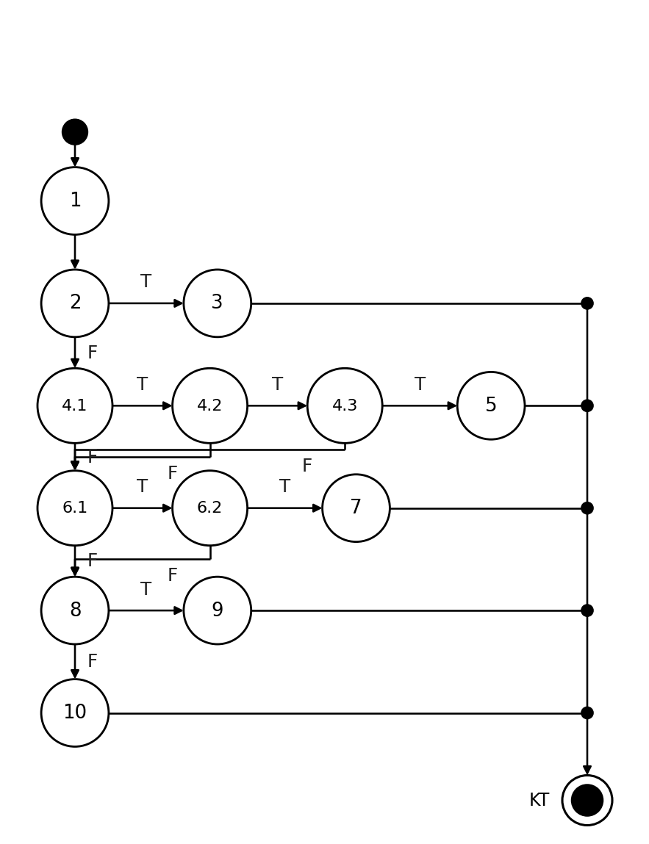
Ca kiểm thử với độ đo C3 (mỗi điều kiện con ở cả giá trị T và F – 5 ca):
STT | ĐK con | Đường đi | Đầu vào | Kết quả mong đợi | Giải thích kết quả mong đợi (từ đâu mà có)
1 | 2 | 1, 2(T), 3, KT | TC_WB_F2_U3_01  booking = {Cancelled, cọc 1, 000, 000}; elapsedSec = 60; ipn = null | Cancelled: Giữ nguyên trạng thái đã hủy (hoặc hủy kèm E6) | Đơn không còn ở trạng thái Pending (đã Cancelled) nên không xử lý lại, trả về chính trạng thái hiện tại (điều kiện 2: booking.status !== "Pending" đúng), nên thực hiện nút 3 và trả về "Cancelled".  Nguồn: Mục 3.3.4 (Ngoại lệ 6, E6) và BR_F2_02: lỗi giao dịch hoặc quá 15 phút thì hủy phiên giữ chỗ, trả phòng về trống.
2 | 2, 4.1, 4.2, 4.3 | 1, 2(F), 4.1(T), 4.2(T), 4.3(T), 5, KT | TC_WB_F2_U3_02  booking = {Pending, cọc 1, 000, 000}; elapsedSec = 300; ipn = {code: "00", amount: 1, 000, 000} | Confirmed: Đơn đã cọc, sinh mã PNR | IPN thành công (mã "00") và 1.000.000 >= tiền cọc 1.000.000 (điều kiện 4.3: ipn.amount >= booking.deposit đúng), nên thực hiện nút 5 và trả về "Confirmed".  Nguồn: Mục 3.3.3 (luồng chính) và BR_F2_02: nhận IPN thanh toán thành công thì xác nhận đặt phòng. Mã "00" (mã thành công của VNPay) và điều kiện số tiền >= tiền cọc (BR_F2_01) là cách mô hình hóa của nhóm.
3 | 2, 4.1, 4.2, 4.3, 6.1, 6.2, 8 | 1, 2(F), 4.1(T), 4.2(T), 4.3(F), 6.1(T), 6.2(F), 8(F), 10, KT | TC_WB_F2_U3_04  booking = {Pending, cọc 1, 000, 000}; elapsedSec = 300; ipn = {code: "00", amount: 500, 000} | Pending: Tiếp tục giữ chỗ chờ thanh toán | Chưa có IPN đủ điều kiện (hoặc IPN thành công nhưng thiếu tiền) và chưa quá 900 giây, nên thực hiện nút 10 và trả về "Pending".  Nguồn: BR_F2_02: còn trong 15 phút (<= 900 giây) và chưa có IPN đủ điều kiện nên tiếp tục giữ chỗ.
4 | 2, 4.1, 4.2, 6.1, 6.2 | 1, 2(F), 4.1(T), 4.2(F), 6.1(T), 6.2(T), 7, KT | TC_WB_F2_U3_05  booking = {Pending, cọc 1, 000, 000}; elapsedSec = 300; ipn = {code: "24", amount: 0} | Cancelled: Giữ nguyên trạng thái đã hủy (hoặc hủy kèm E6) | IPN trả mã "24" (giao dịch lỗi hoặc khách hủy thanh toán) (điều kiện 6.2: ipn.code !== "00" đúng), nên thực hiện nút 7 và trả về "Cancelled:E6".  Nguồn: Mục 3.3.4 (Ngoại lệ 6, E6) và BR_F2_02: lỗi giao dịch hoặc quá 15 phút thì hủy phiên giữ chỗ, trả phòng về trống.
5 | 2, 4.1, 6.1, 8 | 1, 2(F), 4.1(F), 6.1(F), 8(T), 9, KT | TC_WB_F2_U3_06  booking = {Pending, cọc 1, 000, 000}; elapsedSec = 901; ipn = null | Cancelled: Giữ nguyên trạng thái đã hủy (hoặc hủy kèm E6) | Đã chờ 901 giây, vượt hạn giữ chỗ 900 giây (15 phút) (điều kiện 8: elapsedSec > 900 đúng), nên thực hiện nút 9 và trả về "Cancelled:E6".  Nguồn: Mục 3.3.4 (Ngoại lệ 6, E6) và BR_F2_02: lỗi giao dịch hoặc quá 15 phút thì hủy phiên giữ chỗ, trả phòng về trống.
b) Kiểm thử dòng dữ liệu (độ đo All-p-use)
Sơ đồ dòng dữ liệu của resolveHold(): số đỏ là số thứ tự đỉnh, điều kiện được ghi trên từng cạnh (NULL là đỉnh quyết định chỉ chứa điều kiện); các tham số booking, elapsedSec, ipn được định nghĩa tại đỉnh 1:
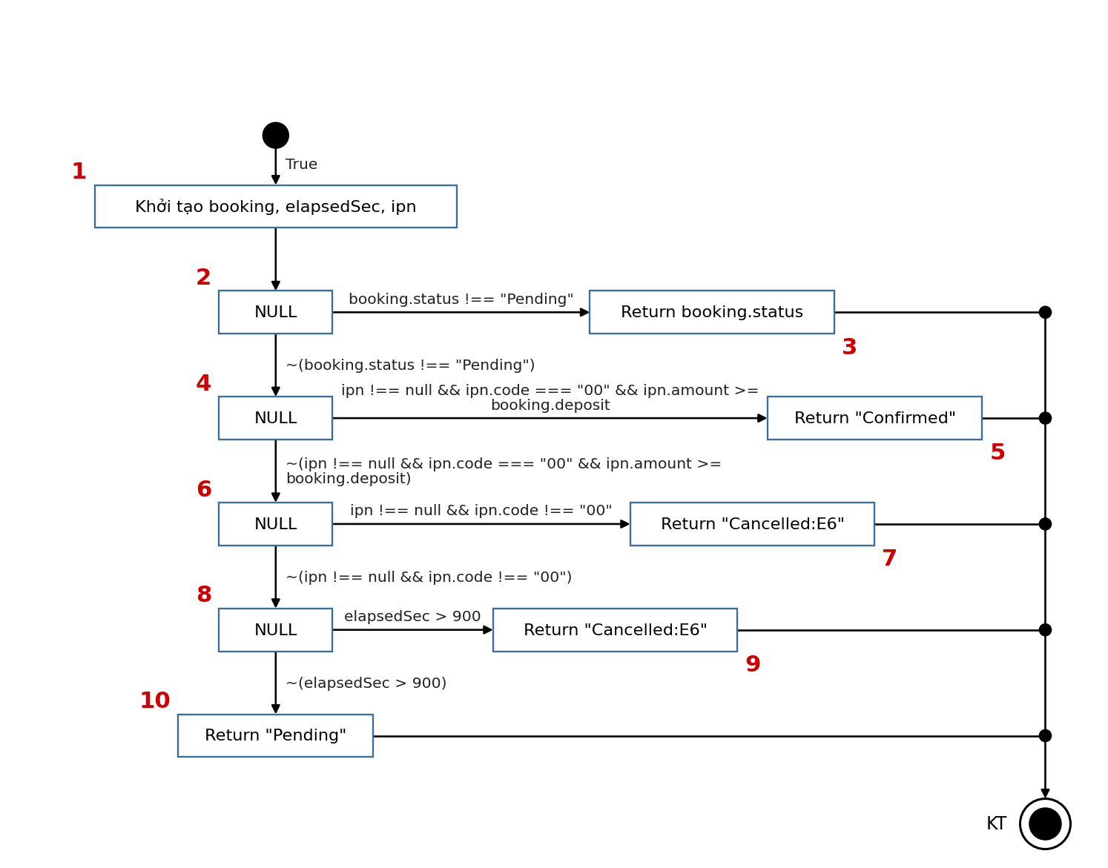
Bảng 1 mô tả def() và c-use() của các đỉnh
Đỉnh i | def(i) | c-use(i)
1 | {booking, elapsedSec, ipn} | {}
2 | {} | {}
3 | {} | {booking}
4 | {} | {}
5 | {} | {}
6 | {} | {}
7 | {} | {}
8 | {} | {}
9 | {} | {}
10 | {} | {}
Bảng 2: Các điều kiện và p-use của các cạnh
(i, j) | Điều kiện tại cạnh (i, j) | p-use(i, j)
(0, 1) | {True} | {}
(1, 2) | {True} | {}
(2, 3) | {booking.status !== "Pending"} | {booking}
(2, 4) | {~(booking.status !== "Pending")} | {booking}
(4, 5) | {ipn !== null && ipn.code === "00" && ipn.amount >= booking.deposit} | {ipn, booking}
(4, 6) | {~(ipn !== null && ipn.code === "00" && ipn.amount >= booking.deposit)} | {ipn, booking}
(6, 7) | {ipn !== null && ipn.code !== "00"} | {ipn}
(6, 8) | {~(ipn !== null && ipn.code !== "00")} | {ipn}
(8, 9) | {elapsedSec > 900} | {elapsedSec}
(8, 10) | {~(elapsedSec > 900)} | {elapsedSec}
Độ đo All-p-use đảm bảo mọi đường đi bao phủ toàn bộ các cạnh có p-use: với mỗi biến x và mỗi đỉnh i sao cho i là Global def của x, chọn các Complete-path gồm Def-clear-path từ đỉnh i tới tất cả các cạnh (j, k) sao cho có một p-use của x tại cạnh này. Để đảm bảo độ đo All-p-use, cần thực hiện các test case với các đường đi sau:
- 1, 2, 3, KT là Complete-path gồm Def-clear-path với biến booking, elapsedSec, ipn từ đỉnh 1 đến đỉnh 3 và có p-use đi qua biến booking
- 1, 2, 4, 5, KT là Complete-path gồm Def-clear-path với biến booking, elapsedSec, ipn từ đỉnh 1 đến đỉnh 5 và có p-use đi qua biến booking, ipn
- 1, 2, 4, 6, 8, 10, KT là Complete-path gồm Def-clear-path với biến booking, elapsedSec, ipn từ đỉnh 1 đến đỉnh 10 và có p-use đi qua biến booking, ipn, elapsedSec
- 1, 2, 4, 6, 7, KT là Complete-path gồm Def-clear-path với biến booking, elapsedSec, ipn từ đỉnh 1 đến đỉnh 7 và có p-use đi qua biến booking, ipn
- 1, 2, 4, 6, 8, 9, KT là Complete-path gồm Def-clear-path với biến booking, elapsedSec, ipn từ đỉnh 1 đến đỉnh 9 và có p-use đi qua biến booking, ipn, elapsedSec
Bảng testcase
STT | Đường đi | Biến p-use | Đầu vào | Kết quả mong đợi | Giải thích kết quả mong đợi (từ đâu mà có)
1 | 1, 2, 3, KT | booking | TC_WB_F2_U3_01  booking = {Cancelled, cọc 1, 000, 000}; elapsedSec = 60; ipn = null | Cancelled: Giữ nguyên trạng thái đã hủy (hoặc hủy kèm E6) | Đơn không còn ở trạng thái Pending (đã Cancelled) nên không xử lý lại, trả về chính trạng thái hiện tại (điều kiện 2: booking.status !== "Pending" đúng), nên thực hiện nút 3 và trả về "Cancelled".  Nguồn: Mục 3.3.4 (Ngoại lệ 6, E6) và BR_F2_02: lỗi giao dịch hoặc quá 15 phút thì hủy phiên giữ chỗ, trả phòng về trống.
2 | 1, 2, 4, 5, KT | booking, ipn | TC_WB_F2_U3_02  booking = {Pending, cọc 1, 000, 000}; elapsedSec = 300; ipn = {code: "00", amount: 1, 000, 000} | Confirmed: Đơn đã cọc, sinh mã PNR | IPN thành công (mã "00") và 1.000.000 >= tiền cọc 1.000.000 (điều kiện 4.3: ipn.amount >= booking.deposit đúng), nên thực hiện nút 5 và trả về "Confirmed".  Nguồn: Mục 3.3.3 (luồng chính) và BR_F2_02: nhận IPN thanh toán thành công thì xác nhận đặt phòng. Mã "00" (mã thành công của VNPay) và điều kiện số tiền >= tiền cọc (BR_F2_01) là cách mô hình hóa của nhóm.
3 | 1, 2, 4, 6, 8, 10, KT | booking, ipn, elapsedSec | TC_WB_F2_U3_03  booking = {Pending, cọc 1, 000, 000}; elapsedSec = 300; ipn = null | Pending: Tiếp tục giữ chỗ chờ thanh toán | Chưa có IPN đủ điều kiện (hoặc IPN thành công nhưng thiếu tiền) và chưa quá 900 giây, nên thực hiện nút 10 và trả về "Pending".  Nguồn: BR_F2_02: còn trong 15 phút (<= 900 giây) và chưa có IPN đủ điều kiện nên tiếp tục giữ chỗ.
4 | 1, 2, 4, 6, 7, KT | booking, ipn | TC_WB_F2_U3_05  booking = {Pending, cọc 1, 000, 000}; elapsedSec = 300; ipn = {code: "24", amount: 0} | Cancelled: Giữ nguyên trạng thái đã hủy (hoặc hủy kèm E6) | IPN trả mã "24" (giao dịch lỗi hoặc khách hủy thanh toán) (điều kiện 6.2: ipn.code !== "00" đúng), nên thực hiện nút 7 và trả về "Cancelled:E6".  Nguồn: Mục 3.3.4 (Ngoại lệ 6, E6) và BR_F2_02: lỗi giao dịch hoặc quá 15 phút thì hủy phiên giữ chỗ, trả phòng về trống.
5 | 1, 2, 4, 6, 8, 9, KT | booking, ipn, elapsedSec | TC_WB_F2_U3_06  booking = {Pending, cọc 1, 000, 000}; elapsedSec = 901; ipn = null | Cancelled: Giữ nguyên trạng thái đã hủy (hoặc hủy kèm E6) | Đã chờ 901 giây, vượt hạn giữ chỗ 900 giây (15 phút) (điều kiện 8: elapsedSec > 900 đúng), nên thực hiện nút 9 và trả về "Cancelled:E6".  Nguồn: Mục 3.3.4 (Ngoại lệ 6, E6) và BR_F2_02: lỗi giao dịch hoặc quá 15 phút thì hủy phiên giữ chỗ, trả phòng về trống.
Bảng tổng hợp kiểm thử hộp trắng chức năng F2 (kết quả thực thi bằng Jest trên mã tham chiếu):
STT | Đơn vị kiểm thử | Số nút | P | V(G) | Ca C1 | Ca C2 | Ca C3 | Ca All-p-use | Số ca Jest | Kết quả
1 | validateBookingForm() | 18 | 6 | 7 | 7 | 7 | 11 | 7 | 14 | Đạt
2 | priceBooking() | 12 | 3 | 4 | 3 | 4 | 6 | 4 | 6 | Đạt
3 | resolveHold() | 10 | 4 | 5 | 5 | 5 | 5 | 5 | 7 | Đạt
 | Tổng |  |  |  | 15 | 16 | 22 | 16 | 27 | Đạt 27/27

3.4.5. Kiểm thử đơn vị với Jest cho chức năng F2 (Đặt phòng & xác nhận thanh toán cọc)
Công cụ (Jest), cách cài đặt và sử dụng đã trình bày ở mục 3.2.5; phần này áp dụng cho chức năng F2 do Nguyễn Văn Huỳnh phụ trách.
A. Thực hiện kiểm thử các đơn vị trong chức năng F2
Các đơn vị được kiểm thử bằng Jest (27 ca, trùng với bộ ca đã thiết kế ở mục 3.4.4):
STT | Đơn vị (hàm) | File mã nguồn | File kiểm thử | Số ca | Mã ca
1 | validateBookingForm() | src/f2.js | tests/f2.test.js | 14 | TC_WB_F2_U1_01 … 14
2 | priceBooking() | src/f2.js | tests/f2.test.js | 6 | TC_WB_F2_U2_01 … 06
3 | resolveHold() | src/f2.js | tests/f2.test.js | 7 | TC_WB_F2_U3_01 … 07
Mã kiểm thử (tests/f2.test.js) – mỗi ca gồm mã ca, đầu vào (args) và kết quả mong đợi (expected) lấy từ bảng ca kiểm thử ở trên; dòng chú thích // mô tả giá trị đầu vào:
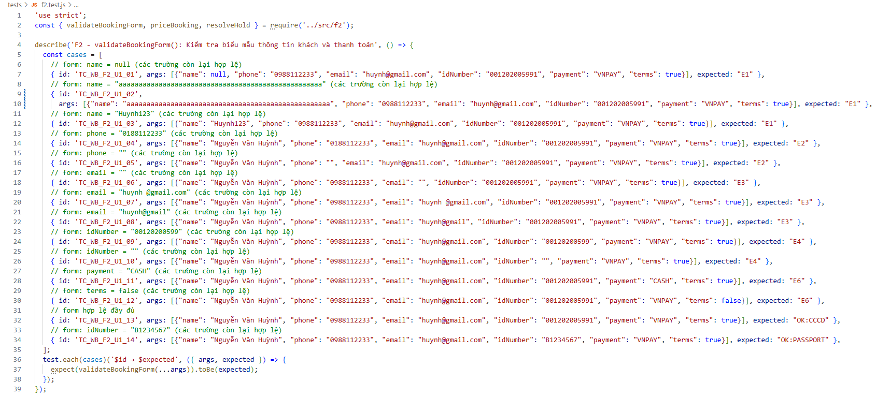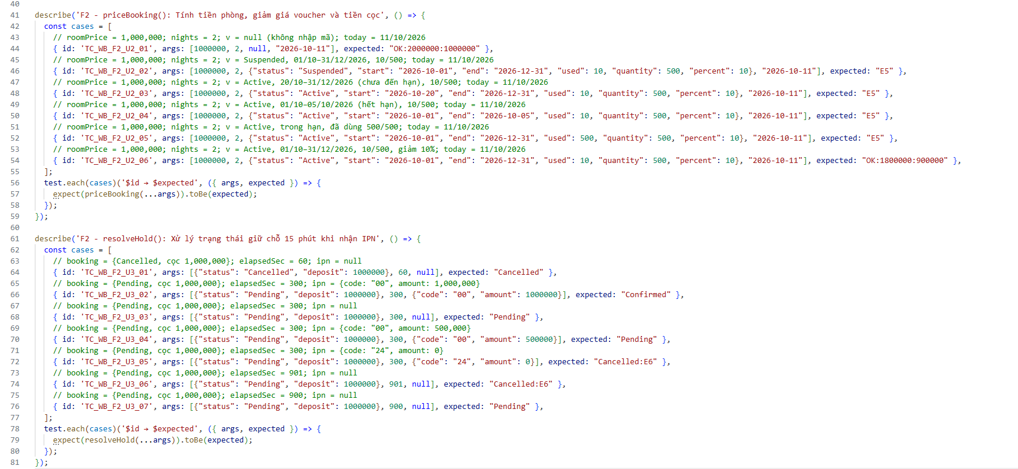
Kết quả chạy lệnh npx jest tests/f2.test.js --verbose --coverage:
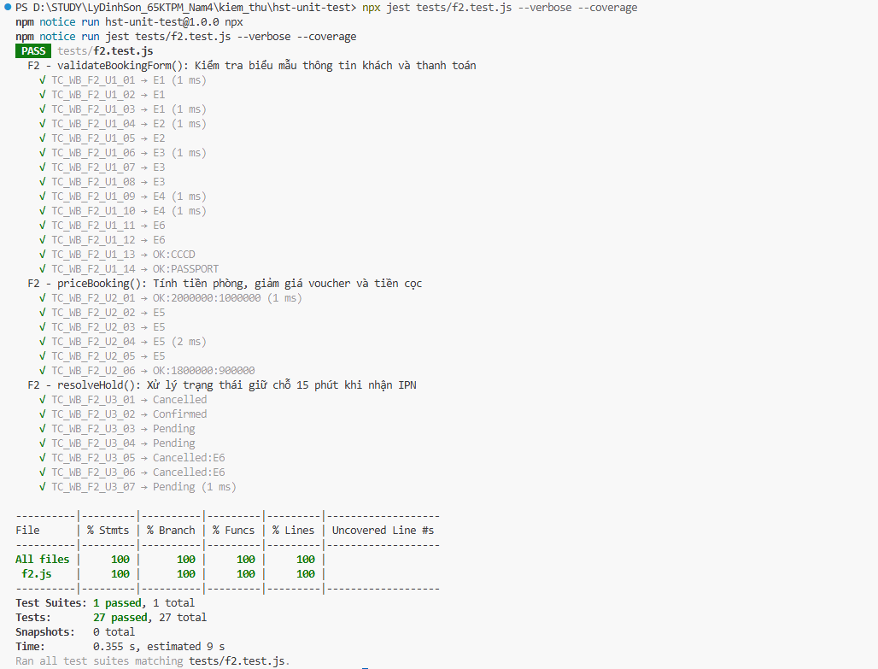
Tổng hợp độ bao phủ do Jest đo được:
File | % Stmts | % Branch | % Funcs | % Lines | Số ca đạt
src/f2.js | 100% | 100% | 100% | 100% | 27 / 27
Giải thích kết quả mong đợi hợp lệ và không hợp lệ: kết quả mong đợi của mỗi ca không lấy từ việc chạy mã mà xác định trước từ đặc tả. Ví dụ:
- TC_WB_F2_U1_01 – đầu vào: form: name = null (các trường còn lại hợp lệ). Kết quả mong đợi "E1" vì họ tên rỗng/null nên độ dài 0 < 3 (điều kiện 3.1: name.length < 3 đúng), nên thực hiện nút 4 và trả về "E1". Nguồn: Mục 3.3.2 (Họ tên: 3–50 ký tự, chỉ chữ cái và khoảng trắng) và 3.3.4 (Ngoại lệ 1).
- TC_WB_F2_U1_14 – đầu vào: form: idNumber = "B1234567" (các trường còn lại hợp lệ). Kết quả mong đợi "OK:PASSPORT" vì số giấy tờ là Hộ chiếu hợp lệ (B + 7 chữ số), nên thực hiện nút 18 và trả về "OK:PASSPORT". Nguồn: Mọi trường hợp lệ theo mục 3.3.2 nên biểu mẫu được chấp nhận để sang bước thanh toán cọc.
- TC_WB_F2_U2_02 – đầu vào: roomPrice = 1, 000, 000; nights = 2; v = Suspended, 01/10–31/12/2026, 10/500; today = 11/10/2026. Kết quả mong đợi "E5" vì voucher ở trạng thái Suspended, không phải Active (điều kiện 5.1: v.status !== "Active" đúng), nên thực hiện nút 6 và trả về "E5". Nguồn: Mục 3.3.2 (Voucher) và 3.3.4 (Ngoại lệ 5): mã không tồn tại, chưa đến ngày áp dụng, hết hạn hoặc hết lượt.
Nhận xét: toàn bộ 27 ca kiểm thử của chức năng F2 đều đạt; độ bao phủ do Jest đo là 100% câu lệnh, 100% nhánh, 100% hàm, 100% dòng, khớp với việc đã thiết kế ca theo C1, C2, C3 và All-p-use ở mục 3.4.4. Nếu một ca không đạt, Jest hiển thị giá trị nhận được (Received) và giá trị mong đợi (Expected) để lập trình viên xác định lỗi nằm ở mã hay ở đặc tả.

PHẦN 2: ĐẶC TẢ, KIỂM THỬ HỘP ĐEN VÀ HỘP TRẮNG CHỨC NĂNG F3, F4 - NGUYỄN VĂN TRƯỜNG

3.5. ĐẶC TẢ CHI TIẾT CHỨC NĂNG F3: XỬ LÝ NHẬN PHÒNG TẠI QUẦY (CHECK-IN)

3.5.1. Mô tả tổng quan Use Case
Mã Use Case (Use Case ID) | UC-TRUONG-01
Tên Use Case (Use Case Name) | Xử lý Nhận phòng tại quầy (Check-in & Quản lý lưu trú)
Người thực hiện & Ngày tạo | Nguyễn Văn Trường — 14/09/2026
Tác nhân kích hoạt (Actor) | Nhân viên Lễ tân (Receptionist), Trưởng ca lễ tân
Điều kiện tiên quyết  (Pre-conditions) | Lễ tân đã đăng nhập vào hệ thống PMS thành công với tài khoản có quyền tiếp tân; Khách hàng đã có mã Booking Code (PNR) từ F2 hoặc đến trực tiếp (Walk-in); Có ít nhất một phòng vật lý sạch sẵn sàng đón khách.
Điều kiện sau thành công  (Post-conditions) | Hồ sơ đặt phòng chuyển trạng thái 'Checked-in' (In-house); Trạng thái phòng vật lý chuyển sang 'Occupied'; Ghi nhận tiền cọc tài sản đảm bảo; In Phiếu nhận phòng (Registration Slip) và bàn giao thẻ từ.
Kích hoạt (Trigger) | Khách hàng có mặt tại quầy lễ tân xuất trình mã đặt phòng hoặc giấy tờ tùy thân để nhận phòng.

3.5.2. Yêu cầu dữ liệu đầu vào (Input Data Requirements)
- Mã đặt phòng PNR (Booking Code): Kiểu Chuỗi ký tự (String). Bắt buộc nhập khi khách đã đặt trước. Gồm tiền tố 'HST' + 5 chữ số (Ví dụ: HST10234). Nếu không tìm thấy trong hệ thống thì báo lỗi E1.
- Số CCCD đối chiếu (Check-in Citizen ID): Kiểu Chuỗi số. Bắt buộc nhập. Gồm đúng 12 chữ số. Dùng đối chiếu với thông tin lúc khách đặt trực tuyến. Nếu không khớp với hồ sơ đặt trước thì báo cảnh báo E2 (yêu cầu xác thực lại).
- Số phòng thực tế gán cho khách (Room Assigned): Kiểu Danh sách lựa chọn (Select Dropdown). Bắt buộc chọn. Danh sách chỉ hiển thị các phòng thuộc đúng hạng phòng khách đã đặt và đang ở trạng thái 'Trống - Sạch' (Clean/Available). Nếu chọn phòng đang bẩn hoặc đang có khách thì báo lỗi E3.
- Tiền cọc đảm bảo tài sản (Security Deposit): Kiểu Số thực (Decimal/Currency). Bắt buộc nhập. Ràng buộc: Mặc định là 500, 000 VNĐ/phòng. Miền giá trị >= 500, 000 VNĐ. Nếu nhập nhỏ hơn hoặc để trống thì báo lỗi E4.
- Mã thẻ từ bàn giao (Keycard RFID Code): Kiểu Chuỗi ký tự. Bắt buộc quét thẻ. Gồm mã định danh thẻ vật lý từ 6-10 ký tự hex. Nếu chưa quẹt thẻ từ hợp lệ thì không cho hoàn tất check-in.

3.5.3. Luồng sự kiện chính (Basic Flow)
- Bước 1: Lễ tân truy cập menu [Quản lý buồng phòng] -> chọn [Xử lý Check-in].
- Bước 2: Lễ tân nhập Mã đặt phòng (PNR) khách cung cấp và nhấn [Tra cứu].
- Bước 3: Hệ thống truy xuất và hiển thị chi tiết đơn đặt phòng: Tên khách, hạng phòng, khoảng ngày ở, số tiền cọc đã thanh toán trực tuyến, số tiền còn lại phải trả.
- Bước 4: Lễ tân tiếp nhận CCCD bản cứng của khách, nhập số CCCD vào hệ thống để xác thực khớp với thông tin lưu trong hồ sơ.
- Bước 5: Lễ tân mở danh sách phòng trống của hạng phòng tương ứng, chọn số phòng cụ thể (ví dụ phòng 302).
- Bước 6: Lễ tân thu tiền cọc đảm bảo thiết bị (500, 000 VNĐ) và xác nhận phương thức thu tiền cọc (Tiền mặt hoặc Quẹt thẻ).
- Bước 7: Lễ tân đặt thẻ từ lên đầu đọc để ghi nhận mã thẻ cho phòng 302.
- Bước 8: Lễ tân nhấn nút [Xác nhận Check-in]. Hệ thống đổi trạng thái đơn sang 'Checked-in', đổi trạng thái phòng 302 sang 'Occupied', in phiếu tiếp nhận khách (Mã đầu ra S1).

3.5.4. Luồng sự kiện ngoại lệ & Thay thế
- Ngoại lệ 1 (E1 - Mã đặt phòng không tồn tại): Mã booking không có trong CSDL hoặc đã bị hủy trước đó. Hệ thống thông báo: "Không tìm thấy mã đặt phòng hoặc đơn đặt phòng đã bị hủy!"
- Ngoại lệ 2 (E2 - Khách đến nhận phòng quá sớm / Chưa có phòng sạch): Khách check-in trước 14:00 và hiện tại toàn bộ phòng của hạng đó đều đang trong trạng thái chờ dọn (Dirty). Lễ tân có thể chọn kích hoạt luồng phụ thu check-in sớm hoặc ghi nhận gửi hành lý chờ nhận phòng sau.
- Ngoại lệ 3 (E3 - Sai lệch thông tin CCCD): Số CCCD khách xuất trình không trùng với tên/CCCD trên đơn đặt online. Hệ thống hiển thị cảnh báo vàng: "Thông tin người nhận phòng không trùng khớp với hồ sơ đặt trước. Yêu cầu xác nhận ủy quyền!"
- Ngoại lệ 4 (E4 - Thiếu tiền cọc tài sản): Nhập số tiền cọc < 500, 000 VNĐ. Hệ thống chặn và báo: "Tiền cọc tài sản đảm bảo tối thiểu là 500, 000 VNĐ!"

3.5.5. Quy tắc nghiệp vụ (Business Rules)
- BR_F3_01: Giờ nhận phòng tiêu chuẩn là từ 14:00. Nhận phòng từ 06:00 đến 09:00 phụ thu 50% tiền phòng 1 đêm; từ 09:00 đến trước 14:00 phụ thu 30% nếu có sẵn phòng sạch (Early Check-in policy).
- BR_F3_02: Chỉ những phòng có trạng thái buồng phòng là 'Clean & Inspected' (Đã dọn dẹp và kiểm tra) mới được phép gán cho khách check-in.
- BR_F3_03: Tiền cọc đảm bảo thiết bị (500, 000 VNĐ) là bắt buộc, được hạch toán riêng và sẽ hoàn trả lại cho khách tại thời điểm Check-out sau khi trừ các chi phí minibar/hư hại.

3.6. THIẾT KẾ KIỂM THỬ HỘP ĐEN CHO CHỨC NĂNG F3 (NHẬN PHÒNG CHECK-IN)
Chức năng F3 được kiểm thử bằng: (1) Bảng quyết định (Decision Table) cho các điều kiện kết hợp tại quầy tiếp tân; (2) Kiểm thử chuyển đổi trạng thái (State Transition Testing) của phòng và booking.

3.6.1. Bảng quyết định (Decision Table) cho quy trình tiếp nhận Check-in
Điều kiện / Hành động | R1 | R2 | R3 | R4 | R5
C1: Mã đặt phòng PNR hợp lệ và trạng thái Confirmed? | F | T | T | T | T
C2: Thông tin CCCD người đến khớp với hồ sơ? | - | F | T | T | T
C3: Trạng thái phòng gán là 'Clean/Available'? | - | - | F | T | T
C4: Tiền cọc tài sản nộp đủ (>= 500, 000đ)? | - | - | - | F | T
A1: Báo lỗi mã PNR không tìm thấy (E1) | X
A2: Cảnh báo sai lệch thông tin CCCD (E2) |  | X
A3: Chặn gán phòng do chưa dọn sạch (E3) |  |  | X
A4: Báo lỗi thiếu tiền cọc tối thiểu (E4) |  |  |  | X
A5: Check-in thành công, gán phòng, in thẻ (S1) |  |  |  |  | X

3.6.2. Kiểm thử chuyển đổi trạng thái (State Transition Testing) F3
Chuyển đổi trạng thái kép đồng bộ giữa Booking và Phòng vật lý:
Đối tượng | Trạng thái trước | Sự kiện kích hoạt | Điều kiện hợp lệ | Trạng thái sau
Đơn đặt phòng (Booking) | Confirmed | Lễ tân xác nhận Check-in | Khớp CCCD  & Đủ cọc | Checked-in  (In-house)
Phòng vật lý  (Room) | Available - Clean | Gán vào booking check-in | Phòng đã qua  kiểm tra | Occupied  (Đang có khách)
Đơn đặt phòng (Booking) | Confirmed | Khách không đến nhận phòng hết ngày | Quá 24:00 ngày check-in | No-Show (Hủy bỏ do vắng mặt)
Phòng vật lý  (Room) | Dirty (Đang bẩn) | Gán vào booking check-in | Chưa dọn dẹp xong | Bị từ chối (Giữ nguyên Dirty)

3.6.3. Bảng các ca kiểm thử tổng hợp cho Chức năng F3
Mã TC | Mục đích  kiểm thử | Mã PNR | CCCD  đối chiếu | Phòng gán | Tiền cọc | Kết quả mong đợi
TC_F3_01 | Check-in thành công chuẩn đúng giờ | HST10234 | Trùng khớp hồ sơ | Phòng 302 (Clean) | 500, 000 VNĐ | Mã S1: Check-in thành công, phòng 302 -> Occupied, in thẻ phòng.
TC_F3_02 | Check-in thành công cọc vượt mức tối thiểu | HST10234 | Trùng khớp hồ sơ | Phòng 302 (Clean) | 1, 000, 000 VNĐ | Mã S1: Check-in thành công, lưu cọc 1, 000, 000 VNĐ.
TC_F3_03 | Kiểm tra mã PNR không tồn tại trong hệ thống | HST99999 | - | - | - | Mã E1: Báo lỗi 'Không tìm thấy mã đặt phòng hoặc đơn đã bị hủy'.
TC_F3_04 | Kiểm tra sai lệch số CCCD người nhận | HST10234 | Khác CCCD hồ sơ | Phòng 302 | 500, 000 VNĐ | Mã E2: Hiển thị cảnh báo 'Thông tin CCCD không trùng khớp hồ sơ'.
TC_F3_05 | Kiểm tra gán phòng đang bẩn (Dirty) | HST10234 | Trùng khớp | Phòng 205 (Dirty) | 500, 000 VNĐ | Mã E3: Chặn thao tác, báo 'Phòng chưa dọn dẹp, không thể gán'.
TC_F3_06 | Kiểm tra biên tiền cọc dưới mức tối thiểu (499, 000đ) | HST10234 | Trùng khớp | Phòng 302 (Clean) | 499, 000 VNĐ | Mã E4: Báo lỗi 'Tiền cọc tài sản tối thiểu là 500, 000 VNĐ'.
TC_F3_07 | Kiểm tra trường tiền cọc để trống hoặc nhập âm | HST10234 | Trùng khớp | Phòng 302 (Clean) | -100, 000 VNĐ | Mã E4: Báo lỗi 'Tiền cọc không hợp lệ'.

3.6.4. Kiểm thử hộp trắng cho chức năng F3 (Nhận phòng tại quầy (Check-in))
Nhóm xây dựng 3 đơn vị kiểm thử hộp trắng cho chức năng F3 dựa trên đặc tả các mục 3.5.2 – 3.5.5 (dữ liệu đầu vào, luồng ngoại lệ và quy tắc nghiệp vụ). Người thực hiện: Nguyễn Văn Trường. Độ đo C1, C2, C3, All-p-use, quy ước nút, KT, ĐQD và cách đọc cột "Giải thích kết quả mong đợi" như đã trình bày ở mục 3.2.4.
Ghi chú về đặc tả: mục 3.5.2, bảng quyết định và bảng ca kiểm thử F3 dùng E2 cho CCCD không khớp và E3 cho phòng không hợp lệ, trong khi mục 3.5.4 gán E2 cho nhận phòng sớm/chưa có phòng sạch và E3 cho CCCD lệch. Nhóm giữ cách gán của mục 3.5.2 cho kiểm tra dữ liệu, còn nhận phòng sớm dùng E2 theo mục 3.5.4; nhóm nên thống nhất lại mã lỗi trong đặc tả. Với phụ thu nhận sớm, đúng 09:00 được xếp vào mốc 30% và giờ trước 06:00 xem như chưa nhận sớm được vì đặc tả không nêu.
Đơn vị kiểm thử 1: verifyCheckin() – Xác thực mã PNR và đối chiếu CCCD khi nhận phòng
Cơ sở đặc tả: PNR dạng HST + 5 số và đơn phải đang Confirmed (E1); CCCD đúng 12 số và trùng hồ sơ đặt trước, nếu lệch phải có xác nhận ủy quyền (E2) – mục 3.5.2, 3.5.4.
a) Kiểm thử dòng điều khiển (độ đo C1, C2, C3)
Mã nguồn tham chiếu của đơn vị, đã đánh số nút trực tiếp vào từng dòng lệnh (số đỏ ở lề trái; nhãn đỏ nhỏ phía trên điều kiện phức là các điều kiện con dùng cho C3):
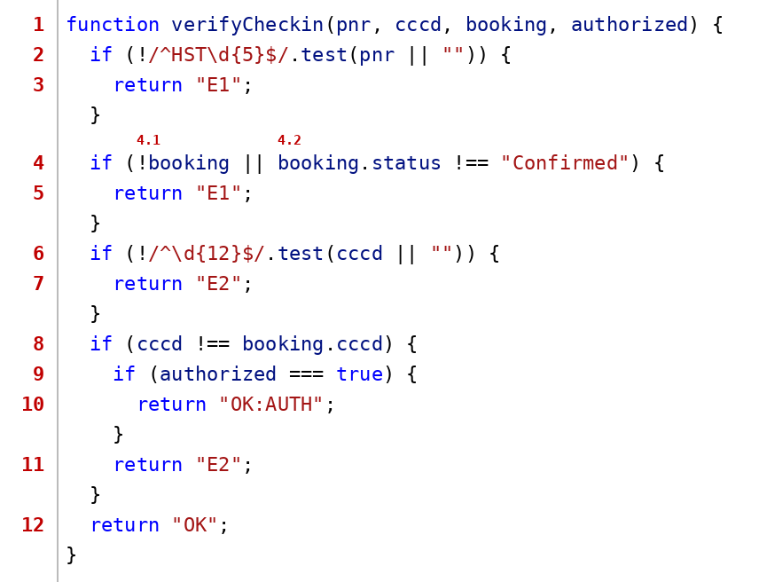
Đồ thị dòng điều khiển cho xác thực mã pnr và đối chiếu cccd khi nhận phòng (C1, C2): có P = 5 điểm quyết định (mỗi if hoặc vòng for tính một điểm) nên độ phức tạp chu trình V(G) = P + 1 = 6, tức là có 6 đường độc lập cơ bản và cần tối thiểu 6 ca kiểm thử để phủ chúng.
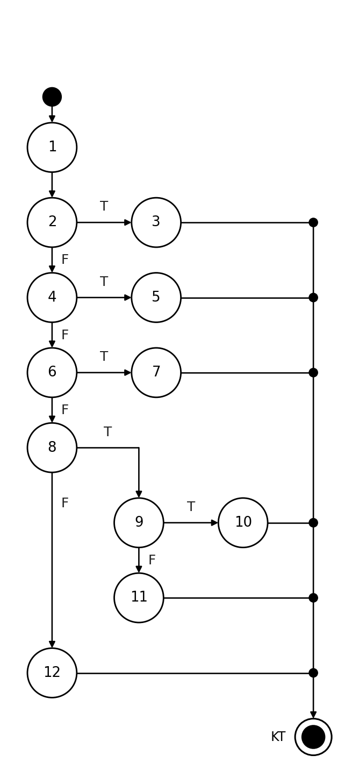

Ca kiểm thử với độ đo C1 (mỗi câu lệnh/nút được thực hiện ít nhất một lần – 6 ca):
STT | Đường đi | Đầu vào | Kết quả  mong đợi | Giải thích kết quả mong đợi  (từ đâu mà có)
1 | 1, 2, 3, KT | TC_WB_F3_U1_01  pnr = ""; cccd = "001202005991"; booking = {Confirmed, cccd "001202005991"}; authorized = false | E1: Không tìm thấy mã đặt phòng hoặc đơn đã hủy | PNR rỗng hoặc không đúng dạng HST + 5 chữ số (ví dụ "HST123") (điều kiện 2: !/^HST\d{5}$/.test(pnr || "") đúng), nên thực hiện nút 3 và trả về "E1".  Nguồn: Mục 3.5.2 (PNR = "HST" + 5 số, phải tồn tại) và 3.5.4 (Ngoại lệ 1: không có trong CSDL hoặc đã hủy).
2 | 1, 2, 4, 5, KT | TC_WB_F3_U1_03  pnr = "HST99999"; cccd = "001202005991"; booking = null; authorized = false | E1: Không tìm thấy mã đặt phòng hoặc đơn đã hủy | PNR "HST99999" không có trong CSDL (booking = null) (điều kiện 4.1: !booking đúng), nên thực hiện nút 5 và trả về "E1".  Nguồn: Mục 3.5.2 (PNR = "HST" + 5 số, phải tồn tại) và 3.5.4 (Ngoại lệ 1: không có trong CSDL hoặc đã hủy).
3 | 1, 2, 4, 6, 7, KT | TC_WB_F3_U1_05  pnr = "HST10234"; cccd = "00120200599"; booking = {Confirmed, cccd "001202005991"}; authorized = false | E2: Thông tin CCCD không trùng khớp hồ sơ đặt trước | CCCD nhập để trống hoặc chỉ có 11 chữ số (điều kiện 6: !/^\d{12}$/.test(cccd || "") đúng), nên thực hiện nút 7 và trả về "E2".  Nguồn: Mục 3.5.2 (CCCD đúng 12 số, không khớp hồ sơ đặt trước thì cảnh báo E2) và bảng quyết định/ca kiểm thử F3 (dùng E2). Lưu ý mục 3.5.4 gán E3 cho lỗi này, xem ghi chú đầu phần F3.
4 | 1, 2, 4, 6, 8, 9, 11, KT | TC_WB_F3_U1_07  pnr = "HST10234"; cccd = "001202005992"; booking = {Confirmed, cccd "001202005991"}; authorized = false | E2: Thông tin CCCD không trùng khớp hồ sơ đặt trước | CCCD 12 số nhưng lệch hồ sơ và chưa có ủy quyền, nên thực hiện nút 11 và trả về "E2".  Nguồn: Mục 3.5.2 (CCCD đúng 12 số, không khớp hồ sơ đặt trước thì cảnh báo E2) và bảng quyết định/ca kiểm thử F3 (dùng E2). Lưu ý mục 3.5.4 gán E3 cho lỗi này, xem ghi chú đầu phần F3.
5 | 1, 2, 4, 6, 8, 9, 10, KT | TC_WB_F3_U1_08  pnr = "HST10234"; cccd = "001202005992"; booking = {Confirmed, cccd "001202005991"}; authorized = true | Hợp lệ nhờ xác nhận ủy quyền của lễ tân | CCCD lệch hồ sơ nhưng lễ tân đã xác nhận ủy quyền (điều kiện 9: authorized === true đúng), nên thực hiện nút 10 và trả về "OK:AUTH".  Nguồn: Mục 3.5.4 (cảnh báo CCCD lệch hồ sơ: yêu cầu xác nhận ủy quyền): lễ tân xác nhận ủy quyền thì được tiếp tục nhận phòng.
6 | 1, 2, 4, 6, 8, 12, KT | TC_WB_F3_U1_09  pnr = "HST10234"; cccd = "001202005991"; booking = {Confirmed, cccd "001202005991"}; authorized = false | Hợp lệ, cho phép tiếp tục nhận phòng | CCCD trùng khớp hồ sơ đặt trước, nên thực hiện nút 12 và trả về "OK".  Nguồn: Mục 3.5.3 (luồng chính): PNR hợp lệ, CCCD khớp hồ sơ nên lễ tân được tiếp tục bước gán phòng.
Ca kiểm thử với độ đo C2 (mỗi điểm quyết định được thực hiện ít nhất một lần ở cả nhánh đúng T và nhánh sai F – 6 ca):
STT | ĐQD | Đường đi | Đầu vào | Kết quả mong đợi | Giải thích kết quả mong đợi (từ đâu mà có)
1 | 2 | 1, 2(T), 3, KT | TC_WB_F3_U1_01  pnr = ""; cccd = "001202005991"; booking = {Confirmed, cccd "001202005991"}; authorized = false | E1: Không tìm thấy mã đặt phòng hoặc đơn đã hủy | PNR rỗng hoặc không đúng dạng HST + 5 chữ số (ví dụ "HST123") (điều kiện 2: !/^HST\d{5}$/.test(pnr || "") đúng), nên thực hiện nút 3 và trả về "E1".  Nguồn: Mục 3.5.2 (PNR = "HST" + 5 số, phải tồn tại) và 3.5.4 (Ngoại lệ 1: không có trong CSDL hoặc đã hủy).
2 | 2, 4 | 1, 2(F), 4(T), 5, KT | TC_WB_F3_U1_03  pnr = "HST99999"; cccd = "001202005991"; booking = null; authorized = false | E1: Không tìm thấy mã đặt phòng hoặc đơn đã hủy | PNR "HST99999" không có trong CSDL (booking = null) (điều kiện 4.1: !booking đúng), nên thực hiện nút 5 và trả về "E1".  Nguồn: Mục 3.5.2 (PNR = "HST" + 5 số, phải tồn tại) và 3.5.4 (Ngoại lệ 1: không có trong CSDL hoặc đã hủy).
3 | 2, 4, 6 | 1, 2(F), 4(F), 6(T), 7, KT | TC_WB_F3_U1_05  pnr = "HST10234"; cccd = "00120200599"; booking = {Confirmed, cccd "001202005991"}; authorized = false | E2: Thông tin CCCD không trùng khớp hồ sơ đặt trước | CCCD nhập để trống hoặc chỉ có 11 chữ số (điều kiện 6: !/^\d{12}$/.test(cccd || "") đúng), nên thực hiện nút 7 và trả về "E2".  Nguồn: Mục 3.5.2 (CCCD đúng 12 số, không khớp hồ sơ đặt trước thì cảnh báo E2) và bảng quyết định/ca kiểm thử F3 (dùng E2). Lưu ý mục 3.5.4 gán E3 cho lỗi này, xem ghi chú đầu phần F3.
4 | 2, 4, 6, 8, 9 | 1, 2(F), 4(F), 6(F), 8(T), 9(F), 11, KT | TC_WB_F3_U1_07  pnr = "HST10234"; cccd = "001202005992"; booking = {Confirmed, cccd "001202005991"}; authorized = false | E2: Thông tin CCCD không trùng khớp hồ sơ đặt trước | CCCD 12 số nhưng lệch hồ sơ và chưa có ủy quyền, nên thực hiện nút 11 và trả về "E2".  Nguồn: Mục 3.5.2 (CCCD đúng 12 số, không khớp hồ sơ đặt trước thì cảnh báo E2) và bảng quyết định/ca kiểm thử F3 (dùng E2). Lưu ý mục 3.5.4 gán E3 cho lỗi này, xem ghi chú đầu phần F3.
5 | 2, 4, 6, 8, 9 | 1, 2(F), 4(F), 6(F), 8(T), 9(T), 10, KT | TC_WB_F3_U1_08  pnr = "HST10234"; cccd = "001202005992"; booking = {Confirmed, cccd "001202005991"}; authorized = true | Hợp lệ nhờ xác nhận ủy quyền của lễ tân | CCCD lệch hồ sơ nhưng lễ tân đã xác nhận ủy quyền (điều kiện 9: authorized === true đúng), nên thực hiện nút 10 và trả về "OK:AUTH".  Nguồn: Mục 3.5.4 (cảnh báo CCCD lệch hồ sơ: yêu cầu xác nhận ủy quyền): lễ tân xác nhận ủy quyền thì được tiếp tục nhận phòng.
6 | 2, 4, 6, 8 | 1, 2(F), 4(F), 6(F), 8(F), 12, KT | TC_WB_F3_U1_09  pnr = "HST10234"; cccd = "001202005991"; booking = {Confirmed, cccd "001202005991"}; authorized = false | Hợp lệ, cho phép tiếp tục nhận phòng | CCCD trùng khớp hồ sơ đặt trước, nên thực hiện nút 12 và trả về "OK".  Nguồn: Mục 3.5.3 (luồng chính): PNR hợp lệ, CCCD khớp hồ sơ nên lễ tân được tiếp tục bước gán phòng.
Đồ thị dòng điều khiển cho xác thực mã pnr và đối chiếu cccd khi nhận phòng (C3): các điều kiện phức được tách thành điều kiện con (nút 4 tách thành 4.1, 4.2).
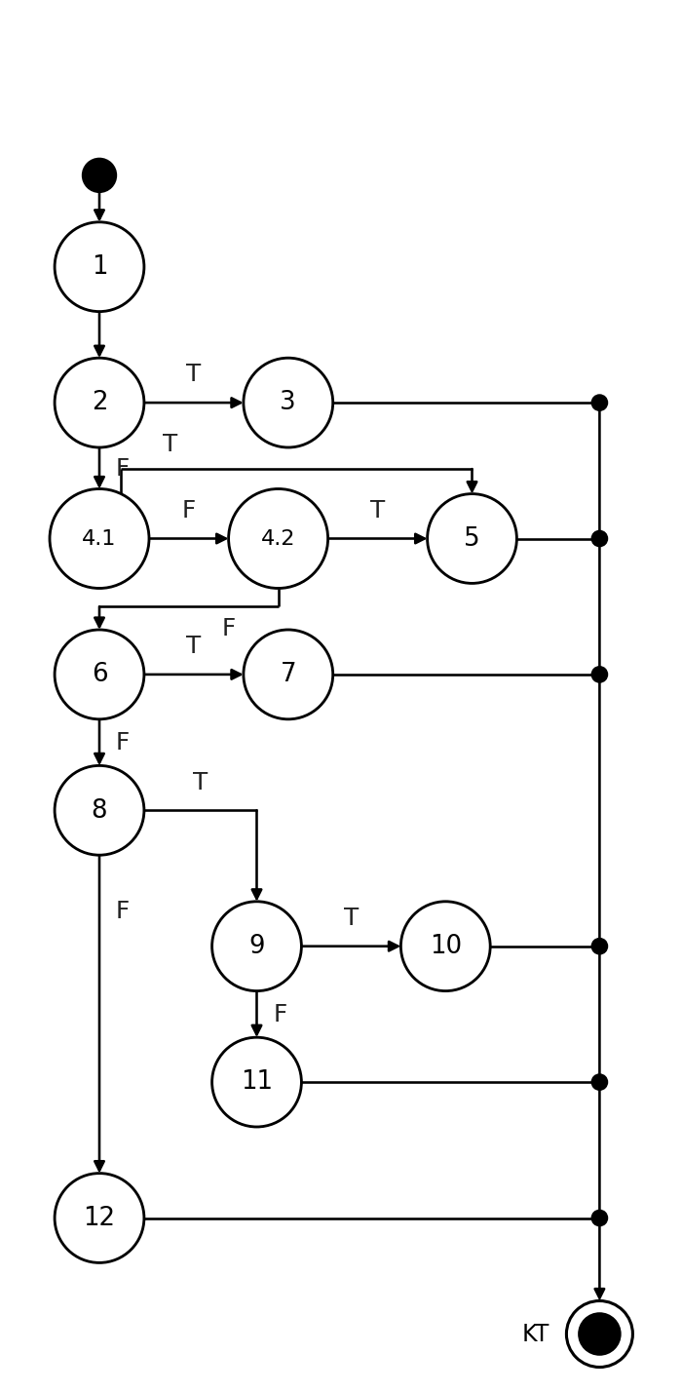

Ca kiểm thử với độ đo C3 (mỗi điều kiện con ở cả giá trị T và F – 7 ca):
STT | ĐK con | Đường đi | Đầu vào | Kết quả mong đợi | Giải thích kết quả mong đợi (từ đâu mà có)
1 | 2 | 1, 2(T), 3, KT | TC_WB_F3_U1_01  pnr = ""; cccd = "001202005991"; booking = {Confirmed, cccd "001202005991"}; authorized = false | E1: Không tìm thấy mã đặt phòng hoặc đơn đã hủy | PNR rỗng hoặc không đúng dạng HST + 5 chữ số (ví dụ "HST123") (điều kiện 2: !/^HST\d{5}$/.test(pnr || "") đúng), nên thực hiện nút 3 và trả về "E1".  Nguồn: Mục 3.5.2 (PNR = "HST" + 5 số, phải tồn tại) và 3.5.4 (Ngoại lệ 1: không có trong CSDL hoặc đã hủy).
2 | 2, 4.1 | 1, 2(F), 4.1(T), 5, KT | TC_WB_F3_U1_03  pnr = "HST99999"; cccd = "001202005991"; booking = null; authorized = false | E1: Không tìm thấy mã đặt phòng hoặc đơn đã hủy | PNR "HST99999" không có trong CSDL (booking = null) (điều kiện 4.1: !booking đúng), nên thực hiện nút 5 và trả về "E1".  Nguồn: Mục 3.5.2 (PNR = "HST" + 5 số, phải tồn tại) và 3.5.4 (Ngoại lệ 1: không có trong CSDL hoặc đã hủy).
3 | 2, 4.1, 4.2 | 1, 2(F), 4.1(F), 4.2(T), 5, KT | TC_WB_F3_U1_04  pnr = "HST10234"; cccd = "001202005991"; booking = {Cancelled, cccd "001202005991"}; authorized = false | E1: Không tìm thấy mã đặt phòng hoặc đơn đã hủy | Đơn của PNR đã bị hủy (Cancelled) (điều kiện 4.2: booking.status !== "Confirmed" đúng), nên thực hiện nút 5 và trả về "E1".  Nguồn: Mục 3.5.2 (PNR = "HST" + 5 số, phải tồn tại) và 3.5.4 (Ngoại lệ 1: không có trong CSDL hoặc đã hủy).
4 | 2, 4.1, 4.2, 6 | 1, 2(F), 4.1(F), 4.2(F), 6(T), 7, KT | TC_WB_F3_U1_05  pnr = "HST10234"; cccd = "00120200599"; booking = {Confirmed, cccd "001202005991"}; authorized = false | E2: Thông tin CCCD không trùng khớp hồ sơ đặt trước | CCCD nhập để trống hoặc chỉ có 11 chữ số (điều kiện 6: !/^\d{12}$/.test(cccd || "") đúng), nên thực hiện nút 7 và trả về "E2".  Nguồn: Mục 3.5.2 (CCCD đúng 12 số, không khớp hồ sơ đặt trước thì cảnh báo E2) và bảng quyết định/ca kiểm thử F3 (dùng E2). Lưu ý mục 3.5.4 gán E3 cho lỗi này, xem ghi chú đầu phần F3.
5 | 2, 4.1, 4.2, 6, 8, 9 | 1, 2(F), 4.1(F), 4.2(F), 6(F), 8(T), 9(F), 11, KT | TC_WB_F3_U1_07  pnr = "HST10234"; cccd = "001202005992"; booking = {Confirmed, cccd "001202005991"}; authorized = false | E2: Thông tin CCCD không trùng khớp hồ sơ đặt trước | CCCD 12 số nhưng lệch hồ sơ và chưa có ủy quyền, nên thực hiện nút 11 và trả về "E2".  Nguồn: Mục 3.5.2 (CCCD đúng 12 số, không khớp hồ sơ đặt trước thì cảnh báo E2) và bảng quyết định/ca kiểm thử F3 (dùng E2). Lưu ý mục 3.5.4 gán E3 cho lỗi này, xem ghi chú đầu phần F3.
6 | 2, 4.1, 4.2, 6, 8, 9 | 1, 2(F), 4.1(F), 4.2(F), 6(F), 8(T), 9(T), 10, KT | TC_WB_F3_U1_08  pnr = "HST10234"; cccd = "001202005992"; booking = {Confirmed, cccd "001202005991"}; authorized = true | Hợp lệ nhờ xác nhận ủy quyền của lễ tân | CCCD lệch hồ sơ nhưng lễ tân đã xác nhận ủy quyền (điều kiện 9: authorized === true đúng), nên thực hiện nút 10 và trả về "OK:AUTH".  Nguồn: Mục 3.5.4 (cảnh báo CCCD lệch hồ sơ: yêu cầu xác nhận ủy quyền): lễ tân xác nhận ủy quyền thì được tiếp tục nhận phòng.
7 | 2, 4.1, 4.2, 6, 8 | 1, 2(F), 4.1(F), 4.2(F), 6(F), 8(F), 12, KT | TC_WB_F3_U1_09  pnr = "HST10234"; cccd = "001202005991"; booking = {Confirmed, cccd "001202005991"}; authorized = false | Hợp lệ, cho phép tiếp tục nhận phòng | CCCD trùng khớp hồ sơ đặt trước, nên thực hiện nút 12 và trả về "OK".  Nguồn: Mục 3.5.3 (luồng chính): PNR hợp lệ, CCCD khớp hồ sơ nên lễ tân được tiếp tục bước gán phòng.
b) Kiểm thử dòng dữ liệu (độ đo All-p-use)
Sơ đồ dòng dữ liệu của verifyCheckin(): số đỏ là số thứ tự đỉnh, điều kiện được ghi trên từng cạnh (NULL là đỉnh quyết định chỉ chứa điều kiện); các tham số pnr, cccd, booking, authorized được định nghĩa tại đỉnh 1:
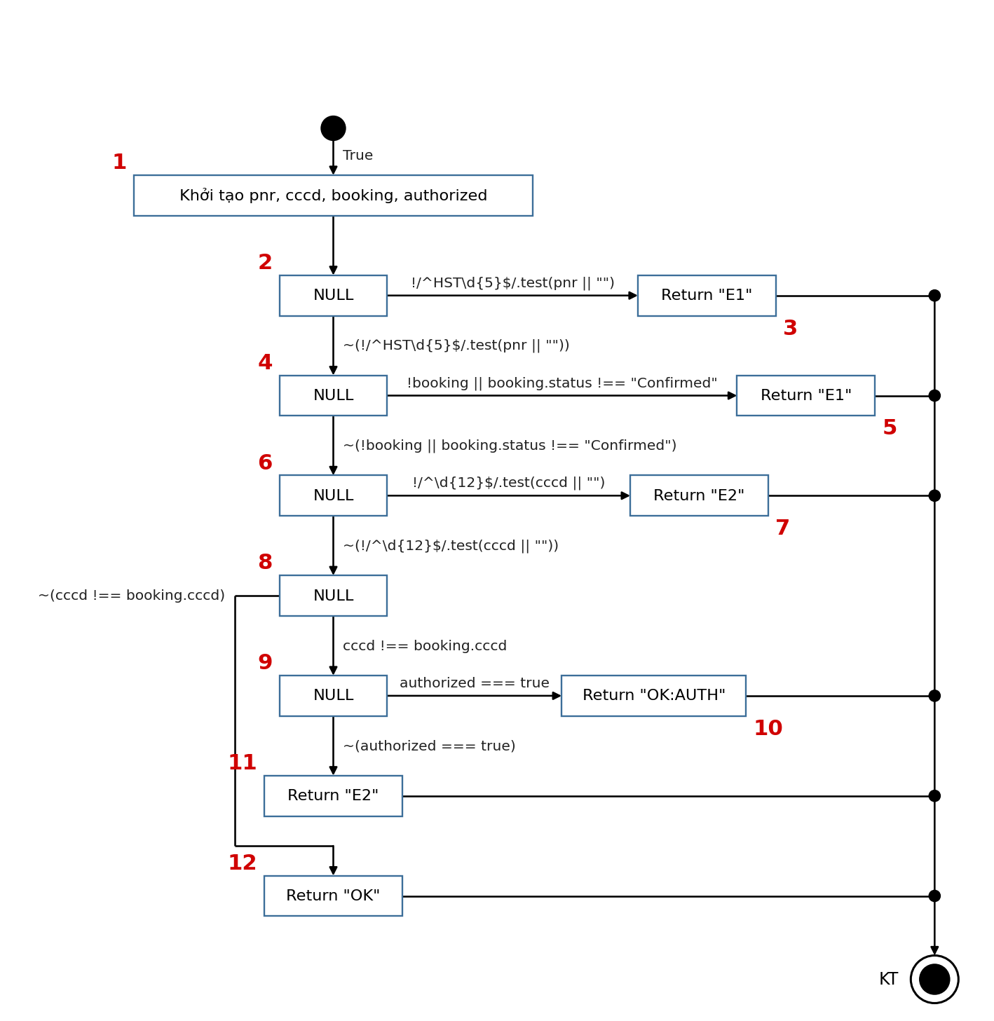
Bảng 1 mô tả def() và c-use() của các đỉnh
Đỉnh i | def(i) | c-use(i)
1 | {pnr, cccd, booking, authorized} | {}
2 | {} | {}
3 | {} | {}
4 | {} | {}
5 | {} | {}
6 | {} | {}
7 | {} | {}
8 | {} | {}
9 | {} | {}
10 | {} | {}
11 | {} | {}
12 | {} | {}
Bảng 2: Các điều kiện và p-use của các cạnh
(i, j) | Điều kiện tại cạnh (i, j) | p-use(i, j)
(0, 1) | {True} | {}
(1, 2) | {True} | {}
(2, 3) | {!/^HST\d{5}$/.test(pnr || "")} | {pnr}
(2, 4) | {~(!/^HST\d{5}$/.test(pnr || ""))} | {pnr}
(4, 5) | {!booking || booking.status !== "Confirmed"} | {booking}
(4, 6) | {~(!booking || booking.status !== "Confirmed")} | {booking}
(6, 7) | {!/^\d{12}$/.test(cccd || "")} | {cccd}
(6, 8) | {~(!/^\d{12}$/.test(cccd || ""))} | {cccd}
(8, 9) | {cccd !== booking.cccd} | {cccd, booking}
(8, 12) | {~(cccd !== booking.cccd)} | {cccd, booking}
(9, 10) | {authorized === true} | {authorized}
(9, 11) | {~(authorized === true)} | {authorized}
Độ đo All-p-use đảm bảo mọi đường đi bao phủ toàn bộ các cạnh có p-use: với mỗi biến x và mỗi đỉnh i sao cho i là Global def của x, chọn các Complete-path gồm Def-clear-path từ đỉnh i tới tất cả các cạnh (j, k) sao cho có một p-use của x tại cạnh này. Để đảm bảo độ đo All-p-use, cần thực hiện các test case với các đường đi sau:
- 1, 2, 3, KT là Complete-path gồm Def-clear-path với biến pnr, cccd, booking, authorized từ đỉnh 1 đến đỉnh 3 và có p-use đi qua biến pnr
- 1, 2, 4, 5, KT là Complete-path gồm Def-clear-path với biến pnr, cccd, booking, authorized từ đỉnh 1 đến đỉnh 5 và có p-use đi qua biến pnr, booking
- 1, 2, 4, 6, 7, KT là Complete-path gồm Def-clear-path với biến pnr, cccd, booking, authorized từ đỉnh 1 đến đỉnh 7 và có p-use đi qua biến pnr, booking, cccd
- 1, 2, 4, 6, 8, 9, 11, KT là Complete-path gồm Def-clear-path với biến pnr, cccd, booking, authorized từ đỉnh 1 đến đỉnh 11 và có p-use đi qua biến pnr, booking, cccd, authorized
- 1, 2, 4, 6, 8, 9, 10, KT là Complete-path gồm Def-clear-path với biến pnr, cccd, booking, authorized từ đỉnh 1 đến đỉnh 10 và có p-use đi qua biến pnr, booking, cccd, authorized
- 1, 2, 4, 6, 8, 12, KT là Complete-path gồm Def-clear-path với biến pnr, cccd, booking, authorized từ đỉnh 1 đến đỉnh 12 và có p-use đi qua biến pnr, booking, cccd
Bảng testcase
STT | Đường đi | Biến p-use | Đầu vào | Kết quả mong đợi | Giải thích kết quả mong đợi  (từ đâu mà có)
1 | 1, 2, 3, KT | pnr | TC_WB_F3_U1_01  pnr = ""; cccd = "001202005991"; booking = {Confirmed, cccd "001202005991"}; authorized = false | E1: Không tìm thấy mã đặt phòng hoặc đơn đã hủy | PNR rỗng hoặc không đúng dạng HST + 5 chữ số (ví dụ "HST123") (điều kiện 2: !/^HST\d{5}$/.test(pnr || "") đúng), nên thực hiện nút 3 và trả về "E1".  Nguồn: Mục 3.5.2 (PNR = "HST" + 5 số, phải tồn tại) và 3.5.4 (Ngoại lệ 1: không có trong CSDL hoặc đã hủy).
2 | 1, 2, 4, 5, KT | pnr, booking | TC_WB_F3_U1_03  pnr = "HST99999"; cccd = "001202005991"; booking = null; authorized = false | E1: Không tìm thấy mã đặt phòng hoặc đơn đã hủy | PNR "HST99999" không có trong CSDL (booking = null) (điều kiện 4.1: !booking đúng), nên thực hiện nút 5 và trả về "E1".  Nguồn: Mục 3.5.2 (PNR = "HST" + 5 số, phải tồn tại) và 3.5.4 (Ngoại lệ 1: không có trong CSDL hoặc đã hủy).
3 | 1, 2, 4, 6, 7, KT | pnr, booking, cccd | TC_WB_F3_U1_05  pnr = "HST10234"; cccd = "00120200599"; booking = {Confirmed, cccd "001202005991"}; authorized = false | E2: Thông tin CCCD không trùng khớp hồ sơ đặt trước | CCCD nhập để trống hoặc chỉ có 11 chữ số (điều kiện 6: !/^\d{12}$/.test(cccd || "") đúng), nên thực hiện nút 7 và trả về "E2".  Nguồn: Mục 3.5.2 (CCCD đúng 12 số, không khớp hồ sơ đặt trước thì cảnh báo E2) và bảng quyết định/ca kiểm thử F3 (dùng E2). Lưu ý mục 3.5.4 gán E3 cho lỗi này, xem ghi chú đầu phần F3.
4 | 1, 2, 4, 6, 8, 9, 11, KT | pnr, booking, cccd, authorized | TC_WB_F3_U1_07  pnr = "HST10234"; cccd = "001202005992"; booking = {Confirmed, cccd "001202005991"}; authorized = false | E2: Thông tin CCCD không trùng khớp hồ sơ đặt trước | CCCD 12 số nhưng lệch hồ sơ và chưa có ủy quyền, nên thực hiện nút 11 và trả về "E2".  Nguồn: Mục 3.5.2 (CCCD đúng 12 số, không khớp hồ sơ đặt trước thì cảnh báo E2) và bảng quyết định/ca kiểm thử F3 (dùng E2). Lưu ý mục 3.5.4 gán E3 cho lỗi này, xem ghi chú đầu phần F3.
5 | 1, 2, 4, 6, 8, 9, 10, KT | pnr, booking, cccd, authorized | TC_WB_F3_U1_08  pnr = "HST10234"; cccd = "001202005992"; booking = {Confirmed, cccd "001202005991"}; authorized = true | Hợp lệ nhờ xác nhận ủy quyền của lễ tân | CCCD lệch hồ sơ nhưng lễ tân đã xác nhận ủy quyền (điều kiện 9: authorized === true đúng), nên thực hiện nút 10 và trả về "OK:AUTH".  Nguồn: Mục 3.5.4 (cảnh báo CCCD lệch hồ sơ: yêu cầu xác nhận ủy quyền): lễ tân xác nhận ủy quyền thì được tiếp tục nhận phòng.
6 | 1, 2, 4, 6, 8, 12, KT | pnr, booking, cccd | TC_WB_F3_U1_09  pnr = "HST10234"; cccd = "001202005991"; booking = {Confirmed, cccd "001202005991"}; authorized = false | Hợp lệ, cho phép tiếp tục nhận phòng | CCCD trùng khớp hồ sơ đặt trước, nên thực hiện nút 12 và trả về "OK".  Nguồn: Mục 3.5.3 (luồng chính): PNR hợp lệ, CCCD khớp hồ sơ nên lễ tân được tiếp tục bước gán phòng.
Đơn vị kiểm thử 2: validateAssignAndDeposit() – Kiểm tra gán phòng, tiền cọc và thẻ từ
Cơ sở đặc tả: Phòng phải đúng hạng đã đặt và ở trạng thái Clean (E3, BR_F3_02); cọc là số >= 500, 000 VNĐ (E4, BR_F3_03); phải quét thẻ từ hex 6–10 ký tự mới hoàn tất.
a) Kiểm thử dòng điều khiển (độ đo C1, C2, C3)
Mã nguồn tham chiếu của đơn vị, đã đánh số nút trực tiếp vào từng dòng lệnh (số đỏ ở lề trái; nhãn đỏ nhỏ phía trên điều kiện phức là các điều kiện con dùng cho C3):
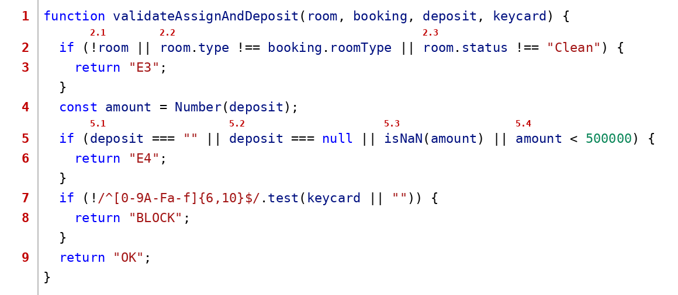
Đồ thị dòng điều khiển cho kiểm tra gán phòng, tiền cọc và thẻ từ (C1, C2): có P = 3 điểm quyết định (mỗi if hoặc vòng for tính một điểm) nên độ phức tạp chu trình V(G) = P + 1 = 4, tức là có 4 đường độc lập cơ bản và cần tối thiểu 4 ca kiểm thử để phủ chúng.
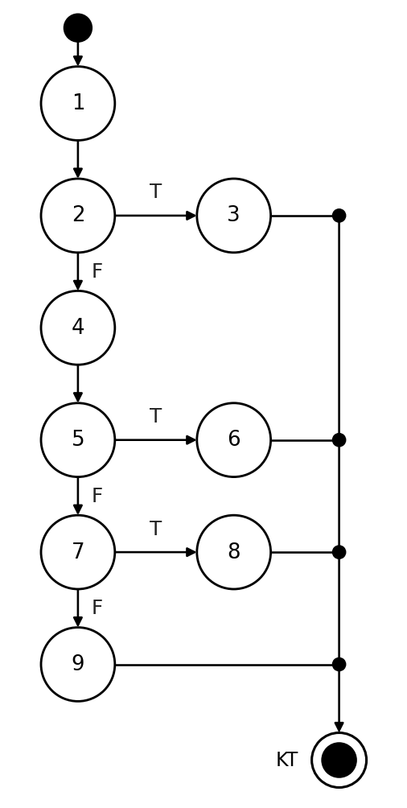
Ca kiểm thử với độ đo C1 (mỗi câu lệnh/nút được thực hiện ít nhất một lần – 4 ca):
STT | Đường đi | Đầu vào | Kết quả  mong đợi | Giải thích kết quả mong đợi  (từ đâu mà có)
1 | 1, 2, 3, KT | TC_WB_F3_U2_01  room = null; booking.roomType = DLX; deposit = 500, 000; keycard = "A1B2C3D4" | E3: Phòng chưa dọn dẹp hoặc sai hạng phòng, không thể gán | Chưa chọn phòng (room = null) (điều kiện 2.1: !room đúng), nên thực hiện nút 3 và trả về "E3".  Nguồn: Mục 3.5.2 (Số phòng gán: chọn phòng bẩn hoặc đang có khách báo E3) và BR_F3_02: chỉ phòng đúng hạng và Clean mới được gán.
2 | 1, 2, 4, 5, 6, KT | TC_WB_F3_U2_04  room = {DLX, Clean}; booking.roomType = DLX; deposit = ""; keycard = "A1B2C3D4" | E4: Tiền cọc tối thiểu là 500, 000 VNĐ | Tiền cọc để trống (điều kiện 5.1: deposit === "" đúng), nên thực hiện nút 6 và trả về "E4".  Nguồn: Mục 3.5.2 (Tiền cọc >= 500, 000, trống hoặc nhỏ hơn báo E4), 3.5.4 (Ngoại lệ 4) và BR_F3_03.
3 | 1, 2, 4, 5, 7, 8, KT | TC_WB_F3_U2_08  room = {DLX, Clean}; booking.roomType = DLX; deposit = 500, 000; keycard = "" | Chặn hoàn tất Check-in vì thẻ từ không hợp lệ | Mã thẻ từ rỗng hoặc ngắn hơn 6 ký tự hex (điều kiện 7: !/^[0-9A-Fa-f]{6, 10}$/.test(keycard || "") đúng), nên thực hiện nút 8 và trả về "BLOCK".  Nguồn: Mục 3.5.2 (Mã thẻ từ): chưa quẹt thẻ hợp lệ (6–10 ký tự hex) thì không cho hoàn tất check-in.
4 | 1, 2, 4, 5, 7, 9, KT | TC_WB_F3_U2_10  room = {DLX, Clean}; booking.roomType = DLX; deposit = 500, 000; keycard = "A1B2C3D4" | Hợp lệ, hoàn tất bàn giao phòng | Phòng đúng hạng/Clean, cọc 500, 000 (đúng biên tối thiểu), thẻ từ hợp lệ, nên thực hiện nút 9 và trả về "OK".  Nguồn: Phòng, tiền cọc và thẻ từ đều hợp lệ theo mục 3.5.2 nên hoàn tất check-in (3.5.3).
Ca kiểm thử với độ đo C2 (mỗi điểm quyết định được thực hiện ít nhất một lần ở cả nhánh đúng T và nhánh sai F – 4 ca):
STT | ĐQD | Đường đi | Đầu vào | Kết quả mong đợi | Giải thích kết quả mong đợi (từ đâu mà có)
1 | 2 | 1, 2(T), 3, KT | TC_WB_F3_U2_01  room = null; booking.roomType = DLX; deposit = 500, 000; keycard = "A1B2C3D4" | E3: Phòng chưa dọn dẹp hoặc sai hạng phòng, không thể gán | Chưa chọn phòng (room = null) (điều kiện 2.1: !room đúng), nên thực hiện nút 3 và trả về "E3".  Nguồn: Mục 3.5.2 (Số phòng gán: chọn phòng bẩn hoặc đang có khách báo E3) và BR_F3_02: chỉ phòng đúng hạng và Clean mới được gán.
2 | 2, 5 | 1, 2(F), 4, 5(T), 6, KT | TC_WB_F3_U2_04  room = {DLX, Clean}; booking.roomType = DLX; deposit = ""; keycard = "A1B2C3D4" | E4: Tiền cọc tối thiểu là 500, 000 VNĐ | Tiền cọc để trống (điều kiện 5.1: deposit === "" đúng), nên thực hiện nút 6 và trả về "E4".  Nguồn: Mục 3.5.2 (Tiền cọc >= 500, 000, trống hoặc nhỏ hơn báo E4), 3.5.4 (Ngoại lệ 4) và BR_F3_03.
3 | 2, 5, 7 | 1, 2(F), 4, 5(F), 7(T), 8, KT | TC_WB_F3_U2_08  room = {DLX, Clean}; booking.roomType = DLX; deposit = 500, 000; keycard = "" | Chặn hoàn tất Check-in vì thẻ từ không hợp lệ | Mã thẻ từ rỗng hoặc ngắn hơn 6 ký tự hex (điều kiện 7: !/^[0-9A-Fa-f]{6, 10}$/.test(keycard || "") đúng), nên thực hiện nút 8 và trả về "BLOCK".  Nguồn: Mục 3.5.2 (Mã thẻ từ): chưa quẹt thẻ hợp lệ (6–10 ký tự hex) thì không cho hoàn tất check-in.
4 | 2, 5, 7 | 1, 2(F), 4, 5(F), 7(F), 9, KT | TC_WB_F3_U2_10  room = {DLX, Clean}; booking.roomType = DLX; deposit = 500, 000; keycard = "A1B2C3D4" | Hợp lệ, hoàn tất bàn giao phòng | Phòng đúng hạng/Clean, cọc 500, 000 (đúng biên tối thiểu), thẻ từ hợp lệ, nên thực hiện nút 9 và trả về "OK".  Nguồn: Phòng, tiền cọc và thẻ từ đều hợp lệ theo mục 3.5.2 nên hoàn tất check-in (3.5.3).
Đồ thị dòng điều khiển cho kiểm tra gán phòng, tiền cọc và thẻ từ (C3): các điều kiện phức được tách thành điều kiện con (nút 2 tách thành 2.1, 2.2, 2.3; nút 5 tách thành 5.1, 5.2, 5.3, 5.4).
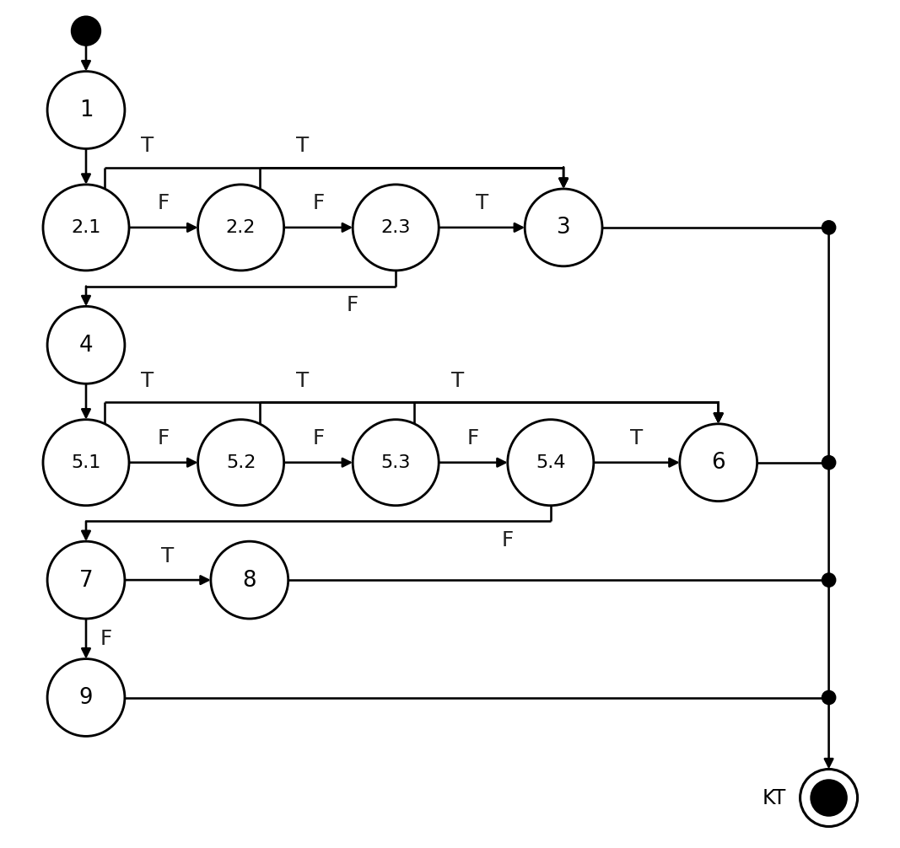
Ca kiểm thử với độ đo C3 (mỗi điều kiện con ở cả giá trị T và F – 9 ca):
STT | ĐK con | Đường đi | Đầu vào | Kết quả mong đợi | Giải thích kết quả mong đợi (từ đâu mà có)
1 | 2.1 | 1, 2.1(T), 3, KT | TC_WB_F3_U2_01  room = null; booking.roomType = DLX; deposit = 500, 000; keycard = "A1B2C3D4" | E3: Phòng chưa dọn dẹp hoặc sai hạng phòng, không thể gán | Chưa chọn phòng (room = null) (điều kiện 2.1: !room đúng), nên thực hiện nút 3 và trả về "E3".  Nguồn: Mục 3.5.2 (Số phòng gán: chọn phòng bẩn hoặc đang có khách báo E3) và BR_F3_02: chỉ phòng đúng hạng và Clean mới được gán.
2 | 2.1, 2.2 | 1, 2.1(F), 2.2(T), 3, KT | TC_WB_F3_U2_02  room = {STD, Clean}; booking.roomType = DLX; deposit = 500, 000; keycard = "A1B2C3D4" | E3: Phòng chưa dọn dẹp hoặc sai hạng phòng, không thể gán | Phòng hạng STD khác hạng DLX khách đã đặt (điều kiện 2.2: room.type !== booking.roomType đúng), nên thực hiện nút 3 và trả về "E3".  Nguồn: Mục 3.5.2 (Số phòng gán: chọn phòng bẩn hoặc đang có khách báo E3) và BR_F3_02: chỉ phòng đúng hạng và Clean mới được gán.
3 | 2.1, 2.2, 2.3 | 1, 2.1(F), 2.2(F), 2.3(T), 3, KT | TC_WB_F3_U2_03  room = {DLX, Dirty}; booking.roomType = DLX; deposit = 500, 000; keycard = "A1B2C3D4" | E3: Phòng chưa dọn dẹp hoặc sai hạng phòng, không thể gán | Phòng đang ở trạng thái Dirty, chưa được dọn (điều kiện 2.3: room.status !== "Clean" đúng), nên thực hiện nút 3 và trả về "E3".  Nguồn: Mục 3.5.2 (Số phòng gán: chọn phòng bẩn hoặc đang có khách báo E3) và BR_F3_02: chỉ phòng đúng hạng và Clean mới được gán.
4 | 2.1, 2.2, 2.3, 5.1 | 1, 2.1(F), 2.2(F), 2.3(F), 4, 5.1(T), 6, KT | TC_WB_F3_U2_04  room = {DLX, Clean}; booking.roomType = DLX; deposit = ""; keycard = "A1B2C3D4" | E4: Tiền cọc tối thiểu là 500, 000 VNĐ | Tiền cọc để trống (điều kiện 5.1: deposit === "" đúng), nên thực hiện nút 6 và trả về "E4".  Nguồn: Mục 3.5.2 (Tiền cọc >= 500, 000, trống hoặc nhỏ hơn báo E4), 3.5.4 (Ngoại lệ 4) và BR_F3_03.
5 | 2.1, 2.2, 2.3, 5.1, 5.2 | 1, 2.1(F), 2.2(F), 2.3(F), 4, 5.1(F), 5.2(T), 6, KT | TC_WB_F3_U2_05  room = {DLX, Clean}; booking.roomType = DLX; deposit = null; keycard = "A1B2C3D4" | E4: Tiền cọc tối thiểu là 500, 000 VNĐ | Tiền cọc null (chưa nhập) (điều kiện 5.2: deposit === null đúng), nên thực hiện nút 6 và trả về "E4".  Nguồn: Mục 3.5.2 (Tiền cọc >= 500, 000, trống hoặc nhỏ hơn báo E4), 3.5.4 (Ngoại lệ 4) và BR_F3_03.
6 | 2.1, 2.2, 2.3, 5.1, 5.2, 5.3 | 1, 2.1(F), 2.2(F), 2.3(F), 4, 5.1(F), 5.2(F), 5.3(T), 6, KT | TC_WB_F3_U2_06  room = {DLX, Clean}; booking.roomType = DLX; deposit = "abc"; keycard = "A1B2C3D4" | E4: Tiền cọc tối thiểu là 500, 000 VNĐ | Tiền cọc "abc" không phải số (điều kiện 5.3: isNaN(amount) đúng), nên thực hiện nút 6 và trả về "E4".  Nguồn: Mục 3.5.2 (Tiền cọc >= 500, 000, trống hoặc nhỏ hơn báo E4), 3.5.4 (Ngoại lệ 4) và BR_F3_03.
7 | 2.1, 2.2, 2.3, 5.1, 5.2, 5.3, 5.4 | 1, 2.1(F), 2.2(F), 2.3(F), 4, 5.1(F), 5.2(F), 5.3(F), 5.4(T), 6, KT | TC_WB_F3_U2_07  room = {DLX, Clean}; booking.roomType = DLX; deposit = 499, 000; keycard = "A1B2C3D4" | E4: Tiền cọc tối thiểu là 500, 000 VNĐ | Tiền cọc 499, 000 nhỏ hơn mức tối thiểu 500, 000 (điều kiện 5.4: amount < 500000 đúng), nên thực hiện nút 6 và trả về "E4".  Nguồn: Mục 3.5.2 (Tiền cọc >= 500, 000, trống hoặc nhỏ hơn báo E4), 3.5.4 (Ngoại lệ 4) và BR_F3_03.
8 | 2.1, 2.2, 2.3, 5.1, 5.2, 5.3, 5.4, 7 | 1, 2.1(F), 2.2(F), 2.3(F), 4, 5.1(F), 5.2(F), 5.3(F), 5.4(F), 7(T), 8, KT | TC_WB_F3_U2_08  room = {DLX, Clean}; booking.roomType = DLX; deposit = 500, 000; keycard = "" | Chặn hoàn tất Check-in vì thẻ từ không hợp lệ | Mã thẻ từ rỗng hoặc ngắn hơn 6 ký tự hex (điều kiện 7: !/^[0-9A-Fa-f]{6, 10}$/.test(keycard || "") đúng), nên thực hiện nút 8 và trả về "BLOCK".  Nguồn: Mục 3.5.2 (Mã thẻ từ): chưa quẹt thẻ hợp lệ (6–10 ký tự hex) thì không cho hoàn tất check-in.
9 | 2.1, 2.2, 2.3, 5.1, 5.2, 5.3, 5.4, 7 | 1, 2.1(F), 2.2(F), 2.3(F), 4, 5.1(F), 5.2(F), 5.3(F), 5.4(F), 7(F), 9, KT | TC_WB_F3_U2_10  room = {DLX, Clean}; booking.roomType = DLX; deposit = 500, 000; keycard = "A1B2C3D4" | Hợp lệ, hoàn tất bàn giao phòng | Phòng đúng hạng/Clean, cọc 500, 000 (đúng biên tối thiểu), thẻ từ hợp lệ, nên thực hiện nút 9 và trả về "OK".  Nguồn: Phòng, tiền cọc và thẻ từ đều hợp lệ theo mục 3.5.2 nên hoàn tất check-in (3.5.3).
b) Kiểm thử dòng dữ liệu (độ đo All-p-use)
Sơ đồ dòng dữ liệu của validateAssignAndDeposit(): số đỏ là số thứ tự đỉnh, điều kiện được ghi trên từng cạnh (NULL là đỉnh quyết định chỉ chứa điều kiện); các tham số room, booking, deposit, keycard được định nghĩa tại đỉnh 1:
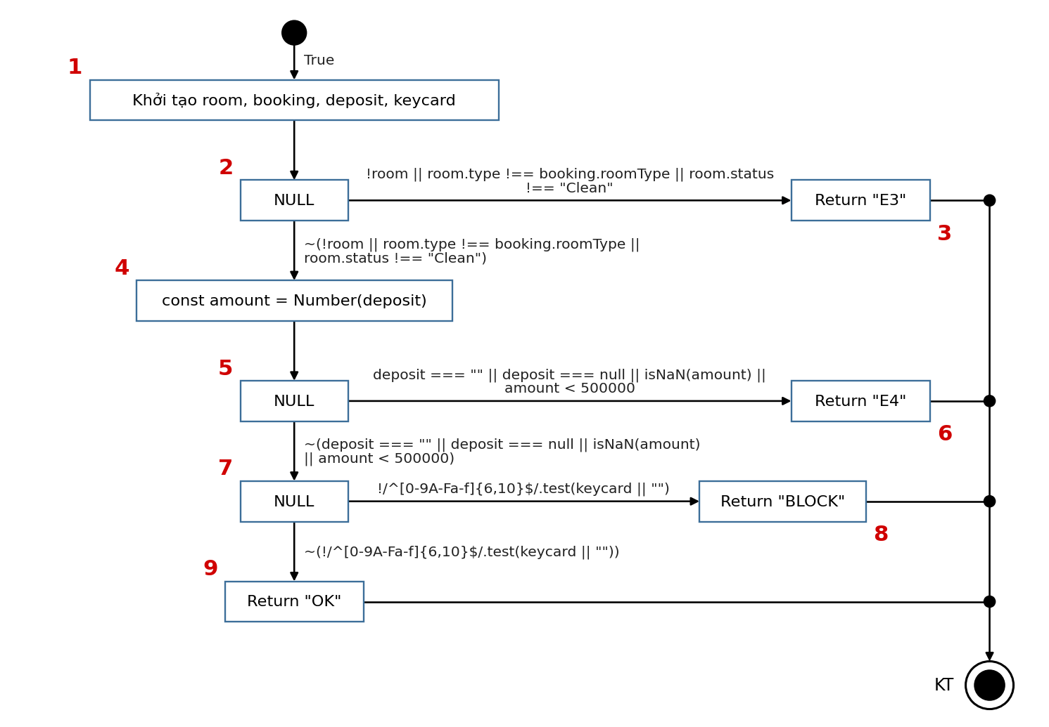
Bảng 1 mô tả def() và c-use() của các đỉnh
Đỉnh i | def(i) | c-use(i)
1 | {room, booking, deposit, keycard} | {}
2 | {} | {}
3 | {} | {}
4 | {amount} | {deposit}
5 | {} | {}
6 | {} | {}
7 | {} | {}
8 | {} | {}
9 | {} | {}
Bảng 2: Các điều kiện và p-use của các cạnh
(i, j) | Điều kiện tại cạnh (i, j) | p-use(i, j)
(0, 1) | {True} | {}
(1, 2) | {True} | {}
(2, 3) | {!room || room.type !== booking.roomType || room.status !== "Clean"} | {room, booking}
(2, 4) | {~(!room || room.type !== booking.roomType || room.status !== "Clean")} | {room, booking}
(4, 5) | {True} | {}
(5, 6) | {deposit === "" || deposit === null || isNaN(amount) || amount < 500000} | {deposit, amount}
(5, 7) | {~(deposit === "" || deposit === null || isNaN(amount) || amount < 500000)} | {deposit, amount}
(7, 8) | {!/^[0-9A-Fa-f]{6, 10}$/.test(keycard || "")} | {keycard}
(7, 9) | {~(!/^[0-9A-Fa-f]{6, 10}$/.test(keycard || ""))} | {keycard}
Độ đo All-p-use đảm bảo mọi đường đi bao phủ toàn bộ các cạnh có p-use: với mỗi biến x và mỗi đỉnh i sao cho i là Global def của x, chọn các Complete-path gồm Def-clear-path từ đỉnh i tới tất cả các cạnh (j, k) sao cho có một p-use của x tại cạnh này. Để đảm bảo độ đo All-p-use, cần thực hiện các test case với các đường đi sau:
- 1, 2, 3, KT là Complete-path gồm Def-clear-path với biến room, booking, deposit, keycard từ đỉnh 1 đến đỉnh 3 và có p-use đi qua biến room, booking
- 1, 2, 4, 5, 6, KT là Complete-path gồm Def-clear-path với biến room, booking, deposit, keycard từ đỉnh 1 và biến amount từ đỉnh 4 đến đỉnh 6 và có p-use đi qua biến room, booking, deposit, amount
- 1, 2, 4, 5, 7, 8, KT là Complete-path gồm Def-clear-path với biến room, booking, deposit, keycard từ đỉnh 1 và biến amount từ đỉnh 4 đến đỉnh 8 và có p-use đi qua biến room, booking, deposit, amount, keycard
- 1, 2, 4, 5, 7, 9, KT là Complete-path gồm Def-clear-path với biến room, booking, deposit, keycard từ đỉnh 1 và biến amount từ đỉnh 4 đến đỉnh 9 và có p-use đi qua biến room, booking, deposit, amount, keycard
Bảng testcase
STT | Đường đi | Biến p-use | Đầu vào | Kết quả mong đợi | Giải thích kết quả mong đợi (từ đâu mà có)
1 | 1, 2, 3, KT | room, booking | TC_WB_F3_U2_01  room = null; booking.roomType = DLX; deposit = 500, 000; keycard = "A1B2C3D4" | E3: Phòng chưa dọn dẹp hoặc sai hạng phòng, không thể gán | Chưa chọn phòng (room = null) (điều kiện 2.1: !room đúng), nên thực hiện nút 3 và trả về "E3".  Nguồn: Mục 3.5.2 (Số phòng gán: chọn phòng bẩn hoặc đang có khách báo E3) và BR_F3_02: chỉ phòng đúng hạng và Clean mới được gán.
2 | 1, 2, 4, 5, 6, KT | room, booking, deposit, amount | TC_WB_F3_U2_04  room = {DLX, Clean}; booking.roomType = DLX; deposit = ""; keycard = "A1B2C3D4" | E4: Tiền cọc tối thiểu là 500, 000 VNĐ | Tiền cọc để trống (điều kiện 5.1: deposit === "" đúng), nên thực hiện nút 6 và trả về "E4".  Nguồn: Mục 3.5.2 (Tiền cọc >= 500, 000, trống hoặc nhỏ hơn báo E4), 3.5.4 (Ngoại lệ 4) và BR_F3_03.
3 | 1, 2, 4, 5, 7, 8, KT | room, booking, deposit, amount, keycard | TC_WB_F3_U2_08  room = {DLX, Clean}; booking.roomType = DLX; deposit = 500, 000; keycard = "" | Chặn hoàn tất Check-in vì thẻ từ không hợp lệ | Mã thẻ từ rỗng hoặc ngắn hơn 6 ký tự hex (điều kiện 7: !/^[0-9A-Fa-f]{6, 10}$/.test(keycard || "") đúng), nên thực hiện nút 8 và trả về "BLOCK".  Nguồn: Mục 3.5.2 (Mã thẻ từ): chưa quẹt thẻ hợp lệ (6–10 ký tự hex) thì không cho hoàn tất check-in.
4 | 1, 2, 4, 5, 7, 9, KT | room, booking, deposit, amount, keycard | TC_WB_F3_U2_10  room = {DLX, Clean}; booking.roomType = DLX; deposit = 500, 000; keycard = "A1B2C3D4" | Hợp lệ, hoàn tất bàn giao phòng | Phòng đúng hạng/Clean, cọc 500, 000 (đúng biên tối thiểu), thẻ từ hợp lệ, nên thực hiện nút 9 và trả về "OK".  Nguồn: Phòng, tiền cọc và thẻ từ đều hợp lệ theo mục 3.5.2 nên hoàn tất check-in (3.5.3).
Đơn vị kiểm thử 3: earlyCheckinFee() – Tính phụ thu nhận phòng sớm
Cơ sở đặc tả: Từ 14:00 không phụ thu; 06:00–<09:00 phụ thu 50%; 09:00–<14:00 phụ thu 30% nếu có phòng sạch; ngoài các mốc đó không nhận sớm được (E2) – BR_F3_01.
a) Kiểm thử dòng điều khiển (độ đo C1, C2, C3)
Mã nguồn tham chiếu của đơn vị, đã đánh số nút trực tiếp vào từng dòng lệnh (số đỏ ở lề trái; nhãn đỏ nhỏ phía trên điều kiện phức là các điều kiện con dùng cho C3):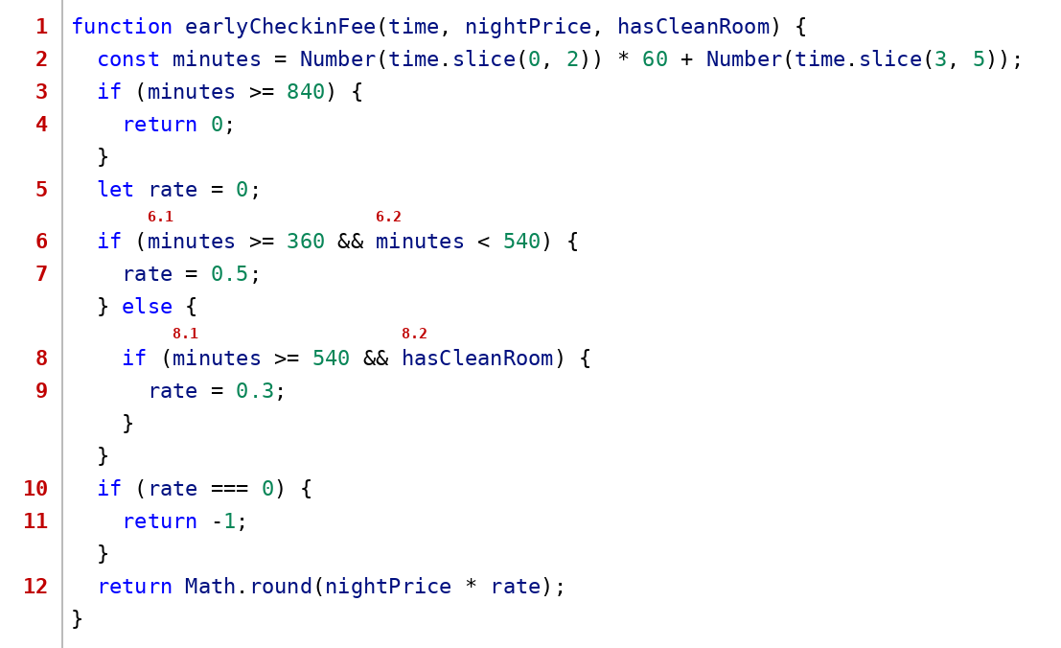
Đồ thị dòng điều khiển cho tính phụ thu nhận phòng sớm (C1, C2): có P = 4 điểm quyết định (mỗi if hoặc vòng for tính một điểm) nên độ phức tạp chu trình V(G) = P + 1 = 5, tức là có 5 đường độc lập cơ bản và cần tối thiểu 5 ca kiểm thử để phủ chúng.
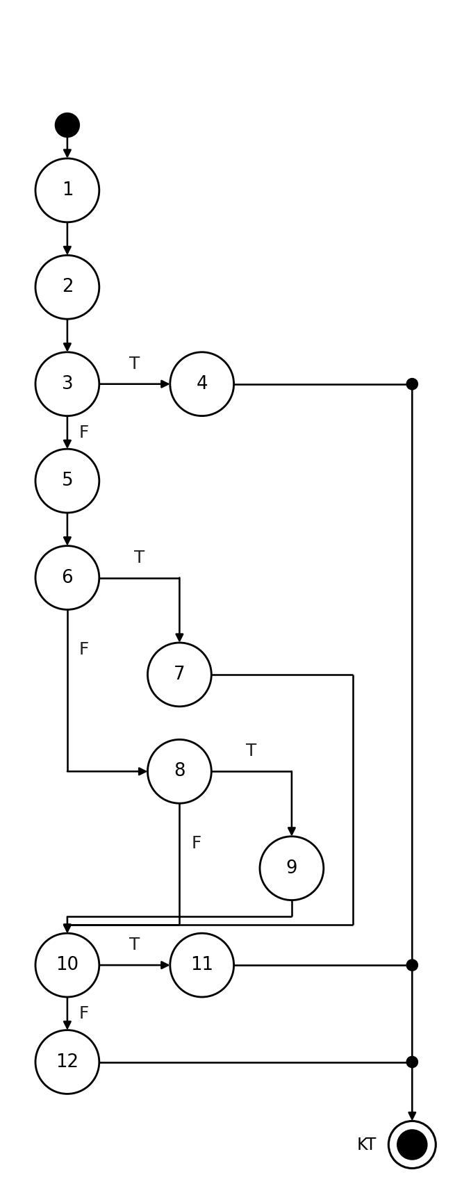
Ca kiểm thử với độ đo C1 (mỗi câu lệnh/nút được thực hiện ít nhất một lần – 4 ca):
STT | Đường đi | Đầu vào | Kết quả  mong đợi | Giải thích kết quả mong đợi  (từ đâu mà có)
1 | 1, 2, 3, 4, KT | TC_WB_F3_U3_01  time = "14:00"; nightPrice = 1, 000, 000; hasCleanRoom = true | Phụ thu 0 VNĐ (nhận phòng đúng giờ chuẩn) | Giờ 14:00 = 840 phút, đạt mốc nhận phòng tiêu chuẩn (điều kiện 3: minutes >= 840 đúng), nên thực hiện nút 4 và trả về 0.  Nguồn: BR_F3_01: từ 14:00 là giờ nhận phòng tiêu chuẩn nên không phụ thu.
2 | 1, 2, 3, 5, 6, 7, 10, 12, KT | TC_WB_F3_U3_02  time = "07:30"; nightPrice = 1, 000, 000; hasCleanRoom = false | Phụ thu 50% = 500, 000 VNĐ | rate khác 0 (0.5 hoặc 0.3) nên phụ thu = giá 1 đêm × rate, nên thực hiện nút 12 và trả về 500, 000.  Nguồn: BR_F3_01: 06:00 đến 09:00 phụ thu 50% × 1.000.000 = 500.000.
3 | 1, 2, 3, 5, 6, 8, 9, 10, 12, KT | TC_WB_F3_U3_03  time = "10:00"; nightPrice = 1, 000, 000; hasCleanRoom = true | Phụ thu 30% = 300, 000 VNĐ | rate khác 0 (0.5 hoặc 0.3) nên phụ thu = giá 1 đêm × rate, nên thực hiện nút 12 và trả về 300, 000.  Nguồn: BR_F3_01: 09:00 đến trước 14:00 có phòng sạch thì phụ thu 30% × 1.000.000 = 300.000 (nhóm xếp đúng 09:00 vào mốc 30%).
4 | 1, 2, 3, 5, 6, 8, 10, 11, KT | TC_WB_F3_U3_04  time = "10:00"; nightPrice = 1, 000, 000; hasCleanRoom = false | -1: Không nhận sớm được (E2: gửi hành lý, chờ phòng) | Không rơi vào mốc phụ thu nào: rate vẫn bằng 0 (điều kiện 10: rate === 0 đúng), nên thực hiện nút 11 và trả về -1.  Nguồn: Mục 3.5.4 (Ngoại lệ 2, E2) và BR_F3_01: chưa có phòng sạch thì lễ tân ghi nhận gửi hành lý chờ nhận phòng. Đặc tả không nêu giờ trước 06:00 nên nhóm xử lý như chưa nhận sớm được.
Ca kiểm thử với độ đo C2 (mỗi điểm quyết định được thực hiện ít nhất một lần ở cả nhánh đúng T và nhánh sai F – 4 ca):
STT | ĐQD | Đường đi | Đầu vào | Kết quả mong đợi | Giải thích kết quả mong đợi (từ đâu mà có)
1 | 3 | 1, 2, 3(T), 4, KT | TC_WB_F3_U3_01  time = "14:00"; nightPrice = 1, 000, 000; hasCleanRoom = true | Phụ thu 0 VNĐ (nhận phòng đúng giờ chuẩn) | Giờ 14:00 = 840 phút, đạt mốc nhận phòng tiêu chuẩn (điều kiện 3: minutes >= 840 đúng), nên thực hiện nút 4 và trả về 0.  Nguồn: BR_F3_01: từ 14:00 là giờ nhận phòng tiêu chuẩn nên không phụ thu.
2 | 3, 6, 10 | 1, 2, 3(F), 5, 6(T), 7, 10(F), 12, KT | TC_WB_F3_U3_02  time = "07:30"; nightPrice = 1, 000, 000; hasCleanRoom = false | Phụ thu 50% = 500, 000 VNĐ | rate khác 0 (0.5 hoặc 0.3) nên phụ thu = giá 1 đêm × rate, nên thực hiện nút 12 và trả về 500, 000.  Nguồn: BR_F3_01: 06:00 đến 09:00 phụ thu 50% × 1.000.000 = 500.000.
3 | 3, 6, 8, 10 | 1, 2, 3(F), 5, 6(F), 8(T), 9, 10(F), 12, KT | TC_WB_F3_U3_03  time = "10:00"; nightPrice = 1, 000, 000; hasCleanRoom = true | Phụ thu 30% = 300, 000 VNĐ | rate khác 0 (0.5 hoặc 0.3) nên phụ thu = giá 1 đêm × rate, nên thực hiện nút 12 và trả về 300, 000.  Nguồn: BR_F3_01: 09:00 đến trước 14:00 có phòng sạch thì phụ thu 30% × 1.000.000 = 300.000 (nhóm xếp đúng 09:00 vào mốc 30%).
4 | 3, 6, 8, 10 | 1, 2, 3(F), 5, 6(F), 8(F), 10(T), 11, KT | TC_WB_F3_U3_04  time = "10:00"; nightPrice = 1, 000, 000; hasCleanRoom = false | -1: Không nhận sớm được (E2: gửi hành lý, chờ phòng) | Không rơi vào mốc phụ thu nào: rate vẫn bằng 0 (điều kiện 10: rate === 0 đúng), nên thực hiện nút 11 và trả về -1.  Nguồn: Mục 3.5.4 (Ngoại lệ 2, E2) và BR_F3_01: chưa có phòng sạch thì lễ tân ghi nhận gửi hành lý chờ nhận phòng. Đặc tả không nêu giờ trước 06:00 nên nhóm xử lý như chưa nhận sớm được.
Đồ thị dòng điều khiển cho tính phụ thu nhận phòng sớm (C3): các điều kiện phức được tách thành điều kiện con (nút 6 tách thành 6.1, 6.2; nút 8 tách thành 8.1, 8.2).
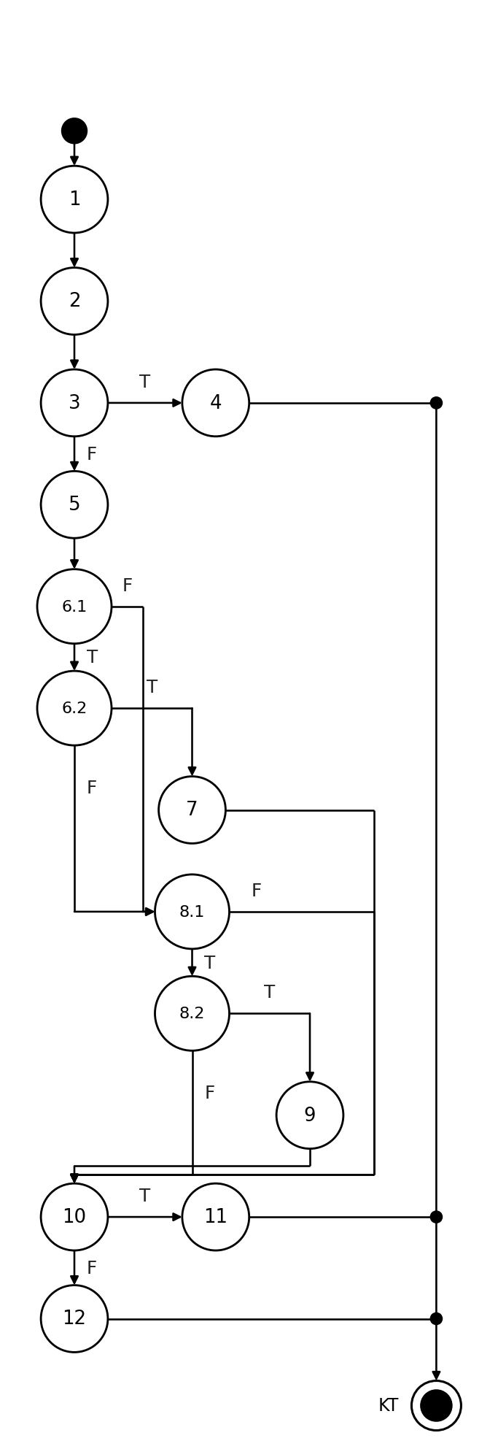
Ca kiểm thử với độ đo C3 (mỗi điều kiện con ở cả giá trị T và F – 5 ca):
STT | ĐK con | Đường đi | Đầu vào | Kết quả mong đợi | Giải thích kết quả mong đợi (từ đâu mà có)
1 | 3 | 1, 2, 3(T), 4, KT | TC_WB_F3_U3_01  time = "14:00"; nightPrice = 1, 000, 000; hasCleanRoom = true | Phụ thu 0 VNĐ (nhận phòng đúng giờ chuẩn) | Giờ 14:00 = 840 phút, đạt mốc nhận phòng tiêu chuẩn (điều kiện 3: minutes >= 840 đúng), nên thực hiện nút 4 và trả về 0.  Nguồn: BR_F3_01: từ 14:00 là giờ nhận phòng tiêu chuẩn nên không phụ thu.
2 | 3, 6.1, 6.2, 10 | 1, 2, 3(F), 5, 6.1(T), 6.2(T), 7, 10(F), 12, KT | TC_WB_F3_U3_02  time = "07:30"; nightPrice = 1, 000, 000; hasCleanRoom = false | Phụ thu 50% = 500, 000 VNĐ | rate khác 0 (0.5 hoặc 0.3) nên phụ thu = giá 1 đêm × rate, nên thực hiện nút 12 và trả về 500, 000.  Nguồn: BR_F3_01: 06:00 đến 09:00 phụ thu 50% × 1.000.000 = 500.000.
3 | 3, 6.1, 6.2, 8.1, 8.2, 10 | 1, 2, 3(F), 5, 6.1(T), 6.2(F), 8.1(T), 8.2(T), 9, 10(F), 12, KT | TC_WB_F3_U3_03  time = "10:00"; nightPrice = 1, 000, 000; hasCleanRoom = true | Phụ thu 30% = 300, 000 VNĐ | rate khác 0 (0.5 hoặc 0.3) nên phụ thu = giá 1 đêm × rate, nên thực hiện nút 12 và trả về 300, 000.  Nguồn: BR_F3_01: 09:00 đến trước 14:00 có phòng sạch thì phụ thu 30% × 1.000.000 = 300.000 (nhóm xếp đúng 09:00 vào mốc 30%).
4 | 3, 6.1, 6.2, 8.1, 8.2, 10 | 1, 2, 3(F), 5, 6.1(T), 6.2(F), 8.1(T), 8.2(F), 10(T), 11, KT | TC_WB_F3_U3_04  time = "10:00"; nightPrice = 1, 000, 000; hasCleanRoom = false | -1: Không nhận sớm được (E2: gửi hành lý, chờ phòng) | Không rơi vào mốc phụ thu nào: rate vẫn bằng 0 (điều kiện 10: rate === 0 đúng), nên thực hiện nút 11 và trả về -1.  Nguồn: Mục 3.5.4 (Ngoại lệ 2, E2) và BR_F3_01: chưa có phòng sạch thì lễ tân ghi nhận gửi hành lý chờ nhận phòng. Đặc tả không nêu giờ trước 06:00 nên nhóm xử lý như chưa nhận sớm được.
5 | 3, 6.1, 8.1, 10 | 1, 2, 3(F), 5, 6.1(F), 8.1(F), 10(T), 11, KT | TC_WB_F3_U3_05  time = "05:00"; nightPrice = 1, 000, 000; hasCleanRoom = true | -1: Không nhận sớm được (E2: gửi hành lý, chờ phòng) | Không rơi vào mốc phụ thu nào: rate vẫn bằng 0 (điều kiện 10: rate === 0 đúng), nên thực hiện nút 11 và trả về -1.  Nguồn: Mục 3.5.4 (Ngoại lệ 2, E2) và BR_F3_01: chưa có phòng sạch thì lễ tân ghi nhận gửi hành lý chờ nhận phòng. Đặc tả không nêu giờ trước 06:00 nên nhóm xử lý như chưa nhận sớm được.
b) Kiểm thử dòng dữ liệu (độ đo All-p-use)
Sơ đồ dòng dữ liệu của earlyCheckinFee(): số đỏ là số thứ tự đỉnh, điều kiện được ghi trên từng cạnh (NULL là đỉnh quyết định chỉ chứa điều kiện); các tham số time, nightPrice, hasCleanRoom được định nghĩa tại đỉnh 1:
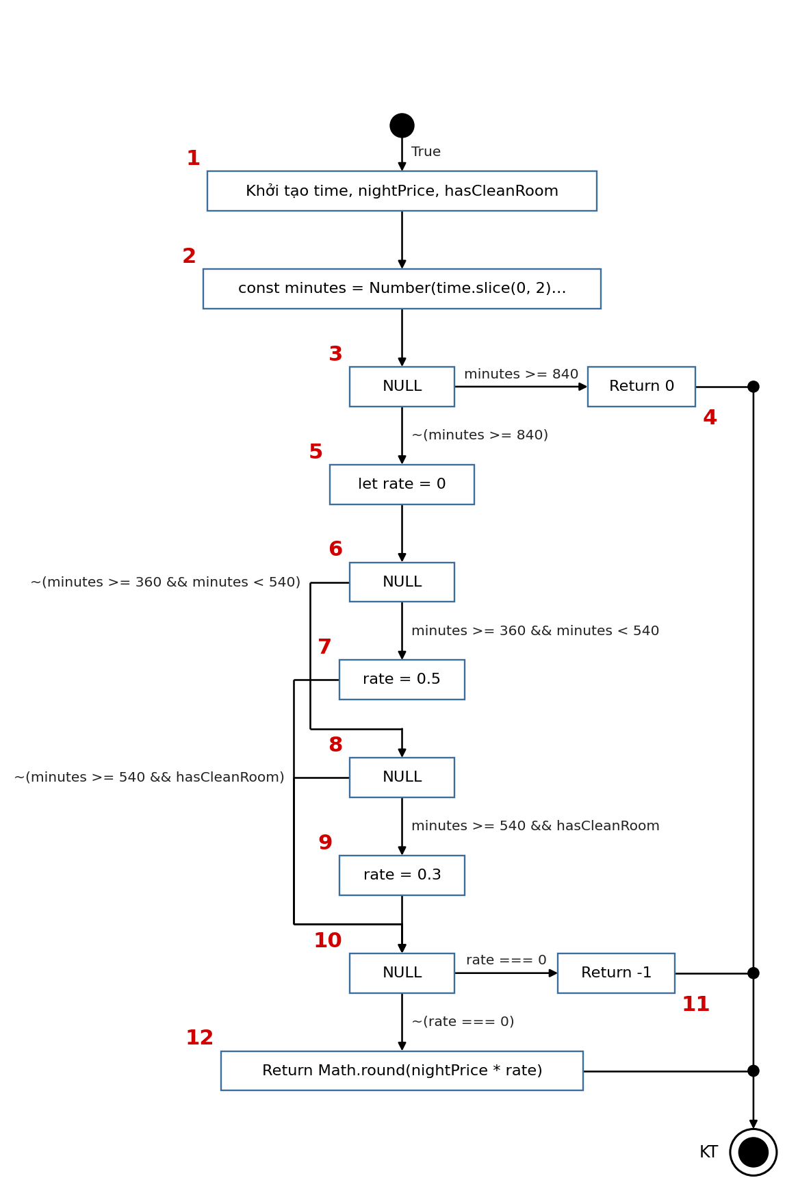
Bảng 1 mô tả def() và c-use() của các đỉnh
Đỉnh i | def(i) | c-use(i)
1 | {time, nightPrice, hasCleanRoom} | {}
2 | {minutes} | {time}
3 | {} | {}
4 | {} | {}
5 | {rate} | {}
6 | {} | {}
7 | {rate} | {}
8 | {} | {}
9 | {rate} | {}
10 | {} | {}
11 | {} | {}
12 | {} | {nightPrice, rate}
Bảng 2: Các điều kiện và p-use của các cạnh
(i, j) | Điều kiện tại cạnh (i, j) | p-use(i, j)
(0, 1) | {True} | {}
(1, 2) | {True} | {}
(2, 3) | {True} | {}
(3, 4) | {minutes >= 840} | {minutes}
(3, 5) | {~(minutes >= 840)} | {minutes}
(5, 6) | {True} | {}
(6, 7) | {minutes >= 360 && minutes < 540} | {minutes}
(6, 8) | {~(minutes >= 360 && minutes < 540)} | {minutes}
(7, 10) | {True} | {}
(8, 9) | {minutes >= 540 && hasCleanRoom} | {minutes, hasCleanRoom}
(8, 10) | {~(minutes >= 540 && hasCleanRoom)} | {minutes, hasCleanRoom}
(9, 10) | {True} | {}
(10, 11) | {rate === 0} | {rate}
(10, 12) | {~(rate === 0)} | {rate}
Độ đo All-p-use đảm bảo mọi đường đi bao phủ toàn bộ các cạnh có p-use: với mỗi biến x và mỗi đỉnh i sao cho i là Global def của x, chọn các Complete-path gồm Def-clear-path từ đỉnh i tới tất cả các cạnh (j, k) sao cho có một p-use của x tại cạnh này. Để đảm bảo độ đo All-p-use, cần thực hiện các test case với các đường đi sau:
- 1, 2, 3, 4, KT là Complete-path gồm Def-clear-path với biến time, nightPrice, hasCleanRoom từ đỉnh 1 và biến minutes từ đỉnh 2 đến đỉnh 4 và có p-use đi qua biến minutes
- 1, 2, 3, 5, 6, 7, 10, 12, KT là Complete-path gồm Def-clear-path với biến time, nightPrice, hasCleanRoom từ đỉnh 1 và biến minutes từ đỉnh 2 và biến rate từ đỉnh 5 và biến rate từ đỉnh 7 đến đỉnh 12 và có p-use đi qua biến minutes, rate
- 1, 2, 3, 5, 6, 8, 9, 10, 12, KT là Complete-path gồm Def-clear-path với biến time, nightPrice, hasCleanRoom từ đỉnh 1 và biến minutes từ đỉnh 2 và biến rate từ đỉnh 5 và biến rate từ đỉnh 9 đến đỉnh 12 và có p-use đi qua biến minutes, hasCleanRoom, rate
- 1, 2, 3, 5, 6, 8, 10, 11, KT là Complete-path gồm Def-clear-path với biến time, nightPrice, hasCleanRoom từ đỉnh 1 và biến minutes từ đỉnh 2 và biến rate từ đỉnh 5 đến đỉnh 11 và có p-use đi qua biến minutes, hasCleanRoom, rate
Các cặp không khả thi: một số cặp (biến, đỉnh định nghĩa, cạnh p-use) tồn tại về mặt đồ thị nhưng không thể thực thi nên được loại khỏi yêu cầu bao phủ: biến rate định nghĩa tại đỉnh 5, p-use tại cạnh xuất phát từ đỉnh 10 nhánh F – từ đỉnh 5 đến đỉnh 10 mà không qua đỉnh 7 hoặc 9 thì rate vẫn bằng 0 nên rate === 0 luôn đúng; biến rate định nghĩa tại đỉnh 7, p-use tại cạnh xuất phát từ đỉnh 10 nhánh T – sau khi gán rate = 0.5 thì rate khác 0 nên rate === 0 không thể đúng; biến rate định nghĩa tại đỉnh 9, p-use tại cạnh xuất phát từ đỉnh 10 nhánh T – sau khi gán rate = 0.3 thì rate khác 0 nên rate === 0 không thể đúng.
Bảng testcase
STT | Đường đi | Biến p-use | Đầu vào | Kết quả mong đợi | Giải thích kết quả mong đợi (từ đâu mà có)
1 | 1, 2, 3, 4, KT | minutes | TC_WB_F3_U3_01  time = "14:00"; nightPrice = 1, 000, 000; hasCleanRoom = true | Phụ thu 0 VNĐ (nhận phòng đúng giờ chuẩn) | Giờ 14:00 = 840 phút, đạt mốc nhận phòng tiêu chuẩn (điều kiện 3: minutes >= 840 đúng), nên thực hiện nút 4 và trả về 0.  Nguồn: BR_F3_01: từ 14:00 là giờ nhận phòng tiêu chuẩn nên không phụ thu.
2 | 1, 2, 3, 5, 6, 7, 10, 12, KT | minutes, rate | TC_WB_F3_U3_02  time = "07:30"; nightPrice = 1, 000, 000; hasCleanRoom = false | Phụ thu 50% = 500, 000 VNĐ | rate khác 0 (0.5 hoặc 0.3) nên phụ thu = giá 1 đêm × rate, nên thực hiện nút 12 và trả về 500, 000.  Nguồn: BR_F3_01: 06:00 đến 09:00 phụ thu 50% × 1.000.000 = 500.000.
3 | 1, 2, 3, 5, 6, 8, 9, 10, 12, KT | minutes, hasCleanRoom, rate | TC_WB_F3_U3_03  time = "10:00"; nightPrice = 1, 000, 000; hasCleanRoom = true | Phụ thu 30% = 300, 000 VNĐ | rate khác 0 (0.5 hoặc 0.3) nên phụ thu = giá 1 đêm × rate, nên thực hiện nút 12 và trả về 300, 000.  Nguồn: BR_F3_01: 09:00 đến trước 14:00 có phòng sạch thì phụ thu 30% × 1.000.000 = 300.000 (nhóm xếp đúng 09:00 vào mốc 30%).
4 | 1, 2, 3, 5, 6, 8, 10, 11, KT | minutes, hasCleanRoom, rate | TC_WB_F3_U3_04  time = "10:00"; nightPrice = 1, 000, 000; hasCleanRoom = false | -1: Không nhận sớm được (E2: gửi hành lý, chờ phòng) | Không rơi vào mốc phụ thu nào: rate vẫn bằng 0 (điều kiện 10: rate === 0 đúng), nên thực hiện nút 11 và trả về -1.  Nguồn: Mục 3.5.4 (Ngoại lệ 2, E2) và BR_F3_01: chưa có phòng sạch thì lễ tân ghi nhận gửi hành lý chờ nhận phòng. Đặc tả không nêu giờ trước 06:00 nên nhóm xử lý như chưa nhận sớm được.
Bảng tổng hợp kiểm thử hộp trắng chức năng F3 (kết quả thực thi bằng Jest trên mã tham chiếu):
STT | Đơn vị kiểm thử | Số nút | P | V(G) | Ca C1 | Ca C2 | Ca C3 | Ca All-p-use | Số ca Jest | Kết quả
1 | verifyCheckin() | 12 | 5 | 6 | 6 | 6 | 7 | 6 | 9 | Đạt
2 | validateAssignAndDeposit() | 9 | 3 | 4 | 4 | 4 | 9 | 4 | 10 | Đạt
3 | earlyCheckinFee() | 12 | 4 | 5 | 4 | 4 | 5 | 4 | 7 | Đạt
 | Tổng |  |  |  | 14 | 14 | 21 | 14 | 26 | Đạt 26/26

3.6.5. Kiểm thử đơn vị với Jest cho chức năng F3 (Nhận phòng tại quầy (Check-in))
Công cụ (Jest), cách cài đặt và sử dụng đã trình bày ở mục 3.2.5; phần này áp dụng cho chức năng F3 do Nguyễn Văn Trường phụ trách.
A. Thực hiện kiểm thử các đơn vị trong chức năng F3
Các đơn vị được kiểm thử bằng Jest (26 ca, trùng với bộ ca đã thiết kế ở mục 3.6.4):
STT | Đơn vị (hàm) | File mã nguồn | File kiểm thử | Số ca | Mã ca
1 | verifyCheckin() | src/f3.js | tests/f3.test.js | 9 | TC_WB_F3_U1_01 … 09
2 | validateAssignAndDeposit() | src/f3.js | tests/f3.test.js | 10 | TC_WB_F3_U2_01 … 10
3 | earlyCheckinFee() | src/f3.js | tests/f3.test.js | 7 | TC_WB_F3_U3_01 … 07
Mã kiểm thử (tests/f3.test.js) – mỗi ca gồm mã ca, đầu vào (args) và kết quả mong đợi (expected) lấy từ bảng ca kiểm thử ở trên; dòng chú thích // mô tả giá trị đầu vào:
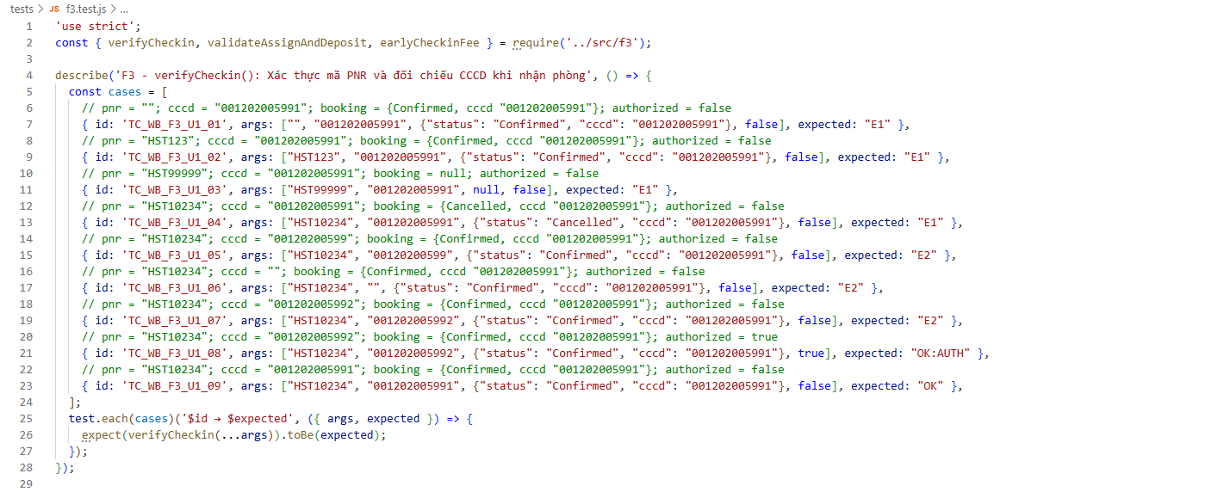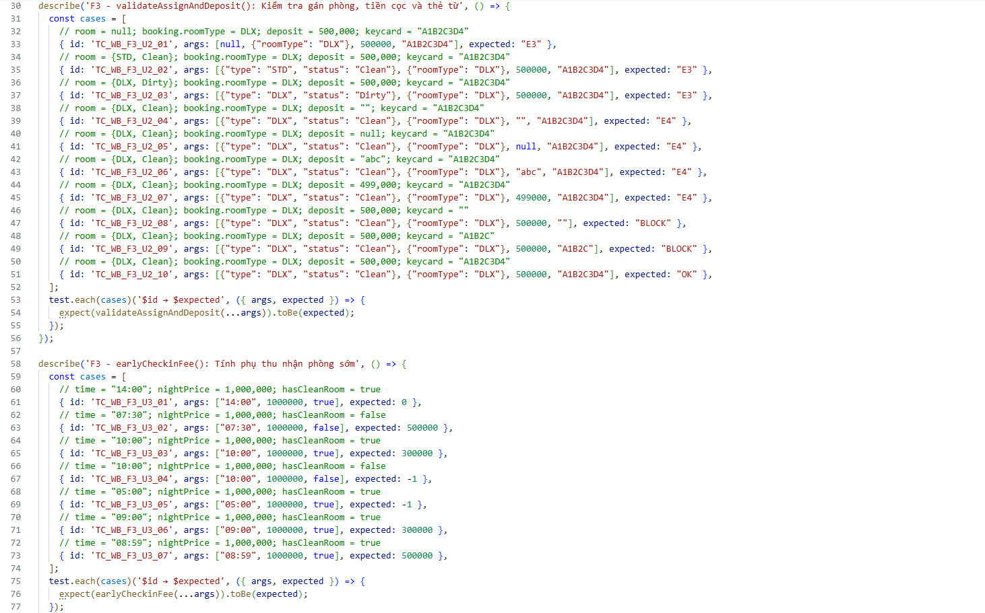
Kết quả chạy lệnh npx jest tests/f3.test.js --verbose --coverage:
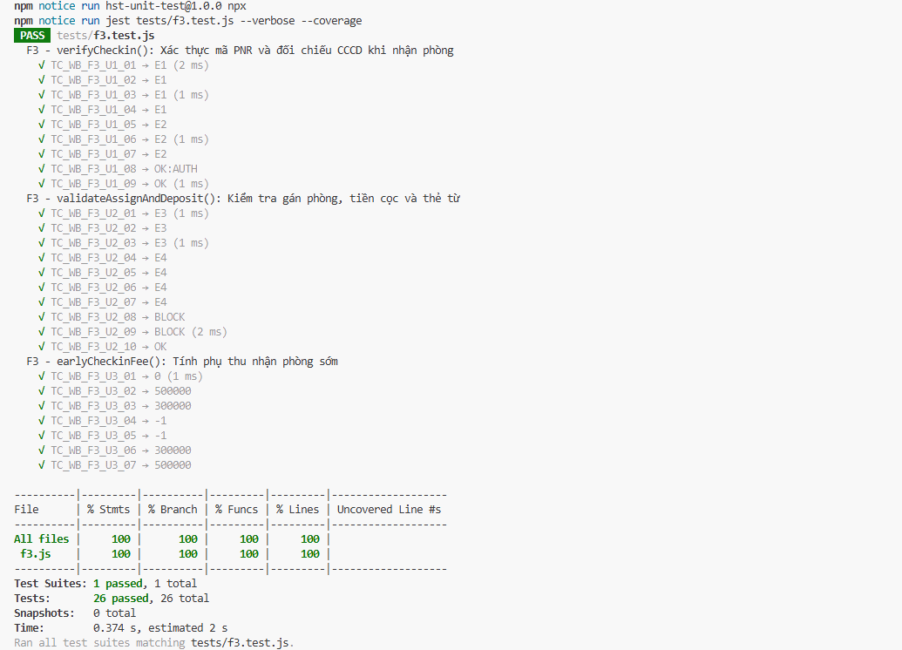
Tổng hợp độ bao phủ do Jest đo được:
File | % Stmts | % Branch | % Funcs | % Lines | Số ca đạt
src/f3.js | 100% | 100% | 100% | 100% | 26 / 26
Giải thích kết quả mong đợi hợp lệ và không hợp lệ: kết quả mong đợi của mỗi ca không lấy từ việc chạy mã mà xác định trước từ đặc tả. Ví dụ:
- TC_WB_F3_U1_01 – đầu vào: pnr = ""; cccd = "001202005991"; booking = {Confirmed, cccd "001202005991"}; authorized = false. Kết quả mong đợi "E1" vì pNR rỗng hoặc không đúng dạng HST + 5 chữ số (ví dụ "HST123") (điều kiện 2: !/^HST\d{5}$/.test(pnr || "") đúng), nên thực hiện nút 3 và trả về "E1". Nguồn: Mục 3.5.2 (PNR = "HST" + 5 số, phải tồn tại) và 3.5.4 (Ngoại lệ 1: không có trong CSDL hoặc đã hủy).
- TC_WB_F3_U1_09 – đầu vào: pnr = "HST10234"; cccd = "001202005991"; booking = {Confirmed, cccd "001202005991"}; authorized = false. Kết quả mong đợi "OK" vì cCCD trùng khớp hồ sơ đặt trước, nên thực hiện nút 12 và trả về "OK". Nguồn: Mục 3.5.3 (luồng chính): PNR hợp lệ, CCCD khớp hồ sơ nên lễ tân được tiếp tục bước gán phòng.
- TC_WB_F3_U2_01 – đầu vào: room = null; booking.roomType = DLX; deposit = 500, 000; keycard = "A1B2C3D4". Kết quả mong đợi "E3" vì chưa chọn phòng (room = null) (điều kiện 2.1: !room đúng), nên thực hiện nút 3 và trả về "E3". Nguồn: Mục 3.5.2 (Số phòng gán: chọn phòng bẩn hoặc đang có khách báo E3) và BR_F3_02: chỉ phòng đúng hạng và Clean mới được gán.
Nhận xét: toàn bộ 26 ca kiểm thử của chức năng F3 đều đạt; độ bao phủ do Jest đo là 100% câu lệnh, 100% nhánh, 100% hàm, 100% dòng, khớp với việc đã thiết kế ca theo C1, C2, C3 và All-p-use ở mục 3.6.4. Nếu một ca không đạt, Jest hiển thị giá trị nhận được (Received) và giá trị mong đợi (Expected) để lập trình viên xác định lỗi nằm ở mã hay ở đặc tả.

3.7. ĐẶC TẢ CHI TIẾT CHỨC NĂNG F4: XỬ LÝ TRẢ PHÒNG VÀ QUYẾT TOÁN HÓA ĐƠN (CHECK-OUT)

3.7.1. Mô tả tổng quan Use Case
Mã Use Case (Use Case ID) | UC-TRUONG-02
Tên Use Case (Use Case Name) | Xử lý Trả phòng & Quyết toán hóa đơn (Check-out)
Người thực hiện & Ngày tạo | Nguyễn Văn Trường — 14/09/2026
Tác nhân kích hoạt (Actor) | Nhân viên Lễ tân / Thu ngân
Điều kiện tiên quyết  (Pre-conditions) | Phòng cần trả đang ở trạng thái 'Occupied' (khách đang lưu trú); nhân viên buồng phòng đã kiểm tra phòng thực tế và gửi báo cáo tình trạng minibar/tài sản phòng.
Điều kiện sau thành công  (Post-conditions) | Đơn đặt phòng chuyển trạng thái sang 'Checked-out'; phòng vật lý chuyển sang 'Dirty' (chờ dọn dẹp); khấu trừ tiền cọc trực tuyến từ F2; in hóa đơn tài chính VAT hoàn tất quyết toán; thu hồi đủ thẻ từ.
Kích hoạt (Trigger) | Khách hàng thông báo trả phòng tại quầy lễ tân.

3.7.2. Yêu cầu dữ liệu đầu vào (Input Data Requirements)
- Số phòng cần trả (Room Number to Check-out): Kiểu Chuỗi/Số phòng (String). Bắt buộc nhập hoặc chọn từ sơ đồ phòng đang có khách (VD: Phòng 302). Nếu chọn phòng trống thì báo lỗi E1.
- Giờ trả phòng thực tế (Actual Check-out Time): Kiểu Thời gian (HH:mm). Hệ thống tự động ghi nhận theo thời gian thực của máy chủ (hoặc cho phép lễ tân điều chỉnh nếu có lý do duyệt). Dùng để tính toán tự động phụ thu quá giờ.
- Số lượng đồ uống Minibar tiêu thụ (Minibar Usage Items): Kiểu Danh sách số nguyên theo từng món (Nước suối, Nước ngọt, Bia, Snack). Giá trị mỗi món >= 0. Nếu nhập số âm hoặc ký tự chữ thì báo lỗi E2.
- Phí bồi thường hư hại tài sản (Damaged Asset Fee): Kiểu Số thực (Decimal/Currency). Tùy chọn (mặc định 0 VNĐ). Nếu có hư hại theo biên bản buồng phòng thì nhập số tiền bồi thường > 0. Nếu nhập số âm báo lỗi E3.
- Hình thức thanh toán số dư (Settlement Payment Method): Kiểu Lựa chọn (Radio button). Bắt buộc chọn: 'Tiền mặt', 'Quẹt thẻ POS', 'Chuyển khoản QR'.

3.7.3. Luồng sự kiện chính (Basic Flow)
- Bước 1: Khách hàng đến quầy lễ tân gửi lại chìa khóa/thẻ phòng và yêu cầu trả phòng.
- Bước 2: Lễ tân mở giao diện [Xử lý Check-out], chọn Số phòng (ví dụ Phòng 302).
- Bước 3: Hệ thống hiển thị bảng kê chi phí lưu trú tạm tính: Tiền phòng còn thiếu (nếu mới cọc 50%), giờ check-out hiện tại.
- Bước 4: Lễ tân liên hệ buồng phòng kiểm tra thực tế, nhập số lượng đồ tiêu thụ minibar và phí đền bù (nếu có làm vỡ cốc chén, hỏng khăn).
- Bước 5: Hệ thống tự động tính toán phụ thu quá giờ (nếu sau 12:00) và xuất ra Bảng tổng kết quyết toán: [Tổng phải trả = Tiền phòng còn lại + Phụ thu giờ + Minibar + Bồi thường - Tiền cọc tài sản 500k].
- Bước 6: Nếu số tiền > 0, khách nộp thêm số dư cho lễ tân. Nếu số tiền < 0, lễ tân hoàn trả tiền cọc thừa cho khách.
- Bước 7: Lễ tân chọn phương thức quyết toán và nhấn nút [Hoàn tất Check-out & In hóa đơn].
- Bước 8: Hệ thống đổi trạng thái booking thành 'Checked-out', chuyển trạng thái phòng 302 thành 'Dirty', in hóa đơn thanh lý thành công (Đầu ra S1).

3.7.4. Luồng sự kiện ngoại lệ & Thay thế
- Ngoại lệ 1 (E1 - Phòng chọn không hợp lệ): Lễ tân nhập số phòng đang trống hoặc phòng đã check-out rồi. Báo lỗi: "Phòng này hiện không có khách đang lưu trú!"
- Ngoại lệ 2 (E2 - Số lượng minibar âm): Nhập số lượng đồ uống là số âm (< 0). Hệ thống báo đỏ: "Số lượng tiêu thụ minibar không thể là số âm!"
- Ngoại lệ 3 (E3 - Khách không đủ khả năng thanh toán số dư): Khách không đủ tiền thanh toán khoản chi phí phát sinh. Lễ tân kích hoạt quy trình giữ lại giấy tờ tùy thân hoặc chuyển hồ sơ cho quản lý trực giải quyết.

3.7.5. Quy tắc nghiệp vụ (Business Rules)
- BR_F4_01 - Quy định phụ thu trả phòng trễ (Late Check-out Policy): Giờ trả phòng tiêu chuẩn là 12:00 trưa.
- Trả phòng từ 12:01 đến 15:00: Phụ thu 30% giá phòng 1 đêm.
- Trả phòng từ 15:01 đến 18:00: Phụ thu 50% giá phòng 1 đêm.
- Trả phòng sau 18:00: Phụ thu 100% giá phòng 1 đêm (tính nguyên thêm 1 ngày lưu trú).
- BR_F4_02: Sau khi hoàn tất check-out, phòng lập tức chuyển sang trạng thái 'Dirty' trên sơ đồ trực quan của bộ phận Buồng phòng để phân công nhân viên dọn dẹp.

3.8. THIẾT KẾ KIỂM THỬ HỘP ĐEN CHO CHỨC NĂNG F4 (TRẢ PHÒNG & QUYẾT TOÁN)
Chức năng F4 được thiết kế kiểm thử bằng: (1) Phân tích giá trị biên (BVA) cho thời gian trả phòng quá giờ; (2) Phân vùng tương đương (EP) cho chi phí phát sinh và số lượng minibar.

3.8.1. Phân tích giá trị biên (BVA) cho chính sách phụ thu giờ Check-out
Mốc thời gian  kiểm thử | Giá trị biên cụ thể | Vùng áp dụng | Kết quả  phụ thu kỳ vọng
Đúng giờ quy định | 11:59 hoặc 12:00 | Trong hạn chuẩn | Phụ thu: 0 VNĐ (Không phụ thu).
Biên bắt đầu mức 1 (30%) | 12:01 | Mức 1 (12:01 - 15:00) | Phụ thu: 30% tiền phòng 1 đêm.
Biên trên mức 1 | 15:00 | Mức 1 | Phụ thu: 30% tiền phòng 1 đêm.
Biên bắt đầu mức 2 (50%) | 15:01 | Mức 2 (15:01 - 18:00) | Phụ thu: 50% tiền phòng 1 đêm.
Biên trên mức 2 | 18:00 | Mức 2 | Phụ thu: 50% tiền phòng 1 đêm.
Biên bắt đầu mức 3 (100%) | 18:01 | Mức 3 (Sau 18:00) | Phụ thu: 100% tiền phòng 1 đêm.

3.8.2. Phân vùng tương đương (EP) cho dữ liệu minibar và hư hại tài sản
Trường dữ liệu | Miền hợp lệ | Miền không hợp lệ | Xử lý kỳ vọng
Số lượng minibar | V1: Số nguyên từ 0 đến 50  (VD: 2 lon nước) | I1: Số âm (< 0)  I2: Ký tự chữ, số thập phân (1.5) | Báo lỗi E2: 'Số lượng tiêu thụ không hợp lệ'
Phí hư hại tài sản | V2: Số thực >= 0 (VD: 0 VNĐ hoặc 150, 000 VNĐ) | I3: Số âm (< 0) | Báo lỗi E3: 'Phí bồi thường không thể âm'
Số phòng trả | V3: Phòng đang ở trạng thái 'Occupied' | I4: Phòng đang trống (Available)  I5: Phòng đang dọn (Dirty) | Báo lỗi E1: 'Phòng không có khách đang lưu trú'

3.8.3. Bảng các ca kiểm thử tổng hợp cho Chức năng F4
Mã TC | Mục đích  kiểm thử | Số phòng | Giờ trả phòng | Minibar / Hư hại | Đầu ra mong đợi
TC_F4_01 | Check-out đúng giờ không phát sinh chi phí | Phòng 302 | 11:45 | 0 đồ / 0 đ | Mã S1: Phụ thu 0đ, cấn trừ cọc 500k, in hóa đơn thành công, phòng 302 -> Dirty.
TC_F4_02 | Kiểm tra biên giờ: Trả phòng lúc 12:01 (phụ thu 30%) | Phòng 302 | 12:01 | 0 đồ / 0 đ | Mã S1: Tính tự động phụ thu 30% giá phòng vào hóa đơn.
TC_F4_03 | Kiểm tra biên giờ: Trả phòng lúc 15:01 (phụ thu 50%) | Phòng 302 | 15:01 | 0 đồ / 0 đ | Mã S1: Tính tự động phụ thu 50% giá phòng vào hóa đơn.
TC_F4_04 | Kiểm tra biên giờ: Trả phòng lúc 18:05 (phụ thu 100%) | Phòng 302 | 18:05 | 0 đồ / 0 đ | Mã S1: Tính phụ thu 100% tiền ngày vào hóa đơn.
TC_F4_05 | Check-out có tiêu thụ minibar và đền vỡ đồ | Phòng 302 | 11:30 | 3 bia (90k) + Hư hại (200k) | Mã S1: Tổng cộng chi phí phát sinh 290k, cấn trừ vào cọc hoàn trả 210k.
TC_F4_06 | Kiểm tra nhập số lượng minibar âm (-2) | Phòng 302 | 11:30 | -2 nước ngọt | Mã E2: Báo lỗi 'Số lượng tiêu thụ minibar không thể là số âm!'
TC_F4_07 | Kiểm tra chọn số phòng đang trống để check-out | Phòng 101 (Trống) | 11:30 | 0 đồ | Mã E1: Báo lỗi 'Phòng này hiện không có khách đang lưu trú!'

3.8.4. Kiểm thử hộp trắng cho chức năng F4 (Trả phòng & quyết toán (Check-out))
Nhóm xây dựng 3 đơn vị kiểm thử hộp trắng cho chức năng F4 dựa trên đặc tả các mục 3.7.2 – 3.7.5 (dữ liệu đầu vào, luồng ngoại lệ và quy tắc nghiệp vụ). Người thực hiện: Nguyễn Văn Trường. Độ đo C1, C2, C3, All-p-use, quy ước nút, KT, ĐQD và cách đọc cột "Giải thích kết quả mong đợi" như đã trình bày ở mục 3.2.4.
Ghi chú về đặc tả: mã E3 được dùng cho hai ý khác nhau: phí hư hại âm (mục 3.7.2) và khách không đủ tiền thanh toán số dư (mục 3.7.4). Nhóm giữ nguyên theo từng mục; giới hạn trên 50 của số lượng minibar lấy từ bảng phân vùng tương đương mục 3.8.1.
Đơn vị kiểm thử 1: validateCheckout() – Kiểm tra phòng trả, số lượng minibar và phí hư hại
Cơ sở đặc tả: Chỉ trả phòng đang có khách (E1); mỗi món minibar là số nguyên 0–50 (E2); phí bồi thường tùy chọn, mặc định 0, nếu nhập phải là số >= 0 (E3) – mục 3.7.2, 3.7.4.
a) Kiểm thử dòng điều khiển (độ đo C1, C2, C3)
Mã nguồn tham chiếu của đơn vị, đã đánh số nút trực tiếp vào từng dòng lệnh (số đỏ ở lề trái; nhãn đỏ nhỏ phía trên điều kiện phức là các điều kiện con dùng cho C3):
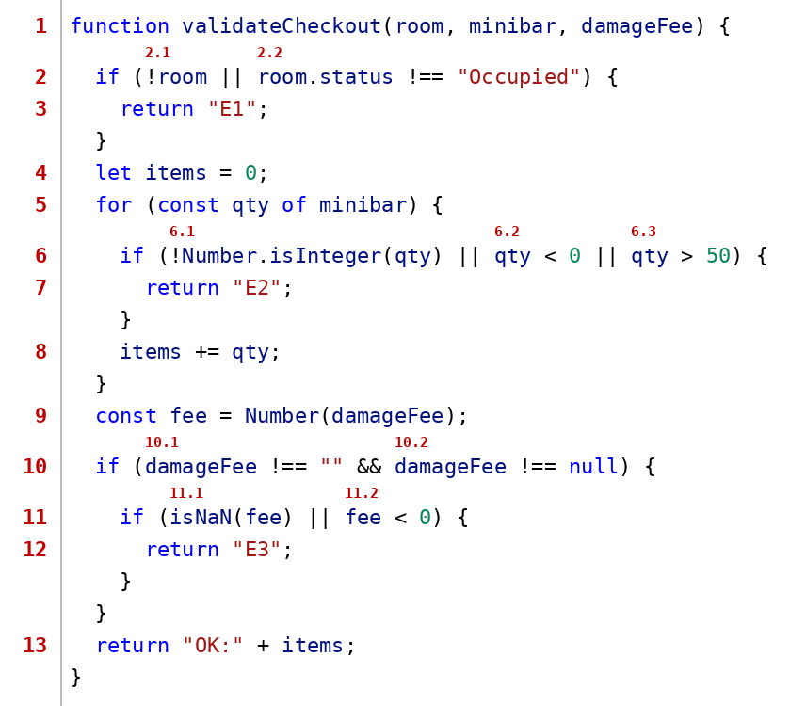
Đồ thị dòng điều khiển cho kiểm tra phòng trả, số lượng minibar và phí hư hại (C1, C2): có P = 5 điểm quyết định (mỗi if hoặc vòng for tính một điểm) nên độ phức tạp chu trình V(G) = P + 1 = 6, tức là có 6 đường độc lập cơ bản và cần tối thiểu 6 ca kiểm thử để phủ chúng.
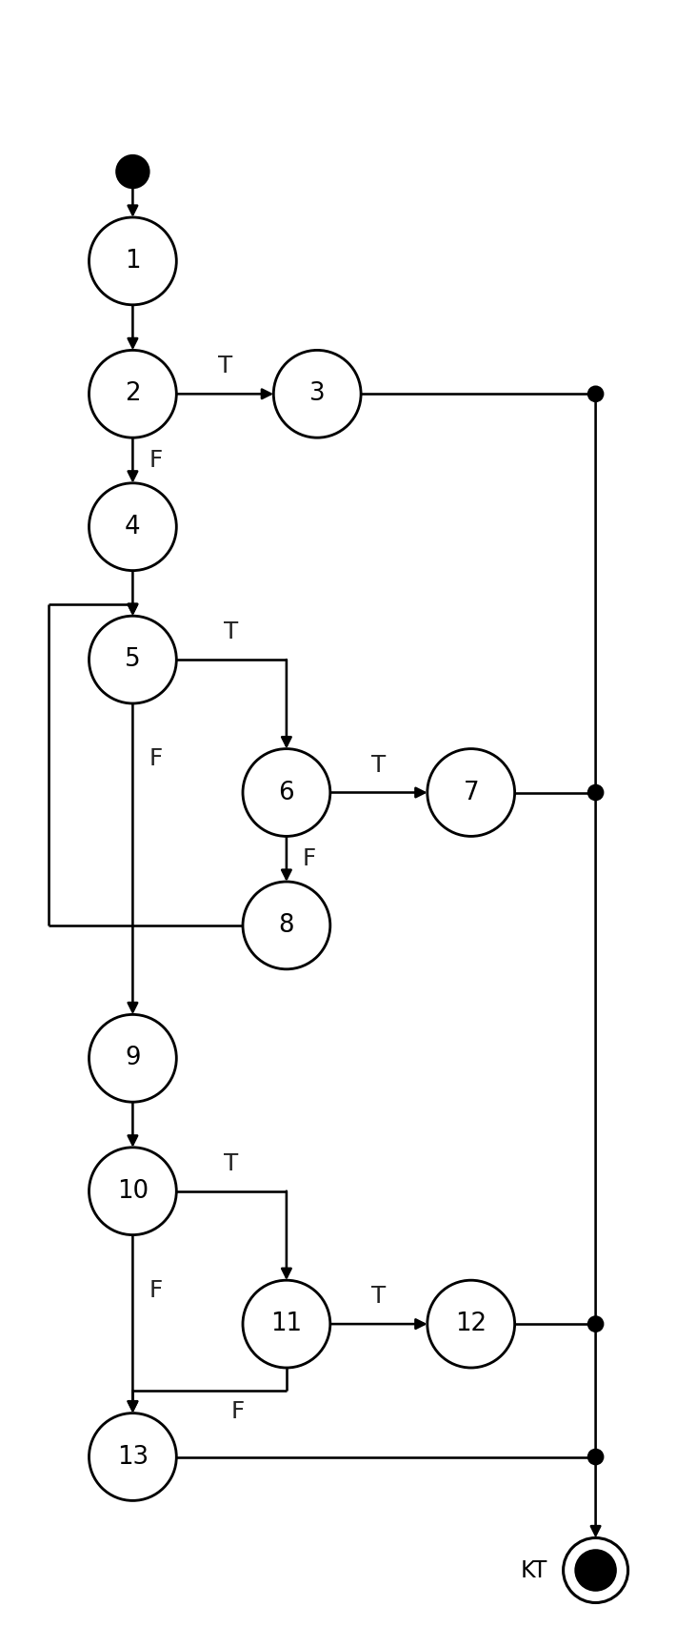
Ca kiểm thử với độ đo C1 (mỗi câu lệnh/nút được thực hiện ít nhất một lần – 4 ca):
STT | Đường đi | Đầu vào | Kết quả mong đợi | Giải thích kết quả mong đợi (từ đâu mà có)
1 | 1, 2, 3, KT | TC_WB_F4_U1_01  room = null; minibar = []; damageFee = "" | E1: Phòng này hiện không có khách đang lưu trú | Số phòng không tồn tại (room = null) (điều kiện 2.1: !room đúng), nên thực hiện nút 3 và trả về "E1".  Nguồn: Mục 3.7.2 (Số phòng cần trả) và 3.7.4 (Ngoại lệ 1): phòng trống hoặc không tồn tại không được trả.
2 | 1, 2, 4, 5, 6, 8, 5, 6, 7, KT | TC_WB_F4_U1_03  room = {Occupied}; minibar = [2, -1]; damageFee = "" | E2: Số lượng minibar không hợp lệ | Món thứ hai có số lượng âm (−1) (điều kiện 6.2: qty < 0 đúng), nên thực hiện nút 7 và trả về "E2".  Nguồn: Mục 3.7.2 (Minibar: giá trị mỗi món >= 0, số âm hoặc ký tự chữ báo E2), 3.7.4 (Ngoại lệ 2); cận trên 50 theo phân vùng ở mục 3.8.1.
3 | 1, 2, 4, 5, 9, 10, 13, KT | TC_WB_F4_U1_06  room = {Occupied}; minibar = []; damageFee = "" | Hợp lệ, trả về tổng số món minibar đã tiêu thụ | Phòng đang có khách, minibar và phí hư hại hợp lệ; items = tổng số lượng các món, nên thực hiện nút 13 và trả về "OK:0".  Nguồn: Mục 3.7.3 (luồng chính): dữ liệu hợp lệ nên lễ tân tiếp tục tính phụ thu và quyết toán.
4 | 1, 2, 4, 5, 6, 8, 5, 9, 10, 11, 12, KT | TC_WB_F4_U1_08  room = {Occupied}; minibar = [1]; damageFee = "abc" | E3: Phí bồi thường không hợp lệ | Phí hư hại "abc" không phải số (điều kiện 11.1: isNaN(fee) đúng), nên thực hiện nút 12 và trả về "E3".  Nguồn: Mục 3.7.2 (Phí hư hại: nhập số âm báo lỗi E3); không phải số cũng được gộp vào E3. Lưu ý mục 3.7.4 dùng E3 cho ý khác (khách không đủ tiền), xem ghi chú đầu phần F4.
Ca kiểm thử với độ đo C2 (mỗi điểm quyết định được thực hiện ít nhất một lần ở cả nhánh đúng T và nhánh sai F – 5 ca):
STT | ĐQD | Đường đi | Đầu vào | Kết quả mong đợi | Giải thích kết quả mong đợi (từ đâu mà có)
1 | 2 | 1, 2(T), 3, KT | TC_WB_F4_U1_01  room = null; minibar = []; damageFee = "" | E1: Phòng này hiện không có khách đang lưu trú | Số phòng không tồn tại (room = null) (điều kiện 2.1: !room đúng), nên thực hiện nút 3 và trả về "E1".  Nguồn: Mục 3.7.2 (Số phòng cần trả) và 3.7.4 (Ngoại lệ 1): phòng trống hoặc không tồn tại không được trả.
2 | 2, 5, 6 | 1, 2(F), 4, 5(T), 6(F), 8, 5(T), 6(T), 7, KT | TC_WB_F4_U1_03  room = {Occupied}; minibar = [2, -1]; damageFee = "" | E2: Số lượng minibar không hợp lệ | Món thứ hai có số lượng âm (−1) (điều kiện 6.2: qty < 0 đúng), nên thực hiện nút 7 và trả về "E2".  Nguồn: Mục 3.7.2 (Minibar: giá trị mỗi món >= 0, số âm hoặc ký tự chữ báo E2), 3.7.4 (Ngoại lệ 2); cận trên 50 theo phân vùng ở mục 3.8.1.
3 | 2, 5, 10 | 1, 2(F), 4, 5(F), 9, 10(F), 13, KT | TC_WB_F4_U1_06  room = {Occupied}; minibar = []; damageFee = "" | Hợp lệ, trả về tổng số món minibar đã tiêu thụ | Phòng đang có khách, minibar và phí hư hại hợp lệ; items = tổng số lượng các món, nên thực hiện nút 13 và trả về "OK:0".  Nguồn: Mục 3.7.3 (luồng chính): dữ liệu hợp lệ nên lễ tân tiếp tục tính phụ thu và quyết toán.
4 | 2, 5, 6, 10, 11 | 1, 2(F), 4, 5(T), 6(F), 8, 5(F), 9, 10(T), 11(T), 12, KT | TC_WB_F4_U1_08  room = {Occupied}; minibar = [1]; damageFee = "abc" | E3: Phí bồi thường không hợp lệ | Phí hư hại "abc" không phải số (điều kiện 11.1: isNaN(fee) đúng), nên thực hiện nút 12 và trả về "E3".  Nguồn: Mục 3.7.2 (Phí hư hại: nhập số âm báo lỗi E3); không phải số cũng được gộp vào E3. Lưu ý mục 3.7.4 dùng E3 cho ý khác (khách không đủ tiền), xem ghi chú đầu phần F4.
5 | 2, 5, 6, 10, 11 | 1, 2(F), 4, 5(T), 6(F), 8, 5(F), 9, 10(T), 11(F), 13, KT | TC_WB_F4_U1_10  room = {Occupied}; minibar = [1]; damageFee = 150, 000 | Hợp lệ, trả về tổng số món minibar đã tiêu thụ | Phòng đang có khách, minibar và phí hư hại hợp lệ; items = tổng số lượng các món, nên thực hiện nút 13 và trả về "OK:1".  Nguồn: Mục 3.7.3 (luồng chính): dữ liệu hợp lệ nên lễ tân tiếp tục tính phụ thu và quyết toán.
Đồ thị dòng điều khiển cho kiểm tra phòng trả, số lượng minibar và phí hư hại (C3): các điều kiện phức được tách thành điều kiện con (nút 2 tách thành 2.1, 2.2; nút 6 tách thành 6.1, 6.2, 6.3; nút 10 tách thành 10.1, 10.2; nút 11 tách thành 11.1, 11.2).
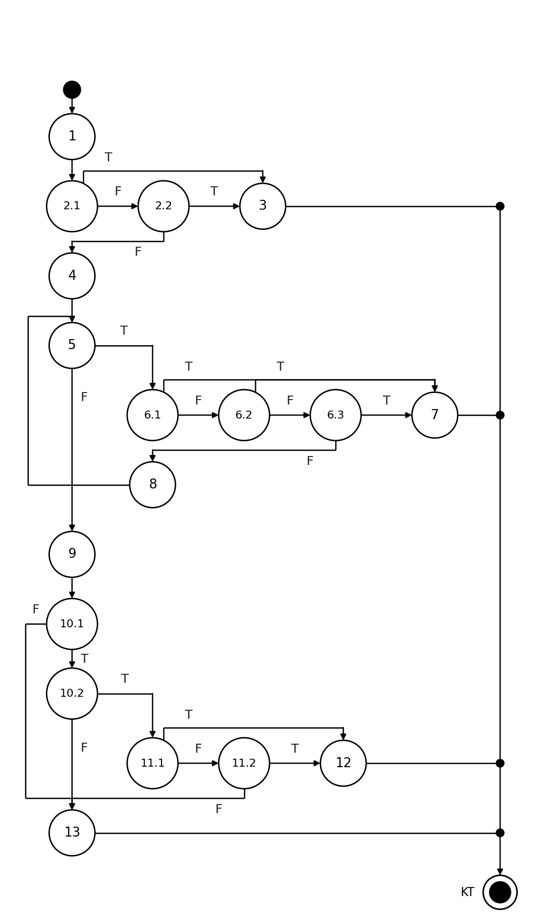
Ca kiểm thử với độ đo C3 (mỗi điều kiện con ở cả giá trị T và F – 10 ca):
STT | ĐK con | Đường đi | Đầu vào | Kết quả mong đợi | Giải thích kết quả mong đợi (từ đâu mà có)
1 | 2.1 | 1, 2.1(T), 3, KT | TC_WB_F4_U1_01  room = null; minibar = []; damageFee = "" | E1: Phòng này hiện không có khách đang lưu trú | Số phòng không tồn tại (room = null) (điều kiện 2.1: !room đúng), nên thực hiện nút 3 và trả về "E1".  Nguồn: Mục 3.7.2 (Số phòng cần trả) và 3.7.4 (Ngoại lệ 1): phòng trống hoặc không tồn tại không được trả.
2 | 2.1, 2.2 | 1, 2.1(F), 2.2(T), 3, KT | TC_WB_F4_U1_02  room = {Available}; minibar = []; damageFee = "" | E1: Phòng này hiện không có khách đang lưu trú | Phòng ở trạng thái Available, không có khách (điều kiện 2.2: room.status !== "Occupied" đúng), nên thực hiện nút 3 và trả về "E1".  Nguồn: Mục 3.7.2 (Số phòng cần trả) và 3.7.4 (Ngoại lệ 1): phòng trống hoặc không tồn tại không được trả.
3 | 2.1, 2.2, 5, 6.1, 6.2, 6.3 | 1, 2.1(F), 2.2(F), 4, 5(T), 6.1(F), 6.2(F), 6.3(F), 8, 5(T), 6.1(F), 6.2(T), 7, KT | TC_WB_F4_U1_03  room = {Occupied}; minibar = [2, -1]; damageFee = "" | E2: Số lượng minibar không hợp lệ | Món thứ hai có số lượng âm (−1) (điều kiện 6.2: qty < 0 đúng), nên thực hiện nút 7 và trả về "E2".  Nguồn: Mục 3.7.2 (Minibar: giá trị mỗi món >= 0, số âm hoặc ký tự chữ báo E2), 3.7.4 (Ngoại lệ 2); cận trên 50 theo phân vùng ở mục 3.8.1.
4 | 2.1, 2.2, 5, 6.1 | 1, 2.1(F), 2.2(F), 4, 5(T), 6.1(T), 7, KT | TC_WB_F4_U1_04  room = {Occupied}; minibar = ['abc']; damageFee = "" | E2: Số lượng minibar không hợp lệ | Số lượng "abc" không phải số nguyên (điều kiện 6.1: !Number.isInteger(qty) đúng), nên thực hiện nút 7 và trả về "E2".  Nguồn: Mục 3.7.2 (Minibar: giá trị mỗi món >= 0, số âm hoặc ký tự chữ báo E2), 3.7.4 (Ngoại lệ 2); cận trên 50 theo phân vùng ở mục 3.8.1.
5 | 2.1, 2.2, 5, 6.1, 6.2, 6.3 | 1, 2.1(F), 2.2(F), 4, 5(T), 6.1(F), 6.2(F), 6.3(T), 7, KT | TC_WB_F4_U1_05  room = {Occupied}; minibar = [51]; damageFee = "" | E2: Số lượng minibar không hợp lệ | Số lượng 51 vượt giới hạn 50 (điều kiện 6.3: qty > 50 đúng), nên thực hiện nút 7 và trả về "E2".  Nguồn: Mục 3.7.2 (Minibar: giá trị mỗi món >= 0, số âm hoặc ký tự chữ báo E2), 3.7.4 (Ngoại lệ 2); cận trên 50 theo phân vùng ở mục 3.8.1.
6 | 2.1, 2.2, 5, 10.1 | 1, 2.1(F), 2.2(F), 4, 5(F), 9, 10.1(F), 13, KT | TC_WB_F4_U1_06  room = {Occupied}; minibar = []; damageFee = "" | Hợp lệ, trả về tổng số món minibar đã tiêu thụ | Phòng đang có khách, minibar và phí hư hại hợp lệ; items = tổng số lượng các món, nên thực hiện nút 13 và trả về "OK:0".  Nguồn: Mục 3.7.3 (luồng chính): dữ liệu hợp lệ nên lễ tân tiếp tục tính phụ thu và quyết toán.
7 | 2.1, 2.2, 5, 6.1, 6.2, 6.3, 10.1, 10.2 | 1, 2.1(F), 2.2(F), 4, 5(T), 6.1(F), 6.2(F), 6.3(F), 8, 5(T), 6.1(F), 6.2(F), 6.3(F), 8, 5(F), 9, 10.1(T), 10.2(F), 13, KT | TC_WB_F4_U1_07  room = {Occupied}; minibar = [2, 3]; damageFee = null | Hợp lệ, trả về tổng số món minibar đã tiêu thụ | Phòng đang có khách, minibar và phí hư hại hợp lệ; items = tổng số lượng các món, nên thực hiện nút 13 và trả về "OK:5".  Nguồn: Mục 3.7.3 (luồng chính): dữ liệu hợp lệ nên lễ tân tiếp tục tính phụ thu và quyết toán.
8 | 2.1, 2.2, 5, 6.1, 6.2, 6.3, 10.1, 10.2, 11.1 | 1, 2.1(F), 2.2(F), 4, 5(T), 6.1(F), 6.2(F), 6.3(F), 8, 5(F), 9, 10.1(T), 10.2(T), 11.1(T), 12, KT | TC_WB_F4_U1_08  room = {Occupied}; minibar = [1]; damageFee = "abc" | E3: Phí bồi thường không hợp lệ | Phí hư hại "abc" không phải số (điều kiện 11.1: isNaN(fee) đúng), nên thực hiện nút 12 và trả về "E3".  Nguồn: Mục 3.7.2 (Phí hư hại: nhập số âm báo lỗi E3); không phải số cũng được gộp vào E3. Lưu ý mục 3.7.4 dùng E3 cho ý khác (khách không đủ tiền), xem ghi chú đầu phần F4.
9 | 2.1, 2.2, 5, 6.1, 6.2, 6.3, 10.1, 10.2, 11.1, 11.2 | 1, 2.1(F), 2.2(F), 4, 5(T), 6.1(F), 6.2(F), 6.3(F), 8, 5(F), 9, 10.1(T), 10.2(T), 11.1(F), 11.2(T), 12, KT | TC_WB_F4_U1_09  room = {Occupied}; minibar = [1]; damageFee = -50, 000 | E3: Phí bồi thường không hợp lệ | Phí hư hại âm (−50, 000) (điều kiện 11.2: fee < 0 đúng), nên thực hiện nút 12 và trả về "E3".  Nguồn: Mục 3.7.2 (Phí hư hại: nhập số âm báo lỗi E3); không phải số cũng được gộp vào E3. Lưu ý mục 3.7.4 dùng E3 cho ý khác (khách không đủ tiền), xem ghi chú đầu phần F4.
10 | 2.1, 2.2, 5, 6.1, 6.2, 6.3, 10.1, 10.2, 11.1, 11.2 | 1, 2.1(F), 2.2(F), 4, 5(T), 6.1(F), 6.2(F), 6.3(F), 8, 5(F), 9, 10.1(T), 10.2(T), 11.1(F), 11.2(F), 13, KT | TC_WB_F4_U1_10  room = {Occupied}; minibar = [1]; damageFee = 150, 000 | Hợp lệ, trả về tổng số món minibar đã tiêu thụ | Phòng đang có khách, minibar và phí hư hại hợp lệ; items = tổng số lượng các món, nên thực hiện nút 13 và trả về "OK:1".  Nguồn: Mục 3.7.3 (luồng chính): dữ liệu hợp lệ nên lễ tân tiếp tục tính phụ thu và quyết toán.
b) Kiểm thử dòng dữ liệu (độ đo All-p-use)
Sơ đồ dòng dữ liệu của validateCheckout(): số đỏ là số thứ tự đỉnh, điều kiện được ghi trên từng cạnh (NULL là đỉnh quyết định chỉ chứa điều kiện); các tham số room, minibar, damageFee được định nghĩa tại đỉnh 1:
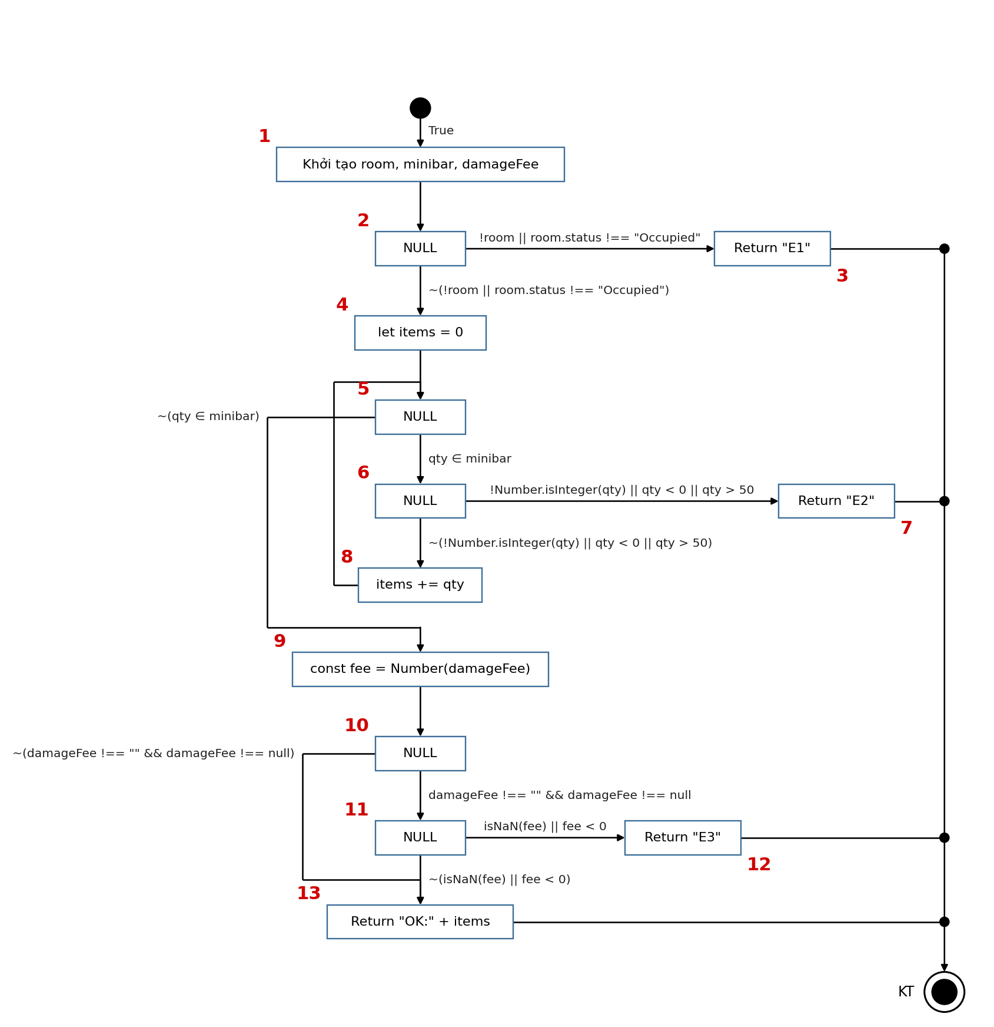
Bảng 1 mô tả def() và c-use() của các đỉnh
Đỉnh i | def(i) | c-use(i)
1 | {room, minibar, damageFee} | {}
2 | {} | {}
3 | {} | {}
4 | {items} | {}
5 | {qty} | {}
6 | {} | {}
7 | {} | {}
8 | {items} | {items, qty}
9 | {fee} | {damageFee}
10 | {} | {}
11 | {} | {}
12 | {} | {}
13 | {} | {items}
Bảng 2: Các điều kiện và p-use của các cạnh
(i, j) | Điều kiện tại cạnh (i, j) | p-use(i, j)
(0, 1) | {True} | {}
(1, 2) | {True} | {}
(2, 3) | {!room || room.status !== "Occupied"} | {room}
(2, 4) | {~(!room || room.status !== "Occupied")} | {room}
(4, 5) | {True} | {}
(5, 6) | {qty ∈ minibar} | {minibar}
(5, 9) | {~(qty ∈ minibar)} | {minibar}
(6, 7) | {!Number.isInteger(qty) || qty < 0 || qty > 50} | {qty}
(6, 8) | {~(!Number.isInteger(qty) || qty < 0 || qty > 50)} | {qty}
(8, 5) | {True} | {}
(9, 10) | {True} | {}
(10, 11) | {damageFee !== "" && damageFee !== null} | {damageFee}
(10, 13) | {~(damageFee !== "" && damageFee !== null)} | {damageFee}
(11, 12) | {isNaN(fee) || fee < 0} | {fee}
(11, 13) | {~(isNaN(fee) || fee < 0)} | {fee}
Độ đo All-p-use đảm bảo mọi đường đi bao phủ toàn bộ các cạnh có p-use: với mỗi biến x và mỗi đỉnh i sao cho i là Global def của x, chọn các Complete-path gồm Def-clear-path từ đỉnh i tới tất cả các cạnh (j, k) sao cho có một p-use của x tại cạnh này. Để đảm bảo độ đo All-p-use, cần thực hiện các test case với các đường đi sau:
- 1, 2, 3, KT là Complete-path gồm Def-clear-path với biến room, minibar, damageFee từ đỉnh 1 đến đỉnh 3 và có p-use đi qua biến room
- 1, 2, 4, 5, 6, 8, 5, 6, 7, KT là Complete-path gồm Def-clear-path với biến room, minibar, damageFee từ đỉnh 1 và biến items từ đỉnh 4 và biến qty từ đỉnh 5 và biến items từ đỉnh 8 đến đỉnh 7 và có p-use đi qua biến room, minibar, qty
- 1, 2, 4, 5, 9, 10, 13, KT là Complete-path gồm Def-clear-path với biến room, minibar, damageFee từ đỉnh 1 và biến items từ đỉnh 4 và biến qty từ đỉnh 5 và biến fee từ đỉnh 9 đến đỉnh 13 và có p-use đi qua biến room, minibar, damageFee
- 1, 2, 4, 5, 6, 8, 5, 9, 10, 11, 12, KT là Complete-path gồm Def-clear-path với biến room, minibar, damageFee từ đỉnh 1 và biến items từ đỉnh 4 và biến qty từ đỉnh 5 và biến items từ đỉnh 8 và biến fee từ đỉnh 9 đến đỉnh 12 và có p-use đi qua biến room, minibar, qty, damageFee, fee
- 1, 2, 4, 5, 6, 8, 5, 9, 10, 11, 13, KT là Complete-path gồm Def-clear-path với biến room, minibar, damageFee từ đỉnh 1 và biến items từ đỉnh 4 và biến qty từ đỉnh 5 và biến items từ đỉnh 8 và biến fee từ đỉnh 9 đến đỉnh 13 và có p-use đi qua biến room, minibar, qty, damageFee, fee
Bảng testcase
STT | Đường đi | Biến p-use | Đầu vào | Kết quả mong đợi | Giải thích kết quả mong đợi  (từ đâu mà có)
1 | 1, 2, 3, KT | room | TC_WB_F4_U1_01  room = null; minibar = []; damageFee = "" | E1: Phòng này hiện không có khách đang lưu trú | Số phòng không tồn tại (room = null) (điều kiện 2.1: !room đúng), nên thực hiện nút 3 và trả về "E1".  Nguồn: Mục 3.7.2 (Số phòng cần trả) và 3.7.4 (Ngoại lệ 1): phòng trống hoặc không tồn tại không được trả.
2 | 1, 2, 4, 5, 6, 8, 5, 6, 7, KT | room, minibar, qty | TC_WB_F4_U1_03  room = {Occupied}; minibar = [2, -1]; damageFee = "" | E2: Số lượng minibar không hợp lệ | Món thứ hai có số lượng âm (−1) (điều kiện 6.2: qty < 0 đúng), nên thực hiện nút 7 và trả về "E2".  Nguồn: Mục 3.7.2 (Minibar: giá trị mỗi món >= 0, số âm hoặc ký tự chữ báo E2), 3.7.4 (Ngoại lệ 2); cận trên 50 theo phân vùng ở mục 3.8.1.
3 | 1, 2, 4, 5, 9, 10, 13, KT | room, minibar, damageFee | TC_WB_F4_U1_06  room = {Occupied}; minibar = []; damageFee = "" | Hợp lệ, trả về tổng số món minibar đã tiêu thụ | Phòng đang có khách, minibar và phí hư hại hợp lệ; items = tổng số lượng các món, nên thực hiện nút 13 và trả về "OK:0".  Nguồn: Mục 3.7.3 (luồng chính): dữ liệu hợp lệ nên lễ tân tiếp tục tính phụ thu và quyết toán.
4 | 1, 2, 4, 5, 6, 8, 5, 9, 10, 11, 12, KT | room, minibar, qty, damageFee, fee | TC_WB_F4_U1_08  room = {Occupied}; minibar = [1]; damageFee = "abc" | E3: Phí bồi thường không hợp lệ | Phí hư hại "abc" không phải số (điều kiện 11.1: isNaN(fee) đúng), nên thực hiện nút 12 và trả về "E3".  Nguồn: Mục 3.7.2 (Phí hư hại: nhập số âm báo lỗi E3); không phải số cũng được gộp vào E3. Lưu ý mục 3.7.4 dùng E3 cho ý khác (khách không đủ tiền), xem ghi chú đầu phần F4.
5 | 1, 2, 4, 5, 6, 8, 5, 9, 10, 11, 13, KT | room, minibar, qty, damageFee, fee | TC_WB_F4_U1_10  room = {Occupied}; minibar = [1]; damageFee = 150, 000 | Hợp lệ, trả về tổng số món minibar đã tiêu thụ | Phòng đang có khách, minibar và phí hư hại hợp lệ; items = tổng số lượng các món, nên thực hiện nút 13 và trả về "OK:1".  Nguồn: Mục 3.7.3 (luồng chính): dữ liệu hợp lệ nên lễ tân tiếp tục tính phụ thu và quyết toán.
Đơn vị kiểm thử 2: calcLateFee() – Tính phụ thu trả phòng trễ
Cơ sở đặc tả: Chuẩn 12:00; 12:01–15:00 phụ thu 30%; 15:01–18:00 phụ thu 50%; sau 18:00 phụ thu 100% giá phòng 1 đêm (BR_F4_01).
a) Kiểm thử dòng điều khiển (độ đo C1, C2, C3)
Mã nguồn tham chiếu của đơn vị, đã đánh số nút trực tiếp vào từng dòng lệnh (số đỏ ở lề trái; nhãn đỏ nhỏ phía trên điều kiện phức là các điều kiện con dùng cho C3):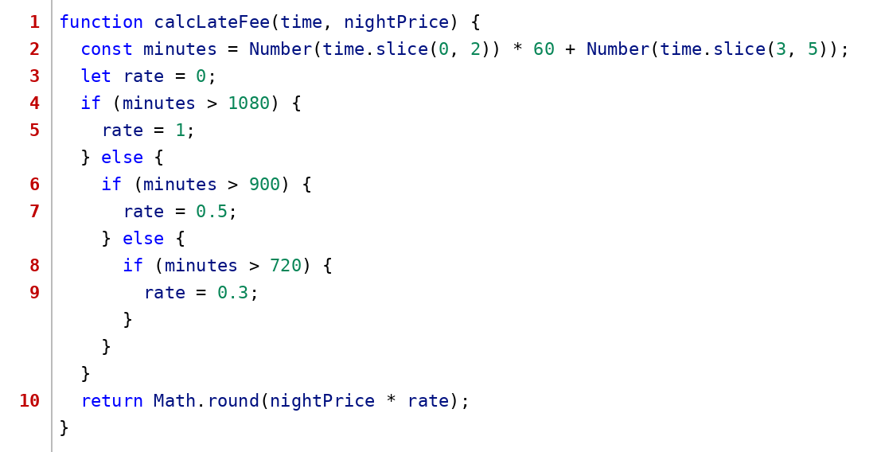
Đồ thị dòng điều khiển cho tính phụ thu trả phòng trễ (C1, C2): có P = 3 điểm quyết định (mỗi if hoặc vòng for tính một điểm) nên độ phức tạp chu trình V(G) = P + 1 = 4, tức là có 4 đường độc lập cơ bản và cần tối thiểu 4 ca kiểm thử để phủ chúng.
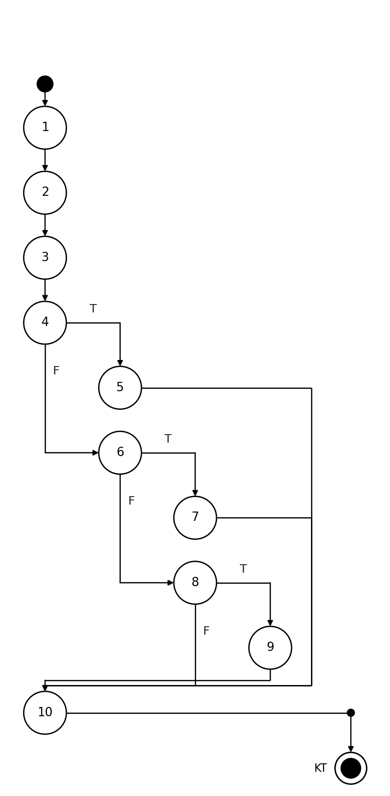
Ca kiểm thử với độ đo C1 (mỗi câu lệnh/nút được thực hiện ít nhất một lần – 3 ca):
STT | Đường đi | Đầu vào | Kết quả mong đợi | Giải thích kết quả mong đợi (từ đâu mà có)
1 | 1, 2, 3, 4, 6, 8, 9, 10, KT | TC_WB_F4_U2_03  time = "12:01"; nightPrice = 1, 000, 000 | Phụ thu 30% = 300, 000 VNĐ | Giờ trả được xếp vào một mốc phụ thu theo chuỗi so sánh 18:00 → 15:00 → 12:00 (các điều kiện 4, 6, 8), nên thực hiện nút 10 và trả về 300, 000.  Nguồn: BR_F4_01: 12:01–15:00 phụ thu 30% × 1.000.000 = 300.000.
2 | 1, 2, 3, 4, 6, 7, 10, KT | TC_WB_F4_U2_05  time = "15:01"; nightPrice = 1, 000, 000 | Phụ thu 50% = 500, 000 VNĐ | Giờ trả được xếp vào một mốc phụ thu theo chuỗi so sánh 18:00 → 15:00 → 12:00 (các điều kiện 4, 6, 8), nên thực hiện nút 10 và trả về 500, 000.  Nguồn: BR_F4_01: 15:01–18:00 phụ thu 50% × 1.000.000 = 500.000.
3 | 1, 2, 3, 4, 5, 10, KT | TC_WB_F4_U2_07  time = "18:01"; nightPrice = 1, 000, 000 | Phụ thu 100% = 1, 000, 000 VNĐ | Giờ trả được xếp vào một mốc phụ thu theo chuỗi so sánh 18:00 → 15:00 → 12:00 (các điều kiện 4, 6, 8), nên thực hiện nút 10 và trả về 1, 000, 000.  Nguồn: BR_F4_01: sau 18:00 phụ thu 100% × 1.000.000 = 1.000.000.
Ca kiểm thử với độ đo C2 (mỗi điểm quyết định được thực hiện ít nhất một lần ở cả nhánh đúng T và nhánh sai F – 4 ca):
STT | ĐQD | Đường đi | Đầu vào | Kết quả mong đợi | Giải thích kết quả mong đợi (từ đâu mà có)
1 | 4, 6, 8 | 1, 2, 3, 4(F), 6(F), 8(F), 10, KT | TC_WB_F4_U2_01  time = "11:45"; nightPrice = 1, 000, 000 | Phụ thu 0 VNĐ | Giờ trả được xếp vào một mốc phụ thu theo chuỗi so sánh 18:00 → 15:00 → 12:00 (các điều kiện 4, 6, 8), nên thực hiện nút 10 và trả về 0.  Nguồn: BR_F4_01: trả phòng trước hoặc đúng 12:00 (giờ chuẩn) thì không phụ thu.
2 | 4, 6, 8 | 1, 2, 3, 4(F), 6(F), 8(T), 9, 10, KT | TC_WB_F4_U2_03  time = "12:01"; nightPrice = 1, 000, 000 | Phụ thu 30% = 300, 000 VNĐ | Giờ trả được xếp vào một mốc phụ thu theo chuỗi so sánh 18:00 → 15:00 → 12:00 (các điều kiện 4, 6, 8), nên thực hiện nút 10 và trả về 300, 000.  Nguồn: BR_F4_01: 12:01–15:00 phụ thu 30% × 1.000.000 = 300.000.
3 | 4, 6 | 1, 2, 3, 4(F), 6(T), 7, 10, KT | TC_WB_F4_U2_05  time = "15:01"; nightPrice = 1, 000, 000 | Phụ thu 50% = 500, 000 VNĐ | Giờ trả được xếp vào một mốc phụ thu theo chuỗi so sánh 18:00 → 15:00 → 12:00 (các điều kiện 4, 6, 8), nên thực hiện nút 10 và trả về 500, 000.  Nguồn: BR_F4_01: 15:01–18:00 phụ thu 50% × 1.000.000 = 500.000.
4 | 4 | 1, 2, 3, 4(T), 5, 10, KT | TC_WB_F4_U2_07  time = "18:01"; nightPrice = 1, 000, 000 | Phụ thu 100% = 1, 000, 000 VNĐ | Giờ trả được xếp vào một mốc phụ thu theo chuỗi so sánh 18:00 → 15:00 → 12:00 (các điều kiện 4, 6, 8), nên thực hiện nút 10 và trả về 1, 000, 000.  Nguồn: BR_F4_01: sau 18:00 phụ thu 100% × 1.000.000 = 1.000.000.
Độ đo C3: đơn vị này không có điều kiện phức (mỗi điểm quyết định chỉ có một điều kiện con) nên tập ca kiểm thử C3 trùng với tập C2 ở trên.
b) Kiểm thử dòng dữ liệu (độ đo All-p-use)
Sơ đồ dòng dữ liệu của calcLateFee(): số đỏ là số thứ tự đỉnh, điều kiện được ghi trên từng cạnh (NULL là đỉnh quyết định chỉ chứa điều kiện); các tham số time, nightPrice được định nghĩa tại đỉnh 1:
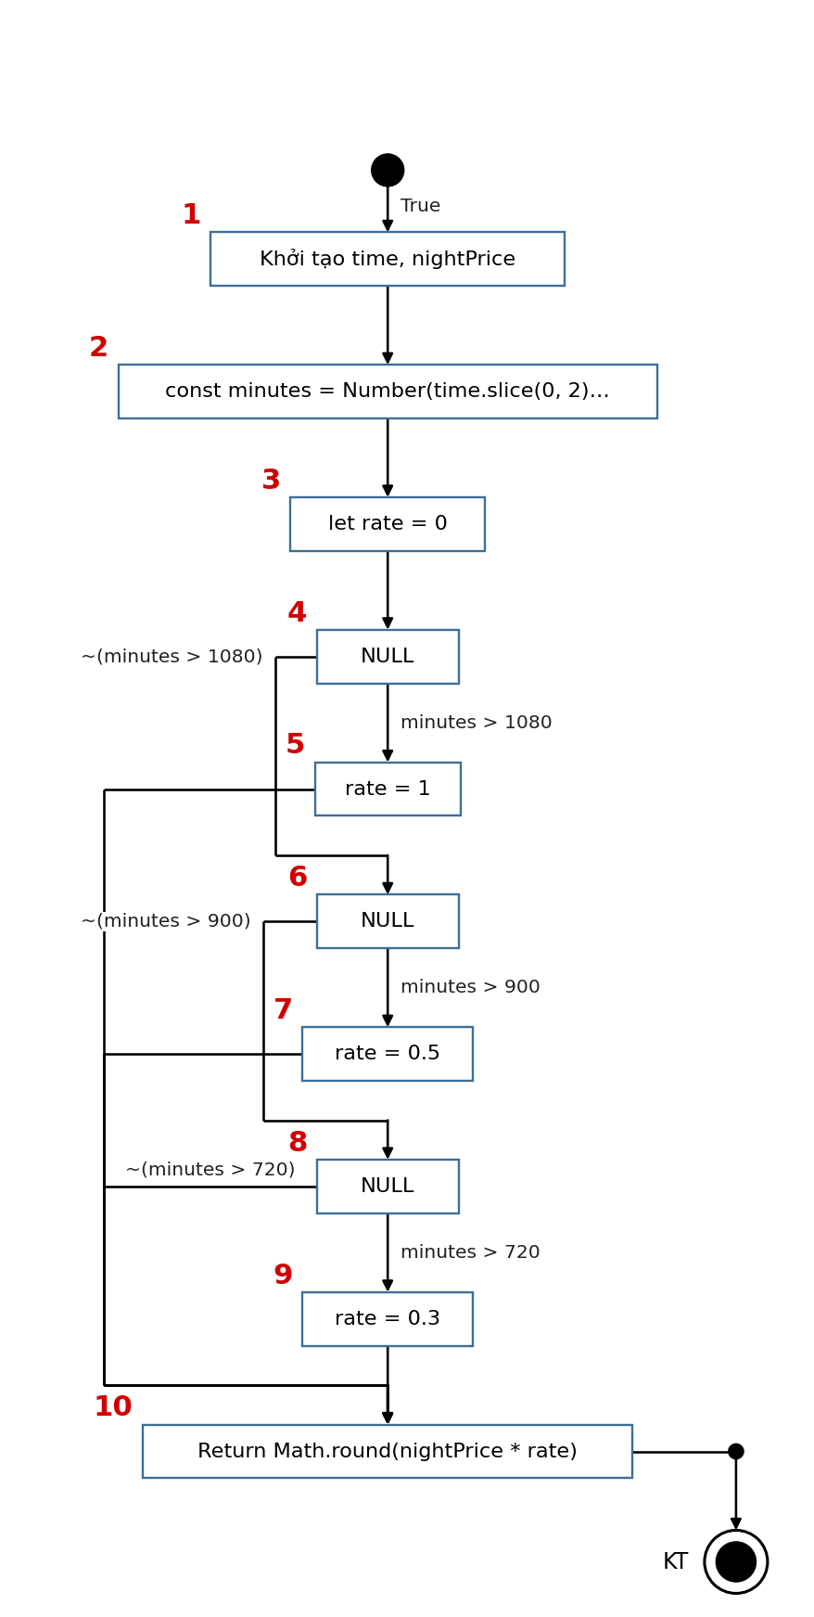
Bảng 1 mô tả def() và c-use() của các đỉnh
Đỉnh i | def(i) | c-use(i)
1 | {time, nightPrice} | {}
2 | {minutes} | {time}
3 | {rate} | {}
4 | {} | {}
5 | {rate} | {}
6 | {} | {}
7 | {rate} | {}
8 | {} | {}
9 | {rate} | {}
10 | {} | {nightPrice, rate}
Bảng 2: Các điều kiện và p-use của các cạnh
(i, j) | Điều kiện tại cạnh (i, j) | p-use(i, j)
(0, 1) | {True} | {}
(1, 2) | {True} | {}
(2, 3) | {True} | {}
(3, 4) | {True} | {}
(4, 5) | {minutes > 1080} | {minutes}
(4, 6) | {~(minutes > 1080)} | {minutes}
(5, 10) | {True} | {}
(6, 7) | {minutes > 900} | {minutes}
(6, 8) | {~(minutes > 900)} | {minutes}
(7, 10) | {True} | {}
(8, 9) | {minutes > 720} | {minutes}
(8, 10) | {~(minutes > 720)} | {minutes}
(9, 10) | {True} | {}
Độ đo All-p-use đảm bảo mọi đường đi bao phủ toàn bộ các cạnh có p-use: với mỗi biến x và mỗi đỉnh i sao cho i là Global def của x, chọn các Complete-path gồm Def-clear-path từ đỉnh i tới tất cả các cạnh (j, k) sao cho có một p-use của x tại cạnh này. Để đảm bảo độ đo All-p-use, cần thực hiện các test case với các đường đi sau:
- 1, 2, 3, 4, 6, 8, 10, KT là Complete-path gồm Def-clear-path với biến time, nightPrice từ đỉnh 1 và biến minutes từ đỉnh 2 và biến rate từ đỉnh 3 đến đỉnh 10 và có p-use đi qua biến minutes
- 1, 2, 3, 4, 6, 8, 9, 10, KT là Complete-path gồm Def-clear-path với biến time, nightPrice từ đỉnh 1 và biến minutes từ đỉnh 2 và biến rate từ đỉnh 3 và biến rate từ đỉnh 9 đến đỉnh 10 và có p-use đi qua biến minutes
- 1, 2, 3, 4, 6, 7, 10, KT là Complete-path gồm Def-clear-path với biến time, nightPrice từ đỉnh 1 và biến minutes từ đỉnh 2 và biến rate từ đỉnh 3 và biến rate từ đỉnh 7 đến đỉnh 10 và có p-use đi qua biến minutes
- 1, 2, 3, 4, 5, 10, KT là Complete-path gồm Def-clear-path với biến time, nightPrice từ đỉnh 1 và biến minutes từ đỉnh 2 và biến rate từ đỉnh 3 và biến rate từ đỉnh 5 đến đỉnh 10 và có p-use đi qua biến minutes
Bảng testcase
STT | Đường đi | Biến p-use | Đầu vào | Kết quả mong đợi | Giải thích kết quả mong đợi (từ đâu mà có)
1 | 1, 2, 3, 4, 6, 8, 10, KT | minutes | TC_WB_F4_U2_01  time = "11:45"; nightPrice = 1, 000, 000 | Phụ thu 0 VNĐ | Giờ trả được xếp vào một mốc phụ thu theo chuỗi so sánh 18:00 → 15:00 → 12:00 (các điều kiện 4, 6, 8), nên thực hiện nút 10 và trả về 0.  Nguồn: BR_F4_01: trả phòng trước hoặc đúng 12:00 (giờ chuẩn) thì không phụ thu.
2 | 1, 2, 3, 4, 6, 8, 9, 10, KT | minutes | TC_WB_F4_U2_03  time = "12:01"; nightPrice = 1, 000, 000 | Phụ thu 30% = 300, 000 VNĐ | Giờ trả được xếp vào một mốc phụ thu theo chuỗi so sánh 18:00 → 15:00 → 12:00 (các điều kiện 4, 6, 8), nên thực hiện nút 10 và trả về 300, 000.  Nguồn: BR_F4_01: 12:01–15:00 phụ thu 30% × 1.000.000 = 300.000.
3 | 1, 2, 3, 4, 6, 7, 10, KT | minutes | TC_WB_F4_U2_05  time = "15:01"; nightPrice = 1, 000, 000 | Phụ thu 50% = 500, 000 VNĐ | Giờ trả được xếp vào một mốc phụ thu theo chuỗi so sánh 18:00 → 15:00 → 12:00 (các điều kiện 4, 6, 8), nên thực hiện nút 10 và trả về 500, 000.  Nguồn: BR_F4_01: 15:01–18:00 phụ thu 50% × 1.000.000 = 500.000.
4 | 1, 2, 3, 4, 5, 10, KT | minutes | TC_WB_F4_U2_07  time = "18:01"; nightPrice = 1, 000, 000 | Phụ thu 100% = 1, 000, 000 VNĐ | Giờ trả được xếp vào một mốc phụ thu theo chuỗi so sánh 18:00 → 15:00 → 12:00 (các điều kiện 4, 6, 8), nên thực hiện nút 10 và trả về 1, 000, 000.  Nguồn: BR_F4_01: sau 18:00 phụ thu 100% × 1.000.000 = 1.000.000.
Đơn vị kiểm thử 3: settleBill() – Quyết toán số dư khi trả phòng
Cơ sở đặc tả: Số dư = tiền phòng còn lại + phụ thu + minibar + bồi thường − cọc tài sản 500, 000; dương thì thu thêm (khách không đủ tiền: E3), âm thì hoàn cọc dư – mục 3.7.3, 3.7.4.
a) Kiểm thử dòng điều khiển (độ đo C1, C2, C3)
Mã nguồn tham chiếu của đơn vị, đã đánh số nút trực tiếp vào từng dòng lệnh (số đỏ ở lề trái; nhãn đỏ nhỏ phía trên điều kiện phức là các điều kiện con dùng cho C3):
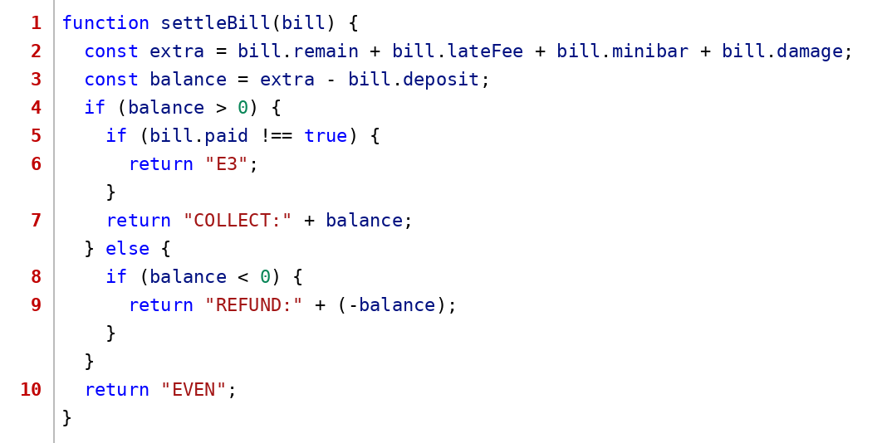
Đồ thị dòng điều khiển cho quyết toán số dư khi trả phòng (C1, C2): có P = 3 điểm quyết định (mỗi if hoặc vòng for tính một điểm) nên độ phức tạp chu trình V(G) = P + 1 = 4, tức là có 4 đường độc lập cơ bản và cần tối thiểu 4 ca kiểm thử để phủ chúng.
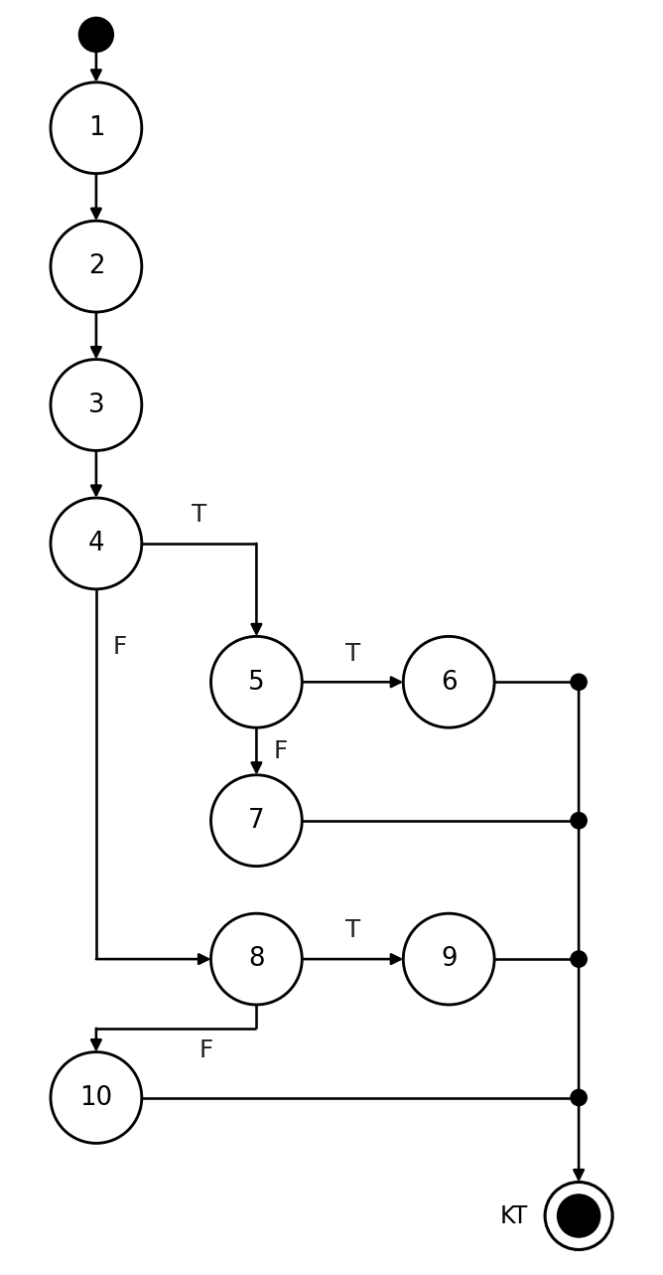
Ca kiểm thử với độ đo C1 (mỗi câu lệnh/nút được thực hiện ít nhất một lần – 4 ca):
STT | Đường đi | Đầu vào | Kết quả mong đợi | Giải thích kết quả mong đợi (từ đâu mà có)
1 | 1, 2, 3, 4, 5, 7, KT | TC_WB_F4_U3_01  bill = {remain: 600, 000, lateFee: 0, minibar: 0, damage: 0, deposit: 500, 000, paid: true} | COLLECT: Khách nộp thêm số dư | Số dư dương (600, 000 − 500, 000 = 100, 000) và khách đã thanh toán, nên thực hiện nút 7 và trả về "COLLECT:100000".  Nguồn: Mục 3.7.3 (bước 5–6): tổng phát sinh lớn hơn cọc 500.000 (số tiền > 0) nên khách nộp thêm phần chênh lệch.
2 | 1, 2, 3, 4, 5, 6, KT | TC_WB_F4_U3_02  bill = {remain: 600, 000, lateFee: 0, minibar: 0, damage: 0, deposit: 500, 000, paid: false} | E3: Khách không đủ khả năng thanh toán số dư | Số dư dương nhưng khách chưa thanh toán (paid = false) (điều kiện 5: bill.paid !== true đúng), nên thực hiện nút 6 và trả về "E3".  Nguồn: Mục 3.7.4 (Ngoại lệ 3, E3): khách chưa thanh toán được số dư nên lễ tân giữ giấy tờ hoặc chuyển quản lý.
3 | 1, 2, 3, 4, 8, 9, KT | TC_WB_F4_U3_03  bill = {remain: 0, lateFee: 0, minibar: 90, 000, damage: 200, 000, deposit: 500, 000, paid: true} | REFUND: Hoàn lại cọc dư cho khách | Số dư âm (290, 000 − 500, 000 = −210, 000) (điều kiện 8: balance < 0 đúng), nên thực hiện nút 9 và trả về "REFUND:210000".  Nguồn: Mục 3.7.3 (bước 6: số tiền < 0 thì hoàn cọc thừa) và BR_F3_03: 90.000 + 200.000 = 290.000 trừ vào cọc 500.000 nên hoàn 210.000 (ca TC_F4_05).
4 | 1, 2, 3, 4, 8, 10, KT | TC_WB_F4_U3_04  bill = {remain: 500, 000, lateFee: 0, minibar: 0, damage: 0, deposit: 500, 000, paid: true} | EVEN: Hòa, không thu và không hoàn | Số dư bằng 0 (500, 000 − 500, 000), nên thực hiện nút 10 và trả về "EVEN".  Nguồn: Tổng phát sinh đúng bằng cọc 500.000 nên không thu thêm, không hoàn.
Ca kiểm thử với độ đo C2 (mỗi điểm quyết định được thực hiện ít nhất một lần ở cả nhánh đúng T và nhánh sai F – 4 ca):
STT | ĐQD | Đường đi | Đầu vào | Kết quả mong đợi | Giải thích kết quả mong đợi (từ đâu mà có)
1 | 4, 5 | 1, 2, 3, 4(T), 5(F), 7, KT | TC_WB_F4_U3_01  bill = {remain: 600, 000, lateFee: 0, minibar: 0, damage: 0, deposit: 500, 000, paid: true} | COLLECT: Khách nộp thêm số dư | Số dư dương (600, 000 − 500, 000 = 100, 000) và khách đã thanh toán, nên thực hiện nút 7 và trả về "COLLECT:100000".  Nguồn: Mục 3.7.3 (bước 5–6): tổng phát sinh lớn hơn cọc 500.000 (số tiền > 0) nên khách nộp thêm phần chênh lệch.
2 | 4, 5 | 1, 2, 3, 4(T), 5(T), 6, KT | TC_WB_F4_U3_02  bill = {remain: 600, 000, lateFee: 0, minibar: 0, damage: 0, deposit: 500, 000, paid: false} | E3: Khách không đủ khả năng thanh toán số dư | Số dư dương nhưng khách chưa thanh toán (paid = false) (điều kiện 5: bill.paid !== true đúng), nên thực hiện nút 6 và trả về "E3".  Nguồn: Mục 3.7.4 (Ngoại lệ 3, E3): khách chưa thanh toán được số dư nên lễ tân giữ giấy tờ hoặc chuyển quản lý.
3 | 4, 8 | 1, 2, 3, 4(F), 8(T), 9, KT | TC_WB_F4_U3_03  bill = {remain: 0, lateFee: 0, minibar: 90, 000, damage: 200, 000, deposit: 500, 000, paid: true} | REFUND: Hoàn lại cọc dư cho khách | Số dư âm (290, 000 − 500, 000 = −210, 000) (điều kiện 8: balance < 0 đúng), nên thực hiện nút 9 và trả về "REFUND:210000".  Nguồn: Mục 3.7.3 (bước 6: số tiền < 0 thì hoàn cọc thừa) và BR_F3_03: 90.000 + 200.000 = 290.000 trừ vào cọc 500.000 nên hoàn 210.000 (ca TC_F4_05).
4 | 4, 8 | 1, 2, 3, 4(F), 8(F), 10, KT | TC_WB_F4_U3_04  bill = {remain: 500, 000, lateFee: 0, minibar: 0, damage: 0, deposit: 500, 000, paid: true} | EVEN: Hòa, không thu và không hoàn | Số dư bằng 0 (500, 000 − 500, 000), nên thực hiện nút 10 và trả về "EVEN".  Nguồn: Tổng phát sinh đúng bằng cọc 500.000 nên không thu thêm, không hoàn.
Độ đo C3: đơn vị này không có điều kiện phức (mỗi điểm quyết định chỉ có một điều kiện con) nên tập ca kiểm thử C3 trùng với tập C2 ở trên.
b) Kiểm thử dòng dữ liệu (độ đo All-p-use)
Sơ đồ dòng dữ liệu của settleBill(): số đỏ là số thứ tự đỉnh, điều kiện được ghi trên từng cạnh (NULL là đỉnh quyết định chỉ chứa điều kiện); các tham số bill được định nghĩa tại đỉnh 1:
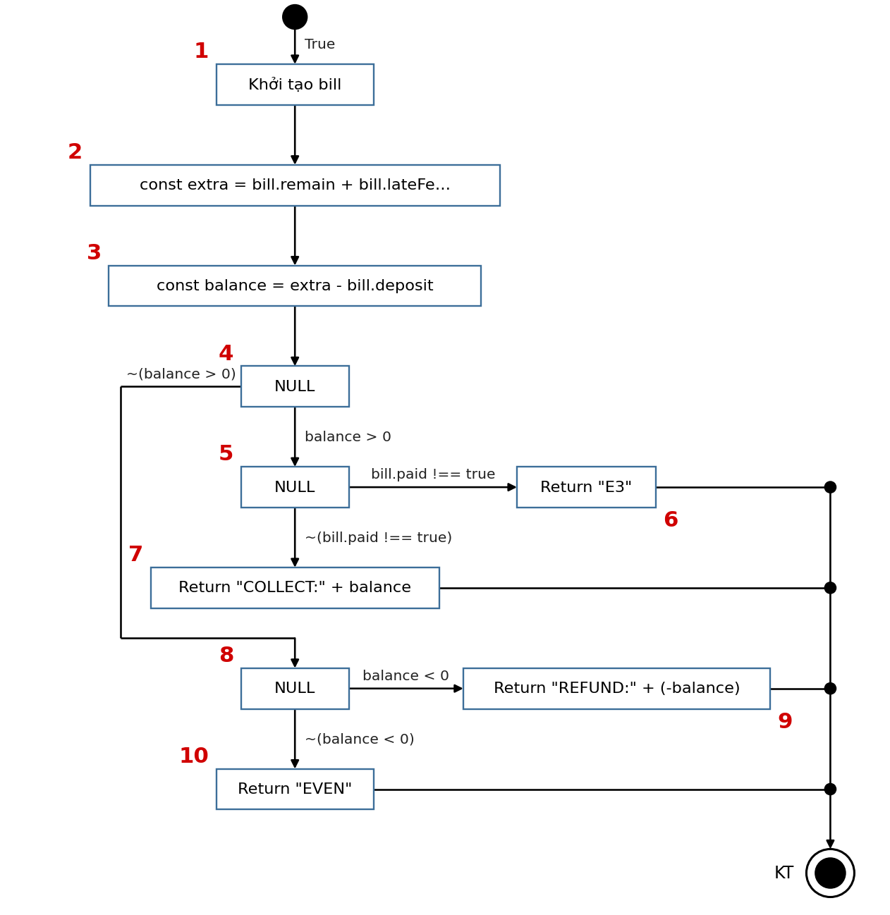
Bảng 1 mô tả def() và c-use() của các đỉnh
Đỉnh i | def(i) | c-use(i)
1 | {bill} | {}
2 | {extra} | {bill}
3 | {balance} | {extra, bill}
4 | {} | {}
5 | {} | {}
6 | {} | {}
7 | {} | {balance}
8 | {} | {}
9 | {} | {balance}
10 | {} | {}
Bảng 2: Các điều kiện và p-use của các cạnh
(i, j) | Điều kiện tại cạnh (i, j) | p-use(i, j)
(0, 1) | {True} | {}
(1, 2) | {True} | {}
(2, 3) | {True} | {}
(3, 4) | {True} | {}
(4, 5) | {balance > 0} | {balance}
(4, 8) | {~(balance > 0)} | {balance}
(5, 6) | {bill.paid !== true} | {bill}
(5, 7) | {~(bill.paid !== true)} | {bill}
(8, 9) | {balance < 0} | {balance}
(8, 10) | {~(balance < 0)} | {balance}
Độ đo All-p-use đảm bảo mọi đường đi bao phủ toàn bộ các cạnh có p-use: với mỗi biến x và mỗi đỉnh i sao cho i là Global def của x, chọn các Complete-path gồm Def-clear-path từ đỉnh i tới tất cả các cạnh (j, k) sao cho có một p-use của x tại cạnh này. Để đảm bảo độ đo All-p-use, cần thực hiện các test case với các đường đi sau:
- 1, 2, 3, 4, 5, 7, KT là Complete-path gồm Def-clear-path với biến bill từ đỉnh 1 và biến extra từ đỉnh 2 và biến balance từ đỉnh 3 đến đỉnh 7 và có p-use đi qua biến balance, bill
- 1, 2, 3, 4, 5, 6, KT là Complete-path gồm Def-clear-path với biến bill từ đỉnh 1 và biến extra từ đỉnh 2 và biến balance từ đỉnh 3 đến đỉnh 6 và có p-use đi qua biến balance, bill
- 1, 2, 3, 4, 8, 9, KT là Complete-path gồm Def-clear-path với biến bill từ đỉnh 1 và biến extra từ đỉnh 2 và biến balance từ đỉnh 3 đến đỉnh 9 và có p-use đi qua biến balance
- 1, 2, 3, 4, 8, 10, KT là Complete-path gồm Def-clear-path với biến bill từ đỉnh 1 và biến extra từ đỉnh 2 và biến balance từ đỉnh 3 đến đỉnh 10 và có p-use đi qua biến balance
Bảng testcase
STT | Đường đi | Biến p-use | Đầu vào | Kết quả mong đợi | Giải thích kết quả mong đợi (từ đâu mà có)
1 | 1, 2, 3, 4, 5, 7, KT | balance, bill | TC_WB_F4_U3_01  bill = {remain: 600, 000, lateFee: 0, minibar: 0, damage: 0, deposit: 500, 000, paid: true} | COLLECT: Khách nộp thêm số dư | Số dư dương (600, 000 − 500, 000 = 100, 000) và khách đã thanh toán, nên thực hiện nút 7 và trả về "COLLECT:100000".  Nguồn: Mục 3.7.3 (bước 5–6): tổng phát sinh lớn hơn cọc 500.000 (số tiền > 0) nên khách nộp thêm phần chênh lệch.
2 | 1, 2, 3, 4, 5, 6, KT | balance, bill | TC_WB_F4_U3_02  bill = {remain: 600, 000, lateFee: 0, minibar: 0, damage: 0, deposit: 500, 000, paid: false} | E3: Khách không đủ khả năng thanh toán số dư | Số dư dương nhưng khách chưa thanh toán (paid = false) (điều kiện 5: bill.paid !== true đúng), nên thực hiện nút 6 và trả về "E3".  Nguồn: Mục 3.7.4 (Ngoại lệ 3, E3): khách chưa thanh toán được số dư nên lễ tân giữ giấy tờ hoặc chuyển quản lý.
3 | 1, 2, 3, 4, 8, 9, KT | balance | TC_WB_F4_U3_03  bill = {remain: 0, lateFee: 0, minibar: 90, 000, damage: 200, 000, deposit: 500, 000, paid: true} | REFUND: Hoàn lại cọc dư cho khách | Số dư âm (290, 000 − 500, 000 = −210, 000) (điều kiện 8: balance < 0 đúng), nên thực hiện nút 9 và trả về "REFUND:210000".  Nguồn: Mục 3.7.3 (bước 6: số tiền < 0 thì hoàn cọc thừa) và BR_F3_03: 90.000 + 200.000 = 290.000 trừ vào cọc 500.000 nên hoàn 210.000 (ca TC_F4_05).
4 | 1, 2, 3, 4, 8, 10, KT | balance | TC_WB_F4_U3_04  bill = {remain: 500, 000, lateFee: 0, minibar: 0, damage: 0, deposit: 500, 000, paid: true} | EVEN: Hòa, không thu và không hoàn | Số dư bằng 0 (500, 000 − 500, 000), nên thực hiện nút 10 và trả về "EVEN".  Nguồn: Tổng phát sinh đúng bằng cọc 500.000 nên không thu thêm, không hoàn.
Bảng tổng hợp kiểm thử hộp trắng chức năng F4 (kết quả thực thi bằng Jest trên mã tham chiếu):
STT | Đơn vị kiểm thử | Số nút | P | V(G) | Ca C1 | Ca C2 | Ca C3 | Ca All-p-use | Số ca Jest | Kết quả
1 | validateCheckout() | 13 | 5 | 6 | 4 | 5 | 10 | 5 | 10 | Đạt
2 | calcLateFee() | 10 | 3 | 4 | 3 | 4 | 4 | 4 | 7 | Đạt
3 | settleBill() | 10 | 3 | 4 | 4 | 4 | 4 | 4 | 4 | Đạt
 | Tổng |  |  |  | 11 | 13 | 18 | 13 | 21 | Đạt 21/21

3.8.5. Kiểm thử đơn vị với Jest cho chức năng F4 (Trả phòng & quyết toán (Check-out))
Công cụ (Jest), cách cài đặt và sử dụng đã trình bày ở mục 3.2.5; phần này áp dụng cho chức năng F4 do Nguyễn Văn Trường phụ trách.
A. Thực hiện kiểm thử các đơn vị trong chức năng F4
Các đơn vị được kiểm thử bằng Jest (21 ca, trùng với bộ ca đã thiết kế ở mục 3.8.4):
STT | Đơn vị (hàm) | File mã nguồn | File kiểm thử | Số ca | Mã ca
1 | validateCheckout() | src/f4.js | tests/f4.test.js | 10 | TC_WB_F4_U1_01 … 10
2 | calcLateFee() | src/f4.js | tests/f4.test.js | 7 | TC_WB_F4_U2_01 … 07
3 | settleBill() | src/f4.js | tests/f4.test.js | 4 | TC_WB_F4_U3_01 … 04
Mã kiểm thử (tests/f4.test.js) – mỗi ca gồm mã ca, đầu vào (args) và kết quả mong đợi (expected) lấy từ bảng ca kiểm thử ở trên; dòng chú thích // mô tả giá trị đầu vào:
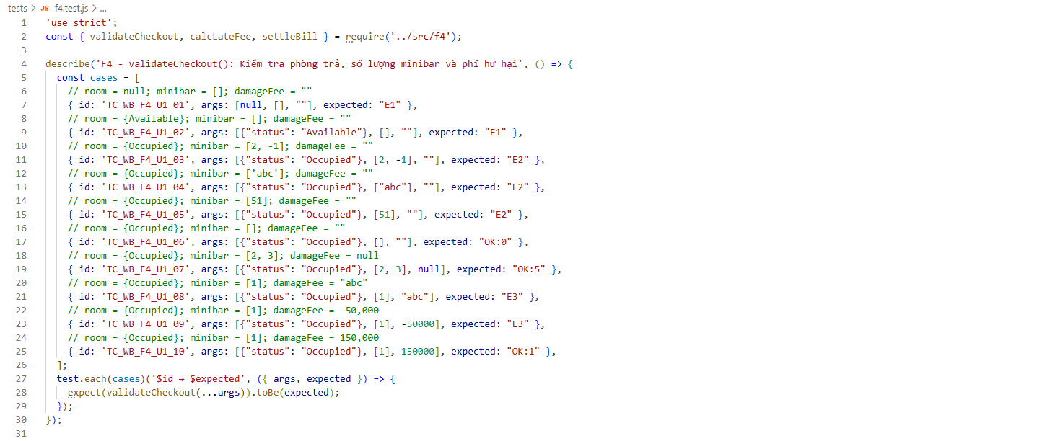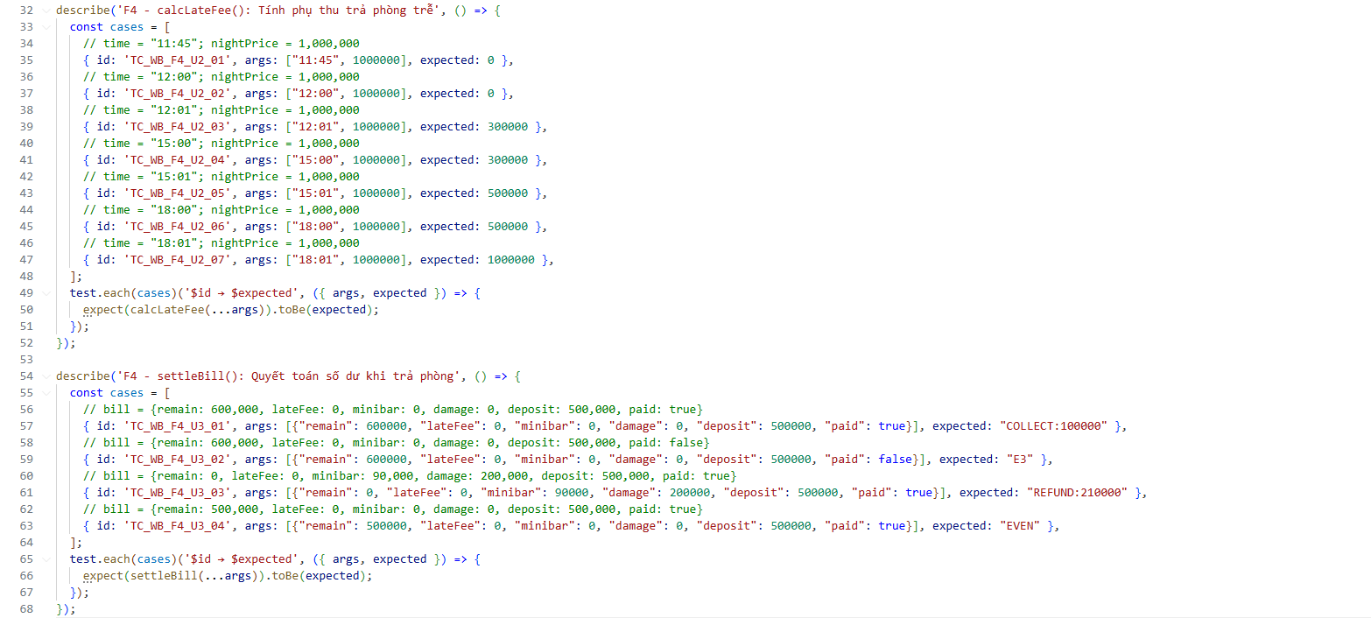
Kết quả chạy lệnh npx jest tests/f4.test.js --verbose --coverage:
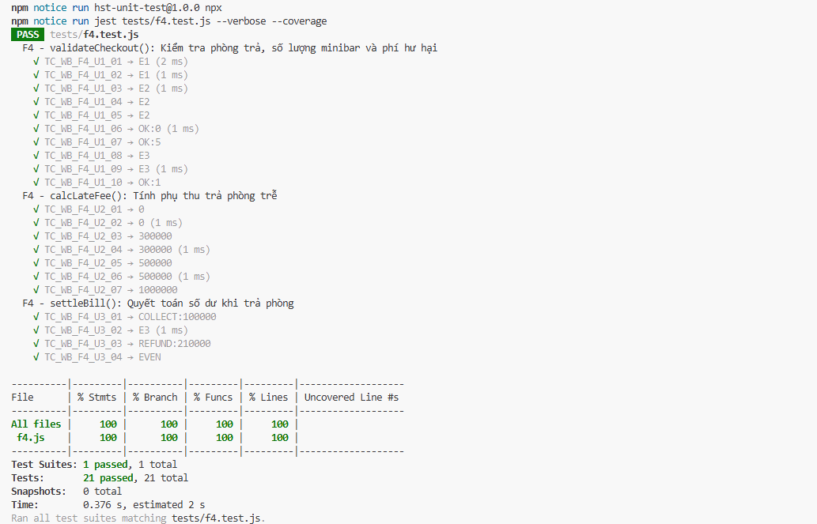
Tổng hợp độ bao phủ do Jest đo được:
File | % Stmts | % Branch | % Funcs | % Lines | Số ca đạt
src/f4.js | 100% | 100% | 100% | 100% | 21 / 21
Giải thích kết quả mong đợi hợp lệ và không hợp lệ: kết quả mong đợi của mỗi ca không lấy từ việc chạy mã mà xác định trước từ đặc tả. Ví dụ:
- TC_WB_F4_U1_01 – đầu vào: room = null; minibar = []; damageFee = "". Kết quả mong đợi "E1" vì số phòng không tồn tại (room = null) (điều kiện 2.1: !room đúng), nên thực hiện nút 3 và trả về "E1". Nguồn: Mục 3.7.2 (Số phòng cần trả) và 3.7.4 (Ngoại lệ 1): phòng trống hoặc không tồn tại không được trả.
- TC_WB_F4_U1_10 – đầu vào: room = {Occupied}; minibar = [1]; damageFee = 150, 000. Kết quả mong đợi "OK:1" vì phòng đang có khách, minibar và phí hư hại hợp lệ; items = tổng số lượng các món, nên thực hiện nút 13 và trả về "OK:1". Nguồn: Mục 3.7.3 (luồng chính): dữ liệu hợp lệ nên lễ tân tiếp tục tính phụ thu và quyết toán.
- TC_WB_F4_U2_07 – đầu vào: time = "18:01"; nightPrice = 1, 000, 000. Kết quả mong đợi 1, 000, 000 vì giờ trả được xếp vào một mốc phụ thu theo chuỗi so sánh 18:00 → 15:00 → 12:00 (các điều kiện 4, 6, 8), nên thực hiện nút 10 và trả về 1, 000, 000. Nguồn: BR_F4_01: sau 18:00 phụ thu 100% × 1.000.000 = 1.000.000.
Nhận xét: toàn bộ 21 ca kiểm thử của chức năng F4 đều đạt; độ bao phủ do Jest đo là 100% câu lệnh, 100% nhánh, 100% hàm, 100% dòng, khớp với việc đã thiết kế ca theo C1, C2, C3 và All-p-use ở mục 3.8.4. Nếu một ca không đạt, Jest hiển thị giá trị nhận được (Received) và giá trị mong đợi (Expected) để lập trình viên xác định lỗi nằm ở mã hay ở đặc tả.

PHẦN 3: ĐẶC TẢ, KIỂM THỬ HỘP ĐEN VÀ HỘP TRẮNG CHỨC NĂNG F5, F6 - LÝ ĐÌNH SƠN

3.9. ĐẶC TẢ CHI TIẾT CHỨC NĂNG F5: CẤU HÌNH HẠNG PHÒNG VÀ GIÁ TIÊU CHUẨN

3.9.1. Mô tả tổng quan Use Case
Mã Use Case (Use Case ID) | UC-SON-01
Tên Use Case (Use Case Name) | Cấu hình Danh mục Hạng phòng, Phòng vật lý & Biểu giá linh hoạt
Người thực hiện & Ngày tạo | Lý Đình Sơn — 14/09/2026
Tác nhân kích hoạt (Actor) | Quản lý khách sạn (Hotel Manager), Quản trị viên hệ thống (Admin)
Điều kiện tiên quyết  (Pre-conditions) | Người dùng đã đăng nhập với tài khoản có quyền Quản trị (Admin) hoặc Quản lý Buồng phòng trong hệ thống PMS.
Điều kiện sau thành công  (Post-conditions) | Thông tin hạng phòng, diện tích, sức chứa, biểu giá niêm yết một đêm và danh mục các phòng vật lý được lưu vào CSDL; Dữ liệu ngay lập tức đồng bộ sang công cụ Tra cứu phòng F1 và Đặt cọc F2 của Huỳnh.
Kích hoạt (Trigger) | Admin chọn mục 'Quản lý Hạng phòng & Bảng giá' trên thanh điều hướng quản trị.

3.9.2. Yêu cầu dữ liệu đầu vào (Input Data Requirements)
- Mã số phòng (Room Code / Number): Kiểu Chuỗi ký tự (String). Bắt buộc nhập. Gồm tiền tố tầng + số phòng (Ví dụ: 'P302', 'P501'). Độ dài từ 3 đến 6 ký tự. Phải là duy nhất trong toàn hệ thống (Unique). Nếu trùng lặp báo lỗi E1.
- Tên hạng phòng (Room Type Category): Kiểu Danh sách lựa chọn (Select). Bắt buộc chọn: 'Standard (STD)', 'Superior (SUP)', 'Deluxe (DLX)', 'Suite Luxury (SUT)'.
- Vị trí tầng (Floor Level): Kiểu Số nguyên (Integer). Bắt buộc nhập. Miền giá trị hợp lệ từ tầng 1 đến tầng 15. Nếu nhập <= 0 hoặc > 15 thì báo lỗi E2.
- Giá niêm yết tiêu chuẩn (Standard Rate / Night): Kiểu Số thực (Decimal/Currency). Bắt buộc nhập. Miền giá trị hợp lệ từ 200, 000 VNĐ đến 50, 000, 000 VNĐ/đêm. Nếu nhập nhỏ hơn 200, 000đ hoặc vượt 50 triệu thì báo lỗi E3.
- Sức chứa khách tối đa (Max Capacity): Kiểu Số nguyên (Integer). Bắt buộc nhập. Miền giá trị từ 1 đến 8 người. Nếu nhập ngoài phạm vi này thì báo lỗi E4.
- Tệp hình ảnh phòng (Room Photo Upload): Kiểu Tệp tin (File Upload). Định dạng cho phép: .jpg, .jpeg, .png. Dung lượng tệp tối đa không quá 5MB. Nếu chọn định dạng khác (.exe, .pdf) hoặc dung lượng > 5MB thì báo lỗi E5.

3.9.3. Luồng sự kiện chính (Basic Flow)
- Bước 1: Quản lý truy cập menu [Cấu hình hệ thống] -> chọn [Quản lý phòng & Bảng giá].
- Bước 2: Nhấn nút [+ Thêm phòng mới].
- Bước 3: Nhập Mã số phòng (ví dụ 'P305'), chọn Hạng phòng 'Deluxe', nhập Tầng '3'.
- Bước 4: Nhập Giá tiêu chuẩn một đêm (ví dụ '1, 200, 000 VNĐ') và Sức chứa tối đa (ví dụ '3 người').
- Bước 5: Nhấn [Chọn ảnh] và tải lên hình ảnh chụp phòng ngủ tiêu chuẩn (.jpg, 2MB).
- Bước 6: Nhấn nút [Lưu cấu hình phòng].
- Bước 7: Hệ thống kiểm tra các ràng buộc dữ liệu, lưu bản ghi vào CSDL và hiển thị thông báo thành công trên danh sách phòng (Đầu ra S1).

3.9.4. Luồng sự kiện ngoại lệ
- Ngoại lệ 1 (E1 - Trùng mã số phòng): Mã phòng đã tồn tại trong CSDL. Báo lỗi: "Mã số phòng này đã tồn tại trong khách sạn!"
- Ngoại lệ 2 (E2 - Tầng không hợp lệ): Nhập số tầng = 0 hoặc > 15. Báo lỗi: "Tầng khách sạn chỉ từ tầng 1 đến 15!"
- Ngoại lệ 3 (E3 - Giá niêm yết sai phạm vi): Nhập giá < 200, 000đ hoặc > 50, 000, 000đ. Báo lỗi: "Giá phòng phải nằm trong khoảng từ 200, 000 đến 50, 000, 000 VNĐ!"
- Ngoại lệ 4 (E4 - Sức chứa sai): Nhập số khách < 1 hoặc > 8. Báo lỗi: "Sức chứa phòng phải từ 1 đến 8 người!"
- Ngoại lệ 5 (E5 - Tệp ảnh sai quy chuẩn): Tệp đính kèm sai đuôi (ví dụ file .pdf) hoặc nặng > 5MB. Báo lỗi: "Tệp ảnh phải thuộc định dạng JPG/PNG và dung lượng dưới 5MB!"

3.9.5. Quy tắc nghiệp vụ (Business Rules)
- BR_F5_01: Mã phòng phải bắt đầu bằng chữ 'P' theo sau là 3 chữ số, trong đó chữ số đầu phản ánh số tầng (Ví dụ: Tầng 3 thì mã phòng là P3xx).
- BR_F5_02: Khi giá phòng thay đổi, giá mới chỉ có hiệu lực cho các đơn đặt phòng phát sinh sau thời điểm lưu, không làm thay đổi giá của các đơn đặt phòng đã Confirmed trước đó.

3.10. THIẾT KẾ KIỂM THỬ HỘP ĐEN CHO CHỨC NĂNG F5 (CẤU HÌNH PHÒNG & GIÁ)
Chức năng F5 được kiểm thử bằng: (1) Phân tích giá trị biên (BVA) cho trường Giá phòng, Sức chứa và Tầng; (2) Phân vùng tương đương (EP) cho Mã phòng và Tệp ảnh đính kèm.

3.10.1. Phân tích giá trị biên (BVA) và Phân vùng tương đương (EP) cho F5
Trường  dữ liệu | Phân vùng  hợp lệ | Phân vùng  không hợp lệ | Giá trị biên kiểm thử (BVA)
Mã số phòng | Chuỗi 3-6 ký tự duy nhất (VD: P305) | I1: Rỗng  I2: Bị trùng lặp với phòng đã có | Mã phòng duy nhất (Hợp lệ) vs Mã phòng đã có (Lỗi E1)
Vị trí tầng | Số nguyên từ 1 đến 15 | I3: Tầng <= 0  I4: Tầng >= 16 | - Biên dưới: 0 (Lỗi), 1 (Hợp lệ)  - Biên trên: 15 (Hợp lệ), 16 (Lỗi)
Giá phòng niêm yết  (VNĐ / đêm) | Số thực từ 200, 000 đến 50, 000, 000 VNĐ | I5: Giá < 200, 000đ  I6: Giá > 50, 000, 000đ  I7: Giá âm hoặc chữ | - Biên dưới: 199, 999 (Lỗi), 200, 000 (Hợp lệ)  - Biên trên: 50, 000, 000 (Hợp lệ), 50, 000, 001 (Lỗi)
Sức chứa  tối đa | Số nguyên từ 1 đến 8 người | I8: Sức chứa <= 0  I9: Sức chứa >= 9 | - Biên dưới: 0 (Lỗi), 1 (Hợp lệ)  - Biên trên: 8 (Hợp lệ), 9 (Lỗi)
Tệp ảnh đính kèm | Tệp .jpg, .png dung lượng <= 5MB | I10: Sai đuôi (.pdf, .exe)  I11: Dung lượng > 5MB | - Biên dung lượng: 5.0 MB (Hợp lệ), 5.1 MB (Lỗi E5)

3.10.2. Bảng các ca kiểm thử tổng hợp cho Chức năng F5
Mã TC | Mục đích  kiểm thử | Mã phòng | Tầng | Giá niêm yết | Sức chứa | Ảnh  tải lên | Kết quả mong đợi
TC_F5_01 | Thêm phòng mới hợp lệ đầy đủ tiêu chuẩn | P305 | 3 | 1, 200, 000 đ | 2 | room.jpg (2MB) | Mã S1: Lưu thành công, phòng hiển thị trên danh mục.
TC_F5_02 | Kiểm tra trùng lặp Mã phòng đã tồn tại | P302 | 3 | 1, 200, 000 đ | 2 | room.png (1MB) | Mã E1: Báo lỗi 'Mã số phòng này đã tồn tại trong khách sạn!'
TC_F5_03 | Kiểm tra biên dưới giá phòng hợp lệ (200, 000đ) | P101 | 1 | 200, 000 đ | 1 | room.jpg (1MB) | Mã S1: Lưu thành công giá biên dưới 200, 000 VNĐ.
TC_F5_04 | Kiểm tra biên lỗi giá phòng thấp hơn 200k | P102 | 1 | 199, 999 đ | 1 | room.jpg (1MB) | Mã E3: Báo lỗi 'Giá phòng phải từ 200, 000 đến 50, 000, 000 VNĐ!'
TC_F5_05 | Kiểm tra biên lỗi tầng vượt tối đa (Tầng 16) | P1601 | 16 | 2, 000, 000 đ | 2 | room.jpg (1MB) | Mã E2: Báo lỗi 'Tầng khách sạn chỉ từ tầng 1 đến 15!'
TC_F5_06 | Kiểm tra biên lỗi sức chứa vượt mức (9 người) | P405 | 4 | 3, 500, 000 đ | 9 | room.jpg (1MB) | Mã E4: Báo lỗi 'Sức chứa phòng phải từ 1 đến 8 người!'
TC_F5_07 | Kiểm tra tải tệp sai định dạng (.pdf) | P208 | 2 | 800, 000 đ | 2 | bang_gia.pdf (1MB) | Mã E5: Báo lỗi 'Tệp ảnh phải thuộc định dạng JPG/PNG!'

3.10.3. Kiểm thử hộp trắng cho chức năng F5 (Cấu hình hạng phòng & giá tiêu chuẩn)
Nhóm xây dựng 3 đơn vị kiểm thử hộp trắng cho chức năng F5 dựa trên đặc tả các mục 3.9.2 – 3.9.5 (dữ liệu đầu vào, luồng ngoại lệ và quy tắc nghiệp vụ). Người thực hiện: Lý Đình Sơn. Độ đo C1, C2, C3, All-p-use, quy ước nút, KT, ĐQD và cách đọc cột "Giải thích kết quả mong đợi" như đã trình bày ở mục 3.2.4.
Ghi chú về đặc tả: BR_F5_01 mô tả mã dạng P + 3 chữ số trong khi mục 3.9.2 cho phép 3–6 ký tự, nên nhóm cho phép nhiều hơn 3 chữ số để biểu diễn tầng 10–15 (ví dụ P1001 là tầng 10). Đặc tả chỉ nêu mã E1 cho trùng mã; các lỗi sai độ dài, sai tiền tố hoặc lệch số tầng được gộp vào E1. Tệp ảnh được xem là không bắt buộc.
Đơn vị kiểm thử 1: validateRoomCode() – Kiểm tra mã số phòng (độ dài, định dạng, trùng lặp, khớp tầng)
Cơ sở đặc tả: Mã 3–6 ký tự, bắt đầu bằng chữ P + số tầng, duy nhất trong hệ thống (E1, BR_F5_01); chữ số đầu của mã phản ánh số tầng.
a) Kiểm thử dòng điều khiển (độ đo C1, C2, C3)
Mã nguồn tham chiếu của đơn vị, đã đánh số nút trực tiếp vào từng dòng lệnh (số đỏ ở lề trái; nhãn đỏ nhỏ phía trên điều kiện phức là các điều kiện con dùng cho C3):
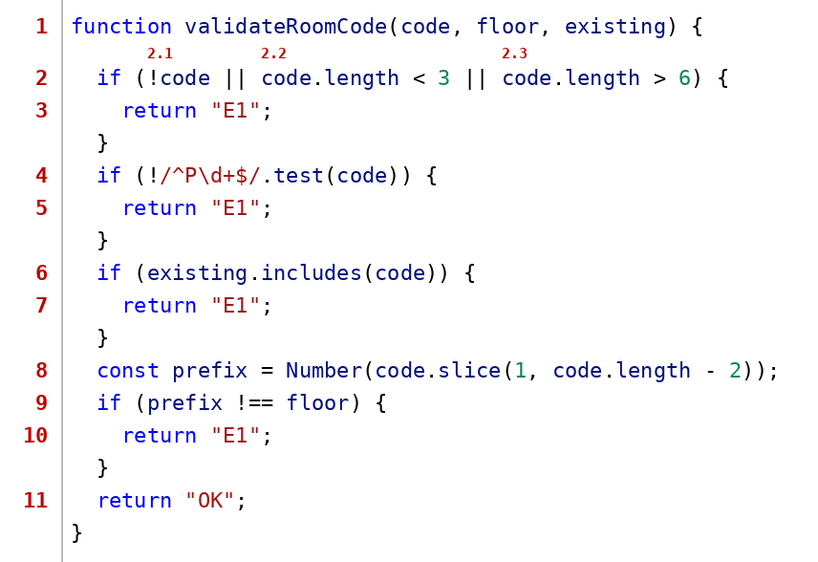
Đồ thị dòng điều khiển cho kiểm tra mã số phòng (độ dài, định dạng, trùng lặp, khớp tầng) (C1, C2): có P = 4 điểm quyết định (mỗi if hoặc vòng for tính một điểm) nên độ phức tạp chu trình V(G) = P + 1 = 5, tức là có 5 đường độc lập cơ bản và cần tối thiểu 5 ca kiểm thử để phủ chúng.
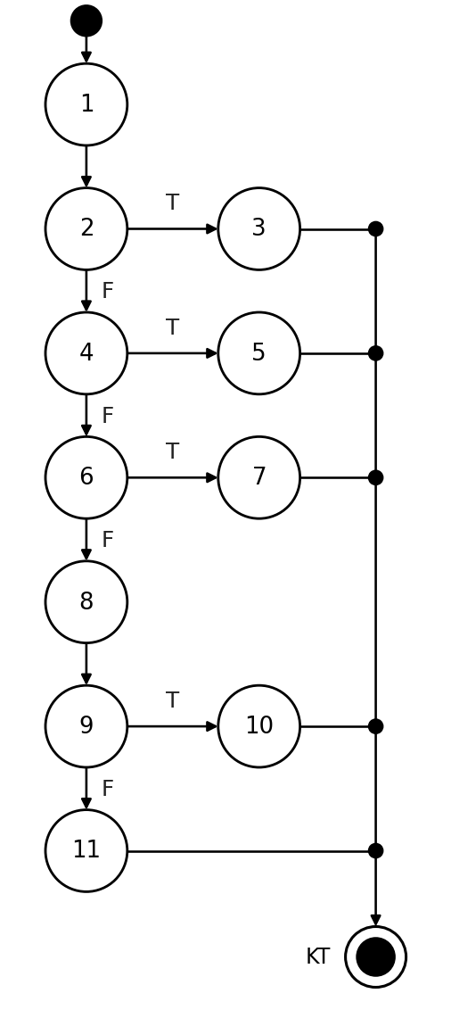
Ca kiểm thử với độ đo C1 (mỗi câu lệnh/nút được thực hiện ít nhất một lần – 5 ca):
STT | Đường đi | Đầu vào | Kết quả mong đợi | Giải thích kết quả mong đợi  (từ đâu mà có)
1 | 1, 2, 3, KT | TC_WB_F5_U1_01  code = ""; floor = 3; existing = ['P101'] | E1: Mã số phòng không hợp lệ hoặc đã tồn tại | Mã phòng bỏ trống (điều kiện 2.1: !code đúng), nên thực hiện nút 3 và trả về "E1".  Nguồn: Mục 3.9.2 (Mã phòng: 3–6 ký tự, duy nhất) và 3.9.4 (Ngoại lệ 1: chỉ nêu E1 cho trùng mã). Các lỗi sai độ dài, sai tiền tố P hoặc chữ số đầu lệch số tầng (BR_F5_01) được nhóm gộp vào E1.
2 | 1, 2, 4, 5, KT | TC_WB_F5_U1_04  code = "A302"; floor = 3; existing = ['P101'] | E1: Mã số phòng không hợp lệ hoặc đã tồn tại | Mã "A302" không bắt đầu bằng chữ P (điều kiện 4: !/^P\d+$/.test(code) đúng), nên thực hiện nút 5 và trả về "E1".  Nguồn: Mục 3.9.2 (Mã phòng: 3–6 ký tự, duy nhất) và 3.9.4 (Ngoại lệ 1: chỉ nêu E1 cho trùng mã). Các lỗi sai độ dài, sai tiền tố P hoặc chữ số đầu lệch số tầng (BR_F5_01) được nhóm gộp vào E1.
3 | 1, 2, 4, 6, 7, KT | TC_WB_F5_U1_05  code = "P302"; floor = 3; existing = ['P302'] | E1: Mã số phòng không hợp lệ hoặc đã tồn tại | Mã "P302" đã có trong danh sách phòng hiện hữu (điều kiện 6: existing.includes(code) đúng), nên thực hiện nút 7 và trả về "E1".  Nguồn: Mục 3.9.2 (Mã phòng: 3–6 ký tự, duy nhất) và 3.9.4 (Ngoại lệ 1: chỉ nêu E1 cho trùng mã). Các lỗi sai độ dài, sai tiền tố P hoặc chữ số đầu lệch số tầng (BR_F5_01) được nhóm gộp vào E1.
4 | 1, 2, 4, 6, 8, 9, 10, KT | TC_WB_F5_U1_06  code = "P402"; floor = 3; existing = ['P101'] | E1: Mã số phòng không hợp lệ hoặc đã tồn tại | Mã "P402" bắt đầu bằng số tầng 4 nhưng phòng thuộc tầng 3 (điều kiện 9: prefix !== floor đúng), nên thực hiện nút 10 và trả về "E1".  Nguồn: Mục 3.9.2 (Mã phòng: 3–6 ký tự, duy nhất) và 3.9.4 (Ngoại lệ 1: chỉ nêu E1 cho trùng mã). Các lỗi sai độ dài, sai tiền tố P hoặc chữ số đầu lệch số tầng (BR_F5_01) được nhóm gộp vào E1.
5 | 1, 2, 4, 6, 8, 9, 11, KT | TC_WB_F5_U1_07  code = "P302"; floor = 3; existing = ['P101'] | Hợp lệ | Mã đúng định dạng, chưa tồn tại và chữ số đầu khớp số tầng, nên thực hiện nút 11 và trả về "OK".  Nguồn: Mã thỏa mục 3.9.2 và BR_F5_01 nên được phép lưu phòng mới.
Ca kiểm thử với độ đo C2 (mỗi điểm quyết định được thực hiện ít nhất một lần ở cả nhánh đúng T và nhánh sai F – 5 ca):
STT | ĐQD | Đường đi | Đầu vào | Kết quả mong đợi | Giải thích kết quả mong đợi (từ đâu mà có)
1 | 2 | 1, 2(T), 3, KT | TC_WB_F5_U1_01  code = ""; floor = 3; existing = ['P101'] | E1: Mã số phòng không hợp lệ hoặc đã tồn tại | Mã phòng bỏ trống (điều kiện 2.1: !code đúng), nên thực hiện nút 3 và trả về "E1".  Nguồn: Mục 3.9.2 (Mã phòng: 3–6 ký tự, duy nhất) và 3.9.4 (Ngoại lệ 1: chỉ nêu E1 cho trùng mã). Các lỗi sai độ dài, sai tiền tố P hoặc chữ số đầu lệch số tầng (BR_F5_01) được nhóm gộp vào E1.
2 | 2, 4 | 1, 2(F), 4(T), 5, KT | TC_WB_F5_U1_04  code = "A302"; floor = 3; existing = ['P101'] | E1: Mã số phòng không hợp lệ hoặc đã tồn tại | Mã "A302" không bắt đầu bằng chữ P (điều kiện 4: !/^P\d+$/.test(code) đúng), nên thực hiện nút 5 và trả về "E1".  Nguồn: Mục 3.9.2 (Mã phòng: 3–6 ký tự, duy nhất) và 3.9.4 (Ngoại lệ 1: chỉ nêu E1 cho trùng mã). Các lỗi sai độ dài, sai tiền tố P hoặc chữ số đầu lệch số tầng (BR_F5_01) được nhóm gộp vào E1.
3 | 2, 4, 6 | 1, 2(F), 4(F), 6(T), 7, KT | TC_WB_F5_U1_05  code = "P302"; floor = 3; existing = ['P302'] | E1: Mã số phòng không hợp lệ hoặc đã tồn tại | Mã "P302" đã có trong danh sách phòng hiện hữu (điều kiện 6: existing.includes(code) đúng), nên thực hiện nút 7 và trả về "E1".  Nguồn: Mục 3.9.2 (Mã phòng: 3–6 ký tự, duy nhất) và 3.9.4 (Ngoại lệ 1: chỉ nêu E1 cho trùng mã). Các lỗi sai độ dài, sai tiền tố P hoặc chữ số đầu lệch số tầng (BR_F5_01) được nhóm gộp vào E1.
4 | 2, 4, 6, 9 | 1, 2(F), 4(F), 6(F), 8, 9(T), 10, KT | TC_WB_F5_U1_06  code = "P402"; floor = 3; existing = ['P101'] | E1: Mã số phòng không hợp lệ hoặc đã tồn tại | Mã "P402" bắt đầu bằng số tầng 4 nhưng phòng thuộc tầng 3 (điều kiện 9: prefix !== floor đúng), nên thực hiện nút 10 và trả về "E1".  Nguồn: Mục 3.9.2 (Mã phòng: 3–6 ký tự, duy nhất) và 3.9.4 (Ngoại lệ 1: chỉ nêu E1 cho trùng mã). Các lỗi sai độ dài, sai tiền tố P hoặc chữ số đầu lệch số tầng (BR_F5_01) được nhóm gộp vào E1.
5 | 2, 4, 6, 9 | 1, 2(F), 4(F), 6(F), 8, 9(F), 11, KT | TC_WB_F5_U1_07  code = "P302"; floor = 3; existing = ['P101'] | Hợp lệ | Mã đúng định dạng, chưa tồn tại và chữ số đầu khớp số tầng, nên thực hiện nút 11 và trả về "OK".  Nguồn: Mã thỏa mục 3.9.2 và BR_F5_01 nên được phép lưu phòng mới.
Đồ thị dòng điều khiển cho kiểm tra mã số phòng (độ dài, định dạng, trùng lặp, khớp tầng) (C3): các điều kiện phức được tách thành điều kiện con (nút 2 tách thành 2.1, 2.2, 2.3).
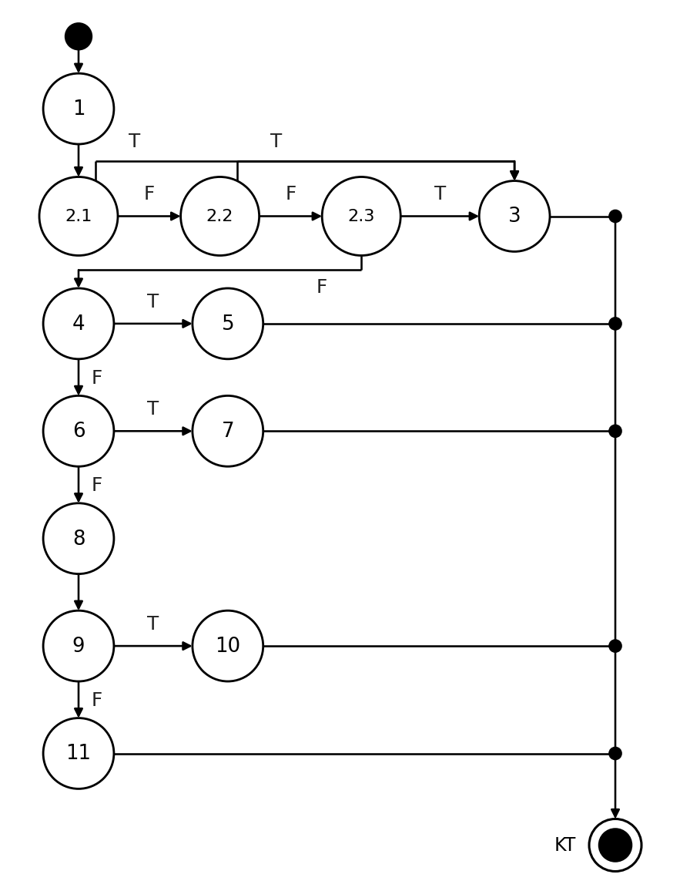
Ca kiểm thử với độ đo C3 (mỗi điều kiện con ở cả giá trị T và F – 7 ca):
STT | ĐK con | Đường đi | Đầu vào | Kết quả mong đợi | Giải thích kết quả mong đợi (từ đâu mà có)
1 | 2.1 | 1, 2.1(T), 3, KT | TC_WB_F5_U1_01  code = ""; floor = 3; existing = ['P101'] | E1: Mã số phòng không hợp lệ hoặc đã tồn tại | Mã phòng bỏ trống (điều kiện 2.1: !code đúng), nên thực hiện nút 3 và trả về "E1".  Nguồn: Mục 3.9.2 (Mã phòng: 3–6 ký tự, duy nhất) và 3.9.4 (Ngoại lệ 1: chỉ nêu E1 cho trùng mã). Các lỗi sai độ dài, sai tiền tố P hoặc chữ số đầu lệch số tầng (BR_F5_01) được nhóm gộp vào E1.
2 | 2.1, 2.2 | 1, 2.1(F), 2.2(T), 3, KT | TC_WB_F5_U1_02  code = "P1"; floor = 3; existing = ['P101'] | E1: Mã số phòng không hợp lệ hoặc đã tồn tại | Mã "P1" chỉ có 2 ký tự, ngắn hơn 3 (điều kiện 2.2: code.length < 3 đúng), nên thực hiện nút 3 và trả về "E1".  Nguồn: Mục 3.9.2 (Mã phòng: 3–6 ký tự, duy nhất) và 3.9.4 (Ngoại lệ 1: chỉ nêu E1 cho trùng mã). Các lỗi sai độ dài, sai tiền tố P hoặc chữ số đầu lệch số tầng (BR_F5_01) được nhóm gộp vào E1.
3 | 2.1, 2.2, 2.3 | 1, 2.1(F), 2.2(F), 2.3(T), 3, KT | TC_WB_F5_U1_03  code = "P123456"; floor = 3; existing = ['P101'] | E1: Mã số phòng không hợp lệ hoặc đã tồn tại | Mã "P123456" dài 7 ký tự, vượt 6 (điều kiện 2.3: code.length > 6 đúng), nên thực hiện nút 3 và trả về "E1".  Nguồn: Mục 3.9.2 (Mã phòng: 3–6 ký tự, duy nhất) và 3.9.4 (Ngoại lệ 1: chỉ nêu E1 cho trùng mã). Các lỗi sai độ dài, sai tiền tố P hoặc chữ số đầu lệch số tầng (BR_F5_01) được nhóm gộp vào E1.
4 | 2.1, 2.2, 2.3, 4 | 1, 2.1(F), 2.2(F), 2.3(F), 4(T), 5, KT | TC_WB_F5_U1_04  code = "A302"; floor = 3; existing = ['P101'] | E1: Mã số phòng không hợp lệ hoặc đã tồn tại | Mã "A302" không bắt đầu bằng chữ P (điều kiện 4: !/^P\d+$/.test(code) đúng), nên thực hiện nút 5 và trả về "E1".  Nguồn: Mục 3.9.2 (Mã phòng: 3–6 ký tự, duy nhất) và 3.9.4 (Ngoại lệ 1: chỉ nêu E1 cho trùng mã). Các lỗi sai độ dài, sai tiền tố P hoặc chữ số đầu lệch số tầng (BR_F5_01) được nhóm gộp vào E1.
5 | 2.1, 2.2, 2.3, 4, 6 | 1, 2.1(F), 2.2(F), 2.3(F), 4(F), 6(T), 7, KT | TC_WB_F5_U1_05  code = "P302"; floor = 3; existing = ['P302'] | E1: Mã số phòng không hợp lệ hoặc đã tồn tại | Mã "P302" đã có trong danh sách phòng hiện hữu (điều kiện 6: existing.includes(code) đúng), nên thực hiện nút 7 và trả về "E1".  Nguồn: Mục 3.9.2 (Mã phòng: 3–6 ký tự, duy nhất) và 3.9.4 (Ngoại lệ 1: chỉ nêu E1 cho trùng mã). Các lỗi sai độ dài, sai tiền tố P hoặc chữ số đầu lệch số tầng (BR_F5_01) được nhóm gộp vào E1.
6 | 2.1, 2.2, 2.3, 4, 6, 9 | 1, 2.1(F), 2.2(F), 2.3(F), 4(F), 6(F), 8, 9(T), 10, KT | TC_WB_F5_U1_06  code = "P402"; floor = 3; existing = ['P101'] | E1: Mã số phòng không hợp lệ hoặc đã tồn tại | Mã "P402" bắt đầu bằng số tầng 4 nhưng phòng thuộc tầng 3 (điều kiện 9: prefix !== floor đúng), nên thực hiện nút 10 và trả về "E1".  Nguồn: Mục 3.9.2 (Mã phòng: 3–6 ký tự, duy nhất) và 3.9.4 (Ngoại lệ 1: chỉ nêu E1 cho trùng mã). Các lỗi sai độ dài, sai tiền tố P hoặc chữ số đầu lệch số tầng (BR_F5_01) được nhóm gộp vào E1.
7 | 2.1, 2.2, 2.3, 4, 6, 9 | 1, 2.1(F), 2.2(F), 2.3(F), 4(F), 6(F), 8, 9(F), 11, KT | TC_WB_F5_U1_07  code = "P302"; floor = 3; existing = ['P101'] | Hợp lệ | Mã đúng định dạng, chưa tồn tại và chữ số đầu khớp số tầng, nên thực hiện nút 11 và trả về "OK".  Nguồn: Mã thỏa mục 3.9.2 và BR_F5_01 nên được phép lưu phòng mới.
b) Kiểm thử dòng dữ liệu (độ đo All-p-use)
Sơ đồ dòng dữ liệu của validateRoomCode(): số đỏ là số thứ tự đỉnh, điều kiện được ghi trên từng cạnh (NULL là đỉnh quyết định chỉ chứa điều kiện); các tham số code, floor, existing được định nghĩa tại đỉnh 1:
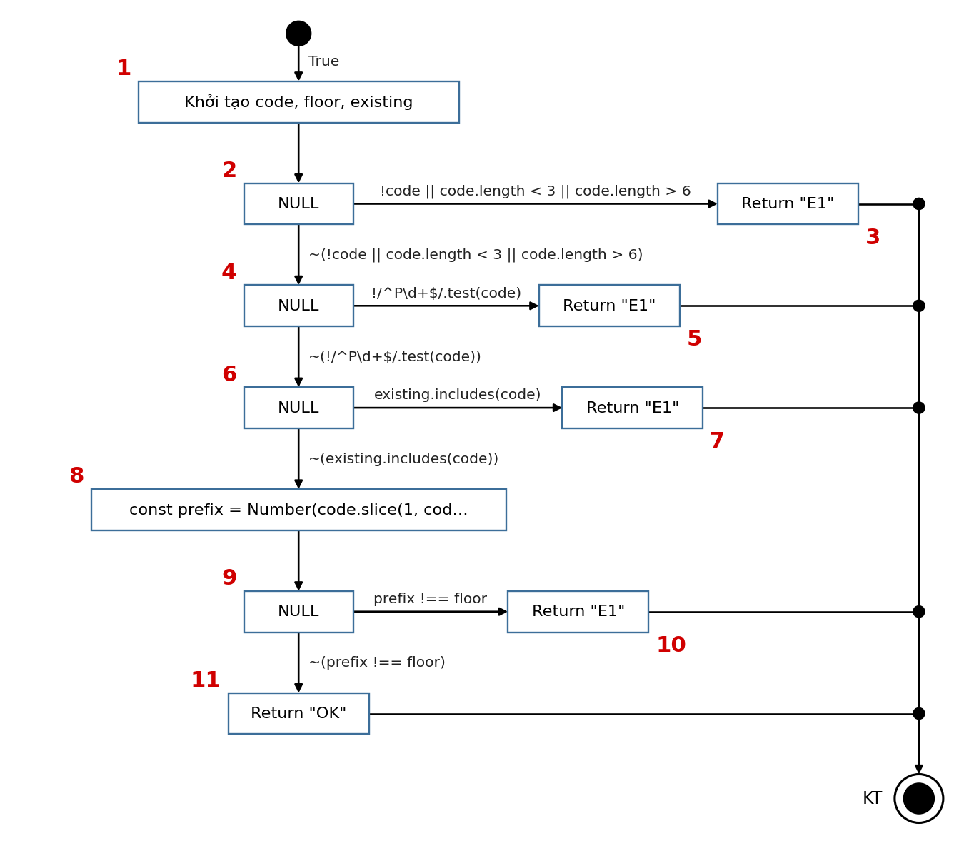
Bảng 1 mô tả def() và c-use() của các đỉnh
Đỉnh i | def(i) | c-use(i)
1 | {code, floor, existing} | {}
2 | {} | {}
3 | {} | {}
4 | {} | {}
5 | {} | {}
6 | {} | {}
7 | {} | {}
8 | {prefix} | {code}
9 | {} | {}
10 | {} | {}
11 | {} | {}
Bảng 2: Các điều kiện và p-use của các cạnh
(i, j) | Điều kiện tại cạnh (i, j) | p-use(i, j)
(0, 1) | {True} | {}
(1, 2) | {True} | {}
(2, 3) | {!code || code.length < 3 || code.length > 6} | {code}
(2, 4) | {~(!code || code.length < 3 || code.length > 6)} | {code}
(4, 5) | {!/^P\d+$/.test(code)} | {code}
(4, 6) | {~(!/^P\d+$/.test(code))} | {code}
(6, 7) | {existing.includes(code)} | {existing, code}
(6, 8) | {~(existing.includes(code))} | {existing, code}
(8, 9) | {True} | {}
(9, 10) | {prefix !== floor} | {prefix, floor}
(9, 11) | {~(prefix !== floor)} | {prefix, floor}
Độ đo All-p-use đảm bảo mọi đường đi bao phủ toàn bộ các cạnh có p-use: với mỗi biến x và mỗi đỉnh i sao cho i là Global def của x, chọn các Complete-path gồm Def-clear-path từ đỉnh i tới tất cả các cạnh (j, k) sao cho có một p-use của x tại cạnh này. Để đảm bảo độ đo All-p-use, cần thực hiện các test case với các đường đi sau:
- 1, 2, 3, KT là Complete-path gồm Def-clear-path với biến code, floor, existing từ đỉnh 1 đến đỉnh 3 và có p-use đi qua biến code
- 1, 2, 4, 5, KT là Complete-path gồm Def-clear-path với biến code, floor, existing từ đỉnh 1 đến đỉnh 5 và có p-use đi qua biến code
- 1, 2, 4, 6, 7, KT là Complete-path gồm Def-clear-path với biến code, floor, existing từ đỉnh 1 đến đỉnh 7 và có p-use đi qua biến code, existing
- 1, 2, 4, 6, 8, 9, 10, KT là Complete-path gồm Def-clear-path với biến code, floor, existing từ đỉnh 1 và biến prefix từ đỉnh 8 đến đỉnh 10 và có p-use đi qua biến code, existing, prefix, floor
- 1, 2, 4, 6, 8, 9, 11, KT là Complete-path gồm Def-clear-path với biến code, floor, existing từ đỉnh 1 và biến prefix từ đỉnh 8 đến đỉnh 11 và có p-use đi qua biến code, existing, prefix, floor
Bảng testcase
STT | Đường đi | Biến p-use | Đầu vào | Kết quả mong đợi | Giải thích kết quả mong đợi (từ đâu mà có)
1 | 1, 2, 3, KT | code | TC_WB_F5_U1_01  code = ""; floor = 3; existing = ['P101'] | E1: Mã số phòng không hợp lệ hoặc đã tồn tại | Mã phòng bỏ trống (điều kiện 2.1: !code đúng), nên thực hiện nút 3 và trả về "E1".  Nguồn: Mục 3.9.2 (Mã phòng: 3–6 ký tự, duy nhất) và 3.9.4 (Ngoại lệ 1: chỉ nêu E1 cho trùng mã). Các lỗi sai độ dài, sai tiền tố P hoặc chữ số đầu lệch số tầng (BR_F5_01) được nhóm gộp vào E1.
2 | 1, 2, 4, 5, KT | code | TC_WB_F5_U1_04  code = "A302"; floor = 3; existing = ['P101'] | E1: Mã số phòng không hợp lệ hoặc đã tồn tại | Mã "A302" không bắt đầu bằng chữ P (điều kiện 4: !/^P\d+$/.test(code) đúng), nên thực hiện nút 5 và trả về "E1".  Nguồn: Mục 3.9.2 (Mã phòng: 3–6 ký tự, duy nhất) và 3.9.4 (Ngoại lệ 1: chỉ nêu E1 cho trùng mã). Các lỗi sai độ dài, sai tiền tố P hoặc chữ số đầu lệch số tầng (BR_F5_01) được nhóm gộp vào E1.
3 | 1, 2, 4, 6, 7, KT | code, existing | TC_WB_F5_U1_05  code = "P302"; floor = 3; existing = ['P302'] | E1: Mã số phòng không hợp lệ hoặc đã tồn tại | Mã "P302" đã có trong danh sách phòng hiện hữu (điều kiện 6: existing.includes(code) đúng), nên thực hiện nút 7 và trả về "E1".  Nguồn: Mục 3.9.2 (Mã phòng: 3–6 ký tự, duy nhất) và 3.9.4 (Ngoại lệ 1: chỉ nêu E1 cho trùng mã). Các lỗi sai độ dài, sai tiền tố P hoặc chữ số đầu lệch số tầng (BR_F5_01) được nhóm gộp vào E1.
4 | 1, 2, 4, 6, 8, 9, 10, KT | code, existing, prefix, floor | TC_WB_F5_U1_06  code = "P402"; floor = 3; existing = ['P101'] | E1: Mã số phòng không hợp lệ hoặc đã tồn tại | Mã "P402" bắt đầu bằng số tầng 4 nhưng phòng thuộc tầng 3 (điều kiện 9: prefix !== floor đúng), nên thực hiện nút 10 và trả về "E1".  Nguồn: Mục 3.9.2 (Mã phòng: 3–6 ký tự, duy nhất) và 3.9.4 (Ngoại lệ 1: chỉ nêu E1 cho trùng mã). Các lỗi sai độ dài, sai tiền tố P hoặc chữ số đầu lệch số tầng (BR_F5_01) được nhóm gộp vào E1.
5 | 1, 2, 4, 6, 8, 9, 11, KT | code, existing, prefix, floor | TC_WB_F5_U1_07  code = "P302"; floor = 3; existing = ['P101'] | Hợp lệ | Mã đúng định dạng, chưa tồn tại và chữ số đầu khớp số tầng, nên thực hiện nút 11 và trả về "OK".  Nguồn: Mã thỏa mục 3.9.2 và BR_F5_01 nên được phép lưu phòng mới.
Đơn vị kiểm thử 2: validateRoomSpec() – Kiểm tra tầng, giá niêm yết và sức chứa
Cơ sở đặc tả: Tầng là số nguyên 1–15 (E2); giá từ 200, 000 đến 50, 000, 000 VNĐ/đêm (E3); sức chứa số nguyên 1–8 người (E4) – mục 3.9.2.
a) Kiểm thử dòng điều khiển (độ đo C1, C2, C3)
Mã nguồn tham chiếu của đơn vị, đã đánh số nút trực tiếp vào từng dòng lệnh (số đỏ ở lề trái; nhãn đỏ nhỏ phía trên điều kiện phức là các điều kiện con dùng cho C3):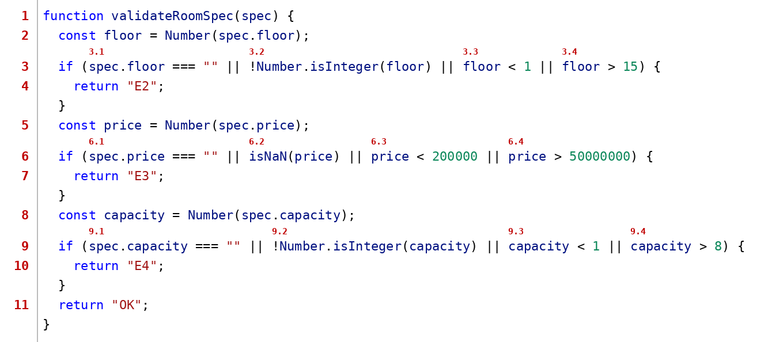
Đồ thị dòng điều khiển cho kiểm tra tầng, giá niêm yết và sức chứa (C1, C2): có P = 3 điểm quyết định (mỗi if hoặc vòng for tính một điểm) nên độ phức tạp chu trình V(G) = P + 1 = 4, tức là có 4 đường độc lập cơ bản và cần tối thiểu 4 ca kiểm thử để phủ chúng.
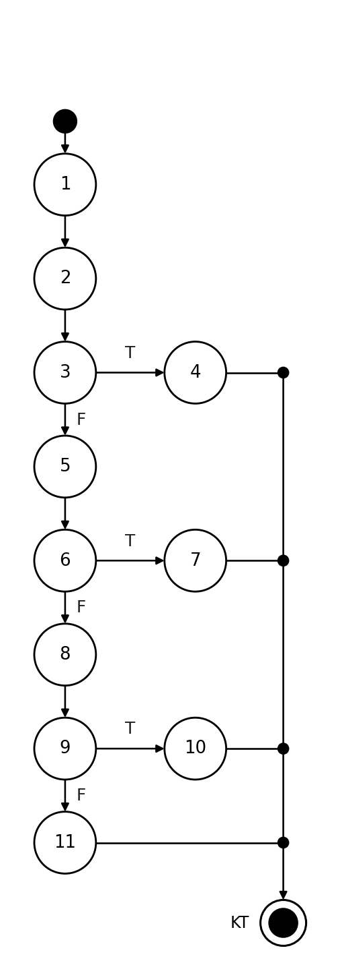
Ca kiểm thử với độ đo C1 (mỗi câu lệnh/nút được thực hiện ít nhất một lần – 4 ca):
STT | Đường đi | Đầu vào | Kết quả mong đợi | Giải thích kết quả mong đợi (từ đâu mà có)
1 | 1, 2, 3, 4, KT | TC_WB_F5_U2_01  spec: floor = "" (các trường còn lại hợp lệ) | E2: Tầng khách sạn chỉ từ tầng 1 đến 15 | Tầng để trống (điều kiện 3.1: spec.floor === "" đúng), nên thực hiện nút 4 và trả về "E2".  Nguồn: Mục 3.9.2 (Vị trí tầng: nguyên 1–15) và 3.9.4 (Ngoại lệ 2).
2 | 1, 2, 3, 5, 6, 7, KT | TC_WB_F5_U2_05  spec: price = "" (các trường còn lại hợp lệ) | E3: Giá phòng phải từ 200, 000 đến 50, 000, 000 VNĐ | Giá để trống (điều kiện 6.1: spec.price === "" đúng), nên thực hiện nút 7 và trả về "E3".  Nguồn: Mục 3.9.2 (Giá niêm yết 200, 000–50, 000, 000) và 3.9.4 (Ngoại lệ 3).
3 | 1, 2, 3, 5, 6, 8, 9, 10, KT | TC_WB_F5_U2_09  spec: capacity = "" (các trường còn lại hợp lệ) | E4: Sức chứa phòng phải từ 1 đến 8 người | Sức chứa để trống (điều kiện 9.1: spec.capacity === "" đúng), nên thực hiện nút 10 và trả về "E4".  Nguồn: Mục 3.9.2 (Sức chứa 1–8 người) và 3.9.4 (Ngoại lệ 4).
4 | 1, 2, 3, 5, 6, 8, 9, 11, KT | TC_WB_F5_U2_13  spec hợp lệ đầy đủ | Hợp lệ | Tầng 3, giá 1, 200, 000 và sức chứa 2 đều nằm trong miền hợp lệ, nên thực hiện nút 11 và trả về "OK".  Nguồn: Tầng, giá và sức chứa đều nằm trong miền hợp lệ của mục 3.9.2.
Ca kiểm thử với độ đo C2 (mỗi điểm quyết định được thực hiện ít nhất một lần ở cả nhánh đúng T và nhánh sai F – 4 ca):
STT | ĐQD | Đường đi | Đầu vào | Kết quả mong đợi | Giải thích kết quả mong đợi (từ đâu mà có)
1 | 3 | 1, 2, 3(T), 4, KT | TC_WB_F5_U2_01  spec: floor = "" (các trường còn lại hợp lệ) | E2: Tầng khách sạn chỉ từ tầng 1 đến 15 | Tầng để trống (điều kiện 3.1: spec.floor === "" đúng), nên thực hiện nút 4 và trả về "E2".  Nguồn: Mục 3.9.2 (Vị trí tầng: nguyên 1–15) và 3.9.4 (Ngoại lệ 2).
2 | 3, 6 | 1, 2, 3(F), 5, 6(T), 7, KT | TC_WB_F5_U2_05  spec: price = "" (các trường còn lại hợp lệ) | E3: Giá phòng phải từ 200, 000 đến 50, 000, 000 VNĐ | Giá để trống (điều kiện 6.1: spec.price === "" đúng), nên thực hiện nút 7 và trả về "E3".  Nguồn: Mục 3.9.2 (Giá niêm yết 200, 000–50, 000, 000) và 3.9.4 (Ngoại lệ 3).
3 | 3, 6, 9 | 1, 2, 3(F), 5, 6(F), 8, 9(T), 10, KT | TC_WB_F5_U2_09  spec: capacity = "" (các trường còn lại hợp lệ) | E4: Sức chứa phòng phải từ 1 đến 8 người | Sức chứa để trống (điều kiện 9.1: spec.capacity === "" đúng), nên thực hiện nút 10 và trả về "E4".  Nguồn: Mục 3.9.2 (Sức chứa 1–8 người) và 3.9.4 (Ngoại lệ 4).
4 | 3, 6, 9 | 1, 2, 3(F), 5, 6(F), 8, 9(F), 11, KT | TC_WB_F5_U2_13  spec hợp lệ đầy đủ | Hợp lệ | Tầng 3, giá 1, 200, 000 và sức chứa 2 đều nằm trong miền hợp lệ, nên thực hiện nút 11 và trả về "OK".  Nguồn: Tầng, giá và sức chứa đều nằm trong miền hợp lệ của mục 3.9.2.
Đồ thị dòng điều khiển cho kiểm tra tầng, giá niêm yết và sức chứa (C3): các điều kiện phức được tách thành điều kiện con (nút 3 tách thành 3.1, 3.2, 3.3, 3.4; nút 6 tách thành 6.1, 6.2, 6.3, 6.4; nút 9 tách thành 9.1, 9.2, 9.3, 9.4).
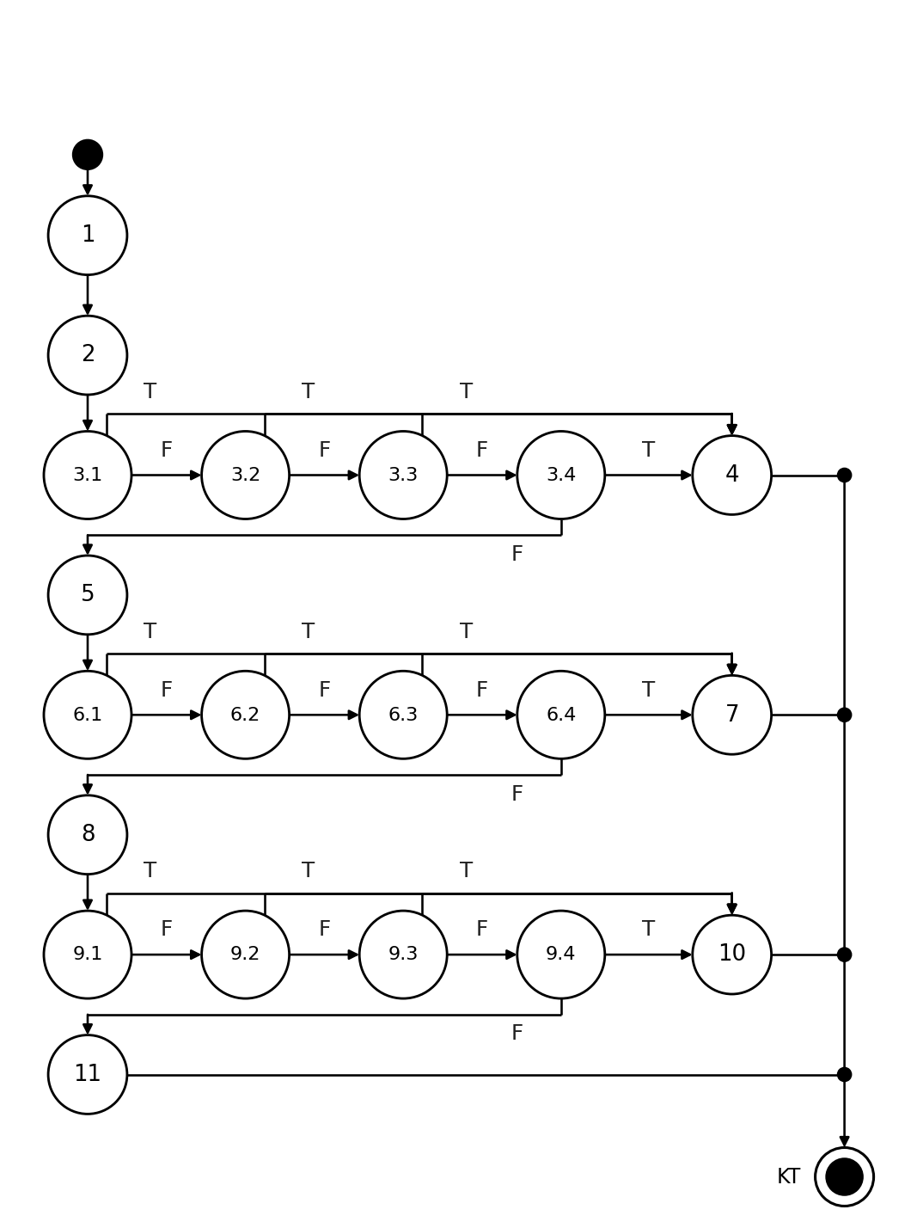
Ca kiểm thử với độ đo C3 (mỗi điều kiện con ở cả giá trị T và F – 13 ca):
STT | ĐK con | Đường đi | Đầu vào | Kết quả mong đợi | Giải thích kết quả mong đợi (từ đâu mà có)
1 | 3.1 | 1, 2, 3.1(T), 4, KT | TC_WB_F5_U2_01  spec: floor = "" (các trường còn lại hợp lệ) | E2: Tầng khách sạn chỉ từ tầng 1 đến 15 | Tầng để trống (điều kiện 3.1: spec.floor === "" đúng), nên thực hiện nút 4 và trả về "E2".  Nguồn: Mục 3.9.2 (Vị trí tầng: nguyên 1–15) và 3.9.4 (Ngoại lệ 2).
2 | 3.1, 3.2 | 1, 2, 3.1(F), 3.2(T), 4, KT | TC_WB_F5_U2_02  spec: floor = "abc" (các trường còn lại hợp lệ) | E2: Tầng khách sạn chỉ từ tầng 1 đến 15 | Tầng "abc" không phải số nguyên (điều kiện 3.2: !Number.isInteger(floor) đúng), nên thực hiện nút 4 và trả về "E2".  Nguồn: Mục 3.9.2 (Vị trí tầng: nguyên 1–15) và 3.9.4 (Ngoại lệ 2).
3 | 3.1, 3.2, 3.3 | 1, 2, 3.1(F), 3.2(F), 3.3(T), 4, KT | TC_WB_F5_U2_03  spec: floor = 0 (các trường còn lại hợp lệ) | E2: Tầng khách sạn chỉ từ tầng 1 đến 15 | Tầng 0 nhỏ hơn 1 (điều kiện 3.3: floor < 1 đúng), nên thực hiện nút 4 và trả về "E2".  Nguồn: Mục 3.9.2 (Vị trí tầng: nguyên 1–15) và 3.9.4 (Ngoại lệ 2).
4 | 3.1, 3.2, 3.3, 3.4 | 1, 2, 3.1(F), 3.2(F), 3.3(F), 3.4(T), 4, KT | TC_WB_F5_U2_04  spec: floor = 16 (các trường còn lại hợp lệ) | E2: Tầng khách sạn chỉ từ tầng 1 đến 15 | Tầng 16 lớn hơn 15 (điều kiện 3.4: floor > 15 đúng), nên thực hiện nút 4 và trả về "E2".  Nguồn: Mục 3.9.2 (Vị trí tầng: nguyên 1–15) và 3.9.4 (Ngoại lệ 2).
5 | 3.1, 3.2, 3.3, 3.4, 6.1 | 1, 2, 3.1(F), 3.2(F), 3.3(F), 3.4(F), 5, 6.1(T), 7, KT | TC_WB_F5_U2_05  spec: price = "" (các trường còn lại hợp lệ) | E3: Giá phòng phải từ 200, 000 đến 50, 000, 000 VNĐ | Giá để trống (điều kiện 6.1: spec.price === "" đúng), nên thực hiện nút 7 và trả về "E3".  Nguồn: Mục 3.9.2 (Giá niêm yết 200, 000–50, 000, 000) và 3.9.4 (Ngoại lệ 3).
6 | 3.1, 3.2, 3.3, 3.4, 6.1, 6.2 | 1, 2, 3.1(F), 3.2(F), 3.3(F), 3.4(F), 5, 6.1(F), 6.2(T), 7, KT | TC_WB_F5_U2_06  spec: price = "abc" (các trường còn lại hợp lệ) | E3: Giá phòng phải từ 200, 000 đến 50, 000, 000 VNĐ | Giá "abc" không phải số (điều kiện 6.2: isNaN(price) đúng), nên thực hiện nút 7 và trả về "E3".  Nguồn: Mục 3.9.2 (Giá niêm yết 200, 000–50, 000, 000) và 3.9.4 (Ngoại lệ 3).
7 | 3.1, 3.2, 3.3, 3.4, 6.1, 6.2, 6.3 | 1, 2, 3.1(F), 3.2(F), 3.3(F), 3.4(F), 5, 6.1(F), 6.2(F), 6.3(T), 7, KT | TC_WB_F5_U2_07  spec: price = 199999 (các trường còn lại hợp lệ) | E3: Giá phòng phải từ 200, 000 đến 50, 000, 000 VNĐ | Giá 199, 999 nhỏ hơn 200, 000 (điều kiện 6.3: price < 200000 đúng), nên thực hiện nút 7 và trả về "E3".  Nguồn: Mục 3.9.2 (Giá niêm yết 200, 000–50, 000, 000) và 3.9.4 (Ngoại lệ 3).
8 | 3.1, 3.2, 3.3, 3.4, 6.1, 6.2, 6.3, 6.4 | 1, 2, 3.1(F), 3.2(F), 3.3(F), 3.4(F), 5, 6.1(F), 6.2(F), 6.3(F), 6.4(T), 7, KT | TC_WB_F5_U2_08  spec: price = 50000001 (các trường còn lại hợp lệ) | E3: Giá phòng phải từ 200, 000 đến 50, 000, 000 VNĐ | Giá 50, 000, 001 lớn hơn 50, 000, 000 (điều kiện 6.4: price > 50000000 đúng), nên thực hiện nút 7 và trả về "E3".  Nguồn: Mục 3.9.2 (Giá niêm yết 200, 000–50, 000, 000) và 3.9.4 (Ngoại lệ 3).
9 | 3.1, 3.2, 3.3, 3.4, 6.1, 6.2, 6.3, 6.4, 9.1 | 1, 2, 3.1(F), 3.2(F), 3.3(F), 3.4(F), 5, 6.1(F), 6.2(F), 6.3(F), 6.4(F), 8, 9.1(T), 10, KT | TC_WB_F5_U2_09  spec: capacity = "" (các trường còn lại hợp lệ) | E4: Sức chứa phòng phải từ 1 đến 8 người | Sức chứa để trống (điều kiện 9.1: spec.capacity === "" đúng), nên thực hiện nút 10 và trả về "E4".  Nguồn: Mục 3.9.2 (Sức chứa 1–8 người) và 3.9.4 (Ngoại lệ 4).
10 | 3.1, 3.2, 3.3, 3.4, 6.1, 6.2, 6.3, 6.4, 9.1, 9.2 | 1, 2, 3.1(F), 3.2(F), 3.3(F), 3.4(F), 5, 6.1(F), 6.2(F), 6.3(F), 6.4(F), 8, 9.1(F), 9.2(T), 10, KT | TC_WB_F5_U2_10  spec: capacity = "abc" (các trường còn lại hợp lệ) | E4: Sức chứa phòng phải từ 1 đến 8 người | Sức chứa "abc" không phải số nguyên (điều kiện 9.2: !Number.isInteger(capacity) đúng), nên thực hiện nút 10 và trả về "E4".  Nguồn: Mục 3.9.2 (Sức chứa 1–8 người) và 3.9.4 (Ngoại lệ 4).
11 | 3.1, 3.2, 3.3, 3.4, 6.1, 6.2, 6.3, 6.4, 9.1, 9.2, 9.3 | 1, 2, 3.1(F), 3.2(F), 3.3(F), 3.4(F), 5, 6.1(F), 6.2(F), 6.3(F), 6.4(F), 8, 9.1(F), 9.2(F), 9.3(T), 10, KT | TC_WB_F5_U2_11  spec: capacity = 0 (các trường còn lại hợp lệ) | E4: Sức chứa phòng phải từ 1 đến 8 người | Sức chứa 0 nhỏ hơn 1 (điều kiện 9.3: capacity < 1 đúng), nên thực hiện nút 10 và trả về "E4".  Nguồn: Mục 3.9.2 (Sức chứa 1–8 người) và 3.9.4 (Ngoại lệ 4).
12 | 3.1, 3.2, 3.3, 3.4, 6.1, 6.2, 6.3, 6.4, 9.1, 9.2, 9.3, 9.4 | 1, 2, 3.1(F), 3.2(F), 3.3(F), 3.4(F), 5, 6.1(F), 6.2(F), 6.3(F), 6.4(F), 8, 9.1(F), 9.2(F), 9.3(F), 9.4(T), 10, KT | TC_WB_F5_U2_12  spec: capacity = 9 (các trường còn lại hợp lệ) | E4: Sức chứa phòng phải từ 1 đến 8 người | Sức chứa 9 lớn hơn 8 (điều kiện 9.4: capacity > 8 đúng), nên thực hiện nút 10 và trả về "E4".  Nguồn: Mục 3.9.2 (Sức chứa 1–8 người) và 3.9.4 (Ngoại lệ 4).
13 | 3.1, 3.2, 3.3, 3.4, 6.1, 6.2, 6.3, 6.4, 9.1, 9.2, 9.3, 9.4 | 1, 2, 3.1(F), 3.2(F), 3.3(F), 3.4(F), 5, 6.1(F), 6.2(F), 6.3(F), 6.4(F), 8, 9.1(F), 9.2(F), 9.3(F), 9.4(F), 11, KT | TC_WB_F5_U2_13  spec hợp lệ đầy đủ | Hợp lệ | Tầng 3, giá 1, 200, 000 và sức chứa 2 đều nằm trong miền hợp lệ, nên thực hiện nút 11 và trả về "OK".  Nguồn: Tầng, giá và sức chứa đều nằm trong miền hợp lệ của mục 3.9.2.
b) Kiểm thử dòng dữ liệu (độ đo All-p-use)
Sơ đồ dòng dữ liệu của validateRoomSpec(): số đỏ là số thứ tự đỉnh, điều kiện được ghi trên từng cạnh (NULL là đỉnh quyết định chỉ chứa điều kiện); các tham số spec được định nghĩa tại đỉnh 1:
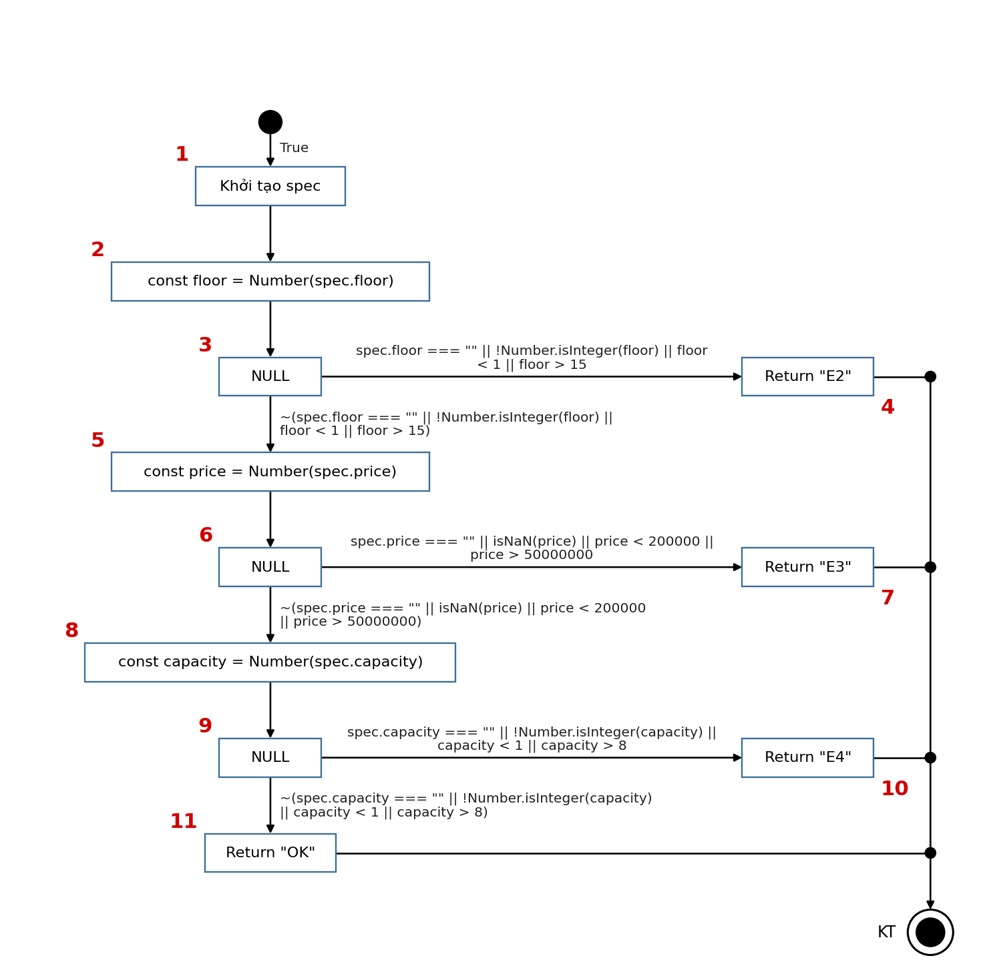
Bảng 1 mô tả def() và c-use() của các đỉnh
Đỉnh i | def(i) | c-use(i)
1 | {spec} | {}
2 | {floor} | {spec}
3 | {} | {}
4 | {} | {}
5 | {price} | {spec}
6 | {} | {}
7 | {} | {}
8 | {capacity} | {spec}
9 | {} | {}
10 | {} | {}
11 | {} | {}
Bảng 2: Các điều kiện và p-use của các cạnh
(i, j) | Điều kiện tại cạnh (i, j) | p-use(i, j)
(0, 1) | {True} | {}
(1, 2) | {True} | {}
(2, 3) | {True} | {}
(3, 4) | {spec.floor === "" || !Number.isInteger(floor) || floor < 1 || floor > 15} | {spec, floor}
(3, 5) | {~(spec.floor === "" || !Number.isInteger(floor) || floor < 1 || floor > 15)} | {spec, floor}
(5, 6) | {True} | {}
(6, 7) | {spec.price === "" || isNaN(price) || price < 200000 || price > 50000000} | {spec, price}
(6, 8) | {~(spec.price === "" || isNaN(price) || price < 200000 || price > 50000000)} | {spec, price}
(8, 9) | {True} | {}
(9, 10) | {spec.capacity === "" || !Number.isInteger(capacity) || capacity < 1 || capacity > 8} | {spec, capacity}
(9, 11) | {~(spec.capacity === "" || !Number.isInteger(capacity) || capacity < 1 || capacity > 8)} | {spec, capacity}
Độ đo All-p-use đảm bảo mọi đường đi bao phủ toàn bộ các cạnh có p-use: với mỗi biến x và mỗi đỉnh i sao cho i là Global def của x, chọn các Complete-path gồm Def-clear-path từ đỉnh i tới tất cả các cạnh (j, k) sao cho có một p-use của x tại cạnh này. Để đảm bảo độ đo All-p-use, cần thực hiện các test case với các đường đi sau:
- 1, 2, 3, 4, KT là Complete-path gồm Def-clear-path với biến spec từ đỉnh 1 và biến floor từ đỉnh 2 đến đỉnh 4 và có p-use đi qua biến spec, floor
- 1, 2, 3, 5, 6, 7, KT là Complete-path gồm Def-clear-path với biến spec từ đỉnh 1 và biến floor từ đỉnh 2 và biến price từ đỉnh 5 đến đỉnh 7 và có p-use đi qua biến spec, floor, price
- 1, 2, 3, 5, 6, 8, 9, 10, KT là Complete-path gồm Def-clear-path với biến spec từ đỉnh 1 và biến floor từ đỉnh 2 và biến price từ đỉnh 5 và biến capacity từ đỉnh 8 đến đỉnh 10 và có p-use đi qua biến spec, floor, price, capacity
- 1, 2, 3, 5, 6, 8, 9, 11, KT là Complete-path gồm Def-clear-path với biến spec từ đỉnh 1 và biến floor từ đỉnh 2 và biến price từ đỉnh 5 và biến capacity từ đỉnh 8 đến đỉnh 11 và có p-use đi qua biến spec, floor, price, capacity
Bảng testcase
STT | Đường đi | Biến p-use | Đầu vào | Kết quả mong đợi | Giải thích kết quả mong đợi (từ đâu mà có)
1 | 1, 2, 3, 4, KT | spec, floor | TC_WB_F5_U2_01  spec: floor = "" (các trường còn lại hợp lệ) | E2: Tầng khách sạn chỉ từ tầng 1 đến 15 | Tầng để trống (điều kiện 3.1: spec.floor === "" đúng), nên thực hiện nút 4 và trả về "E2".  Nguồn: Mục 3.9.2 (Vị trí tầng: nguyên 1–15) và 3.9.4 (Ngoại lệ 2).
2 | 1, 2, 3, 5, 6, 7, KT | spec, floor, price | TC_WB_F5_U2_05  spec: price = "" (các trường còn lại hợp lệ) | E3: Giá phòng phải từ 200, 000 đến 50, 000, 000 VNĐ | Giá để trống (điều kiện 6.1: spec.price === "" đúng), nên thực hiện nút 7 và trả về "E3".  Nguồn: Mục 3.9.2 (Giá niêm yết 200, 000–50, 000, 000) và 3.9.4 (Ngoại lệ 3).
3 | 1, 2, 3, 5, 6, 8, 9, 10, KT | spec, floor, price, capacity | TC_WB_F5_U2_09  spec: capacity = "" (các trường còn lại hợp lệ) | E4: Sức chứa phòng phải từ 1 đến 8 người | Sức chứa để trống (điều kiện 9.1: spec.capacity === "" đúng), nên thực hiện nút 10 và trả về "E4".  Nguồn: Mục 3.9.2 (Sức chứa 1–8 người) và 3.9.4 (Ngoại lệ 4).
4 | 1, 2, 3, 5, 6, 8, 9, 11, KT | spec, floor, price, capacity | TC_WB_F5_U2_13  spec hợp lệ đầy đủ | Hợp lệ | Tầng 3, giá 1, 200, 000 và sức chứa 2 đều nằm trong miền hợp lệ, nên thực hiện nút 11 và trả về "OK".  Nguồn: Tầng, giá và sức chứa đều nằm trong miền hợp lệ của mục 3.9.2.
Đơn vị kiểm thử 3: validatePhoto() – Kiểm tra tệp ảnh phòng tải lên
Cơ sở đặc tả: Chỉ nhận .jpg, .jpeg, .png và dung lượng không quá 5MB; sai định dạng hoặc quá dung lượng báo E5; có thể không tải ảnh – mục 3.9.2.
a) Kiểm thử dòng điều khiển (độ đo C1, C2, C3)
Mã nguồn tham chiếu của đơn vị, đã đánh số nút trực tiếp vào từng dòng lệnh (số đỏ ở lề trái; nhãn đỏ nhỏ phía trên điều kiện phức là các điều kiện con dùng cho C3):
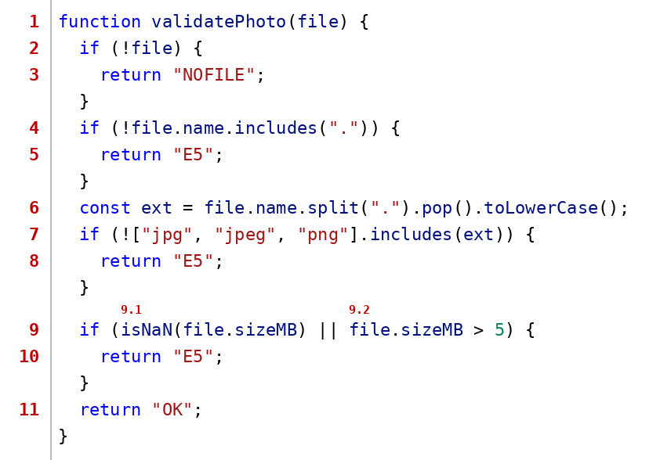
Đồ thị dòng điều khiển cho kiểm tra tệp ảnh phòng tải lên (C1, C2): có P = 4 điểm quyết định (mỗi if hoặc vòng for tính một điểm) nên độ phức tạp chu trình V(G) = P + 1 = 5, tức là có 5 đường độc lập cơ bản và cần tối thiểu 5 ca kiểm thử để phủ chúng.
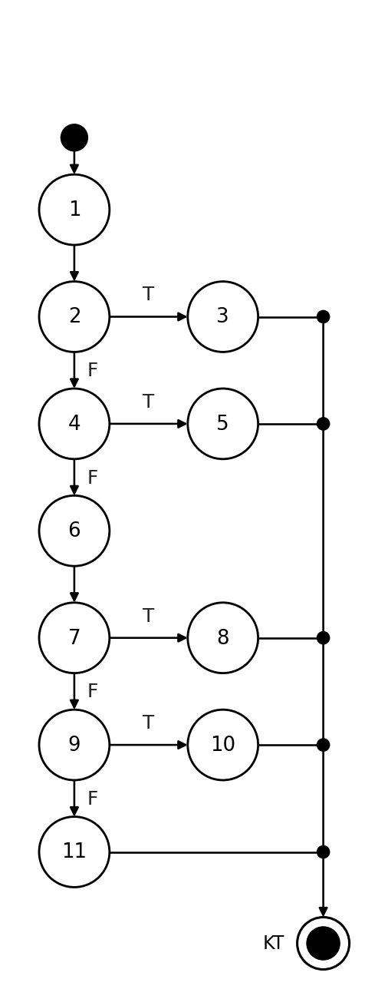
Ca kiểm thử với độ đo C1 (mỗi câu lệnh/nút được thực hiện ít nhất một lần – 5 ca):
STT | Đường đi | Đầu vào | Kết quả mong đợi | Giải thích kết quả mong đợi (từ đâu mà có)
1 | 1, 2, 3, KT | TC_WB_F5_U3_01  file = null (không tải ảnh) | NOFILE: Chưa tải ảnh (hợp lệ, không bắt buộc) | Không chọn tệp nào (file = null) (điều kiện 2: !file đúng), nên thực hiện nút 3 và trả về "NOFILE".  Nguồn: Mục 3.9.2 không quy định ảnh là bắt buộc nên không tải ảnh vẫn được lưu (giả định của nhóm).
2 | 1, 2, 4, 5, KT | TC_WB_F5_U3_02  file = {name: "room", 1MB} | E5: Tệp ảnh phải là JPG/PNG và nhỏ hơn hoặc bằng 5MB | Tên tệp "room" không có phần đuôi mở rộng (điều kiện 4: !file.name.includes(".") đúng), nên thực hiện nút 5 và trả về "E5".  Nguồn: Mục 3.9.2 (Tệp ảnh: .jpg/.jpeg/.png, tối đa 5MB) và 3.9.4 (Ngoại lệ 5).
3 | 1, 2, 4, 6, 7, 8, KT | TC_WB_F5_U3_03  file = {name: "bang_gia.pdf", 1MB} | E5: Tệp ảnh phải là JPG/PNG và nhỏ hơn hoặc bằng 5MB | Đuôi "pdf" không thuộc jpg/jpeg/png (điều kiện 7: !["jpg", "jpeg", "png"].includes(ext) đúng), nên thực hiện nút 8 và trả về "E5".  Nguồn: Mục 3.9.2 (Tệp ảnh: .jpg/.jpeg/.png, tối đa 5MB) và 3.9.4 (Ngoại lệ 5).
4 | 1, 2, 4, 6, 7, 9, 10, KT | TC_WB_F5_U3_04  file = {name: "room.jpg", sizeMB: "abc"} | E5: Tệp ảnh phải là JPG/PNG và nhỏ hơn hoặc bằng 5MB | Dung lượng "abc" không phải số (điều kiện 9.1: isNaN(file.sizeMB) đúng), nên thực hiện nút 10 và trả về "E5".  Nguồn: Mục 3.9.2 (Tệp ảnh: .jpg/.jpeg/.png, tối đa 5MB) và 3.9.4 (Ngoại lệ 5).
5 | 1, 2, 4, 6, 7, 9, 11, KT | TC_WB_F5_U3_06  file = {name: "room.jpg", 2MB} | Hợp lệ | Đuôi png/jpg hợp lệ và dung lượng <= 5MB, nên thực hiện nút 11 và trả về "OK".  Nguồn: Tệp đúng định dạng và dung lượng <= 5MB theo mục 3.9.2.
Ca kiểm thử với độ đo C2 (mỗi điểm quyết định được thực hiện ít nhất một lần ở cả nhánh đúng T và nhánh sai F – 5 ca):
STT | ĐQD | Đường đi | Đầu vào | Kết quả mong đợi | Giải thích kết quả mong đợi (từ đâu mà có)
1 | 2 | 1, 2(T), 3, KT | TC_WB_F5_U3_01  file = null (không tải ảnh) | NOFILE: Chưa tải ảnh (hợp lệ, không bắt buộc) | Không chọn tệp nào (file = null) (điều kiện 2: !file đúng), nên thực hiện nút 3 và trả về "NOFILE".  Nguồn: Mục 3.9.2 không quy định ảnh là bắt buộc nên không tải ảnh vẫn được lưu (giả định của nhóm).
2 | 2, 4 | 1, 2(F), 4(T), 5, KT | TC_WB_F5_U3_02  file = {name: "room", 1MB} | E5: Tệp ảnh phải là JPG/PNG và nhỏ hơn hoặc bằng 5MB | Tên tệp "room" không có phần đuôi mở rộng (điều kiện 4: !file.name.includes(".") đúng), nên thực hiện nút 5 và trả về "E5".  Nguồn: Mục 3.9.2 (Tệp ảnh: .jpg/.jpeg/.png, tối đa 5MB) và 3.9.4 (Ngoại lệ 5).
3 | 2, 4, 7 | 1, 2(F), 4(F), 6, 7(T), 8, KT | TC_WB_F5_U3_03  file = {name: "bang_gia.pdf", 1MB} | E5: Tệp ảnh phải là JPG/PNG và nhỏ hơn hoặc bằng 5MB | Đuôi "pdf" không thuộc jpg/jpeg/png (điều kiện 7: !["jpg", "jpeg", "png"].includes(ext) đúng), nên thực hiện nút 8 và trả về "E5".  Nguồn: Mục 3.9.2 (Tệp ảnh: .jpg/.jpeg/.png, tối đa 5MB) và 3.9.4 (Ngoại lệ 5).
4 | 2, 4, 7, 9 | 1, 2(F), 4(F), 6, 7(F), 9(T), 10, KT | TC_WB_F5_U3_04  file = {name: "room.jpg", sizeMB: "abc"} | E5: Tệp ảnh phải là JPG/PNG và nhỏ hơn hoặc bằng 5MB | Dung lượng "abc" không phải số (điều kiện 9.1: isNaN(file.sizeMB) đúng), nên thực hiện nút 10 và trả về "E5".  Nguồn: Mục 3.9.2 (Tệp ảnh: .jpg/.jpeg/.png, tối đa 5MB) và 3.9.4 (Ngoại lệ 5).
5 | 2, 4, 7, 9 | 1, 2(F), 4(F), 6, 7(F), 9(F), 11, KT | TC_WB_F5_U3_06  file = {name: "room.jpg", 2MB} | Hợp lệ | Đuôi png/jpg hợp lệ và dung lượng <= 5MB, nên thực hiện nút 11 và trả về "OK".  Nguồn: Tệp đúng định dạng và dung lượng <= 5MB theo mục 3.9.2.
Đồ thị dòng điều khiển cho kiểm tra tệp ảnh phòng tải lên (C3): các điều kiện phức được tách thành điều kiện con (nút 9 tách thành 9.1, 9.2).
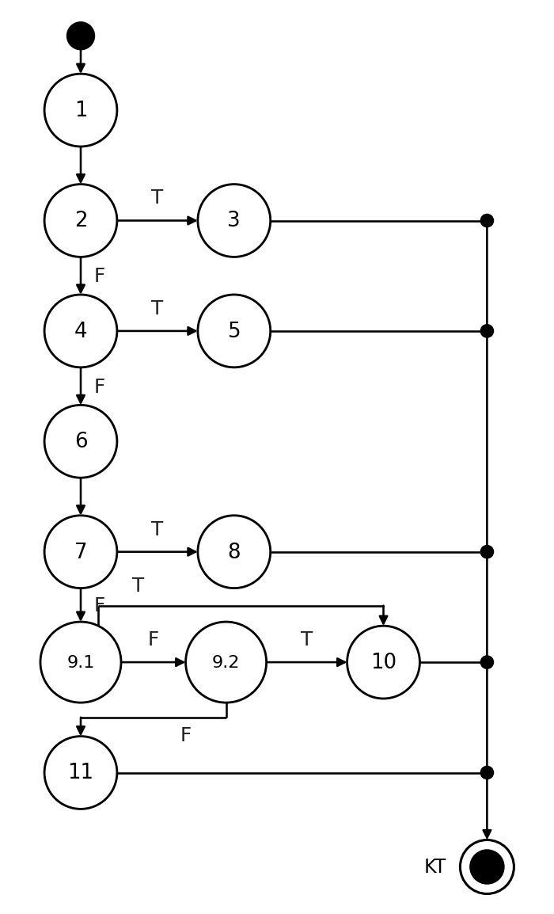
Ca kiểm thử với độ đo C3 (mỗi điều kiện con ở cả giá trị T và F – 6 ca):
STT | ĐK con | Đường đi | Đầu vào | Kết quả mong đợi | Giải thích kết quả mong đợi (từ đâu mà có)
1 | 2 | 1, 2(T), 3, KT | TC_WB_F5_U3_01  file = null (không tải ảnh) | NOFILE: Chưa tải ảnh (hợp lệ, không bắt buộc) | Không chọn tệp nào (file = null) (điều kiện 2: !file đúng), nên thực hiện nút 3 và trả về "NOFILE".  Nguồn: Mục 3.9.2 không quy định ảnh là bắt buộc nên không tải ảnh vẫn được lưu (giả định của nhóm).
2 | 2, 4 | 1, 2(F), 4(T), 5, KT | TC_WB_F5_U3_02  file = {name: "room", 1MB} | E5: Tệp ảnh phải là JPG/PNG và nhỏ hơn hoặc bằng 5MB | Tên tệp "room" không có phần đuôi mở rộng (điều kiện 4: !file.name.includes(".") đúng), nên thực hiện nút 5 và trả về "E5".  Nguồn: Mục 3.9.2 (Tệp ảnh: .jpg/.jpeg/.png, tối đa 5MB) và 3.9.4 (Ngoại lệ 5).
3 | 2, 4, 7 | 1, 2(F), 4(F), 6, 7(T), 8, KT | TC_WB_F5_U3_03  file = {name: "bang_gia.pdf", 1MB} | E5: Tệp ảnh phải là JPG/PNG và nhỏ hơn hoặc bằng 5MB | Đuôi "pdf" không thuộc jpg/jpeg/png (điều kiện 7: !["jpg", "jpeg", "png"].includes(ext) đúng), nên thực hiện nút 8 và trả về "E5".  Nguồn: Mục 3.9.2 (Tệp ảnh: .jpg/.jpeg/.png, tối đa 5MB) và 3.9.4 (Ngoại lệ 5).
4 | 2, 4, 7, 9.1 | 1, 2(F), 4(F), 6, 7(F), 9.1(T), 10, KT | TC_WB_F5_U3_04  file = {name: "room.jpg", sizeMB: "abc"} | E5: Tệp ảnh phải là JPG/PNG và nhỏ hơn hoặc bằng 5MB | Dung lượng "abc" không phải số (điều kiện 9.1: isNaN(file.sizeMB) đúng), nên thực hiện nút 10 và trả về "E5".  Nguồn: Mục 3.9.2 (Tệp ảnh: .jpg/.jpeg/.png, tối đa 5MB) và 3.9.4 (Ngoại lệ 5).
5 | 2, 4, 7, 9.1, 9.2 | 1, 2(F), 4(F), 6, 7(F), 9.1(F), 9.2(T), 10, KT | TC_WB_F5_U3_05  file = {name: "room.png", 5.1MB} | E5: Tệp ảnh phải là JPG/PNG và nhỏ hơn hoặc bằng 5MB | Dung lượng 5.1MB vượt giới hạn 5MB (điều kiện 9.2: file.sizeMB > 5 đúng), nên thực hiện nút 10 và trả về "E5".  Nguồn: Mục 3.9.2 (Tệp ảnh: .jpg/.jpeg/.png, tối đa 5MB) và 3.9.4 (Ngoại lệ 5).
6 | 2, 4, 7, 9.1, 9.2 | 1, 2(F), 4(F), 6, 7(F), 9.1(F), 9.2(F), 11, KT | TC_WB_F5_U3_06  file = {name: "room.jpg", 2MB} | Hợp lệ | Đuôi png/jpg hợp lệ và dung lượng <= 5MB, nên thực hiện nút 11 và trả về "OK".  Nguồn: Tệp đúng định dạng và dung lượng <= 5MB theo mục 3.9.2.
b) Kiểm thử dòng dữ liệu (độ đo All-p-use)
Sơ đồ dòng dữ liệu của validatePhoto(): số đỏ là số thứ tự đỉnh, điều kiện được ghi trên từng cạnh (NULL là đỉnh quyết định chỉ chứa điều kiện); các tham số file được định nghĩa tại đỉnh 1:
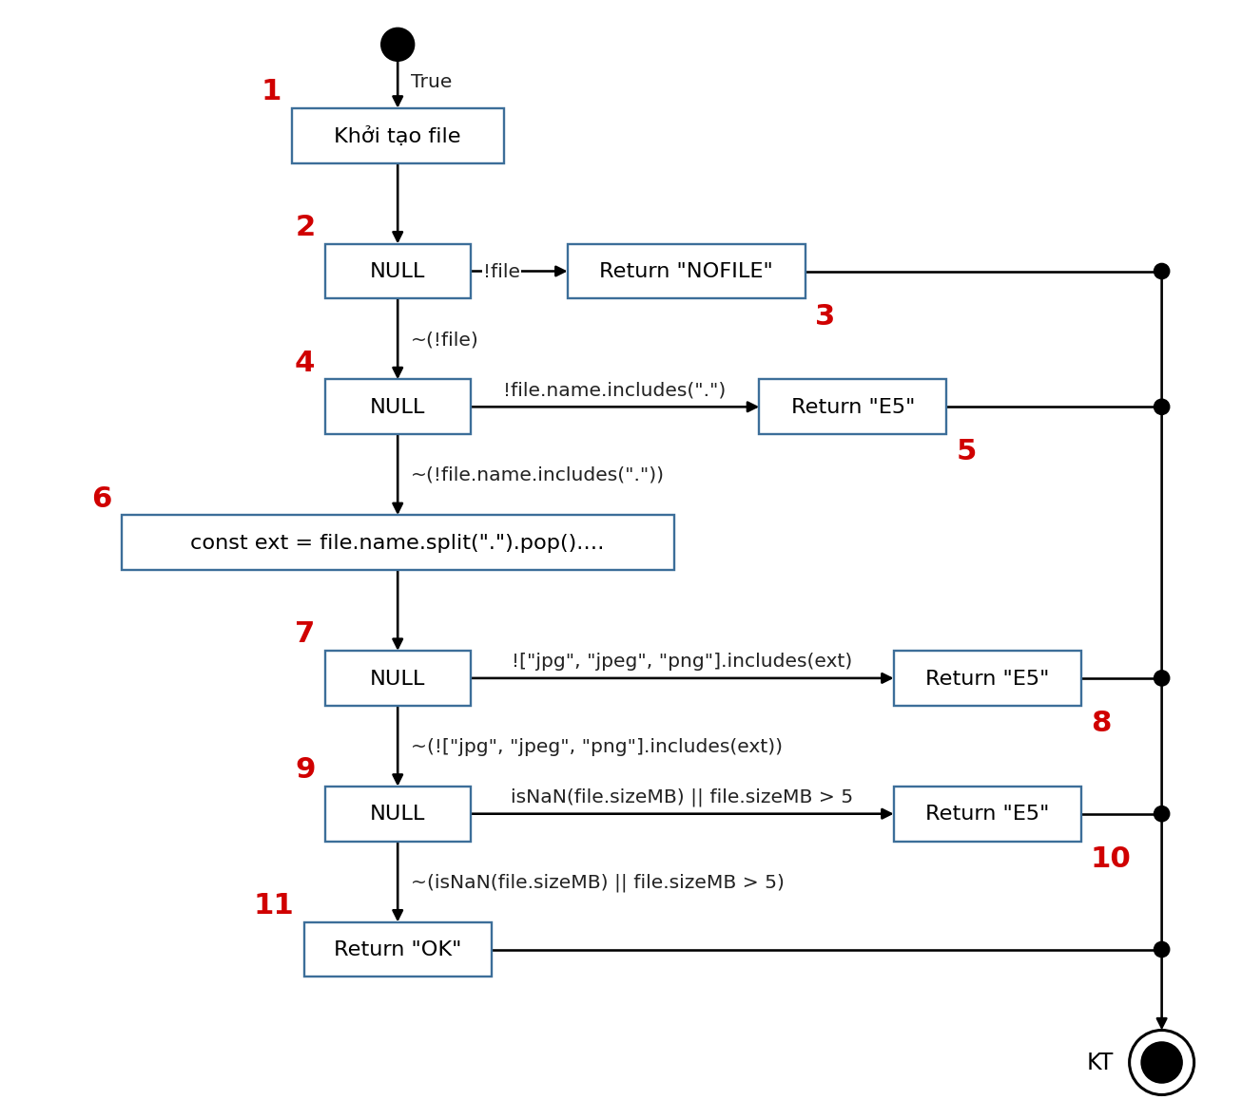
Bảng 1 mô tả def() và c-use() của các đỉnh
Đỉnh i | def(i) | c-use(i)
1 | {file} | {}
2 | {} | {}
3 | {} | {}
4 | {} | {}
5 | {} | {}
6 | {ext} | {file}
7 | {} | {}
8 | {} | {}
9 | {} | {}
10 | {} | {}
11 | {} | {}
Bảng 2: Các điều kiện và p-use của các cạnh
(i, j) | Điều kiện tại cạnh (i, j) | p-use(i, j)
(0, 1) | {True} | {}
(1, 2) | {True} | {}
(2, 3) | {!file} | {file}
(2, 4) | {~(!file)} | {file}
(4, 5) | {!file.name.includes(".")} | {file}
(4, 6) | {~(!file.name.includes("."))} | {file}
(6, 7) | {True} | {}
(7, 8) | {!["jpg", "jpeg", "png"].includes(ext)} | {ext}
(7, 9) | {~(!["jpg", "jpeg", "png"].includes(ext))} | {ext}
(9, 10) | {isNaN(file.sizeMB) || file.sizeMB > 5} | {file}
(9, 11) | {~(isNaN(file.sizeMB) || file.sizeMB > 5)} | {file}
Độ đo All-p-use đảm bảo mọi đường đi bao phủ toàn bộ các cạnh có p-use: với mỗi biến x và mỗi đỉnh i sao cho i là Global def của x, chọn các Complete-path gồm Def-clear-path từ đỉnh i tới tất cả các cạnh (j, k) sao cho có một p-use của x tại cạnh này. Để đảm bảo độ đo All-p-use, cần thực hiện các test case với các đường đi sau:
- 1, 2, 3, KT là Complete-path gồm Def-clear-path với biến file từ đỉnh 1 đến đỉnh 3 và có p-use đi qua biến file
- 1, 2, 4, 5, KT là Complete-path gồm Def-clear-path với biến file từ đỉnh 1 đến đỉnh 5 và có p-use đi qua biến file
- 1, 2, 4, 6, 7, 8, KT là Complete-path gồm Def-clear-path với biến file từ đỉnh 1 và biến ext từ đỉnh 6 đến đỉnh 8 và có p-use đi qua biến file, ext
- 1, 2, 4, 6, 7, 9, 10, KT là Complete-path gồm Def-clear-path với biến file từ đỉnh 1 và biến ext từ đỉnh 6 đến đỉnh 10 và có p-use đi qua biến file, ext
- 1, 2, 4, 6, 7, 9, 11, KT là Complete-path gồm Def-clear-path với biến file từ đỉnh 1 và biến ext từ đỉnh 6 đến đỉnh 11 và có p-use đi qua biến file, ext
Bảng testcase
STT | Đường đi | Biến p-use | Đầu vào | Kết quả mong đợi | Giải thích kết quả mong đợi (từ đâu mà có)
1 | 1, 2, 3, KT | file | TC_WB_F5_U3_01  file = null (không tải ảnh) | NOFILE: Chưa tải ảnh (hợp lệ, không bắt buộc) | Không chọn tệp nào (file = null) (điều kiện 2: !file đúng), nên thực hiện nút 3 và trả về "NOFILE".  Nguồn: Mục 3.9.2 không quy định ảnh là bắt buộc nên không tải ảnh vẫn được lưu (giả định của nhóm).
2 | 1, 2, 4, 5, KT | file | TC_WB_F5_U3_02  file = {name: "room", 1MB} | E5: Tệp ảnh phải là JPG/PNG và nhỏ hơn hoặc bằng 5MB | Tên tệp "room" không có phần đuôi mở rộng (điều kiện 4: !file.name.includes(".") đúng), nên thực hiện nút 5 và trả về "E5".  Nguồn: Mục 3.9.2 (Tệp ảnh: .jpg/.jpeg/.png, tối đa 5MB) và 3.9.4 (Ngoại lệ 5).
3 | 1, 2, 4, 6, 7, 8, KT | file, ext | TC_WB_F5_U3_03  file = {name: "bang_gia.pdf", 1MB} | E5: Tệp ảnh phải là JPG/PNG và nhỏ hơn hoặc bằng 5MB | Đuôi "pdf" không thuộc jpg/jpeg/png (điều kiện 7: !["jpg", "jpeg", "png"].includes(ext) đúng), nên thực hiện nút 8 và trả về "E5".  Nguồn: Mục 3.9.2 (Tệp ảnh: .jpg/.jpeg/.png, tối đa 5MB) và 3.9.4 (Ngoại lệ 5).
4 | 1, 2, 4, 6, 7, 9, 10, KT | file, ext | TC_WB_F5_U3_04  file = {name: "room.jpg", sizeMB: "abc"} | E5: Tệp ảnh phải là JPG/PNG và nhỏ hơn hoặc bằng 5MB | Dung lượng "abc" không phải số (điều kiện 9.1: isNaN(file.sizeMB) đúng), nên thực hiện nút 10 và trả về "E5".  Nguồn: Mục 3.9.2 (Tệp ảnh: .jpg/.jpeg/.png, tối đa 5MB) và 3.9.4 (Ngoại lệ 5).
5 | 1, 2, 4, 6, 7, 9, 11, KT | file, ext | TC_WB_F5_U3_06  file = {name: "room.jpg", 2MB} | Hợp lệ | Đuôi png/jpg hợp lệ và dung lượng <= 5MB, nên thực hiện nút 11 và trả về "OK".  Nguồn: Tệp đúng định dạng và dung lượng <= 5MB theo mục 3.9.2.
Bảng tổng hợp kiểm thử hộp trắng chức năng F5 (kết quả thực thi bằng Jest trên mã tham chiếu):
STT | Đơn vị kiểm thử | Số nút | P | V(G) | Ca C1 | Ca C2 | Ca C3 | Ca All-p-use | Số ca Jest | Kết quả
1 | validateRoomCode() | 11 | 4 | 5 | 5 | 5 | 7 | 5 | 8 | Đạt
2 | validateRoomSpec() | 11 | 3 | 4 | 4 | 4 | 13 | 4 | 13 | Đạt
3 | validatePhoto() | 11 | 4 | 5 | 5 | 5 | 6 | 5 | 7 | Đạt
 | Tổng |  |  |  | 14 | 14 | 26 | 14 | 28 | Đạt 28/28

3.10.4. Kiểm thử đơn vị với Jest cho chức năng F5 (Cấu hình hạng phòng & giá tiêu chuẩn)
Công cụ (Jest), cách cài đặt và sử dụng đã trình bày ở mục 3.2.5; phần này áp dụng cho chức năng F5 do Lý Đình Sơn phụ trách.
A. Thực hiện kiểm thử các đơn vị trong chức năng F5
Các đơn vị được kiểm thử bằng Jest (28 ca, trùng với bộ ca đã thiết kế ở mục 3.10.3):
STT | Đơn vị (hàm) | File mã nguồn | File kiểm thử | Số ca | Mã ca
1 | validateRoomCode() | src/f5.js | tests/f5.test.js | 8 | TC_WB_F5_U1_01 … 08
2 | validateRoomSpec() | src/f5.js | tests/f5.test.js | 13 | TC_WB_F5_U2_01 … 13
3 | validatePhoto() | src/f5.js | tests/f5.test.js | 7 | TC_WB_F5_U3_01 … 07
Mã kiểm thử (tests/f5.test.js) – mỗi ca gồm mã ca, đầu vào (args) và kết quả mong đợi (expected) lấy từ bảng ca kiểm thử ở trên; dòng chú thích // mô tả giá trị đầu vào:
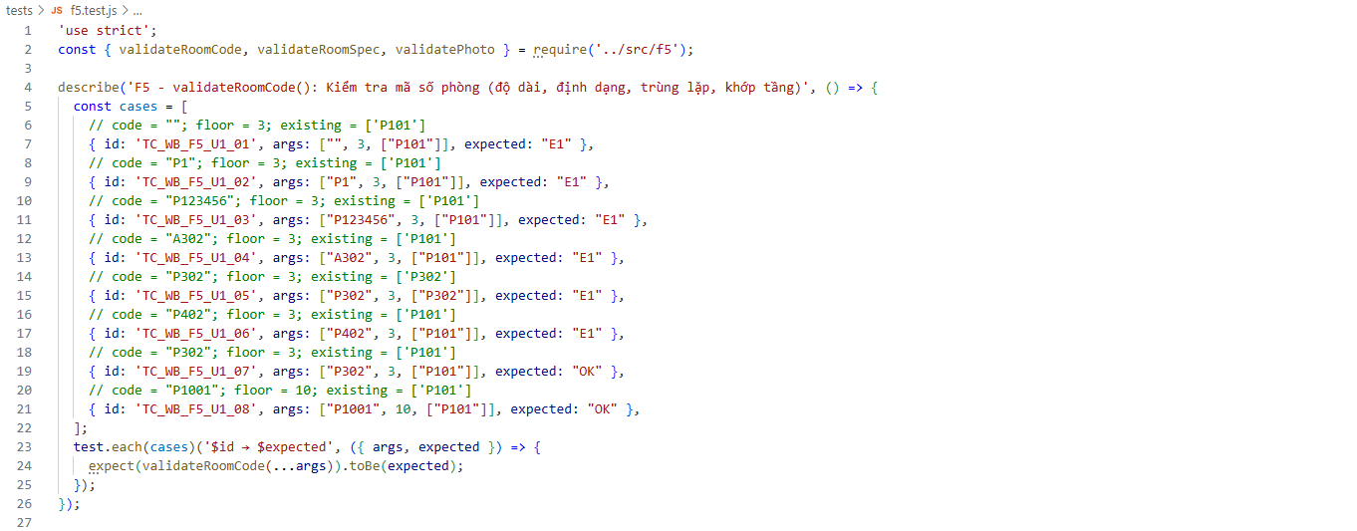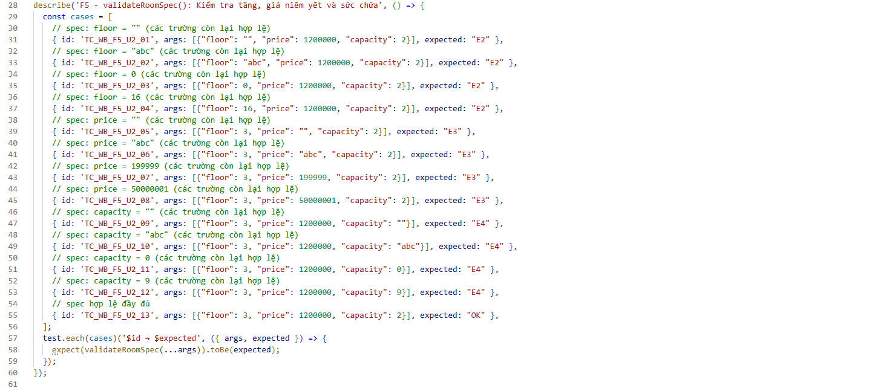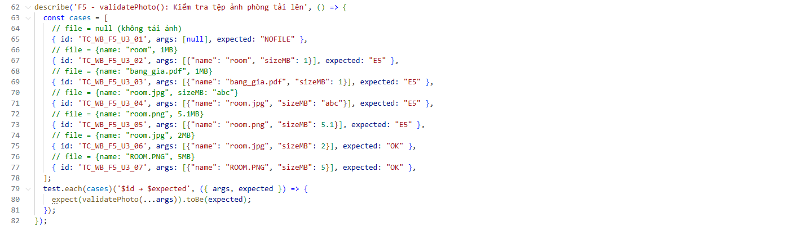
Kết quả chạy lệnh npx jest tests/f5.test.js --verbose --coverage:
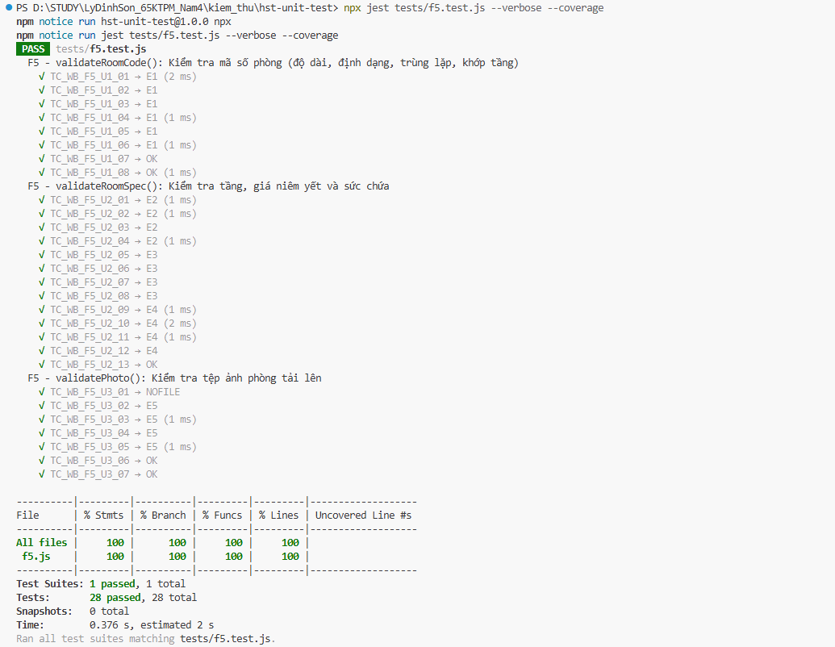
Tổng hợp độ bao phủ do Jest đo được:
File | % Stmts | % Branch | % Funcs | % Lines | Số ca đạt
src/f5.js | 100% | 100% | 100% | 100% | 28 / 28
Giải thích kết quả mong đợi hợp lệ và không hợp lệ: kết quả mong đợi của mỗi ca không lấy từ việc chạy mã mà xác định trước từ đặc tả. Ví dụ:
- TC_WB_F5_U1_01 – đầu vào: code = ""; floor = 3; existing = ['P101']. Kết quả mong đợi "E1" vì mã phòng bỏ trống (điều kiện 2.1: !code đúng), nên thực hiện nút 3 và trả về "E1". Nguồn: Mục 3.9.2 (Mã phòng: 3–6 ký tự, duy nhất) và 3.9.4 (Ngoại lệ 1: chỉ nêu E1 cho trùng mã). Các lỗi sai độ dài, sai tiền tố P hoặc chữ số đầu lệch số tầng (BR_F5_01) được nhóm gộp vào E1.
- TC_WB_F5_U1_08 – đầu vào: code = "P1001"; floor = 10; existing = ['P101']. Kết quả mong đợi "OK" vì mã đúng định dạng, chưa tồn tại và chữ số đầu khớp số tầng, nên thực hiện nút 11 và trả về "OK". Nguồn: Mã thỏa mục 3.9.2 và BR_F5_01 nên được phép lưu phòng mới.
- TC_WB_F5_U2_01 – đầu vào: spec: floor = "" (các trường còn lại hợp lệ). Kết quả mong đợi "E2" vì tầng để trống (điều kiện 3.1: spec.floor === "" đúng), nên thực hiện nút 4 và trả về "E2". Nguồn: Mục 3.9.2 (Vị trí tầng: nguyên 1–15) và 3.9.4 (Ngoại lệ 2).
Nhận xét: toàn bộ 28 ca kiểm thử của chức năng F5 đều đạt; độ bao phủ do Jest đo là 100% câu lệnh, 100% nhánh, 100% hàm, 100% dòng, khớp với việc đã thiết kế ca theo C1, C2, C3 và All-p-use ở mục 3.10.3. Nếu một ca không đạt, Jest hiển thị giá trị nhận được (Received) và giá trị mong đợi (Expected) để lập trình viên xác định lỗi nằm ở mã hay ở đặc tả.

3.11. ĐẶC TẢ CHI TIẾT CHỨC NĂNG F6: QUẢN LÝ SỰ KIỆN VÀ MÃ GIẢM GIÁ VOUCHER

3.11.1. Mô tả tổng quan Use Case
Mã Use Case (Use Case ID) | UC-SON-02
Tên Use Case (Use Case Name) | Quản lý Chương trình Khuyến mãi, Chiến dịch Voucher & Mã ưu đãi đa kênh
Người thực hiện & Ngày tạo | Lý Đình Sơn — 14/09/2026
Tác nhân kích hoạt (Actor) | Nhân viên Marketing, Quản lý khách sạn (Manager)
Điều kiện tiên quyết  (Pre-conditions) | Người dùng đăng nhập với quyền Marketing/Admin trong hệ thống PMS; danh mục hạng phòng F5 đã có dữ liệu để thiết lập phạm vi áp dụng.
Điều kiện sau thành công  (Post-conditions) | Chiến dịch voucher được kích hoạt thành công trên toàn hệ thống; mã voucher sẵn sàng được gọi tại bước Đặt phòng cọc trực tuyến F2 của Huỳnh; tự động giám sát số lượng phát hành.
Kích hoạt (Trigger) | Quản lý nhấn nút 'Kích hoạt phát hành' trên trang quản trị sự kiện & voucher.

3.11.2. Yêu cầu dữ liệu đầu vào (Input Data Requirements)
- Tên chương trình sự kiện (Event Title): Kiểu Chuỗi ký tự (String). Bắt buộc nhập. Độ dài từ 5 đến 100 ký tự. Không chứa các ký tự đặc biệt nguy hiểm (<, >, script). Nếu sai báo lỗi E1.
- Mã Voucher phát hành (Voucher Coupon Code): Kiểu Chuỗi ký tự (String in hoa không dấu). Bắt buộc nhập. Độ dài từ 4 đến 15 ký tự chữ và số (Ví dụ: 'HST2026', 'SUMMER15'). Không được trùng với mã đang hoạt động. Nếu sai báo lỗi E2.
- Tỷ lệ giảm giá (Discount Percentage %): Kiểu Số thực (Float/Percentage). Bắt buộc nhập. Ràng buộc: Giảm từ 1% đến 70% tổng giá trị phòng. Nếu nhập <= 0% hoặc > 70% thì báo lỗi E3 (chính sách chống bán phá giá).
- Ngày bắt đầu hiệu lực (Start Date): Kiểu Date (YYYY-MM-DD). Bắt buộc chọn. Ngày bắt đầu phải lớn hơn hoặc bằng ngày hiện tại (>= Ngày tạo). Nếu nhỏ hơn ngày hiện tại báo lỗi E4.
- Ngày kết thúc hiệu lực (End Date): Kiểu Date (YYYY-MM-DD). Bắt buộc chọn. Ngày kết thúc phải lớn hơn hoặc bằng ngày bắt đầu (>= Ngày bắt đầu). Nếu nhỏ hơn báo lỗi E5.
- Số lượng voucher phát hành (Total Quantity): Kiểu Số nguyên (Integer). Bắt buộc nhập. Miền giá trị từ 1 đến 10, 000 lượt dùng. Nếu nhập <= 0 thì báo lỗi E6.

3.11.3. Luồng sự kiện chính (Basic Flow)
- Bước 1: Người quản lý truy cập menu [Marketing & Khuyến mại] -> chọn [Quản lý Voucher & Sự kiện].
- Bước 2: Nhấn nút [Tạo sự kiện ưu đãi mới].
- Bước 3: Nhập Tên sự kiện (ví dụ: 'Chào hè rực rỡ 2026') và Mã coupon ('SUMMER2026').
- Bước 4: Nhập Mức giảm giá (ví dụ: '15%') và Số lượng phát hành (ví dụ: '500' lượt).
- Bước 5: Chọn Ngày bắt đầu (hôm nay) và Ngày kết thúc (sau 30 ngày).
- Bước 6: Nhấn nút [Kích hoạt phát hành].
- Bước 7: Hệ thống kiểm tra tính hợp lệ của dữ liệu, chuyển trạng thái chương trình sang 'Active', lưu vào CSDL và đồng bộ lên cổng khách hàng trực tuyến (Đầu ra S1).

3.11.4. Luồng sự kiện ngoại lệ
- Ngoại lệ 1 (E1 - Tiêu đề quá ngắn/rỗng): Tiêu đề dưới 5 ký tự. Báo lỗi: "Tên sự kiện phải từ 5 đến 100 ký tự!"
- Ngoại lệ 2 (E2 - Trùng mã voucher): Mã coupon trùng với mã đang có hiệu lực. Báo lỗi: "Mã Voucher này đã tồn tại trên hệ thống!"
- Ngoại lệ 3 (E3 - Tỷ lệ giảm vượt trần 70%): Nhập giảm giá 75% hoặc 0%. Báo lỗi: "Mức giảm giá voucher phải từ 1% đến 70%!"
- Ngoại lệ 4 (E4 - Ngày bắt đầu ở quá khứ): Chọn ngày bắt đầu nhỏ hơn hôm nay. Báo lỗi: "Ngày bắt đầu không thể nhỏ hơn ngày hiện tại!"
- Ngoại lệ 5 (E5 - Ngày kết thúc trước ngày bắt đầu): Chọn ngày kết thúc < ngày bắt đầu. Báo lỗi: "Ngày kết thúc phải lớn hơn hoặc bằng ngày bắt đầu!"

3.11.5. Quy tắc nghiệp vụ (Business Rules)
- BR_F6_01: Mỗi đơn đặt phòng chỉ được áp dụng tối đa 01 mã voucher (không áp dụng cộng dồn nhiều mã coupon cùng lúc).
- BR_F6_02: Vòng đời voucher tự động: Khi thời gian máy chủ vượt qua Ngày kết thúc 23:59:59 hoặc Số lượng đã dùng đạt 100%, hệ thống tự động khóa trạng thái voucher sang 'Expired/Out of Stock' và không cho phép khách nhập mã tại F2 nữa.

3.12. THIẾT KẾ KIỂM THỬ HỘP ĐEN CHO CHỨC NĂNG F6 (QUẢN LÝ SỰ KIỆN & VOUCHER)
Chức năng F6 được thiết kế kiểm thử bằng: (1) Phân tích giá trị biên (BVA) cho tỷ lệ giảm giá % và thời gian hiệu lực; (2) Kiểm thử chuyển đổi trạng thái (State Transition Testing) cho vòng đời mã voucher.

3.12.1. Phân tích giá trị biên (BVA) và Phân vùng tương đương (EP) cho F6
Trường  kiểm thử | Phân vùng  hợp lệ | Phân vùng  không hợp lệ | Giá trị  biên kiểm thử (BVA)
Tỷ lệ giảm giá (%) | Số thực từ 1% đến 70% | I1: Mức giảm <= 0%  I2: Mức giảm >= 71% | - Biên dưới: 0% (Lỗi), 1% (Hợp lệ)  - Biên trên: 70% (Hợp lệ), 71% (Lỗi E3)
Thời gian hiệu lực  (Start - End Date) | Start >= Today  và End >= Start | I3: Start < Today (Quá khứ)  I4: End < Start | - Biên Start: Today - 1 (Lỗi E4), Today (Hợp lệ)  - Biên End: Start (Hợp lệ - 1 ngày), Start - 1 (Lỗi E5)
Mã Voucher Code | Chuỗi in hoa 4-15 ký tự duy nhất | I5: Dưới 4 ký tự  I6: Bị trùng mã đang tồn tại | - Biên độ dài: 3 ký tự (Lỗi), 4 ký tự (Hợp lệ), 15 ký tự (Hợp lệ), 16 ký tự (Lỗi)
Số lượng phát hành | Số nguyên từ 1 đến 10, 000 | I7: Số lượng <= 0  I8: Vượt 10, 000 | - Biên: 0 (Lỗi), 1 (Hợp lệ), 10, 000 (Hợp lệ)

3.12.2. Kiểm thử chuyển đổi trạng thái (State Transition Testing) cho Vòng đời Voucher
Trạng thái  hiện tại | Sự kiện kích hoạt (Event) | Điều kiện bảo vệ  (Guard) | Trạng thái  tiếp theo | Hành động hệ thống
S0: Bản nháp (Draft) | Quản lý nhấn  [Lưu nháp] | Dữ liệu chưa đầy đủ | S0: Bản nháp (Draft) | Lưu thông tin chưa hiển thị ra ngoài.
S0: Bản nháp (Draft) | Quản lý nhấn  [Kích hoạt] | Đủ thông tin & Start = Today | S1: Đang hoạt động (Active) | Kích hoạt mã, cho phép khách dùng.
S0: Bản nháp (Draft) | Quản lý nhấn  [Kích hoạt] | Start > Today (Tương lai) | S2: Chờ hiệu lực (Scheduled) | Đếm ngược đến ngày bắt đầu mới active.
S1: Đang hoạt động | Hết số lượng  phát hành | Đã dùng = Tổng số phát hành | S3: Hết lượt (Depleted) | Khóa mã, hiển thị hết lượt dùng.
S1: Đang hoạt động | Hết ngày hiệu lực  (End Date) | Current Time > End Date 23:59 | S4: Hết hạn (Expired) | Khóa mã, từ chối áp dụng tại F2.
S1: Đang hoạt động | Quản lý nhấn  [Tạm dừng sự kiện] | Quản lý chủ động can thiệp | S5: Tạm dừng (Suspended) | Ẩn mã tạm thời khỏi hệ thống.

3.12.3. Bảng các ca kiểm thử tổng hợp cho Chức năng F6
Mã TC | Mục đích  kiểm thử | Mã Voucher | % Giảm | Ngày BĐ | Ngày KT | Số lượng | Kết quả  mong đợi
TC_F6_01 | Tạo sự kiện voucher hợp lệ kích hoạt ngay | HST2026 | 10% | Today | Today + 30 | 500 | Mã S1: Tạo thành công, trạng thái 'Active', áp dụng được ngay.
TC_F6_02 | Kiểm tra giá trị biên dưới % giảm giá (1%) | MIN01 | 1% | Today | Today + 10 | 100 | Mã S1: Kích hoạt thành công voucher giảm 1%.
TC_F6_03 | Kiểm tra giá trị biên trên % giảm giá (70%) | MAX70 | 70% | Today | Today + 10 | 50 | Mã S1: Kích hoạt thành công voucher giảm tối đa 70%.
TC_F6_04 | Kiểm tra biên lỗi % giảm giá vượt trần (71%) | OVER71 | 71% | Today | Today + 10 | 50 | Mã E3: Báo lỗi 'Mức giảm giá voucher phải từ 1% đến 70%!'
TC_F6_05 | Kiểm tra biên lỗi % giảm giá bằng 0% | ZERO0 | 0% | Today | Today + 10 | 50 | Mã E3: Báo lỗi 'Mức giảm giá voucher phải từ 1% đến 70%!'
TC_F6_06 | Kiểm tra biên lỗi: Ngày bắt đầu ở quá khứ | PAST01 | 15% | Today - 1 | Today + 5 | 100 | Mã E4: Báo lỗi 'Ngày bắt đầu không thể nhỏ hơn ngày hiện tại!'
TC_F6_07 | Kiểm tra biên lỗi: Ngày kết thúc < Ngày bắt đầu | ERR_DATE | 15% | Today + 5 | Today + 3 | 100 | Mã E5: Báo lỗi 'Ngày kết thúc phải lớn hơn hoặc bằng ngày bắt đầu!'
TC_F6_08 | Kiểm tra trạng thái khi voucher hết lượt dùng | HST2026 | 10% | Today | Today + 10 | Đã dùng 500/500 | Mã S3: Hệ thống tự động chuyển trạng thái sang 'Depleted', từ chối áp dụng.

3.12.4. Kiểm thử hộp trắng cho chức năng F6 (Quản lý sự kiện & mã giảm giá Voucher)
Nhóm xây dựng 3 đơn vị kiểm thử hộp trắng cho chức năng F6 dựa trên đặc tả các mục 3.11.2 – 3.11.5 (dữ liệu đầu vào, luồng ngoại lệ và quy tắc nghiệp vụ). Người thực hiện: Lý Đình Sơn. Độ đo C1, C2, C3, All-p-use, quy ước nút, KT, ĐQD và cách đọc cột "Giải thích kết quả mong đợi" như đã trình bày ở mục 3.2.4.
Ghi chú về đặc tả: bảng chuyển trạng thái mục 3.12.2 có các trạng thái S1 Active, S2 Scheduled, S3 Depleted, S4 Expired, S5 Suspended; hàm voucherStatus() ưu tiên Suspended, rồi Depleted, Expired, Scheduled. BR_F6_01 (tối đa một voucher cho mỗi đơn) được kiểm tra trong redeemVoucher().
Đơn vị kiểm thử 1: validateVoucherForm() – Kiểm tra biểu mẫu phát hành voucher
Cơ sở đặc tả: Tên sự kiện 5–100 ký tự, không có <, >, script (E1); mã 4–15 ký tự in hoa/số, không trùng (E2); giảm 1–70% (E3); ngày bắt đầu >= hôm nay (E4); ngày kết thúc >= ngày bắt đầu (E5); số lượng 1–10, 000 (E6).
a) Kiểm thử dòng điều khiển (độ đo C1, C2, C3)
Mã nguồn tham chiếu của đơn vị, đã đánh số nút trực tiếp vào từng dòng lệnh (số đỏ ở lề trái; nhãn đỏ nhỏ phía trên điều kiện phức là các điều kiện con dùng cho C3):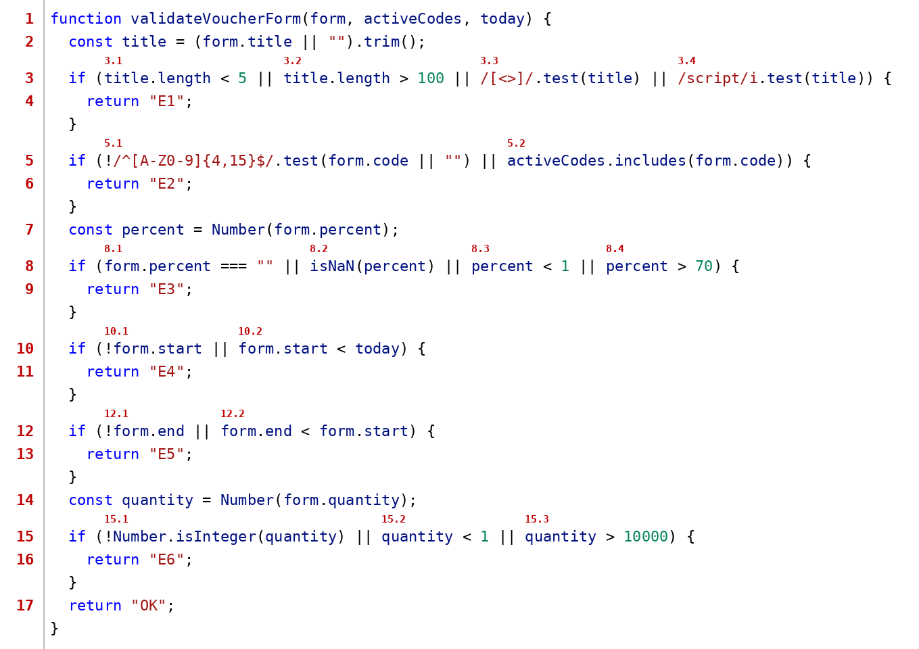
Đồ thị dòng điều khiển cho kiểm tra biểu mẫu phát hành voucher (C1, C2): có P = 6 điểm quyết định (mỗi if hoặc vòng for tính một điểm) nên độ phức tạp chu trình V(G) = P + 1 = 7, tức là có 7 đường độc lập cơ bản và cần tối thiểu 7 ca kiểm thử để phủ chúng.
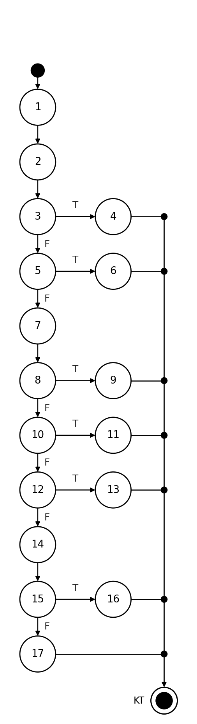
Ca kiểm thử với độ đo C1 (mỗi câu lệnh/nút được thực hiện ít nhất một lần – 7 ca):
STT | Đường đi | Đầu vào | Kết quả mong đợi | Giải thích kết quả mong đợi (từ đâu mà có)
1 | 1, 2, 3, 4, KT | TC_WB_F6_U1_01  form: title = null (các trường còn lại hợp lệ); activeCodes = ["HST2026"]; today = 11/10/2026 | E1: Tên sự kiện phải từ 5 đến 100 ký tự, không chứa ký tự nguy hiểm | Tên rỗng/null hoặc "Hè" chỉ có 2 ký tự, ngắn hơn 5 (điều kiện 3.1: title.length < 5 đúng), nên thực hiện nút 4 và trả về "E1".  Nguồn: Mục 3.11.2 (Tên sự kiện 5–100 ký tự, không chứa <, >, script) và 3.11.4 (Ngoại lệ 1).
2 | 1, 2, 3, 5, 6, KT | TC_WB_F6_U1_06  form: code = "" (các trường còn lại hợp lệ); activeCodes = ["HST2026"]; today = 11/10/2026 | E2: Mã Voucher không hợp lệ hoặc đã tồn tại | Mã để trống hoặc viết thường ("hst2026"), không đúng định dạng in hoa (điều kiện 5.1: !/^[A-Z0-9]{4, 15}$/.test(form.code || "") đúng), nên thực hiện nút 6 và trả về "E2".  Nguồn: Mục 3.11.2 (Mã 4–15 ký tự in hoa không dấu, không trùng mã đang hoạt động) và 3.11.4 (Ngoại lệ 2).
3 | 1, 2, 3, 5, 7, 8, 9, KT | TC_WB_F6_U1_09  form: percent = "" (các trường còn lại hợp lệ); activeCodes = ["HST2026"]; today = 11/10/2026 | E3: Mức giảm giá phải từ 1% đến 70% | Tỷ lệ giảm để trống (điều kiện 8.1: form.percent === "" đúng), nên thực hiện nút 9 và trả về "E3".  Nguồn: Mục 3.11.2 (Giảm 1–70%, chính sách chống bán phá giá) và 3.11.4 (Ngoại lệ 3).
4 | 1, 2, 3, 5, 7, 8, 10, 11, KT | TC_WB_F6_U1_13  form: start = "" (các trường còn lại hợp lệ); activeCodes = ["HST2026"]; today = 11/10/2026 | E4: Ngày bắt đầu không thể nhỏ hơn ngày hiện tại | Ngày bắt đầu bỏ trống (điều kiện 10.1: !form.start đúng), nên thực hiện nút 11 và trả về "E4".  Nguồn: Mục 3.11.2 (Ngày bắt đầu >= ngày hiện tại) và 3.11.4 (Ngoại lệ 4).
5 | 1, 2, 3, 5, 7, 8, 10, 12, 13, KT | TC_WB_F6_U1_15  form: end = "" (các trường còn lại hợp lệ); activeCodes = ["HST2026"]; today = 11/10/2026 | E5: Ngày kết thúc phải >= ngày bắt đầu | Ngày kết thúc bỏ trống (điều kiện 12.1: !form.end đúng), nên thực hiện nút 13 và trả về "E5".  Nguồn: Mục 3.11.2 (Ngày kết thúc >= ngày bắt đầu) và 3.11.4 (Ngoại lệ 5).
6 | 1, 2, 3, 5, 7, 8, 10, 12, 14, 15, 16, KT | TC_WB_F6_U1_17  form: quantity = "abc" (các trường còn lại hợp lệ); activeCodes = ["HST2026"]; today = 11/10/2026 | E6: Số lượng phát hành phải từ 1 đến 10, 000 | Số lượng "abc" không phải số nguyên (điều kiện 15.1: !Number.isInteger(quantity) đúng), nên thực hiện nút 16 và trả về "E6".  Nguồn: Mục 3.11.2 (Số lượng nguyên 1–10, 000; <= 0 báo E6).
7 | 1, 2, 3, 5, 7, 8, 10, 12, 14, 15, 17, KT | TC_WB_F6_U1_20  form hợp lệ đầy đủ; activeCodes = ["HST2026"]; today = 11/10/2026 | Hợp lệ, cho phép lưu và phát hành voucher | Mọi trường đều nằm trong miền hợp lệ, nên thực hiện nút 17 và trả về "OK".  Nguồn: Mọi trường thỏa mục 3.11.2 nên voucher được tạo ở trạng thái chờ hiệu lực/hoạt động (mục 3.12.2, BR_F6_02).
Ca kiểm thử với độ đo C2 (mỗi điểm quyết định được thực hiện ít nhất một lần ở cả nhánh đúng T và nhánh sai F – 7 ca):
STT | ĐQD | Đường đi | Đầu vào | Kết quả mong đợi | Giải thích kết quả mong đợi (từ đâu mà có)
1 | 3 | 1, 2, 3(T), 4, KT | TC_WB_F6_U1_01  form: title = null (các trường còn lại hợp lệ); activeCodes = ["HST2026"]; today = 11/10/2026 | E1: Tên sự kiện phải từ 5 đến 100 ký tự, không chứa ký tự nguy hiểm | Tên rỗng/null hoặc "Hè" chỉ có 2 ký tự, ngắn hơn 5 (điều kiện 3.1: title.length < 5 đúng), nên thực hiện nút 4 và trả về "E1".  Nguồn: Mục 3.11.2 (Tên sự kiện 5–100 ký tự, không chứa <, >, script) và 3.11.4 (Ngoại lệ 1).
2 | 3, 5 | 1, 2, 3(F), 5(T), 6, KT | TC_WB_F6_U1_06  form: code = "" (các trường còn lại hợp lệ); activeCodes = ["HST2026"]; today = 11/10/2026 | E2: Mã Voucher không hợp lệ hoặc đã tồn tại | Mã để trống hoặc viết thường ("hst2026"), không đúng định dạng in hoa (điều kiện 5.1: !/^[A-Z0-9]{4, 15}$/.test(form.code || "") đúng), nên thực hiện nút 6 và trả về "E2".  Nguồn: Mục 3.11.2 (Mã 4–15 ký tự in hoa không dấu, không trùng mã đang hoạt động) và 3.11.4 (Ngoại lệ 2).
3 | 3, 5, 8 | 1, 2, 3(F), 5(F), 7, 8(T), 9, KT | TC_WB_F6_U1_09  form: percent = "" (các trường còn lại hợp lệ); activeCodes = ["HST2026"]; today = 11/10/2026 | E3: Mức giảm giá phải từ 1% đến 70% | Tỷ lệ giảm để trống (điều kiện 8.1: form.percent === "" đúng), nên thực hiện nút 9 và trả về "E3".  Nguồn: Mục 3.11.2 (Giảm 1–70%, chính sách chống bán phá giá) và 3.11.4 (Ngoại lệ 3).
4 | 3, 5, 8, 10 | 1, 2, 3(F), 5(F), 7, 8(F), 10(T), 11, KT | TC_WB_F6_U1_13  form: start = "" (các trường còn lại hợp lệ); activeCodes = ["HST2026"]; today = 11/10/2026 | E4: Ngày bắt đầu không thể nhỏ hơn ngày hiện tại | Ngày bắt đầu bỏ trống (điều kiện 10.1: !form.start đúng), nên thực hiện nút 11 và trả về "E4".  Nguồn: Mục 3.11.2 (Ngày bắt đầu >= ngày hiện tại) và 3.11.4 (Ngoại lệ 4).
5 | 3, 5, 8, 10, 12 | 1, 2, 3(F), 5(F), 7, 8(F), 10(F), 12(T), 13, KT | TC_WB_F6_U1_15  form: end = "" (các trường còn lại hợp lệ); activeCodes = ["HST2026"]; today = 11/10/2026 | E5: Ngày kết thúc phải >= ngày bắt đầu | Ngày kết thúc bỏ trống (điều kiện 12.1: !form.end đúng), nên thực hiện nút 13 và trả về "E5".  Nguồn: Mục 3.11.2 (Ngày kết thúc >= ngày bắt đầu) và 3.11.4 (Ngoại lệ 5).
6 | 3, 5, 8, 10, 12, 15 | 1, 2, 3(F), 5(F), 7, 8(F), 10(F), 12(F), 14, 15(T), 16, KT | TC_WB_F6_U1_17  form: quantity = "abc" (các trường còn lại hợp lệ); activeCodes = ["HST2026"]; today = 11/10/2026 | E6: Số lượng phát hành phải từ 1 đến 10, 000 | Số lượng "abc" không phải số nguyên (điều kiện 15.1: !Number.isInteger(quantity) đúng), nên thực hiện nút 16 và trả về "E6".  Nguồn: Mục 3.11.2 (Số lượng nguyên 1–10, 000; <= 0 báo E6).
7 | 3, 5, 8, 10, 12, 15 | 1, 2, 3(F), 5(F), 7, 8(F), 10(F), 12(F), 14, 15(F), 17, KT | TC_WB_F6_U1_20  form hợp lệ đầy đủ; activeCodes = ["HST2026"]; today = 11/10/2026 | Hợp lệ, cho phép lưu và phát hành voucher | Mọi trường đều nằm trong miền hợp lệ, nên thực hiện nút 17 và trả về "OK".  Nguồn: Mọi trường thỏa mục 3.11.2 nên voucher được tạo ở trạng thái chờ hiệu lực/hoạt động (mục 3.12.2, BR_F6_02).
Đồ thị dòng điều khiển cho kiểm tra biểu mẫu phát hành voucher (C3): các điều kiện phức được tách thành điều kiện con (nút 3 tách thành 3.1, 3.2, 3.3, 3.4; nút 5 tách thành 5.1, 5.2; nút 8 tách
thành 8.1, 8.2, 8.3, 8.4; nút 10 tách thành 10.1, 10.2; nút 12 tách thành 12.1, 12.2; nút 15 tách thành 15.1, 15.2, 15.3).
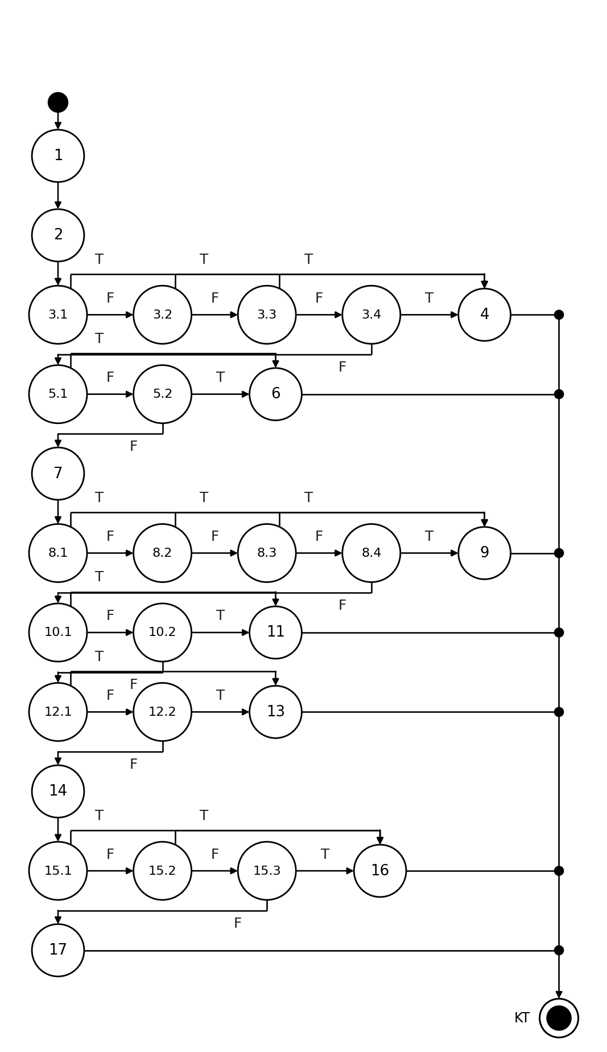
Ca kiểm thử với độ đo C3 (mỗi điều kiện con ở cả giá trị T và F – 18 ca):
STT | ĐK con | Đường đi | Đầu vào | Kết quả mong đợi | Giải thích kết quả mong đợi (từ đâu mà có)
1 | 3.1 | 1, 2, 3.1(T), 4, KT | TC_WB_F6_U1_01  form: title = null (các trường còn lại hợp lệ); activeCodes = ["HST2026"]; today = 11/10/2026 | E1: Tên sự kiện phải từ 5 đến 100 ký tự, không chứa ký tự nguy hiểm | Tên rỗng/null hoặc "Hè" chỉ có 2 ký tự, ngắn hơn 5 (điều kiện 3.1: title.length < 5 đúng), nên thực hiện nút 4 và trả về "E1".  Nguồn: Mục 3.11.2 (Tên sự kiện 5–100 ký tự, không chứa <, >, script) và 3.11.4 (Ngoại lệ 1).
2 | 3.1, 3.2 | 1, 2, 3.1(F), 3.2(T), 4, KT | TC_WB_F6_U1_03  form: title = "aaaaaaaaaaaaaaaaaaaaaaaaaaaaaaaaaaaaaaaaaaaaaaaaaaaaaaaaaaaaaaaaaaaaaaaaaaaaaaaaaaaaaaaaaaaaaaaaaaaaa" (các trường còn lại hợp lệ); activeCodes = ["HST2026"]; today = 11/10/2026 | E1: Tên sự kiện phải từ 5 đến 100 ký tự, không chứa ký tự nguy hiểm | Tên dài 101 ký tự, vượt 100 (điều kiện 3.2: title.length > 100 đúng), nên thực hiện nút 4 và trả về "E1".  Nguồn: Mục 3.11.2 (Tên sự kiện 5–100 ký tự, không chứa <, >, script) và 3.11.4 (Ngoại lệ 1).
3 | 3.1, 3.2, 3.3 | 1, 2, 3.1(F), 3.2(F), 3.3(T), 4, KT | TC_WB_F6_U1_04  form: title = "<b>Sale</b> mùa hè" (các trường còn lại hợp lệ); activeCodes = ["HST2026"]; today = 11/10/2026 | E1: Tên sự kiện phải từ 5 đến 100 ký tự, không chứa ký tự nguy hiểm | Tên chứa ký tự nguy hiểm "<" hoặc ">" (điều kiện 3.3: /[<>]/.test(title) đúng), nên thực hiện nút 4 và trả về "E1".  Nguồn: Mục 3.11.2 (Tên sự kiện 5–100 ký tự, không chứa <, >, script) và 3.11.4 (Ngoại lệ 1).
4 | 3.1, 3.2, 3.3, 3.4 | 1, 2, 3.1(F), 3.2(F), 3.3(F), 3.4(T), 4, KT | TC_WB_F6_U1_05  form: title = "Khuyến mãi SCRIPT mới" (các trường còn lại hợp lệ); activeCodes = ["HST2026"]; today = 11/10/2026 | E1: Tên sự kiện phải từ 5 đến 100 ký tự, không chứa ký tự nguy hiểm | Tên chứa từ khóa "script" (không phân biệt hoa thường) (điều kiện 3.4: /script/i.test(title) đúng), nên thực hiện nút 4 và trả về "E1".  Nguồn: Mục 3.11.2 (Tên sự kiện 5–100 ký tự, không chứa <, >, script) và 3.11.4 (Ngoại lệ 1).
5 | 3.1, 3.2, 3.3, 3.4, 5.1 | 1, 2, 3.1(F), 3.2(F), 3.3(F), 3.4(F), 5.1(T), 6, KT | TC_WB_F6_U1_06  form: code = "" (các trường còn lại hợp lệ); activeCodes = ["HST2026"]; today = 11/10/2026 | E2: Mã Voucher không hợp lệ hoặc đã tồn tại | Mã để trống hoặc viết thường ("hst2026"), không đúng định dạng in hoa (điều kiện 5.1: !/^[A-Z0-9]{4, 15}$/.test(form.code || "") đúng), nên thực hiện nút 6 và trả về "E2".  Nguồn: Mục 3.11.2 (Mã 4–15 ký tự in hoa không dấu, không trùng mã đang hoạt động) và 3.11.4 (Ngoại lệ 2).
6 | 3.1, 3.2, 3.3, 3.4, 5.1, 5.2 | 1, 2, 3.1(F), 3.2(F), 3.3(F), 3.4(F), 5.1(F), 5.2(T), 6, KT | TC_WB_F6_U1_08  form: code = "HST2026" (các trường còn lại hợp lệ); activeCodes = ["HST2026"]; today = 11/10/2026 | E2: Mã Voucher không hợp lệ hoặc đã tồn tại | Mã "HST2026" đã có trong danh sách mã đang hoạt động (điều kiện 5.2: activeCodes.includes(form.code) đúng), nên thực hiện nút 6 và trả về "E2".  Nguồn: Mục 3.11.2 (Mã 4–15 ký tự in hoa không dấu, không trùng mã đang hoạt động) và 3.11.4 (Ngoại lệ 2).
7 | 3.1, 3.2, 3.3, 3.4, 5.1, 5.2, 8.1 | 1, 2, 3.1(F), 3.2(F), 3.3(F), 3.4(F), 5.1(F), 5.2(F), 7, 8.1(T), 9, KT | TC_WB_F6_U1_09  form: percent = "" (các trường còn lại hợp lệ); activeCodes = ["HST2026"]; today = 11/10/2026 | E3: Mức giảm giá phải từ 1% đến 70% | Tỷ lệ giảm để trống (điều kiện 8.1: form.percent === "" đúng), nên thực hiện nút 9 và trả về "E3".  Nguồn: Mục 3.11.2 (Giảm 1–70%, chính sách chống bán phá giá) và 3.11.4 (Ngoại lệ 3).
8 | 3.1, 3.2, 3.3, 3.4, 5.1, 5.2, 8.1, 8.2 | 1, 2, 3.1(F), 3.2(F), 3.3(F), 3.4(F), 5.1(F), 5.2(F), 7, 8.1(F), 8.2(T), 9, KT | TC_WB_F6_U1_10  form: percent = "abc" (các trường còn lại hợp lệ); activeCodes = ["HST2026"]; today = 11/10/2026 | E3: Mức giảm giá phải từ 1% đến 70% | Tỷ lệ giảm "abc" không phải số (điều kiện 8.2: isNaN(percent) đúng), nên thực hiện nút 9 và trả về "E3".  Nguồn: Mục 3.11.2 (Giảm 1–70%, chính sách chống bán phá giá) và 3.11.4 (Ngoại lệ 3).
9 | 3.1, 3.2, 3.3, 3.4, 5.1, 5.2, 8.1, 8.2, 8.3 | 1, 2, 3.1(F), 3.2(F), 3.3(F), 3.4(F), 5.1(F), 5.2(F), 7, 8.1(F), 8.2(F), 8.3(T), 9, KT | TC_WB_F6_U1_11  form: percent = 0 (các trường còn lại hợp lệ); activeCodes = ["HST2026"]; today = 11/10/2026 | E3: Mức giảm giá phải từ 1% đến 70% | Tỷ lệ giảm 0% nhỏ hơn 1% (điều kiện 8.3: percent < 1 đúng), nên thực hiện nút 9 và trả về "E3".  Nguồn: Mục 3.11.2 (Giảm 1–70%, chính sách chống bán phá giá) và 3.11.4 (Ngoại lệ 3).
10 | 3.1, 3.2, 3.3, 3.4, 5.1, 5.2, 8.1, 8.2, 8.3, 8.4 | 1, 2, 3.1(F), 3.2(F), 3.3(F), 3.4(F), 5.1(F), 5.2(F), 7, 8.1(F), 8.2(F), 8.3(F), 8.4(T), 9, KT | TC_WB_F6_U1_12  form: percent = 71 (các trường còn lại hợp lệ); activeCodes = ["HST2026"]; today = 11/10/2026 | E3: Mức giảm giá phải từ 1% đến 70% | Tỷ lệ giảm 71% vượt trần 70% (điều kiện 8.4: percent > 70 đúng), nên thực hiện nút 9 và trả về "E3".  Nguồn: Mục 3.11.2 (Giảm 1–70%, chính sách chống bán phá giá) và 3.11.4 (Ngoại lệ 3).
11 | 3.1, 3.2, 3.3, 3.4, 5.1, 5.2, 8.1, 8.2, 8.3, 8.4, 10.1 | 1, 2, 3.1(F), 3.2(F), 3.3(F), 3.4(F), 5.1(F), 5.2(F), 7, 8.1(F), 8.2(F), 8.3(F), 8.4(F), 10.1(T), 11, KT | TC_WB_F6_U1_13  form: start = "" (các trường còn lại hợp lệ); activeCodes = ["HST2026"]; today = 11/10/2026 | E4: Ngày bắt đầu không thể nhỏ hơn ngày hiện tại | Ngày bắt đầu bỏ trống (điều kiện 10.1: !form.start đúng), nên thực hiện nút 11 và trả về "E4".  Nguồn: Mục 3.11.2 (Ngày bắt đầu >= ngày hiện tại) và 3.11.4 (Ngoại lệ 4).
12 | 3.1, 3.2, 3.3, 3.4, 5.1, 5.2, 8.1, 8.2, 8.3, 8.4, 10.1, 10.2 | 1, 2, 3.1(F), 3.2(F), 3.3(F), 3.4(F), 5.1(F), 5.2(F), 7, 8.1(F), 8.2(F), 8.3(F), 8.4(F), 10.1(F), 10.2(T), 11, KT | TC_WB_F6_U1_14  form: start = "2026-10-10" (các trường còn lại hợp lệ); activeCodes = ["HST2026"]; today = 11/10/2026 | E4: Ngày bắt đầu không thể nhỏ hơn ngày hiện tại | Ngày bắt đầu 10/10 nhỏ hơn hôm nay 11/10 (điều kiện 10.2: form.start < today đúng), nên thực hiện nút 11 và trả về "E4".  Nguồn: Mục 3.11.2 (Ngày bắt đầu >= ngày hiện tại) và 3.11.4 (Ngoại lệ 4).
13 | 3.1, 3.2, 3.3, 3.4, 5.1, 5.2, 8.1, 8.2, 8.3, 8.4, 10.1, 10.2, 12.1 | 1, 2, 3.1(F), 3.2(F), 3.3(F), 3.4(F), 5.1(F), 5.2(F), 7, 8.1(F), 8.2(F), 8.3(F), 8.4(F), 10.1(F), 10.2(F), 12.1(T), 13, KT | TC_WB_F6_U1_15  form: end = "" (các trường còn lại hợp lệ); activeCodes = ["HST2026"]; today = 11/10/2026 | E5: Ngày kết thúc phải >= ngày bắt đầu | Ngày kết thúc bỏ trống (điều kiện 12.1: !form.end đúng), nên thực hiện nút 13 và trả về "E5".  Nguồn: Mục 3.11.2 (Ngày kết thúc >= ngày bắt đầu) và 3.11.4 (Ngoại lệ 5).
14 | 3.1, 3.2, 3.3, 3.4, 5.1, 5.2, 8.1, 8.2, 8.3, 8.4, 10.1, 10.2, 12.1, 12.2 | 1, 2, 3.1(F), 3.2(F), 3.3(F), 3.4(F), 5.1(F), 5.2(F), 7, 8.1(F), 8.2(F), 8.3(F), 8.4(F), 10.1(F), 10.2(F), 12.1(F), 12.2(T), 13, KT | TC_WB_F6_U1_16  form: end = "2026-10-05" (các trường còn lại hợp lệ); activeCodes = ["HST2026"]; today = 11/10/2026 | E5: Ngày kết thúc phải >= ngày bắt đầu | Ngày kết thúc 05/10 trước ngày bắt đầu 11/10 (điều kiện 12.2: form.end < form.start đúng), nên thực hiện nút 13 và trả về "E5".  Nguồn: Mục 3.11.2 (Ngày kết thúc >= ngày bắt đầu) và 3.11.4 (Ngoại lệ 5).
15 | 3.1, 3.2, 3.3, 3.4, 5.1, 5.2, 8.1, 8.2, 8.3, 8.4, 10.1, 10.2, 12.1, 12.2, 15.1 | 1, 2, 3.1(F), 3.2(F), 3.3(F), 3.4(F), 5.1(F), 5.2(F), 7, 8.1(F), 8.2(F), 8.3(F), 8.4(F), 10.1(F), 10.2(F), 12.1(F), 12.2(F), 14, 15.1(T), 16, KT | TC_WB_F6_U1_17  form: quantity = "abc" (các trường còn lại hợp lệ); activeCodes = ["HST2026"]; today = 11/10/2026 | E6: Số lượng phát hành phải từ 1 đến 10, 000 | Số lượng "abc" không phải số nguyên (điều kiện 15.1: !Number.isInteger(quantity) đúng), nên thực hiện nút 16 và trả về "E6".  Nguồn: Mục 3.11.2 (Số lượng nguyên 1–10, 000; <= 0 báo E6).
16 | 3.1, 3.2, 3.3, 3.4, 5.1, 5.2, 8.1, 8.2, 8.3, 8.4, 10.1, 10.2, 12.1, 12.2, 15.1, 15.2 | 1, 2, 3.1(F), 3.2(F), 3.3(F), 3.4(F), 5.1(F), 5.2(F), 7, 8.1(F), 8.2(F), 8.3(F), 8.4(F), 10.1(F), 10.2(F), 12.1(F), 12.2(F), 14, 15.1(F), 15.2(T), 16, KT | TC_WB_F6_U1_18  form: quantity = 0 (các trường còn lại hợp lệ); activeCodes = ["HST2026"]; today = 11/10/2026 | E6: Số lượng phát hành phải từ 1 đến 10, 000 | Số lượng 0 nhỏ hơn 1 (điều kiện 15.2: quantity < 1 đúng), nên thực hiện nút 16 và trả về "E6".  Nguồn: Mục 3.11.2 (Số lượng nguyên 1–10, 000; <= 0 báo E6).
17 | 3.1, 3.2, 3.3, 3.4, 5.1, 5.2, 8.1, 8.2, 8.3, 8.4, 10.1, 10.2, 12.1, 12.2, 15.1, 15.2, 15.3 | 1, 2, 3.1(F), 3.2(F), 3.3(F), 3.4(F), 5.1(F), 5.2(F), 7, 8.1(F), 8.2(F), 8.3(F), 8.4(F), 10.1(F), 10.2(F), 12.1(F), 12.2(F), 14, 15.1(F), 15.2(F), 15.3(T), 16, KT | TC_WB_F6_U1_19  form: quantity = 10001 (các trường còn lại hợp lệ); activeCodes = ["HST2026"]; today = 11/10/2026 | E6: Số lượng phát hành phải từ 1 đến 10, 000 | Số lượng 10, 001 vượt 10, 000 (điều kiện 15.3: quantity > 10000 đúng), nên thực hiện nút 16 và trả về "E6".  Nguồn: Mục 3.11.2 (Số lượng nguyên 1–10, 000; <= 0 báo E6).
18 | 3.1, 3.2, 3.3, 3.4, 5.1, 5.2, 8.1, 8.2, 8.3, 8.4, 10.1, 10.2, 12.1, 12.2, 15.1, 15.2, 15.3 | 1, 2, 3.1(F), 3.2(F), 3.3(F), 3.4(F), 5.1(F), 5.2(F), 7, 8.1(F), 8.2(F), 8.3(F), 8.4(F), 10.1(F), 10.2(F), 12.1(F), 12.2(F), 14, 15.1(F), 15.2(F), 15.3(F), 17, KT | TC_WB_F6_U1_20  form hợp lệ đầy đủ; activeCodes = ["HST2026"]; today = 11/10/2026 | Hợp lệ, cho phép lưu và phát hành voucher | Mọi trường đều nằm trong miền hợp lệ, nên thực hiện nút 17 và trả về "OK".  Nguồn: Mọi trường thỏa mục 3.11.2 nên voucher được tạo ở trạng thái chờ hiệu lực/hoạt động (mục 3.12.2, BR_F6_02).
b) Kiểm thử dòng dữ liệu (độ đo All-p-use)
Sơ đồ dòng dữ liệu của validateVoucherForm(): số đỏ là số thứ tự đỉnh, điều kiện được ghi trên từng cạnh (NULL là đỉnh quyết định chỉ chứa điều kiện); các tham số form, activeCodes, today được định nghĩa tại đỉnh 1:
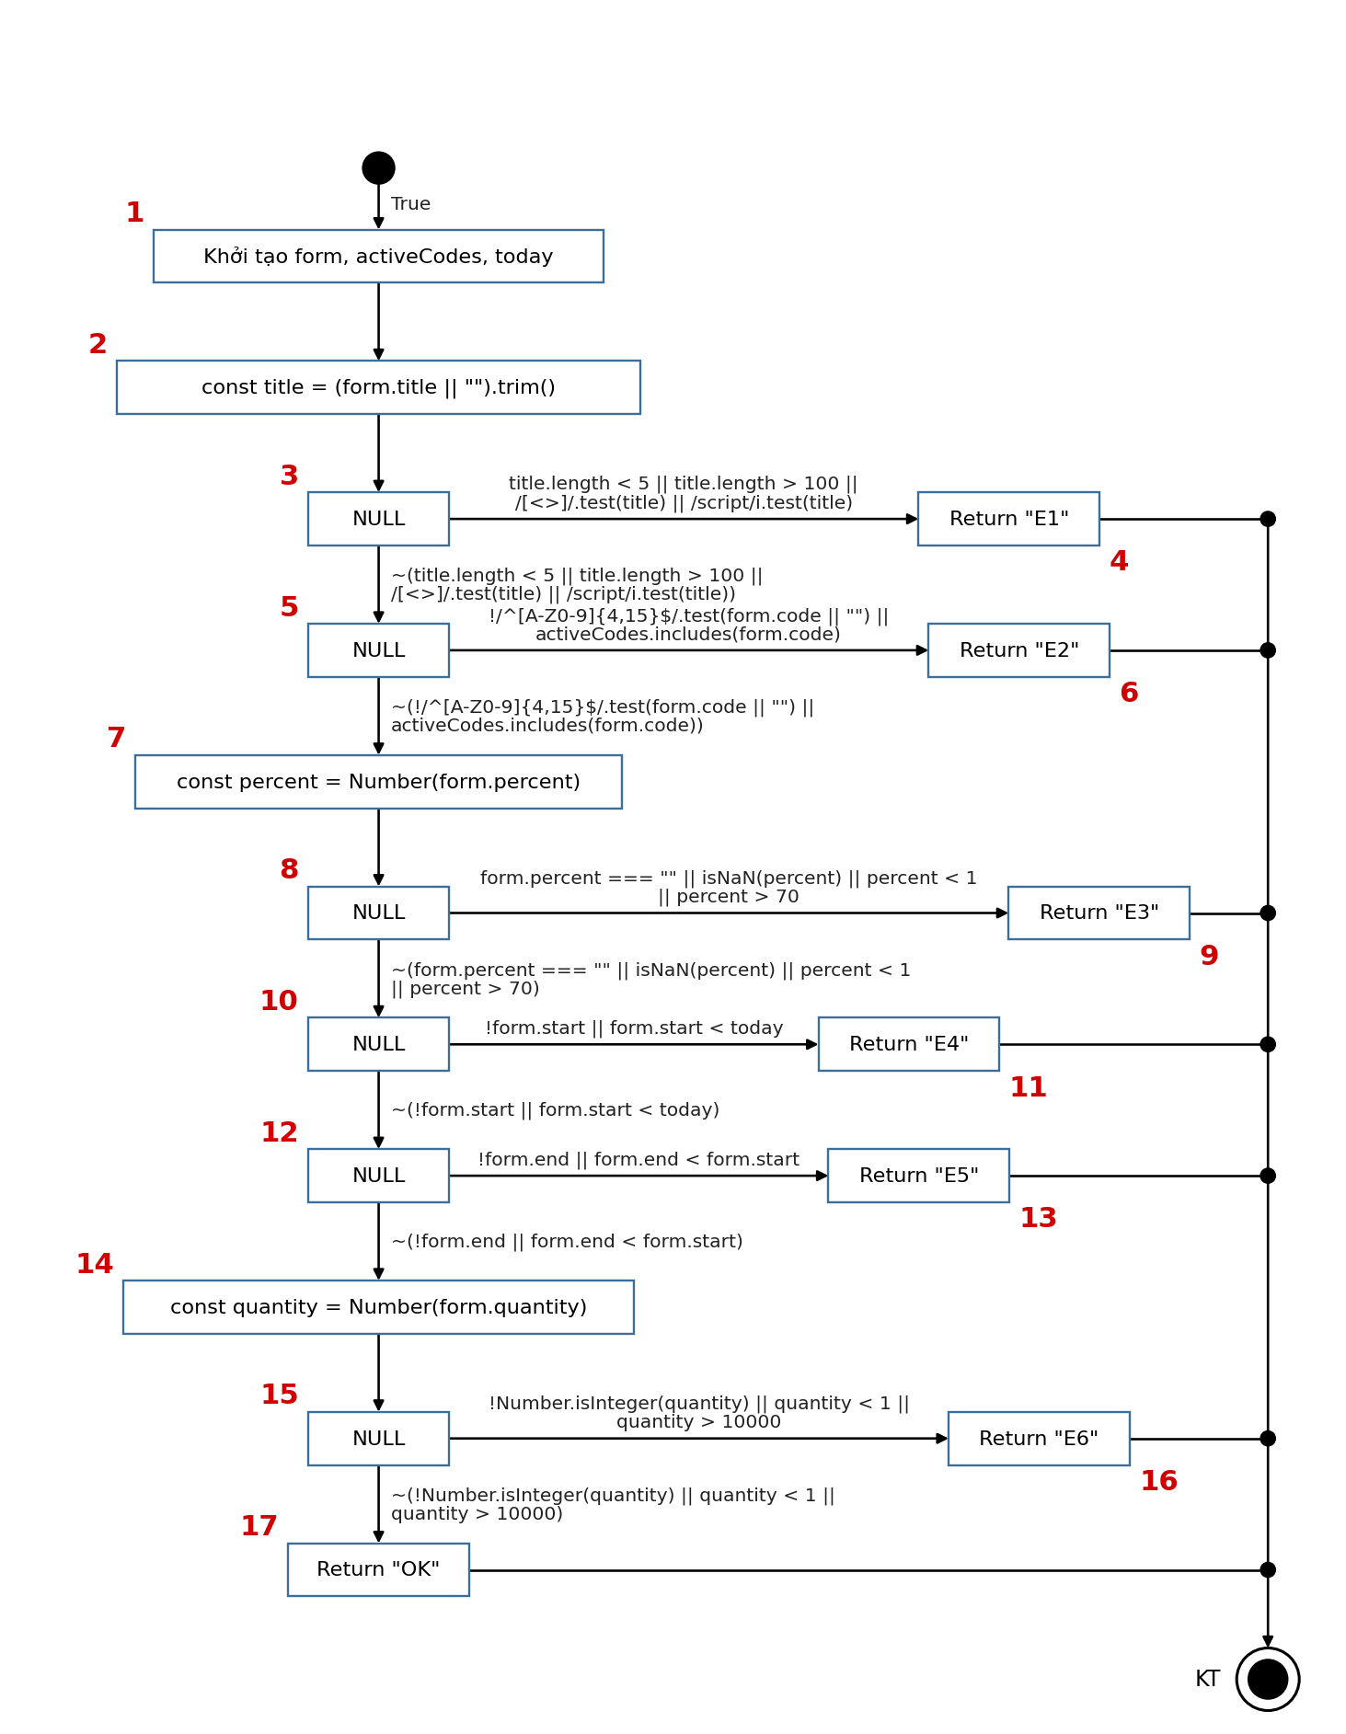
Bảng 1 mô tả def() và c-use() của các đỉnh
Đỉnh i | def(i) | c-use(i)
1 | {form, activeCodes, today} | {}
2 | {title} | {form}
3 | {} | {}
4 | {} | {}
5 | {} | {}
6 | {} | {}
7 | {percent} | {form}
8 | {} | {}
9 | {} | {}
10 | {} | {}
11 | {} | {}
12 | {} | {}
13 | {} | {}
14 | {quantity} | {form}
15 | {} | {}
16 | {} | {}
17 | {} | {}
Bảng 2: Các điều kiện và p-use của các cạnh
(i, j) | Điều kiện tại cạnh (i, j) | p-use(i, j)
(0, 1) | {True} | {}
(1, 2) | {True} | {}
(2, 3) | {True} | {}
(3, 4) | {title.length < 5 || title.length > 100 || /[<>]/.test(title) || /script/i.test(title)} | {title}
(3, 5) | {~(title.length < 5 || title.length > 100 || /[<>]/.test(title) || /script/i.test(title))} | {title}
(5, 6) | {!/^[A-Z0-9]{4, 15}$/.test(form.code || "") || activeCodes.includes(form.code)} | {form, activeCodes}
(5, 7) | {~(!/^[A-Z0-9]{4, 15}$/.test(form.code || "") || activeCodes.includes(form.code))} | {form, activeCodes}
(7, 8) | {True} | {}
(8, 9) | {form.percent === "" || isNaN(percent) || percent < 1 || percent > 70} | {form, percent}
(8, 10) | {~(form.percent === "" || isNaN(percent) || percent < 1 || percent > 70)} | {form, percent}
(10, 11) | {!form.start || form.start < today} | {form, today}
(10, 12) | {~(!form.start || form.start < today)} | {form, today}
(12, 13) | {!form.end || form.end < form.start} | {form}
(12, 14) | {~(!form.end || form.end < form.start)} | {form}
(14, 15) | {True} | {}
(15, 16) | {!Number.isInteger(quantity) || quantity < 1 || quantity > 10000} | {quantity}
(15, 17) | {~(!Number.isInteger(quantity) || quantity < 1 || quantity > 10000)} | {quantity}
Độ đo All-p-use đảm bảo mọi đường đi bao phủ toàn bộ các cạnh có p-use: với mỗi biến x và mỗi đỉnh i sao cho i là Global def của x, chọn các Complete-path gồm Def-clear-path từ đỉnh i tới tất cả các cạnh (j, k) sao cho có một p-use của x tại cạnh này. Để đảm bảo độ đo All-p-use, cần thực hiện các test case với các đường đi sau:
- 1, 2, 3, 4, KT là Complete-path gồm Def-clear-path với biến form, activeCodes, today từ đỉnh 1 và biến title từ đỉnh 2 đến đỉnh 4 và có p-use đi qua biến title
- 1, 2, 3, 5, 6, KT là Complete-path gồm Def-clear-path với biến form, activeCodes, today từ đỉnh 1 và biến title từ đỉnh 2 đến đỉnh 6 và có p-use đi qua biến title, form, activeCodes
- 1, 2, 3, 5, 7, 8, 9, KT là Complete-path gồm Def-clear-path với biến form, activeCodes, today từ đỉnh 1 và biến title từ đỉnh 2 và biến percent từ đỉnh 7 đến đỉnh 9 và có p-use đi qua biến title, form, activeCodes, percent
- 1, 2, 3, 5, 7, 8, 10, 11, KT là Complete-path gồm Def-clear-path với biến form, activeCodes, today từ đỉnh 1 và biến title từ đỉnh 2 và biến percent từ đỉnh 7 đến đỉnh 11 và có p-use đi qua biến title, form, activeCodes, percent, today
- 1, 2, 3, 5, 7, 8, 10, 12, 13, KT là Complete-path gồm Def-clear-path với biến form, activeCodes, today từ đỉnh 1 và biến title từ đỉnh 2 và biến percent từ đỉnh 7 đến đỉnh 13 và có p-use đi qua biến title, form, activeCodes, percent, today
- 1, 2, 3, 5, 7, 8, 10, 12, 14, 15, 16, KT là Complete-path gồm Def-clear-path với biến form, activeCodes, today từ đỉnh 1 và biến title từ đỉnh 2 và biến percent từ đỉnh 7 và biến quantity từ đỉnh 14 đến đỉnh 16 và có p-use đi qua biến title, form, activeCodes, percent, today, quantity
- 1, 2, 3, 5, 7, 8, 10, 12, 14, 15, 17, KT là Complete-path gồm Def-clear-path với biến form, activeCodes, today từ đỉnh 1 và biến title từ đỉnh 2 và biến percent từ đỉnh 7 và biến quantity từ đỉnh 14 đến đỉnh 17 và có p-use đi qua biến title, form, activeCodes, percent, today, quantity
Bảng testcase
STT | Đường đi | Biến p-use | Đầu vào | Kết quả mong đợi | Giải thích kết quả mong đợi (từ đâu mà có)
1 | 1, 2, 3, 4, KT | title | TC_WB_F6_U1_01  form: title = null (các trường còn lại hợp lệ); activeCodes = ["HST2026"]; today = 11/10/2026 | E1: Tên sự kiện phải từ 5 đến 100 ký tự, không chứa ký tự nguy hiểm | Tên rỗng/null hoặc "Hè" chỉ có 2 ký tự, ngắn hơn 5 (điều kiện 3.1: title.length < 5 đúng), nên thực hiện nút 4 và trả về "E1".  Nguồn: Mục 3.11.2 (Tên sự kiện 5–100 ký tự, không chứa <, >, script) và 3.11.4 (Ngoại lệ 1).
2 | 1, 2, 3, 5, 6, KT | title, form, activeCodes | TC_WB_F6_U1_06  form: code = "" (các trường còn lại hợp lệ); activeCodes = ["HST2026"]; today = 11/10/2026 | E2: Mã Voucher không hợp lệ hoặc đã tồn tại | Mã để trống hoặc viết thường ("hst2026"), không đúng định dạng in hoa (điều kiện 5.1: !/^[A-Z0-9]{4, 15}$/.test(form.code || "") đúng), nên thực hiện nút 6 và trả về "E2".  Nguồn: Mục 3.11.2 (Mã 4–15 ký tự in hoa không dấu, không trùng mã đang hoạt động) và 3.11.4 (Ngoại lệ 2).
3 | 1, 2, 3, 5, 7, 8, 9, KT | title, form, activeCodes, percent | TC_WB_F6_U1_09  form: percent = "" (các trường còn lại hợp lệ); activeCodes = ["HST2026"]; today = 11/10/2026 | E3: Mức giảm giá phải từ 1% đến 70% | Tỷ lệ giảm để trống (điều kiện 8.1: form.percent === "" đúng), nên thực hiện nút 9 và trả về "E3".  Nguồn: Mục 3.11.2 (Giảm 1–70%, chính sách chống bán phá giá) và 3.11.4 (Ngoại lệ 3).
4 | 1, 2, 3, 5, 7, 8, 10, 11, KT | title, form, activeCodes, percent, today | TC_WB_F6_U1_13  form: start = "" (các trường còn lại hợp lệ); activeCodes = ["HST2026"]; today = 11/10/2026 | E4: Ngày bắt đầu không thể nhỏ hơn ngày hiện tại | Ngày bắt đầu bỏ trống (điều kiện 10.1: !form.start đúng), nên thực hiện nút 11 và trả về "E4".  Nguồn: Mục 3.11.2 (Ngày bắt đầu >= ngày hiện tại) và 3.11.4 (Ngoại lệ 4).
5 | 1, 2, 3, 5, 7, 8, 10, 12, 13, KT | title, form, activeCodes, percent, today | TC_WB_F6_U1_15  form: end = "" (các trường còn lại hợp lệ); activeCodes = ["HST2026"]; today = 11/10/2026 | E5: Ngày kết thúc phải >= ngày bắt đầu | Ngày kết thúc bỏ trống (điều kiện 12.1: !form.end đúng), nên thực hiện nút 13 và trả về "E5".  Nguồn: Mục 3.11.2 (Ngày kết thúc >= ngày bắt đầu) và 3.11.4 (Ngoại lệ 5).
6 | 1, 2, 3, 5, 7, 8, 10, 12, 14, 15, 16, KT | title, form, activeCodes, percent, today, quantity | TC_WB_F6_U1_17  form: quantity = "abc" (các trường còn lại hợp lệ); activeCodes = ["HST2026"]; today = 11/10/2026 | E6: Số lượng phát hành phải từ 1 đến 10, 000 | Số lượng "abc" không phải số nguyên (điều kiện 15.1: !Number.isInteger(quantity) đúng), nên thực hiện nút 16 và trả về "E6".  Nguồn: Mục 3.11.2 (Số lượng nguyên 1–10, 000; <= 0 báo E6).
7 | 1, 2, 3, 5, 7, 8, 10, 12, 14, 15, 17, KT | title, form, activeCodes, percent, today, quantity | TC_WB_F6_U1_20  form hợp lệ đầy đủ; activeCodes = ["HST2026"]; today = 11/10/2026 | Hợp lệ, cho phép lưu và phát hành voucher | Mọi trường đều nằm trong miền hợp lệ, nên thực hiện nút 17 và trả về "OK".  Nguồn: Mọi trường thỏa mục 3.11.2 nên voucher được tạo ở trạng thái chờ hiệu lực/hoạt động (mục 3.12.2, BR_F6_02).
Đơn vị kiểm thử 2: voucherStatus() – Xác định trạng thái vòng đời voucher
Cơ sở đặc tả: Tạm dừng → Suspended; hết lượt → Depleted; quá ngày kết thúc → Expired; chưa đến ngày bắt đầu → Scheduled; còn lại Active (BR_F6_02).
a) Kiểm thử dòng điều khiển (độ đo C1, C2, C3)
Mã nguồn tham chiếu của đơn vị, đã đánh số nút trực tiếp vào từng dòng lệnh (số đỏ ở lề trái; nhãn đỏ nhỏ phía trên điều kiện phức là các điều kiện con dùng cho C3):
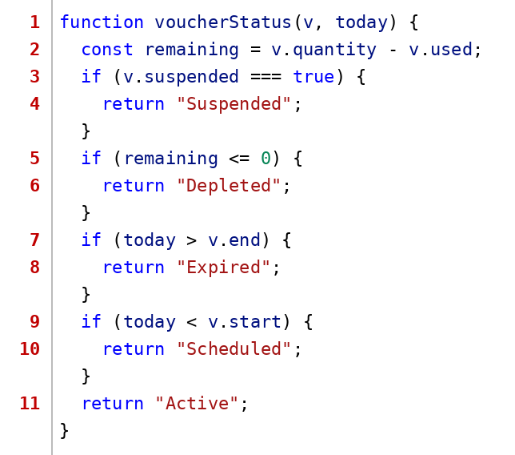
Đồ thị dòng điều khiển cho xác định trạng thái vòng đời voucher (C1, C2): có P = 4 điểm quyết định (mỗi if hoặc vòng for tính một điểm) nên độ phức tạp chu trình V(G) = P + 1 = 5, tức là có 5 đường độc lập cơ bản và cần tối thiểu 5 ca kiểm thử để phủ chúng.
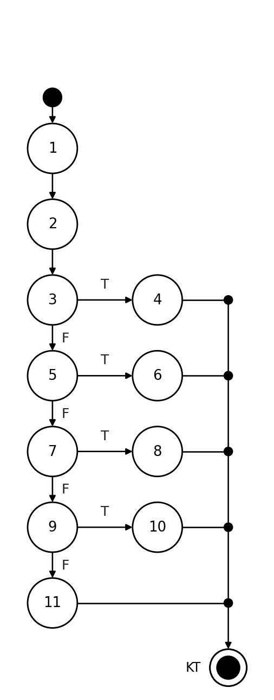
Ca kiểm thử với độ đo C1 (mỗi câu lệnh/nút được thực hiện ít nhất một lần – 5 ca):
STT | Đường đi | Đầu vào | Kết quả mong đợi | Giải thích kết quả mong đợi  (từ đâu mà có)
1 | 1, 2, 3, 4, KT | TC_WB_F6_U2_01  v: suspended = true (các trường còn lại hợp lệ); today = 11/10/2026 (mặc định: 10/500, 01/10–31/12/2026) | Suspended: Tạm dừng | Voucher đang bị quản lý tạm dừng (điều kiện 3: v.suspended === true đúng), nên thực hiện nút 4 và trả về "Suspended".  Nguồn: Mục 3.12.2 (bảng chuyển trạng thái): quản lý nhấn [Tạm dừng sự kiện] thì voucher chuyển S5 Suspended.
2 | 1, 2, 3, 5, 6, KT | TC_WB_F6_U2_02  v: used = 500 (các trường còn lại hợp lệ); today = 11/10/2026 (mặc định: 10/500, 01/10–31/12/2026) | Depleted: Hết lượt sử dụng | Còn lại 500 − 500 = 0 lượt (điều kiện 5: remaining <= 0 đúng), nên thực hiện nút 6 và trả về "Depleted".  Nguồn: Mục 3.12.2 (S3 Depleted) và BR_F6_02: số lượng đã dùng đạt 100% thì khóa voucher.
3 | 1, 2, 3, 5, 7, 8, KT | TC_WB_F6_U2_03  v: end = "2026-10-10" (các trường còn lại hợp lệ); today = 11/10/2026 (mặc định: 10/500, 01/10–31/12/2026) | Expired: Hết hạn | Hôm nay 11/10 sau ngày kết thúc 10/10 (điều kiện 7: today > v.end đúng), nên thực hiện nút 8 và trả về "Expired".  Nguồn: Mục 3.12.2 (S4 Expired) và BR_F6_02: thời gian máy chủ vượt Ngày kết thúc thì voucher hết hạn.
4 | 1, 2, 3, 5, 7, 9, 10, KT | TC_WB_F6_U2_04  v: start = "2026-10-20" (các trường còn lại hợp lệ); today = 11/10/2026 (mặc định: 10/500, 01/10–31/12/2026) | Scheduled: Chờ hiệu lực | Hôm nay 11/10 trước ngày bắt đầu 20/10 (điều kiện 9: today < v.start đúng), nên thực hiện nút 10 và trả về "Scheduled".  Nguồn: Mục 3.12.2 (S2 Scheduled): ngày bắt đầu ở tương lai nên voucher chờ hiệu lực.
5 | 1, 2, 3, 5, 7, 9, 11, KT | TC_WB_F6_U2_05  v hợp lệ đầy đủ; today = 11/10/2026 (mặc định: 10/500, 01/10–31/12/2026) | Active: Đang hoạt động | Không rơi vào trạng thái đặc biệt nào, nên thực hiện nút 11 và trả về "Active".  Nguồn: Mục 3.12.2 (S1 Active): voucher trong thời hạn, còn lượt, không bị tạm dừng nên khách được nhập mã tại F2.
Ca kiểm thử với độ đo C2 (mỗi điểm quyết định được thực hiện ít nhất một lần ở cả nhánh đúng T và nhánh sai F – 5 ca):
STT | ĐQD | Đường đi | Đầu vào | Kết quả mong đợi | Giải thích kết quả mong đợi (từ đâu mà có)
1 | 3 | 1, 2, 3(T), 4, KT | TC_WB_F6_U2_01  v: suspended = true (các trường còn lại hợp lệ); today = 11/10/2026 (mặc định: 10/500, 01/10–31/12/2026) | Suspended: Tạm dừng | Voucher đang bị quản lý tạm dừng (điều kiện 3: v.suspended === true đúng), nên thực hiện nút 4 và trả về "Suspended".  Nguồn: Mục 3.12.2 (bảng chuyển trạng thái): quản lý nhấn [Tạm dừng sự kiện] thì voucher chuyển S5 Suspended.
2 | 3, 5 | 1, 2, 3(F), 5(T), 6, KT | TC_WB_F6_U2_02  v: used = 500 (các trường còn lại hợp lệ); today = 11/10/2026 (mặc định: 10/500, 01/10–31/12/2026) | Depleted: Hết lượt sử dụng | Còn lại 500 − 500 = 0 lượt (điều kiện 5: remaining <= 0 đúng), nên thực hiện nút 6 và trả về "Depleted".  Nguồn: Mục 3.12.2 (S3 Depleted) và BR_F6_02: số lượng đã dùng đạt 100% thì khóa voucher.
3 | 3, 5, 7 | 1, 2, 3(F), 5(F), 7(T), 8, KT | TC_WB_F6_U2_03  v: end = "2026-10-10" (các trường còn lại hợp lệ); today = 11/10/2026 (mặc định: 10/500, 01/10–31/12/2026) | Expired: Hết hạn | Hôm nay 11/10 sau ngày kết thúc 10/10 (điều kiện 7: today > v.end đúng), nên thực hiện nút 8 và trả về "Expired".  Nguồn: Mục 3.12.2 (S4 Expired) và BR_F6_02: thời gian máy chủ vượt Ngày kết thúc thì voucher hết hạn.
4 | 3, 5, 7, 9 | 1, 2, 3(F), 5(F), 7(F), 9(T), 10, KT | TC_WB_F6_U2_04  v: start = "2026-10-20" (các trường còn lại hợp lệ); today = 11/10/2026 (mặc định: 10/500, 01/10–31/12/2026) | Scheduled: Chờ hiệu lực | Hôm nay 11/10 trước ngày bắt đầu 20/10 (điều kiện 9: today < v.start đúng), nên thực hiện nút 10 và trả về "Scheduled".  Nguồn: Mục 3.12.2 (S2 Scheduled): ngày bắt đầu ở tương lai nên voucher chờ hiệu lực.
5 | 3, 5, 7, 9 | 1, 2, 3(F), 5(F), 7(F), 9(F), 11, KT | TC_WB_F6_U2_05  v hợp lệ đầy đủ; today = 11/10/2026 (mặc định: 10/500, 01/10–31/12/2026) | Active: Đang hoạt động | Không rơi vào trạng thái đặc biệt nào, nên thực hiện nút 11 và trả về "Active".  Nguồn: Mục 3.12.2 (S1 Active): voucher trong thời hạn, còn lượt, không bị tạm dừng nên khách được nhập mã tại F2.
Độ đo C3: đơn vị này không có điều kiện phức (mỗi điểm quyết định chỉ có một điều kiện con) nên tập ca kiểm thử C3 trùng với tập C2 ở trên.
b) Kiểm thử dòng dữ liệu (độ đo All-p-use)
Sơ đồ dòng dữ liệu của voucherStatus(): số đỏ là số thứ tự đỉnh, điều kiện được ghi trên từng cạnh (NULL là đỉnh quyết định chỉ chứa điều kiện); các tham số v, today được định nghĩa tại đỉnh 1:
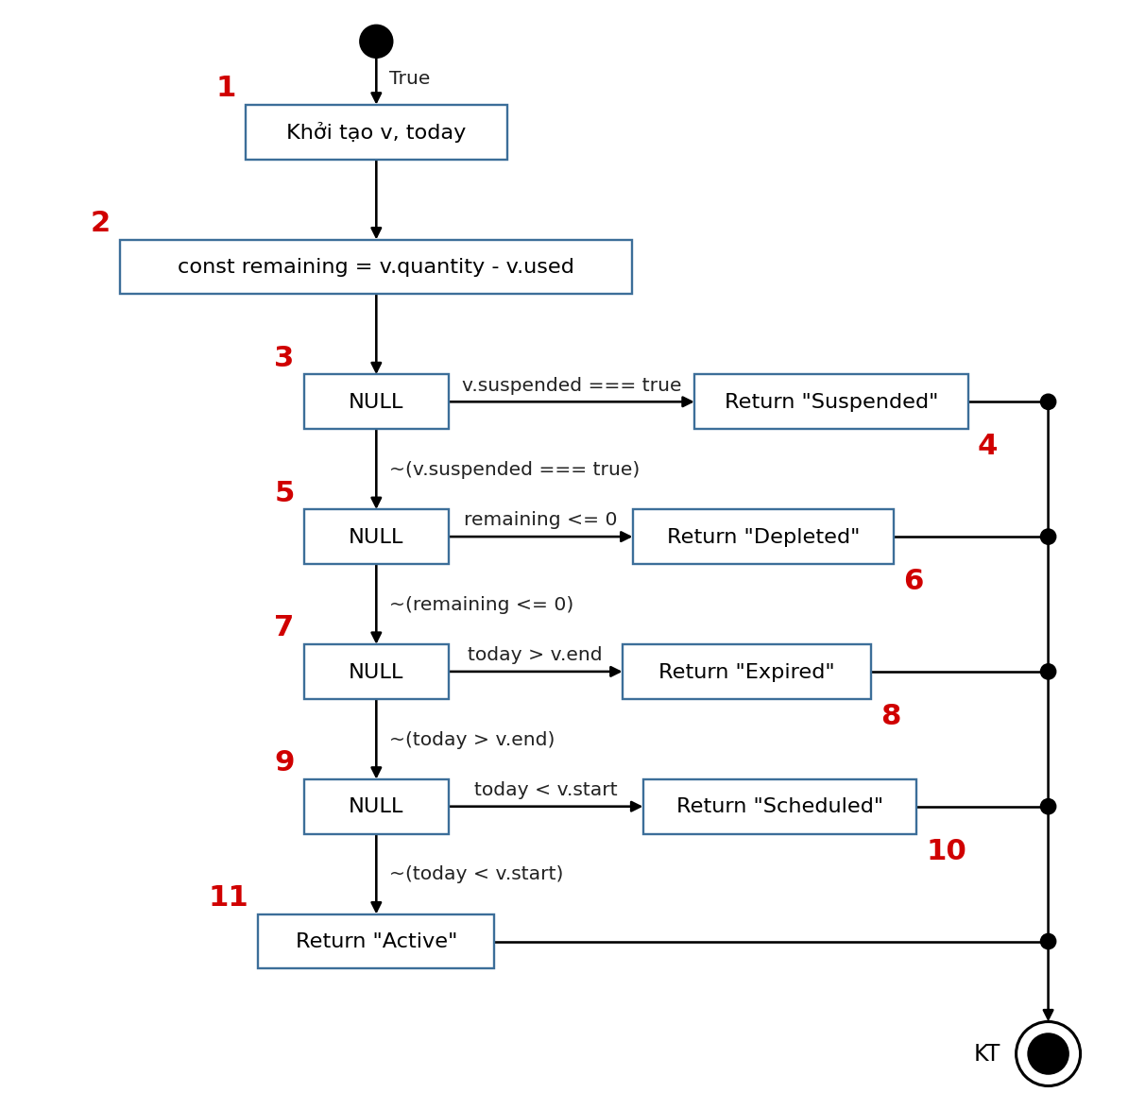
Bảng 1 mô tả def() và c-use() của các đỉnh
Đỉnh i | def(i) | c-use(i)
1 | {v, today} | {}
2 | {remaining} | {v}
3 | {} | {}
4 | {} | {}
5 | {} | {}
6 | {} | {}
7 | {} | {}
8 | {} | {}
9 | {} | {}
10 | {} | {}
11 | {} | {}
Bảng 2: Các điều kiện và p-use của các cạnh
(i, j) | Điều kiện tại cạnh (i, j) | p-use(i, j)
(0, 1) | {True} | {}
(1, 2) | {True} | {}
(2, 3) | {True} | {}
(3, 4) | {v.suspended === true} | {v}
(3, 5) | {~(v.suspended === true)} | {v}
(5, 6) | {remaining <= 0} | {remaining}
(5, 7) | {~(remaining <= 0)} | {remaining}
(7, 8) | {today > v.end} | {today, v}
(7, 9) | {~(today > v.end)} | {today, v}
(9, 10) | {today < v.start} | {today, v}
(9, 11) | {~(today < v.start)} | {today, v}
Độ đo All-p-use đảm bảo mọi đường đi bao phủ toàn bộ các cạnh có p-use: với mỗi biến x và mỗi đỉnh i sao cho i là Global def của x, chọn các Complete-path gồm Def-clear-path từ đỉnh i tới tất cả các cạnh (j, k) sao cho có một p-use của x tại cạnh này. Để đảm bảo độ đo All-p-use, cần thực hiện các test case với các đường đi sau:
- 1, 2, 3, 4, KT là Complete-path gồm Def-clear-path với biến v, today từ đỉnh 1 và biến remaining từ đỉnh 2 đến đỉnh 4 và có p-use đi qua biến v
- 1, 2, 3, 5, 6, KT là Complete-path gồm Def-clear-path với biến v, today từ đỉnh 1 và biến remaining từ đỉnh 2 đến đỉnh 6 và có p-use đi qua biến v, remaining
- 1, 2, 3, 5, 7, 8, KT là Complete-path gồm Def-clear-path với biến v, today từ đỉnh 1 và biến remaining từ đỉnh 2 đến đỉnh 8 và có p-use đi qua biến v, remaining, today
- 1, 2, 3, 5, 7, 9, 10, KT là Complete-path gồm Def-clear-path với biến v, today từ đỉnh 1 và biến remaining từ đỉnh 2 đến đỉnh 10 và có p-use đi qua biến v, remaining, today
- 1, 2, 3, 5, 7, 9, 11, KT là Complete-path gồm Def-clear-path với biến v, today từ đỉnh 1 và biến remaining từ đỉnh 2 đến đỉnh 11 và có p-use đi qua biến v, remaining, today
Bảng testcase
STT | Đường đi | Biến p-use | Đầu vào | Kết quả mong đợi | Giải thích kết quả mong đợi  (từ đâu mà có)
1 | 1, 2, 3, 4, KT | v | TC_WB_F6_U2_01  v: suspended = true (các trường còn lại hợp lệ); today = 11/10/2026 (mặc định: 10/500, 01/10–31/12/2026) | Suspended: Tạm dừng | Voucher đang bị quản lý tạm dừng (điều kiện 3: v.suspended === true đúng), nên thực hiện nút 4 và trả về "Suspended".  Nguồn: Mục 3.12.2 (bảng chuyển trạng thái): quản lý nhấn [Tạm dừng sự kiện] thì voucher chuyển S5 Suspended.
2 | 1, 2, 3, 5, 6, KT | v, remaining | TC_WB_F6_U2_02  v: used = 500 (các trường còn lại hợp lệ); today = 11/10/2026 (mặc định: 10/500, 01/10–31/12/2026) | Depleted: Hết lượt sử dụng | Còn lại 500 − 500 = 0 lượt (điều kiện 5: remaining <= 0 đúng), nên thực hiện nút 6 và trả về "Depleted".  Nguồn: Mục 3.12.2 (S3 Depleted) và BR_F6_02: số lượng đã dùng đạt 100% thì khóa voucher.
3 | 1, 2, 3, 5, 7, 8, KT | v, remaining, today | TC_WB_F6_U2_03  v: end = "2026-10-10" (các trường còn lại hợp lệ); today = 11/10/2026 (mặc định: 10/500, 01/10–31/12/2026) | Expired: Hết hạn | Hôm nay 11/10 sau ngày kết thúc 10/10 (điều kiện 7: today > v.end đúng), nên thực hiện nút 8 và trả về "Expired".  Nguồn: Mục 3.12.2 (S4 Expired) và BR_F6_02: thời gian máy chủ vượt Ngày kết thúc thì voucher hết hạn.
4 | 1, 2, 3, 5, 7, 9, 10, KT | v, remaining, today | TC_WB_F6_U2_04  v: start = "2026-10-20" (các trường còn lại hợp lệ); today = 11/10/2026 (mặc định: 10/500, 01/10–31/12/2026) | Scheduled: Chờ hiệu lực | Hôm nay 11/10 trước ngày bắt đầu 20/10 (điều kiện 9: today < v.start đúng), nên thực hiện nút 10 và trả về "Scheduled".  Nguồn: Mục 3.12.2 (S2 Scheduled): ngày bắt đầu ở tương lai nên voucher chờ hiệu lực.
5 | 1, 2, 3, 5, 7, 9, 11, KT | v, remaining, today | TC_WB_F6_U2_05  v hợp lệ đầy đủ; today = 11/10/2026 (mặc định: 10/500, 01/10–31/12/2026) | Active: Đang hoạt động | Không rơi vào trạng thái đặc biệt nào, nên thực hiện nút 11 và trả về "Active".  Nguồn: Mục 3.12.2 (S1 Active): voucher trong thời hạn, còn lượt, không bị tạm dừng nên khách được nhập mã tại F2.
Đơn vị kiểm thử 3: redeemVoucher() – Áp dụng tối đa một voucher cho đơn đặt phòng
Cơ sở đặc tả: Mỗi đơn chỉ áp dụng tối đa 01 mã voucher (BR_F6_01); mã phải tồn tại và đang Active, nếu không báo E5 – mục 3.11.5, 3.3.4.
a) Kiểm thử dòng điều khiển (độ đo C1, C2, C3)
Mã nguồn tham chiếu của đơn vị, đã đánh số nút trực tiếp vào từng dòng lệnh (số đỏ ở lề trái; nhãn đỏ nhỏ phía trên điều kiện phức là các điều kiện con dùng cho C3):
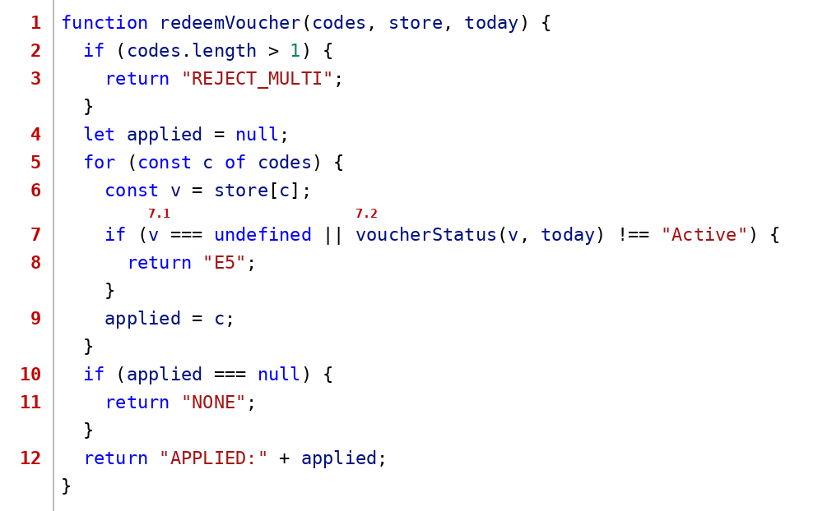
Đồ thị dòng điều khiển cho áp dụng tối đa một voucher cho đơn đặt phòng (C1, C2): có P = 4 điểm quyết định (mỗi if hoặc vòng for tính một điểm) nên độ phức tạp chu trình V(G) = P + 1 = 5, tức là có 5 đường độc lập cơ bản và cần tối thiểu 5 ca kiểm thử để phủ chúng.
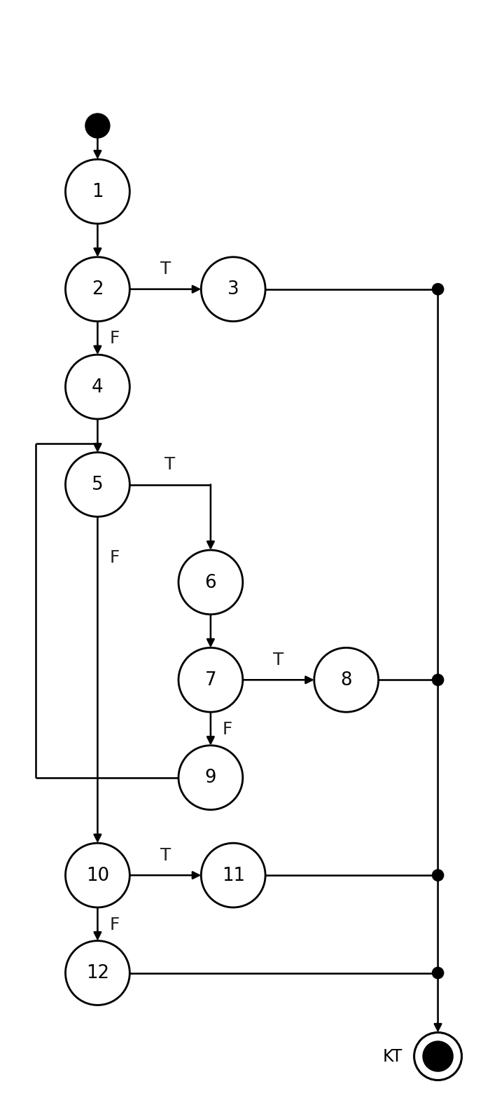
Ca kiểm thử với độ đo C1 (mỗi câu lệnh/nút được thực hiện ít nhất một lần – 4 ca):
STT | Đường đi | Đầu vào | Kết quả mong đợi | Giải thích kết quả mong đợi  (từ đâu mà có)
1 | 1, 2, 3, KT | TC_WB_F6_U3_01  codes = ['HST2026', 'OLD']; store = {HST2026: Active 01/10–31/12, OLD: hết hạn 05/10}; today = 11/10/2026 | REJECT_MULTI: Từ chối, chỉ được dùng một mã | Danh sách có 2 mã, vượt giới hạn 1 mã (điều kiện 2: codes.length > 1 đúng), nên thực hiện nút 3 và trả về "REJECT_MULTI".  Nguồn: BR_F6_01: mỗi đơn đặt phòng chỉ áp dụng tối đa 01 mã voucher, không cộng dồn.
2 | 1, 2, 4, 5, 10, 11, KT | TC_WB_F6_U3_02  codes = []; store = {HST2026: Active 01/10–31/12, OLD: hết hạn 05/10}; today = 11/10/2026 | NONE: Không áp mã nào | Không có mã nào được áp dụng (danh sách rỗng) (điều kiện 10: applied === null đúng), nên thực hiện nút 11 và trả về "NONE".  Nguồn: Mục 3.3.2: voucher không bắt buộc nhập nên không có mã thì không giảm giá.
3 | 1, 2, 4, 5, 6, 7, 8, KT | TC_WB_F6_U3_03  codes = ['XX']; store = {HST2026: Active 01/10–31/12, OLD: hết hạn 05/10}; today = 11/10/2026 | E5: Mã giảm giá không hợp lệ hoặc đã hết lượt | Mã "XX" không có trong kho voucher (undefined) (điều kiện 7.1: v === undefined đúng), nên thực hiện nút 8 và trả về "E5".  Nguồn: Mục 3.3.4 (Ngoại lệ 5): mã không tồn tại hoặc không còn Active (hết hạn/hết lượt/tạm dừng).
4 | 1, 2, 4, 5, 6, 7, 9, 5, 10, 12, KT | TC_WB_F6_U3_05  codes = ['HST2026']; store = {HST2026: Active 01/10–31/12, OLD: hết hạn 05/10}; today = 11/10/2026 | APPLIED: Áp dụng mã thành công | Mã "HST2026" hợp lệ nên biến applied được gán, nên thực hiện nút 12 và trả về "APPLIED:HST2026".  Nguồn: Mã tồn tại và voucherStatus trả về Active nên được áp dụng (BR_F6_02).
Ca kiểm thử với độ đo C2 (mỗi điểm quyết định được thực hiện ít nhất một lần ở cả nhánh đúng T và nhánh sai F – 4 ca):
STT | ĐQD | Đường đi | Đầu vào | Kết quả mong đợi | Giải thích kết quả mong đợi (từ đâu mà có)
1 | 2 | 1, 2(T), 3, KT | TC_WB_F6_U3_01  codes = ['HST2026', 'OLD']; store = {HST2026: Active 01/10–31/12, OLD: hết hạn 05/10}; today = 11/10/2026 | REJECT_MULTI: Từ chối, chỉ được dùng một mã | Danh sách có 2 mã, vượt giới hạn 1 mã (điều kiện 2: codes.length > 1 đúng), nên thực hiện nút 3 và trả về "REJECT_MULTI".  Nguồn: BR_F6_01: mỗi đơn đặt phòng chỉ áp dụng tối đa 01 mã voucher, không cộng dồn.
2 | 2, 5, 10 | 1, 2(F), 4, 5(F), 10(T), 11, KT | TC_WB_F6_U3_02  codes = []; store = {HST2026: Active 01/10–31/12, OLD: hết hạn 05/10}; today = 11/10/2026 | NONE: Không áp mã nào | Không có mã nào được áp dụng (danh sách rỗng) (điều kiện 10: applied === null đúng), nên thực hiện nút 11 và trả về "NONE".  Nguồn: Mục 3.3.2: voucher không bắt buộc nhập nên không có mã thì không giảm giá.
3 | 2, 5, 7 | 1, 2(F), 4, 5(T), 6, 7(T), 8, KT | TC_WB_F6_U3_03  codes = ['XX']; store = {HST2026: Active 01/10–31/12, OLD: hết hạn 05/10}; today = 11/10/2026 | E5: Mã giảm giá không hợp lệ hoặc đã hết lượt | Mã "XX" không có trong kho voucher (undefined) (điều kiện 7.1: v === undefined đúng), nên thực hiện nút 8 và trả về "E5".  Nguồn: Mục 3.3.4 (Ngoại lệ 5): mã không tồn tại hoặc không còn Active (hết hạn/hết lượt/tạm dừng).
4 | 2, 5, 7, 10 | 1, 2(F), 4, 5(T), 6, 7(F), 9, 5(F), 10(F), 12, KT | TC_WB_F6_U3_05  codes = ['HST2026']; store = {HST2026: Active 01/10–31/12, OLD: hết hạn 05/10}; today = 11/10/2026 | APPLIED: Áp dụng mã thành công | Mã "HST2026" hợp lệ nên biến applied được gán, nên thực hiện nút 12 và trả về "APPLIED:HST2026".  Nguồn: Mã tồn tại và voucherStatus trả về Active nên được áp dụng (BR_F6_02).
Đồ thị dòng điều khiển cho áp dụng tối đa một voucher cho đơn đặt phòng (C3): các điều kiện phức được tách thành điều kiện con (nút 7 tách thành 7.1, 7.2).
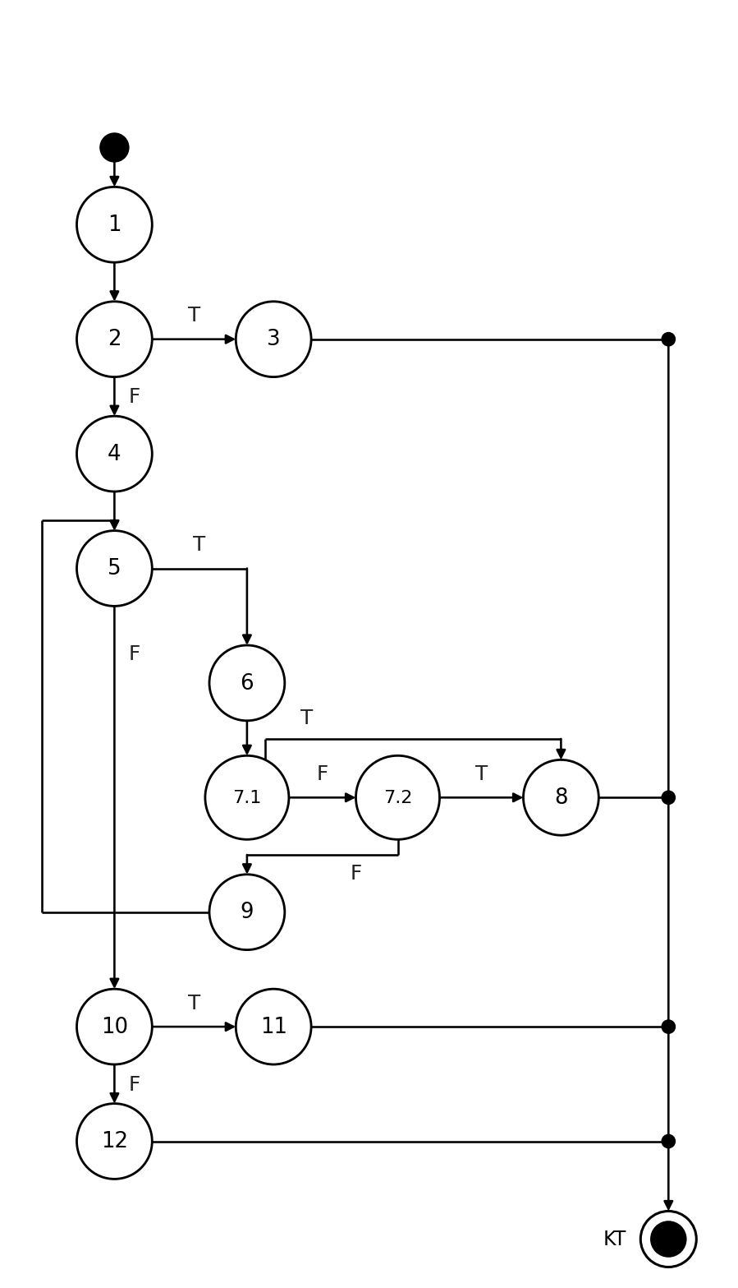
Ca kiểm thử với độ đo C3 (mỗi điều kiện con ở cả giá trị T và F – 5 ca):
STT | ĐK con | Đường đi | Đầu vào | Kết quả mong đợi | Giải thích kết quả mong đợi (từ đâu mà có)
1 | 2 | 1, 2(T), 3, KT | TC_WB_F6_U3_01  codes = ['HST2026', 'OLD']; store = {HST2026: Active 01/10–31/12, OLD: hết hạn 05/10}; today = 11/10/2026 | REJECT_MULTI: Từ chối, chỉ được dùng một mã | Danh sách có 2 mã, vượt giới hạn 1 mã (điều kiện 2: codes.length > 1 đúng), nên thực hiện nút 3 và trả về "REJECT_MULTI".  Nguồn: BR_F6_01: mỗi đơn đặt phòng chỉ áp dụng tối đa 01 mã voucher, không cộng dồn.
2 | 2, 5, 10 | 1, 2(F), 4, 5(F), 10(T), 11, KT | TC_WB_F6_U3_02  codes = []; store = {HST2026: Active 01/10–31/12, OLD: hết hạn 05/10}; today = 11/10/2026 | NONE: Không áp mã nào | Không có mã nào được áp dụng (danh sách rỗng) (điều kiện 10: applied === null đúng), nên thực hiện nút 11 và trả về "NONE".  Nguồn: Mục 3.3.2: voucher không bắt buộc nhập nên không có mã thì không giảm giá.
3 | 2, 5, 7.1 | 1, 2(F), 4, 5(T), 6, 7.1(T), 8, KT | TC_WB_F6_U3_03  codes = ['XX']; store = {HST2026: Active 01/10–31/12, OLD: hết hạn 05/10}; today = 11/10/2026 | E5: Mã giảm giá không hợp lệ hoặc đã hết lượt | Mã "XX" không có trong kho voucher (undefined) (điều kiện 7.1: v === undefined đúng), nên thực hiện nút 8 và trả về "E5".  Nguồn: Mục 3.3.4 (Ngoại lệ 5): mã không tồn tại hoặc không còn Active (hết hạn/hết lượt/tạm dừng).
4 | 2, 5, 7.1, 7.2 | 1, 2(F), 4, 5(T), 6, 7.1(F), 7.2(T), 8, KT | TC_WB_F6_U3_04  codes = ['OLD']; store = {HST2026: Active 01/10–31/12, OLD: hết hạn 05/10}; today = 11/10/2026 | E5: Mã giảm giá không hợp lệ hoặc đã hết lượt | Mã "OLD" có trạng thái Expired, khác Active (điều kiện 7.2: voucherStatus(v, today) !== "Active" đúng), nên thực hiện nút 8 và trả về "E5".  Nguồn: Mục 3.3.4 (Ngoại lệ 5): mã không tồn tại hoặc không còn Active (hết hạn/hết lượt/tạm dừng).
5 | 2, 5, 7.1, 7.2, 10 | 1, 2(F), 4, 5(T), 6, 7.1(F), 7.2(F), 9, 5(F), 10(F), 12, KT | TC_WB_F6_U3_05  codes = ['HST2026']; store = {HST2026: Active 01/10–31/12, OLD: hết hạn 05/10}; today = 11/10/2026 | APPLIED: Áp dụng mã thành công | Mã "HST2026" hợp lệ nên biến applied được gán, nên thực hiện nút 12 và trả về "APPLIED:HST2026".  Nguồn: Mã tồn tại và voucherStatus trả về Active nên được áp dụng (BR_F6_02).
b) Kiểm thử dòng dữ liệu (độ đo All-p-use)
Sơ đồ dòng dữ liệu của redeemVoucher(): số đỏ là số thứ tự đỉnh, điều kiện được ghi trên từng cạnh (NULL là đỉnh quyết định chỉ chứa điều kiện); các tham số codes, store, today được định nghĩa tại đỉnh 1:
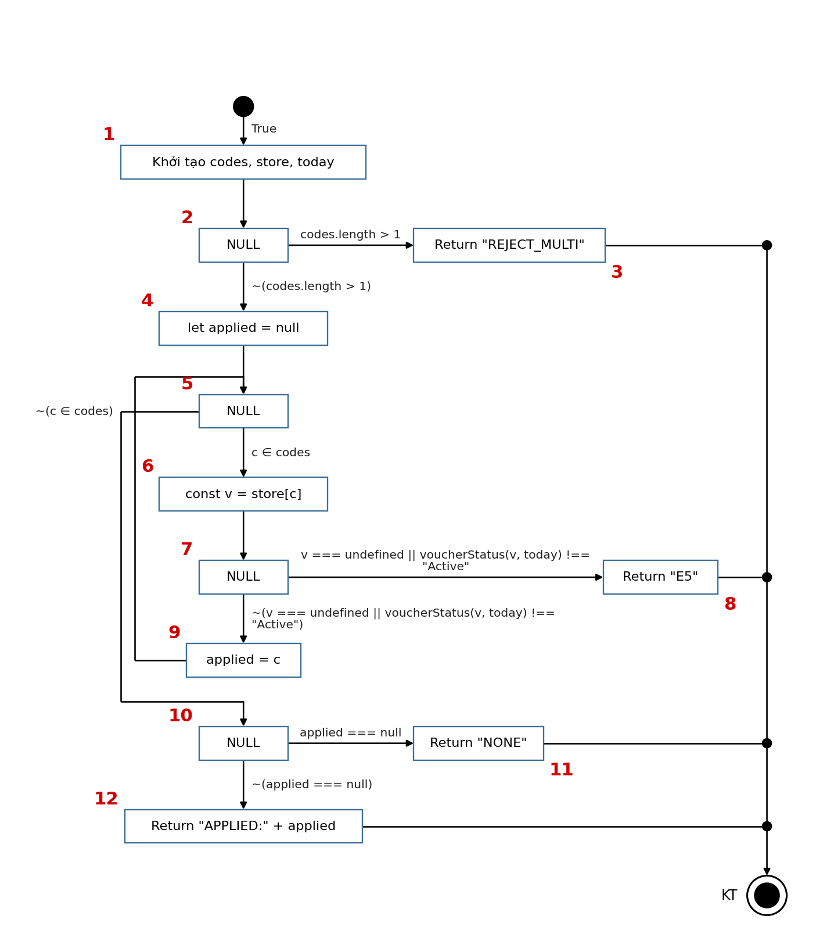
Bảng 1 mô tả def() và c-use() của các đỉnh
Đỉnh i | def(i) | c-use(i)
1 | {codes, store, today} | {}
2 | {} | {}
3 | {} | {}
4 | {applied} | {}
5 | {c} | {}
6 | {v} | {store, c}
7 | {} | {}
8 | {} | {}
9 | {applied} | {c}
10 | {} | {}
11 | {} | {}
12 | {} | {applied}
Bảng 2: Các điều kiện và p-use của các cạnh
(i, j) | Điều kiện tại cạnh (i, j) | p-use(i, j)
(0, 1) | {True} | {}
(1, 2) | {True} | {}
(2, 3) | {codes.length > 1} | {codes}
(2, 4) | {~(codes.length > 1)} | {codes}
(4, 5) | {True} | {}
(5, 6) | {c ∈ codes} | {codes}
(5, 10) | {~(c ∈ codes)} | {codes}
(6, 7) | {True} | {}
(7, 8) | {v === undefined || voucherStatus(v, today) !== "Active"} | {v, today}
(7, 9) | {~(v === undefined || voucherStatus(v, today) !== "Active")} | {v, today}
(9, 5) | {True} | {}
(10, 11) | {applied === null} | {applied}
(10, 12) | {~(applied === null)} | {applied}
Độ đo All-p-use đảm bảo mọi đường đi bao phủ toàn bộ các cạnh có p-use: với mỗi biến x và mỗi đỉnh i sao cho i là Global def của x, chọn các Complete-path gồm Def-clear-path từ đỉnh i tới tất cả các cạnh (j, k) sao cho có một p-use của x tại cạnh này. Để đảm bảo độ đo All-p-use, cần thực hiện các test case với các đường đi sau:
- 1, 2, 3, KT là Complete-path gồm Def-clear-path với biến codes, store, today từ đỉnh 1 đến đỉnh 3 và có p-use đi qua biến codes
- 1, 2, 4, 5, 10, 11, KT là Complete-path gồm Def-clear-path với biến codes, store, today từ đỉnh 1 và biến applied từ đỉnh 4 và biến c từ đỉnh 5 đến đỉnh 11 và có p-use đi qua biến codes, applied
- 1, 2, 4, 5, 6, 7, 8, KT là Complete-path gồm Def-clear-path với biến codes, store, today từ đỉnh 1 và biến applied từ đỉnh 4 và biến c từ đỉnh 5 và biến v từ đỉnh 6 đến đỉnh 8 và có p-use đi qua biến codes, v, today
- 1, 2, 4, 5, 6, 7, 9, 5, 10, 12, KT là Complete-path gồm Def-clear-path với biến codes, store, today từ đỉnh 1 và biến applied từ đỉnh 4 và biến c từ đỉnh 5 và biến v từ đỉnh 6 và biến applied từ đỉnh 9 đến đỉnh 12 và có p-use đi qua biến codes, v, today, applied
Các cặp không khả thi: một số cặp (biến, đỉnh định nghĩa, cạnh p-use) tồn tại về mặt đồ thị nhưng không thể thực thi nên được loại khỏi yêu cầu bao phủ: biến applied định nghĩa tại đỉnh 4, p-use tại cạnh xuất phát từ đỉnh 10 nhánh F – từ đỉnh 4 đến đỉnh 10 mà không qua đỉnh 9 thì applied vẫn là null nên applied === null luôn đúng; biến applied định nghĩa tại đỉnh 9, p-use tại cạnh xuất phát từ đỉnh 10 nhánh T – sau khi gán applied = c thì applied khác null nên applied === null không thể đúng.
Bảng testcase
STT | Đường đi | Biến p-use | Đầu vào | Kết quả mong đợi | Giải thích kết quả mong đợi  (từ đâu mà có)
1 | 1, 2, 3, KT | codes | TC_WB_F6_U3_01  codes = ['HST2026', 'OLD']; store = {HST2026: Active 01/10–31/12, OLD: hết hạn 05/10}; today = 11/10/2026 | REJECT_MULTI: Từ chối, chỉ được dùng một mã | Danh sách có 2 mã, vượt giới hạn 1 mã (điều kiện 2: codes.length > 1 đúng), nên thực hiện nút 3 và trả về "REJECT_MULTI".  Nguồn: BR_F6_01: mỗi đơn đặt phòng chỉ áp dụng tối đa 01 mã voucher, không cộng dồn.
2 | 1, 2, 4, 5, 10, 11, KT | codes, applied | TC_WB_F6_U3_02  codes = []; store = {HST2026: Active 01/10–31/12, OLD: hết hạn 05/10}; today = 11/10/2026 | NONE: Không áp mã nào | Không có mã nào được áp dụng (danh sách rỗng) (điều kiện 10: applied === null đúng), nên thực hiện nút 11 và trả về "NONE".  Nguồn: Mục 3.3.2: voucher không bắt buộc nhập nên không có mã thì không giảm giá.
3 | 1, 2, 4, 5, 6, 7, 8, KT | codes, v, today | TC_WB_F6_U3_03  codes = ['XX']; store = {HST2026: Active 01/10–31/12, OLD: hết hạn 05/10}; today = 11/10/2026 | E5: Mã giảm giá không hợp lệ hoặc đã hết lượt | Mã "XX" không có trong kho voucher (undefined) (điều kiện 7.1: v === undefined đúng), nên thực hiện nút 8 và trả về "E5".  Nguồn: Mục 3.3.4 (Ngoại lệ 5): mã không tồn tại hoặc không còn Active (hết hạn/hết lượt/tạm dừng).
4 | 1, 2, 4, 5, 6, 7, 9, 5, 10, 12, KT | codes, v, today, applied | TC_WB_F6_U3_05  codes = ['HST2026']; store = {HST2026: Active 01/10–31/12, OLD: hết hạn 05/10}; today = 11/10/2026 | APPLIED: Áp dụng mã thành công | Mã "HST2026" hợp lệ nên biến applied được gán, nên thực hiện nút 12 và trả về "APPLIED:HST2026".  Nguồn: Mã tồn tại và voucherStatus trả về Active nên được áp dụng (BR_F6_02).
Bảng tổng hợp kiểm thử hộp trắng chức năng F6 (kết quả thực thi bằng Jest trên mã tham chiếu):
STT | Đơn vị kiểm thử | Số nút | P | V(G) | Ca C1 | Ca C2 | Ca C3 | Ca All-p-use | Số ca Jest | Kết quả
1 | validateVoucherForm() | 17 | 6 | 7 | 7 | 7 | 18 | 7 | 20 | Đạt
2 | voucherStatus() | 11 | 4 | 5 | 5 | 5 | 5 | 5 | 5 | Đạt
3 | redeemVoucher() | 12 | 4 | 5 | 4 | 4 | 5 | 4 | 5 | Đạt
 | Tổng |  |  |  | 16 | 16 | 28 | 16 | 30 | Đạt 30/30

3.12.5. Kiểm thử đơn vị với Jest cho chức năng F6 (Quản lý sự kiện & mã giảm giá Voucher)
Công cụ (Jest), cách cài đặt và sử dụng đã trình bày ở mục 3.2.5; phần này áp dụng cho chức năng F6 do Lý Đình Sơn phụ trách.
A. Thực hiện kiểm thử các đơn vị trong chức năng F6
Các đơn vị được kiểm thử bằng Jest (30 ca, trùng với bộ ca đã thiết kế ở mục 3.12.4):
STT | Đơn vị (hàm) | File mã nguồn | File kiểm thử | Số ca | Mã ca
1 | validateVoucherForm() | src/f6.js | tests/f6.test.js | 20 | TC_WB_F6_U1_01 … 20
2 | voucherStatus() | src/f6.js | tests/f6.test.js | 5 | TC_WB_F6_U2_01 … 05
3 | redeemVoucher() | src/f6.js | tests/f6.test.js | 5 | TC_WB_F6_U3_01 … 05
Mã kiểm thử (tests/f6.test.js) – mỗi ca gồm mã ca, đầu vào (args) và kết quả mong đợi (expected) lấy từ bảng ca kiểm thử ở trên; dòng chú thích // mô tả giá trị đầu vào:
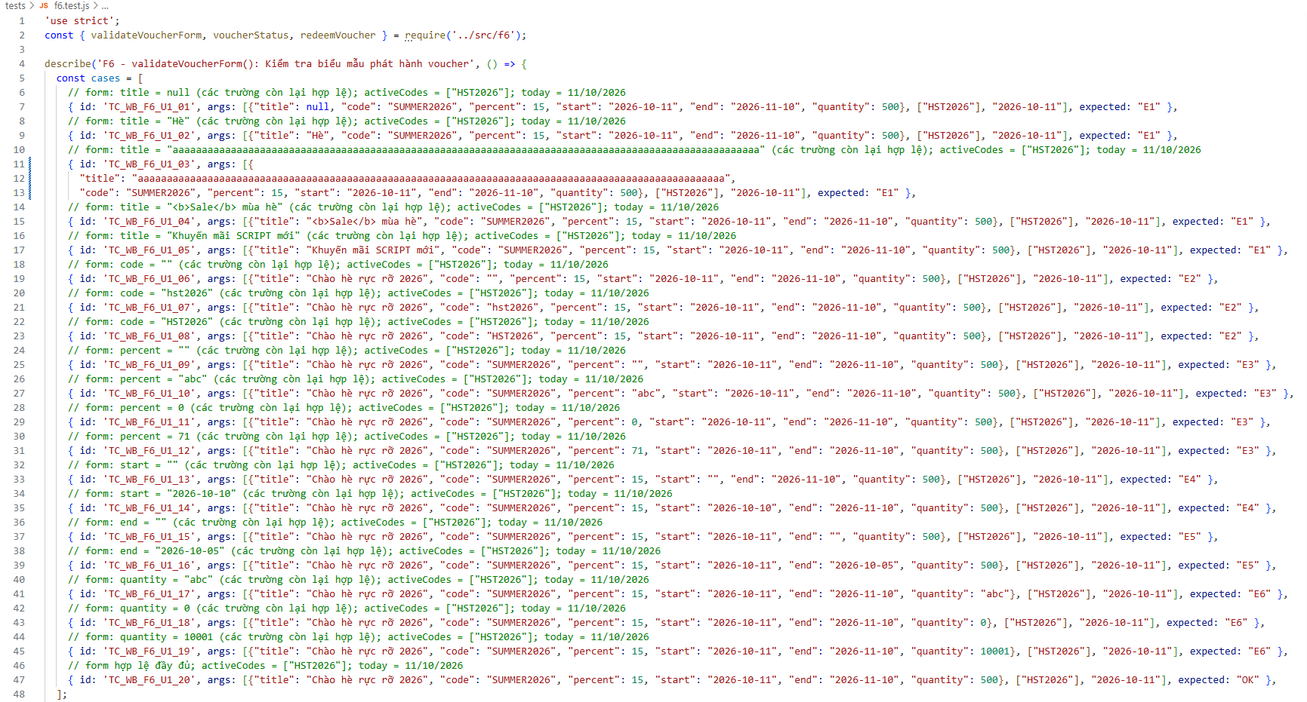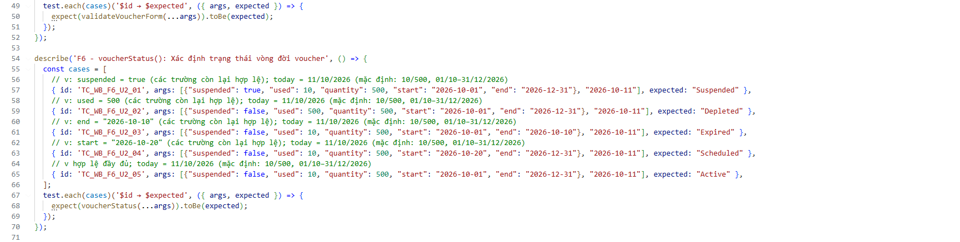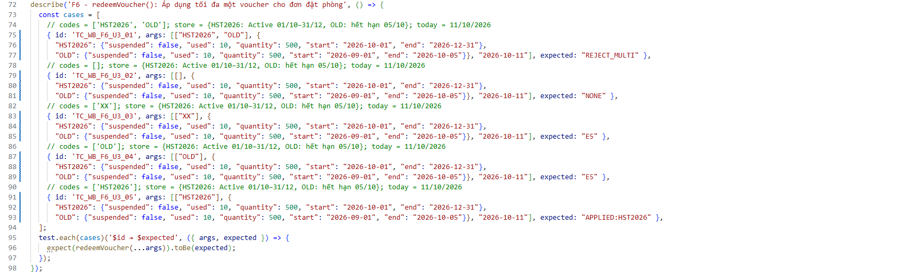
Kết quả chạy lệnh npx jest tests/f6.test.js --verbose --coverage:
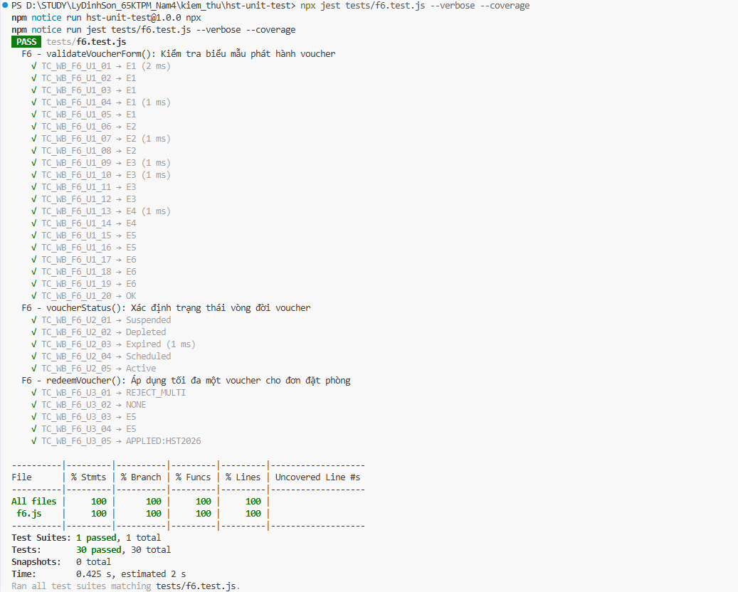
Tổng hợp độ bao phủ do Jest đo được:
File | % Stmts | % Branch | % Funcs | % Lines | Số ca đạt
src/f6.js | 100% | 100% | 100% | 100% | 30 / 30
Giải thích kết quả mong đợi hợp lệ và không hợp lệ: kết quả mong đợi của mỗi ca không lấy từ việc chạy mã mà xác định trước từ đặc tả. Ví dụ:
- TC_WB_F6_U1_01 – đầu vào: form: title = null (các trường còn lại hợp lệ); activeCodes = ["HST2026"]; today = 11/10/2026. Kết quả mong đợi "E1" vì tên rỗng/null hoặc "Hè" chỉ có 2 ký tự, ngắn hơn 5 (điều kiện 3.1: title.length < 5 đúng), nên thực hiện nút 4 và trả về "E1". Nguồn: Mục 3.11.2 (Tên sự kiện 5–100 ký tự, không chứa <, >, script) và 3.11.4 (Ngoại lệ 1).
- TC_WB_F6_U1_20 – đầu vào: form hợp lệ đầy đủ; activeCodes = ["HST2026"]; today = 11/10/2026. Kết quả mong đợi "OK" vì mọi trường đều nằm trong miền hợp lệ, nên thực hiện nút 17 và trả về "OK". Nguồn: Mọi trường thỏa mục 3.11.2 nên voucher được tạo ở trạng thái chờ hiệu lực/hoạt động (mục 3.12.2, BR_F6_02).
- TC_WB_F6_U2_03 – đầu vào: v: end = "2026-10-10" (các trường còn lại hợp lệ); today = 11/10/2026 (mặc định: 10/500, 01/10–31/12/2026). Kết quả mong đợi "Expired" vì hôm nay 11/10 sau ngày kết thúc 10/10 (điều kiện 7: today > v.end đúng), nên thực hiện nút 8 và trả về "Expired". Nguồn: Mục 3.12.2 (S4 Expired) và BR_F6_02: thời gian máy chủ vượt Ngày kết thúc thì voucher hết hạn.
Nhận xét: toàn bộ 30 ca kiểm thử của chức năng F6 đều đạt; độ bao phủ do Jest đo là 100% câu lệnh, 100% nhánh, 100% hàm, 100% dòng, khớp với việc đã thiết kế ca theo C1, C2, C3 và All-p-use ở mục 3.12.4. Nếu một ca không đạt, Jest hiển thị giá trị nhận được (Received) và giá trị mong đợi (Expected) để lập trình viên xác định lỗi nằm ở mã hay ở đặc tả.

